Министерство науки и высшего образования
Российской Федерации

Департамент государственной научной, научно-технической и инновационной политики

Рабочая группа
«Эксперименты на ускорителях и реакторах Германии»

Директор Департамента государственной научной, научно-технической и инновационной политики

__________________ Романовский М.Ю.

О Т Ч Е Т
о научно-исследовательских работах в 2018 году,
проводимых на ускорителях и реакторах Германии

Научный координатор рабочей группы
«Эксперименты на ускорителях
и реакторах Германии» Васильев А.Н.

Москва, 2018
Список координаторов экспериментов

№ | Координаторы и институты-участники эксперимента | Название эксперимента
 | д.ф.-м.н. Белостоцкий С.Л. ПИЯФ | Эксп. 3 ОЛИМПУС
 | ч.-к. РАН Кравчук Л.В. ИЯИ РАН, ИЯФ СО РАН, ИФВЭ, НИИЭФА | Эксп. 4 Ускорительные технологии
 | ч.-к. РАН Кравчук Л.В., ИЯИ РАН | Эксп. 5 Ускоритель
 | д.ф.-м.н. Носик В.Л., НИЦ КИ и др. | Эксп. 6 Фотон
 | д.ф.-м.н. Боос Э.Э., НИИЯФ МГУ | Эксп. 7 ILC
 | д.ф.-м.н. Друцкой А.Г., ФИАН | Эксп. 8 ILD
 | д.ф.-м.н. Ханзадеев А.В., ПИЯФ | Эксп. 9 Экз. ядра
 | д.ф.-м.н. Новиков Ю.Н. ПИЯФ | Эксп. 10 SHIPTRPAP
 | д.ф.-м.н. Манько В.И., НИЦ КИ, ИТЭФ | Эксп. 11 FOPI
 | к.ф.-м.н. Губер Ф.Ф., ИЯИ РАН, ИТЭФ, МИФИ | Эксп. 12 HADES
 | д.ф.-м.н. Оглоблин А.А., НИЦ КИ | Эксп. 13 ГАЛО
 | д.ф.-м.н. Алхазов Г.Д., ПИЯФ | Эксп. 14 КОМПТОН
 | д.ф.-м.н. Голубев А.А., ИТЭФ, НИЦ КИ, ИПХФ РАН, ОИВТ РАН | Эксп. 16 APPA
 | д.ф.-м.н. Зайцев Ю.М., ИТЭФ, ИЯИ РАН, ПИЯФ | Эксп. 17 CBM
 | ч.-к. РАН Коршенинников А.А., НИЦ КИ | Эксп. 18 Nustar
 | д.ф.-м.н. Васильев А.Н., ИФВЭ, ИТЭФ, ПИЯФ | Эксп. 19 ПАНДА
 | д.ф.-м.н. Киселев Ю.Т., ИТЭФ | Эксп. 20 АНКЕ
 | к.ф.-м.н. Титов Н.А., ИЯИ РАН | Эксп. 21 КАТРИН
 | ч.-к. РАН Данилян Г.В., ИТЭФ | Эксп. 22 ДЕЛЕНИЕ
 | ч.-к. РАН Домогацкий Г.В., ИЯИ РАН | Эксп. 23 БАЙКАЛ
 | ч.-к. РАН Воробьев А.А., ПИЯФ | Проект 24 ПРОТОН

. .

.

.

Реферат

Отчет 270 с., 196 рис., 8 табл., 2 прил.

ФИЗИКА, ЭКСПЕРИМЕНТ, НАУЧНОЕ СОТРУДНИЧЕСТВО, ГЕРМАНИЯ, ЭЛЕМЕНТАРНЫЕ ЧАСТИЦЫ, СИЛЬНОЕ ВЗАИМОДЕЙСВИЕ, ФИЗИКА ФОТОНОВ, ТЯЖЕЛЫЕ ИОНЫ, ДЕЛЕНИЕ ЯДРА, ПОЛЯРИЗАЦИЯ, СТРУКТУРНЫЕ ФУНКЦИИ, УСКОРИТЕЛЬ ЧАСТИЦ, ДЕТЕКТОР, СПЕКТРОМЕТРИЯ

Приведен отчет о научно-исследовательских работах, выполненных в 2018 году по программе сотрудничества российских научных центров с научными центрами Германии в области экспериментальной физики элементарных частиц и с использованием ускорителей. Направления исследований велись по двадцати направлениям.

В 2018 году завершаются исследования по изучению спиновых свойств и структуры протона в электрон-протонных взаимодействиях проводились в проекте 3 OLYMPUS/HERMES. .

Одним из важнейших результатов работ 2018 года является реальное начало (после официального запуска в 2017 г.) крупного исследовательского комплекса XFEL – рентгеновского лазера на свободных электронах. Работы в этом году были направлены на исследование характеристик и оптимизацию настроек всего комплекса.

Другим важным направлением Российско-Германского сотрудничества в научно- технической сфере традиционно являются исследования материалов и нано-систем с использованием источников рентгеновского излучения, основанных на уже существующих ускорителях PETRA III в центре DESY, а теперь и на комплексе XFEL.

Работы в ускорительном центре DESY также направлены на подготовку физической программы исследований на международном линейном коллайдере ILC (проект 7) и разработку детекторов для эксперимента на ILC (проект 8).

Основным направлением сотрудничества с Германией по исследованию свойств материи на действующих ускорителях является проведение экспериментов в лаборатории ГСИ (г. Дармштадт), где проводятся исследования по следующим направлениям: изучение структуры экзотических ядер (проект 9 и проект 13), прецизионные измерения масс и разностей масс атомов и ядер (проект 10), исследование свойств странных частиц (K- и ϕ-мезоны) в проекте 11 (ФОПИ); поиск и исследование явлений, связанных со спонтанным нарушением киральной симметрии (проект 12 HADES).
В Техническом университете Дармштадта проводятся совместные исследования по определению величины поляризуемости протона и нейтрона (проект 14).

Подготовка исследований в новом центре ФАИР (г. Дармштадт) охватывает разработку, создание и тестирование детекторов и к проведению исследований, начиная с 2018 г., а также моделирование физических процессов для экспериментов. Российские специалисты играют важную роль в подготовке совместных исследований в экспериментах CBM (проект 16), APPA (проект 17), NuSTAR (проект 18), ПАНДА (проект 19).

Целью совместного эксперимента в Институте Ядерной Физики (Юлих, Германия) является изучение изменения свойств в ядерной материи мезонов со скрытой и открытой странностью (проект 20 ANKE).

Проект 21 KATRIN в КИТ, Карлсруэ, направлен на поиск массы электронного антинейтрино в бета-распаде трития.

В проекте 22 «Деление» проводятся измерения эффекта вращения делящегося ядра.

Еще одним направлением совместных исследований является подготовка к измерениям и обработка данных в эксперименте по исследованию фундаментальных свойств материи с использованием Байкальского глубоководного нейтринного телескопа в сотрудничестве с DESY-Zeuthen (проект 23).

В 2018 г. начались работы по подготовке нового эксперимента «ПРОТОН» (проект 24), основная цель которого прецизионное измерение радиуса протона в упругом электрон–протонном рассеянии на ускорителе в Майнце.

Оглавление
Сокращения и определения 6
ВВЕДЕНИЕ 8
1 Отчет по эксперименту 3 ОЛИМПУС 10
2 Отчет по эксперименту 4 «Ускорительные технологии» 14
3 Отчет по эксперименту 5 «Ускоритель» 25
4 Отчет по эксперименту 6 ФОТОН 30
5 Отчет по эксперименту 7 «Физика на ILC» 33
6 Отчет по эксперименту 8 «Детекторы для ILC» 40
7 Отчет по эксперименту 9 «Структура экзотических ядер» 54
8 Отчет по эксперименту 10 SHIPTRAP 56
9 Отчет по эксперименту 11 ФОПИ 61
10 Отчет по эксперименту 12 HADES 63
11 Отчет по эксперименту 13 GALO 85
12 Отчет по эксперименту 14 COMPTON 87
13 Отчет по эксперименту 16 APPA 90
14 Отчет по эксперименту 17 CBM 123
15 Отчет по эксперименту 18 NuSTAR 159
16 Отчет по эксперименту 19 ПАНДА 190
17 Отчет по эксперименту 20 ANKE 218
18 Отчет по эксперименту 21 KATRIN 223
19 Отчет по эксперименту 22 «Деление» 233
20 Отчет по эксперименту 23 «Байкал» 240
21 Отчет по эксперименту 24 «Протон» 244
ЗАКЛЮЧЕНИЕ 252
ПРИЛОЖЕНИЕ А. СПИСОК ПУБЛИКАЦИЙ 258
ПРИЛОЖЕНИЕ Б. Запрос финансирования на 2019 г. (в тыс. долларов США) 270

Сокращения и определения

бозон Хиггса | – | скалярная частица, один из важнейших элементов стандартной модели. Экспериментально обнаружен в июле 2012 г.
ВЧ | – | Высокочастотные
ИТЭФ, НИЦ «Курчатовский институт» - ИТЭФ | – | Федеральное государственное бюджетное учреждение "Институт теоретической и экспериментальной физики имени А.И.Алиханова Национального исследовательского центра "Курчатовский институт"
ИФВЭ, НИЦ «Курчатовский институт» - ИФВЭ | – | Федеральное государственное бюджетное учреждение «Институт физики высоких энергий имени А.А. Логунова Национального исследовательского центра «Курчатовский институт»
ИЯИ | – | Институт ядерных исследований Российской Академии наук, Москва
ИЯФ СО РАН | – | Федеральное государственное бюджетное учреждение науки  Институт ядерной физики им. Г.И. Будкера  Сибирского отделения РАН
КХД |  | квантовая хромодинамика
МИФИ, НИЯУ МИФИ | – | Национальный Исследовательский Ядерный Университет Московский Инженерно-Физический Институт
МССМ | – | Минимальная Суперсимметричная Стандартная Модель. Расширение стандартной модели, основанное на теории суперсимметрии (симметрии между бозонами и фермионами).
НИИЭФА | – | Научно-исследовательский институт электрофизической аппаратуры им. Д. В. Ефремова
НИИЯФ МГУ | – | Научно-исследовательский институт Ядерной Физики Московского Государственного университета
НИЦ КИ | – | Национальный исследовательский центр «Курчатовский Институт»
ПИЯФ, НИЦ «Курчатовский институт» - ПИЯФ | – | Петербургский институт ядерной физики им. Б. П. Константинова Национального исследовательского центра "Курчатовский институт"
РЛСЭ (XFEL) | – | Рентгеновский лазер на свободных электронах
РНЦ КИ | – | Российский национальный центр Курчатовский Институт
СВЧ | – | Сверхвысокая частота (используется для обозначения Гигагерцового диапазона)
Система «Magnetic Chicane |  | Магнитная система для фазовой корреляции ускоренного электронного пучка
СМ | – | Стандартная Модель, теоретическая схема, используемая в настоящее время для расчетов вероятностей рождения различных частиц (в том числе бозона Хиггса и топ-кварка).
тор (t) кварк | – | точечная частица с массой 174 ГэВ, обнаружен экспериментально в 1995 г.
ФИАН | – | Федеральное государственное бюджетное учреждение науки  Физический институт им. П.Н. Лебедева  Российской академии наук
фм (fm) | – | единица длины в ядерной физике равная 10⁻¹⁵ метра
ФЭУ | – | фотоэлектронный умножитель
эВ (eV), ГэВ=10⁹ эВ | – | электронвольт - широко используемая в физике единица энергии, равная энергии получаемой электроном при ускорении в электростатическом поле, когда разность потенциалов между двумя позициями частицы составляет один Вольт
ADC (АЦП) | – | аналогово-цифровой преобразователь
CompHEP | – | разрабатываемый в НИИЯФ МГУ начиная с 1989 г. программный пакет, предназначенный для проведения символьных и численных вычислений в физике высоких энергий, генерации потока событий и моделирования в детекторах
DAQ | – | система сбора данных
DESY(ДЕЗИ) | – | Deutsches Elektronen-Synchrotron – исследовательский ядерно-физический центр Германии
FAIR | – | Facility for Antiproton and Ion Research (Исследовательский Центр Ионов и Антипротонов)
FЕE | – | Front-End-Electronics – входная детекторная электроника
FLASH | – | free-electron LASer in Hamburg (Лазер на свободных электронах в Гамбурге)
FPGA | – | Field Programmed Grid Array - программируемая логическая интегральная схема
GSI | – | Geselschaft Schwerige Ionen (Общество по изучению Тяжёлых Ионов)
Gun 5 | – | Резонатор фото-инжекторов нового поколения
HADES (ХАДЕС) | – | широкоапертурный магнитный спектрометр диэлектронов
HERA | – | Hadron Electron Ring Accelerator (Адрон-электронный кольцевой ускоритель)
ILC | – | International Linear Collider. Международный проект линейного коллайдера со сталкивающимися пучками электронов и позитронов с энергией несколько ТэВ. Находится в стадии утверждения
ILD | – | Детектор на ILC
JLab | – | Лаборатория им. Джефферсона, Ньюпорт-Ньюс, США
LHC | – | Large Hadron Collider, или Большой адронный коллайдер Европейского центра ядерных исследований (ЦЕРН). Кольцевой коллайдер со сталкивающимися пучками протонов с энергиями 7,8 ТэВ и после модернизации 13, 14 ТэВ.
MOU | – | Меморандум о взаимодействии
NIR | – | Излучение инфракрасного спектра
OLYMPUS HERMES | – | Многоцелевые детекторы на ер-коллайдере; одноименные коллаборации
PITZ | – | Photo Injector Test Zeuthen – установка для исследования и испытаний фото-инжекторов
PETRA | – | Ускоритель синхротронного излучения в Гамбурге
RHIC | – | Коллайдер релятивистских ядер в Брукхэйвене
SIS18, SIS100 | – | ускорители заряженных частиц в GSI
SiPM | – | Кремниевые фотоумножители
TDS | – | Transverse Deflecting System – система поперечного отклонения сгустков электронов для целей специальной диагностики
TDS INJ | – | Система поперечного отклонения сгустков на участке  инжекции пучка XFEL
TDS BC1  TDS BC2 | – | Система поперечного отклонения сгустков на участках  ускорителя XFEL
TOF | – | time-of-flight (время-пролетная техника)

ВВЕДЕНИЕ
В 2018 году было продолжено сотрудничество научных центов России с научными центрами Германии в области экспериментальной физики ядерной физики, физики элементарных частиц и изучения свойств материалов с помощью ускорителей.
Основная часть этого сотрудничества проходит в крупнейших научных центрах Германии: в научном центре Немецкий синхротрон (DESY) в г. Гамбург, включая Рентгеновской Лазер на Свободных Электронах (РЛСЭ или XFEL) и в научном центре Сообщество Тяжелых Ионов (GSI) в Дармштадте.
Каждая глава данного отчета посвящена определенному проекту.
Эксперимент 3 «ОЛИМПУС»/HERMES в ДЕЗИ посвящен обработке и анализу надранных данных в экспериментах по изучению спиновых свойств электрон-протонных взаимодействий при высоких энергиях и структуры протона в эксперименте.
Дальнейшее развитие ДЕЗИ связано с запуском гамма-лазера на свободных электронах. Российские институты активно участвуют в этих работах:
Проект 4 «Ускорительные технологии» как раз посвящен настройке и достижению оптимальных режимов крупного исследовательского комплекса XFEL. Работы в этом году были направлены на оптимизацию настроек всего комплекса, в том числе наладка, ввод в эксплуатацию трех диагностических систем поперечного отклонения (TDS) пучка ускоренных электронов.
Эксперимент 5 является поисково-тестовой площадкой, на которой ИЯИ РАН предлагаются, внедряются и отрабатываются различные разработки электродинамических систем.
В тоже время проводится подготовка к проведению исследований в центрах синхротронного излучения. Конечные цели проекта 6 «ФОТОН» направлены на исследования материалов и нано-систем с использованием источников рентгеновского излучения.
Заметно увеличивается активность экспериментов, проводимых в настоящее время в исследовательском центре тяжелых ионов ГСИ в Дармштадте, что связано с запуском первых очередей экспериментов в 2018 г.
Продолжаются исследования на действующих экспериментальных установках в г. Дармштадт (Технический Университет) и Юлих, в ядерном центре в Берлине и в Институте технологий Карлсруэ (Karsruhe Institute of Technology):
Проект 9 «Экзотические ядра» – изучение структуры экзотических ядер на детекторе ИКАР сотрудничества GSI/ПИЯФ.
Проект 10 «SHIPTRPAP» – прецизионные измерения масс атомов и ядер.
В проекте 11 «FOPI» завершена обработка данных по исследованию свойств странных частиц (K- и ϕ-мезоны) в детекторе с полной апертурой.
Проект 12 «HADES» – поиск и исследование явлений, связанных со спонтанным нарушением киральной симметрии.
Проект 14 «КОМПТОН» – исследования по определению величины поляризуемости протона и нейтрона.
Проект 20 «АНКЕ» – изучение изменения свойств в ядерной материи мезонов со скрытой и открытой странностью.
Проект 21 «КАТРИН» – поиск массы электронного антинейтрино в бета-распаде трития.
Проект 22 ДЕЛЕНИЕ – начались экспериментальные измерения эффекта вращения делящегося ядра.

В 2017 г. активно развивались проекты, связанные с подготовкой новых экспериментов. Одним из направлений исследований является подготовка к запуску и исследованиям международного линейного коллайдера:
Проект 7 «ILC» – подготовка физической программы исследований на международном линейном коллайдере. Проект 8 «ILD» – разработка детектора ILD, который должен быть установлен на этом новом ускорителе.

Значительная часть работ направлена на подготовку и начало экспериментов в Дармштадте в научно-исследовательском центе ФАИР:
Проект 13 «ГАЛО» – испытания на пучке тяжелых ионов элементов конструкции сооружаемых детектирующих систем: нейтронного детектора NeuLAND и спектрометра гамма-лучей и легких заряженных частиц CALIFA.
Проекты 16-19 – подготовка к проведению исследований на создаваемом в Дармштадте ускорительном центре ФАИР экспериментов APPA, CBM, NuSTAR и ПАНДА соответственно. Следует отметить, что часть планов не была реализована из-за аварии при запуске ускорительного комплекса, в связи с чем исследования на пучке были сдвинуты на 2019 год.

Отдельно стоит Проект 23 БАЙКАЛ – подготовка измерениям и обработка данных в эксперименте по исследованию фундаментальных свойств материи с использованием Байкальского глубоководного нейтринного телескопа.

Новым является проект 24 «ПРОТОН», основная цель которого прецизионное измерение радиуса протона в упругом электрон–протонном рассеянии на ускорителе в Майнце.

Российские физики принимают активное участие в подготовке и проведении экспериментов, а также в обработке экспериментальных данных и анализе результатов измерений.

В 2018 г. в изданиях, индексируемых в Web of Science, опубликовано 66 работ с участием российских физиков. Российскими физиками было сделано 79 доклада на различных международных конференциях от имени Сотрудничеств. Список публикаций и докладов приведен в отчетах каждого эксперимента и в Приложении А всего отчета.

В Приложениях к каждому проекту приведены дополнительные статистические сведения, включающие информацию об участии российских институтов в совместных работах, информацию по расходованию валютных средств в 2018 г. и запрос на финансирование в 2019 году.
Суммарные данные по использованию валютных средств по каждому эксперименту и запрос на финансирование в 2019 году приведены в Приложении Б сводного отчета.

Отчет по эксперименту 3 ОЛИМПУС

Представлен отчет по эксперименту OLYMPUS. Эксперимент OLYMPUS тематически является продолжением эксперимента HERMES. Полное название эксперимента HERMES "Исследование спина при высоких энергиях." Координатор работ от НИЦ «Курчатовский институт» - ПИЯФ – доктор физ.-мат наук, профессор, Белостоцкий Станислав Львович.

Общая задача экспериментов ОЛИМПУС/ ГЕРМЕС – решение проблемы т.н. «спинового кризиса» нуклона (адронов), получение новых высокоточных данных по поляризации и передаче спина лямбда гиперону, решение вопроса о поведении форм факторов протона.
Целью эксперимента ОЛИМПУС является определение вклада двух-фотонного обмена (TPE) в упругое рассеяние заряженных лептонов на протонах. Плохое теоретическое знание TPE, его недоучет, является наиболее вероятным объяснением значительных расхождений в измерении отношения форм факторов протона . Вклад TPE определяется путем измерения зарядовой асимметрии при упругом рассеянии электронов и позитронов на протонах как функции переданного импульса Q². Эксперимент ОЛИМПУС проводился на электронном ускорителе DORIS (DESY) при энергии 2 GeV. Набор данных производился с помощью лево-право симметричной установки с тороидальным магнитом. Особо важное при измерениях зарядовой асимметрии измерение светимости проводилось тремя независимыми мониторами. Эксперимент закончен, анализ данных и публикация статей продолжается.
Спиновая структура нуклона изучается в глубоко неупругом рассеянии электронов в эксперименте HERMES. Эксперимент является уникальным по возможностям доступа к спиновым характеристикам при высоких энергиях. Исследования проводились на ускорительном комплексе HERA с помощью пучка продольно-поляризованных электронов (позитронов) с энергией 27.6 ГэВ.
Эксперимент был начат в 1995 году. Он был нацелен на решение проблемы спинового кризиса, т.е. на исследование спиновой структуры нуклона. Кроме того, исследования велись по целому ряду важнейших направлений физики спина при высоких энергиях. Набор данных закончен в 2007 году. Обработка обширного экспериментального материала и публикация статей продолжается.
Эксперимент OLYMPUS/DESY направлен на изучение структуры протона и тематически является продолжением эксперимента HERMES. Постановка эксперимента инспирирована результатами недавно проведённых в JLAB измерений отношения упругих электрического и магнитного форм факторов протона Ge/Gm. Эти измерения выявили существенное отклонение от предсказаний, сделанных в рамках одно-фотонного приближения по методу Розенблюта. Фактически это означает, что такая фундаментальная характеристика протона как форм-фактор (распределение плотности материи) плохо известен даже при весьма умеренных Q² и требует дополнительных исследований. Одной из возможных причин расхождений является вклад двух-фотонного обмена с промежуточными барионными состояниями, который трудно оценить теоретически.
Задачей эксперимента OLYMPUS является измерение с точностью лучше 1% отношения сечений упругого электрон-протонного и позитрон-протонного рассеяния. Найденная таким образом зарядовая асимметрия ответит на вопрос о наличии вклада амплитуд двух-фотонного обмена, что позволит определить истинное поведение форм-фактора протона при умеренных и больших переданных импульсах.
Целью эксперимента HERMES является изучение спиновой структуры протонов и
нейтронов в глубоко неупругом рассеянии электронов. Эксперимент является уникальным по возможностям доступа к спиновым характеристикам при высоких энергиях. Исследования проводились на ускорителе HERA с помощью пучка продольно-поляризованных электронов (позитронов) с энергией 27.6 ГэВ.
Эксперимент был начат в 1995 году. Он был нацелен на решение проблемы т.н. «спинового кризиса», т.е. на исследование спиновой структуры нуклона. Кроме того, исследования велись по целому ряду важнейших направлений физики спина при высоких энергиях.
НИЦ «Курчатовский институт» - ПИЯФ активно участвовал/участвует в экспериментах ОЛИМПУС и ГЕРМЕС. В эксперименте ОЛИМПУС группа ПИЯФ разработала и поставила малоугловой детектор регистрации электронов – монитор светимости при 12 град., проработавший исключительно надежно вплоть до окончания набора данных. Группа участвовала в обработке данных и Монте-Карло анализе, участвует в обсуждении результатов и публикации статей.
В эксперимент ГЕРМЕС ПИЯФ включился на стадии его проектирования. ПИЯФ внес большой вклад в эксперимент, как по линии поставки аппаратуры, так и по линии разработки программ сырых данных, медленного контроля и анализа. В настоящее время анализ данных и публикация статей, в которые ПИЯФ вносит большой вклад, продолжается.
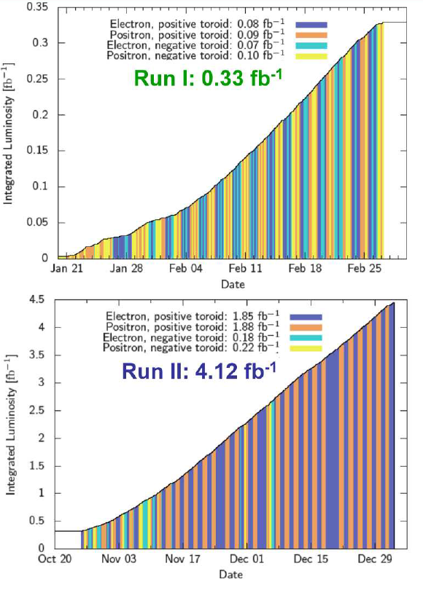В 2017 году закончен набор данных на ускорителе ДОРИС. В соответствии с планированием получены данные по упругому рассеянию электронов и позитронов на протоне при интегральной светимости 4.6 fb^{-1 ,} накопленной в тестовом (RUN I) и основном (RUN II) наборе данных. На Рис. 1.1 показана Интегральная светимость, набранная для е⁺ и е⁺ пучков и двух полярностей поля тороида
Рис. 1.1 – Интегральная светимость, набранная для е⁺ и е⁺ пучков и двух полярностей поля тороида

В 2018 году проводился анализ данных независимо группами MIT (USA)-DESY –Mainz – Bonn (Germany) – ПИЯФ. Проводилось также модулирование методом Монте-Карло ложных асимметрий при детектировании электронов и позитронов. Работа проводилась несколькими группами. В результате были получены согласованные результаты по вкладу двух-фотонного обмена исходя из измеренной зарядовой асимметрии.
Прогресс в анализе данных БаБаМеллер монитора позволил определить асимметрию при малых передачах импульса, измеренную с помощью 12 град. телескопа (монитора светимости ПИЯФ).
Анализ эксперимента по зарядовой асимметрии и вкладу двух-фотонного обмена в рассеянии электронов и позитронов на протоне обсуждался по предложению группы ПИЯФ , а именно, было предложено использовать для измерения зарядовой асимметрии данные ПИЯФ телескопа при малых Q2. В предыдущем анализе ПИЯФ телескоп использовался только как монитор интенсивности. Поведение R_{2gamma} при малых Q2 принципиально важно. Результаты представлены на Рис. 1.2. Точка при малых Q2 (ε → 1) получена с помощью телескопа ПИЯФ из пропорциональных камерах и сцинтилляционных счетчиках со считыванием на SiPM фотодетекторы. Статистическая ошибка в этой точке пренебрежимо мала.
Рис. 1.2 – Экспериментальные данные по зарядовой асимметрии в эксперименте ОЛИМПУС

По нашим оценкам систематическая ошибка должна быть уменьшена примерно в два раза. К сожалению, здесь не достигнут консенсус с американской группой. Данные при малых Q2 указывают на малость вклада двух-фотонного обмена (- 1%). Очевидно также, что измерения при больших Q2 требуют существенно лучшей статистической точности.

НИЦ «Курчатовский институт» - ПИЯФ занимает лидирующее положение в следующих работах сотрудничества:
- Анализ данных по поляризации гиперонов. Подготовка публикации (Отв. С. Белостоцкий. Д. Веретенников).
- Анализ данных по рождению векторных мезонов по методике С.И. Манаенкова-«Прямое восстановление спин-зависящих амплитуд».. Подготовка публикации. (Отв. С.И.Манаенков).

Число специалистов, участвовавших в работах центра по тематике OLIMPUS/ HERMES: участвовали в работе всего – 4, участвовали в работе за границей – 2.
Число молодых специалистов, привлеченных в эти работы – нет.
Число студентов и аспирантов – участников экспериментов – нет.
Число диссертаций на соискание ученых степеней – нет.
Число статей, опубликованных и подготовленных в 2018 г сотрудниками ПИЯФ – 2:
1. .Hard two-photon contribution to elastic lepton-proton scattering determined by the OLYMPUS experiment OLYMPUS Collaboration (D.K. Hasell et al.). J.Phys.Conf.Ser. 966 (2018) no.1, 012053
2. Longitudinal double-spin asymmetries in semi-inclusive deep-inelastic scattering of electrons and positrons by protons and deuterons HERMES Collaboration (A. Airapetian (Giessen U. & Michigan U.) et al.). DESY-18-181, e-Print: arXiv:1810.07054

Запрашиваемая на 2019 год сумма по эксперименту: В пределах суммы 2018 года

.

Отчет по эксперименту 4 «Ускорительные технологии»
Представлен отчет по эксперименту «Ускорительные технологии», координатор работ – доктор технических наук, профессор, член-корреспондент РАН, директор ИЯИ РАН Л.В. Кравчук.

Поперечные отклоняющие системы для ускорительного комплекса XFEL

Состояние работ по поперечным отклоняющим системам
Одним из направлений участия России в создании Лазера на свободных электронах XFEL является разработка, изготовление, поставка, наладка и ввод в эксплуатацию трех диагностических систем поперечного отклонения (Transverse Deflecting System - TDS) пучка ускоренных электронов в ускорительном комплексе XFEL.
Эти три системы расположены в различных местах ускорителя: TDS INJ - в инжекторе, TDS BC1 – после компрессора 1 сгустков электронов (Bunch Compressor 1 – BC1) и TDS BC2 – после компрессора 2 сгустков электронов (Bunch Compressor 2 – BC2). Задача систем TDS - измерение продольного профиля пучка электронов, продольного фазового пространства и срезов эмиттанса в местах ускорителя, где расположены системы.
Система TDS INJ была запущена в первой половине 2017 года, и в сентябре 2017 года выполнен физический запуск Лазера XFEL с участием этой системы. Тогда же поставлен комплект запасных частей к TDS INJ. В 2018 г. проводилась настройка этой системы.
Отклоняющая система и волноводный тракт системы TDS BC1 поставлены в 2017 году.
Система TDS BC2 также поставлена и запущена в работу в 2017 году.

Система поперечного отклонения пучка TDS BC1
Таким образом, к началу 2018 года из трех систем TDS оставалось запустить часть системы высокочастотного питания HPRF системы TDS BC1, включающую следующее оборудование, и установить всю систему TDS BC1 в ускорительном тоннеле:
- Модулятор
- Импульсный трансформатор
- Шкаф управления
- Такелажная система
- Рама несущая
- Эквивалентная нагрузка
- Система распределения охлаждающей воды
- Блок распределения силового питания
- Блок высоковольтного питания
- Контроллер защитного заземления
- Блок персональной блокировки
- Управляющий компьютер DELL PowerEdge
- Блок бесперебойного питания APC SUA1500RMI2U
- ETHERNET переключатель D-Link DGS-3100-24TG
- СВЧ контроллер
- Блок питания PSU7 60-25.

Запуск модулятора
Модулятор – это электронный генератор импульсов напряжения. Выходное напряжение - ±22 кВ, длительность импульса 6 мкс. Модулятор включает четыре двойных модуля. Модули генерируют напряжения +22 кВ и -22 кВ на выходе модулятора. Эти напряжения направляются на выходные разъемы модулятора. Далее это выходное напряжение направится по двум кабелям на первичную обмотку импульсного трансформатора. Модулятор смонтирован в стандартном шкафу для электрофизической аппаратуры с габаритными размерами 1400х800х1000мм.
Модулятор испытан с двойной эквивалентной нагрузкой, присоединенной к двум выходам модулятора с напряжениями +22 кВ и -22 кВ. Фото модулятора и эквивалентной нагрузки показаны на Рис. 2.1.
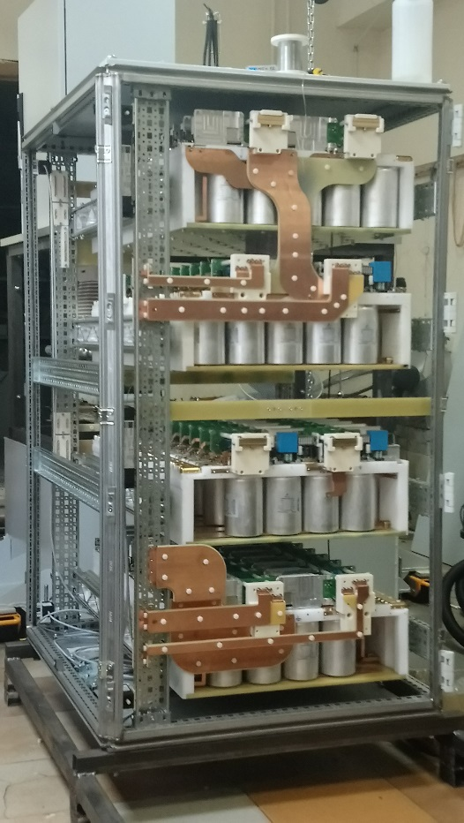 | 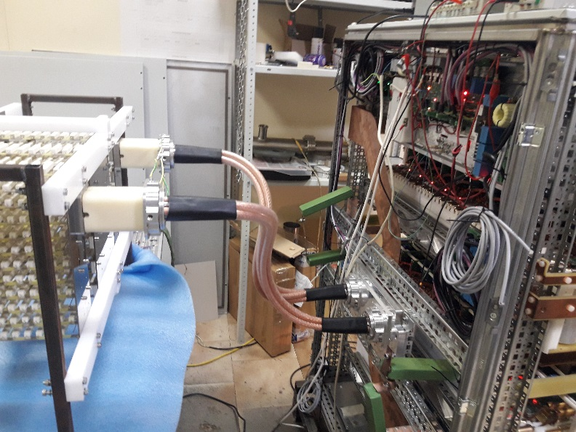
Рис. 2.1 – Модулятор и эквивалентная нагрузка во время испытаний (стенки и двери модулятора сняты)

Форма импульса напряжения на эквивалентной нагрузке на выходе модулятора показана на Рис. 2.2. Амплитуда напряжения U=22 кВ, импульсный ток I=1.45 кА, длительность импульса 6 мкс, частота следования импульсов 10 Гц.
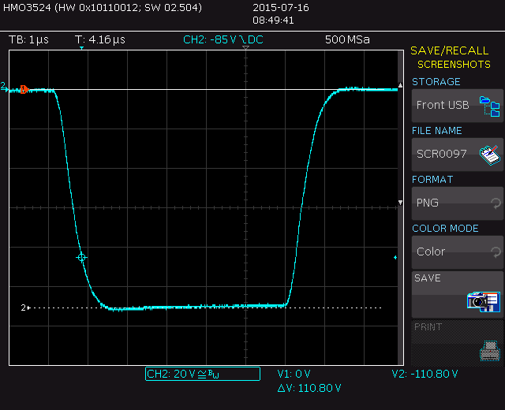
Рис. 2.2 – Форма импульса напряжения на эквивалентной нагрузке на выходе модулятора
Настройка импульсного трансформатора
Импульсный трансформатор предназначен для питания клистрона импульсным напряжением. Для этого выходное напряжение модулятора подается на первичную обмотку импульсного трансформатора, а напряжение вторичной отмотки направляется на клистрон. Выходное напряжение импульсного трансформатора 250 кВ, выходной ток 250 А, длительность импульса 6 мкс. Импульсный трансформатор включает сам трансформатор, фильтр смещения и дроссель, через которые напряжение из источника смещения модулятора направляется на первичную обмотку трансформатора, низковольтный фильтр, через который напряжение накала клистрона направляется из источника накала модулятора на вторичную обмотку трансформатора, высоковольтный фильтр, через который напряжение накала подается на катод и подогреватель клистрона, и выходной монитор напряжения и тока. Все оборудование смонтировано в баке, который заполняется трансформаторным маслом для обеспечения требуемой электрической прочности. На крышку бака устанавливаются клистрон и шкаф управления.
Для испытания импульсного трансформатора разработана и изготовлена эквивалентная нагрузка, которая устанавливается на крышку бака вместо клистрона. Фото импульсного трансформатора и эквивалентной нагрузки показаны на Рис. 2.3.
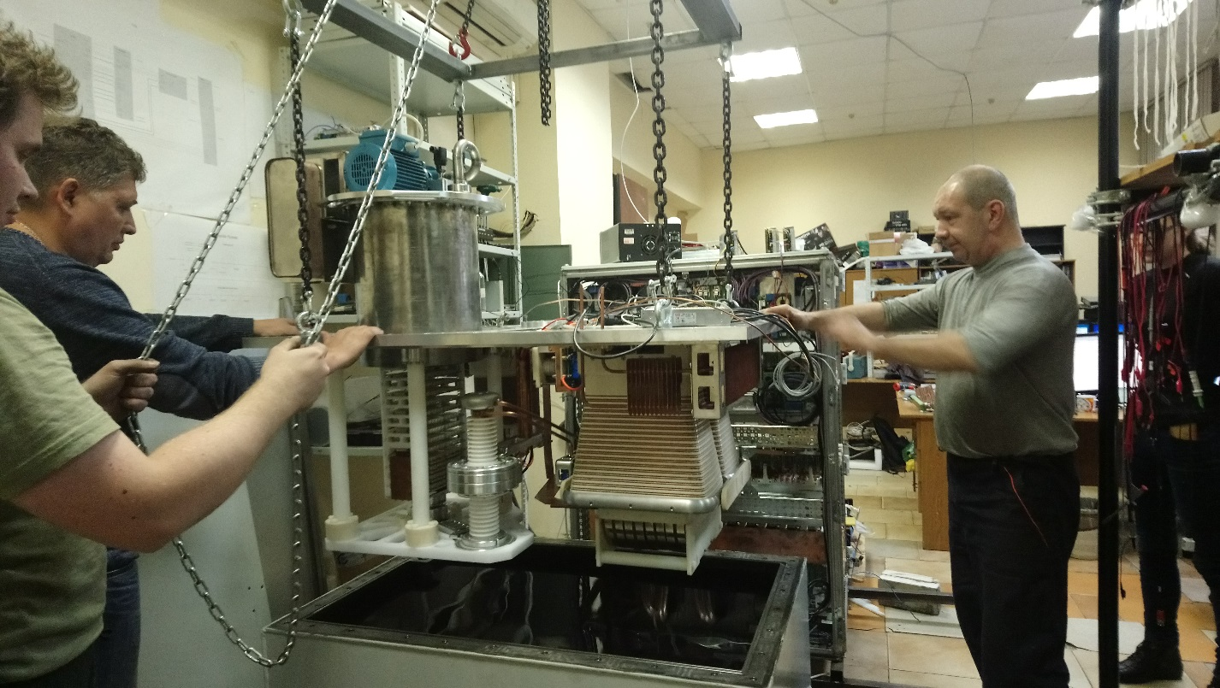 | 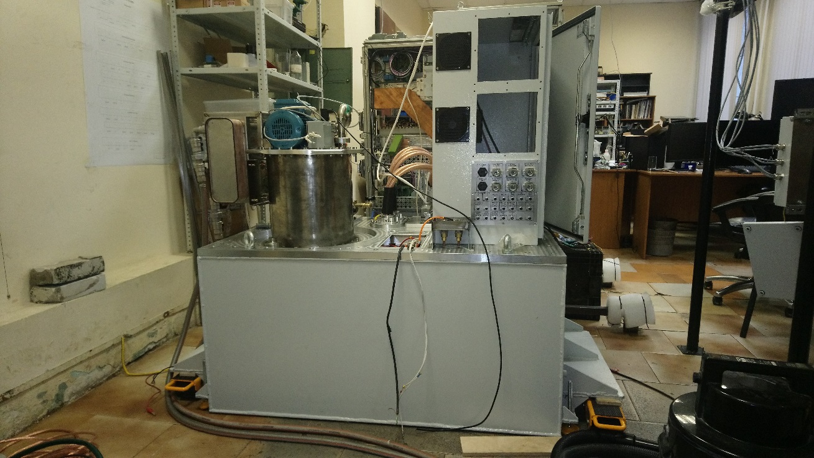
Рис. 2.3 – Импульсный трансформатор с установленной на нем эквивалентной нагрузкой (в процессе сборки слева и в собранном виде справа)

Настройка эквивалентной нагрузки
Эквивалентная нагрузка – резистивная нагрузка для испытания модулятора и импульсного трансформатора. Нагрузка – устанавливается на выходе импульсного трансформатора и представляет собой нагрузку, эквивалентную клистрону. Эквивалентная нагрузка включает комплект резисторов эквивалентных катодной цепи клистрона, комплект резисторов эквивалентных цепи подогревателя катода клистрона, масляный насос для прокачки масла через нагрузку, водно-масляный теплообменник для охлаждения масла и корпус. Максимальные рабочие параметры нагрузки: напряжение 260 кВ, ток 260 А. Эквивалентная нагрузка показана на Рис. 2.4.
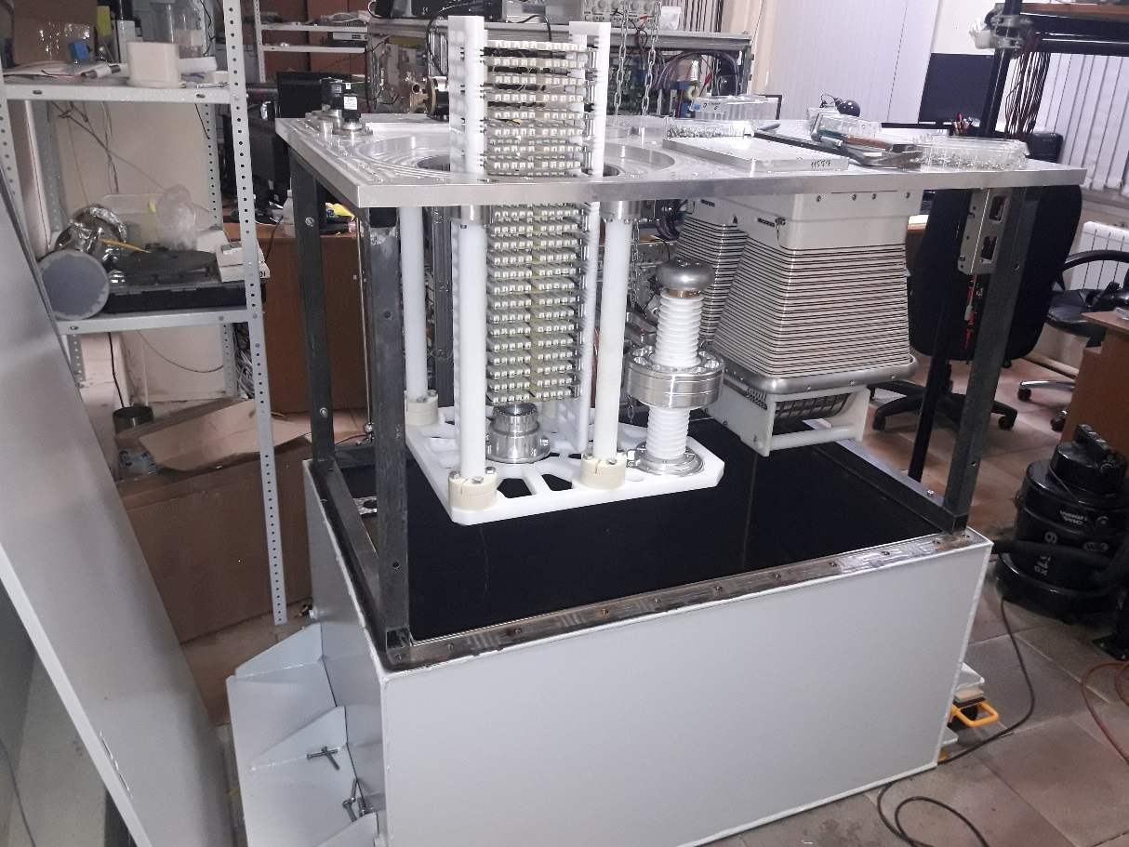 | 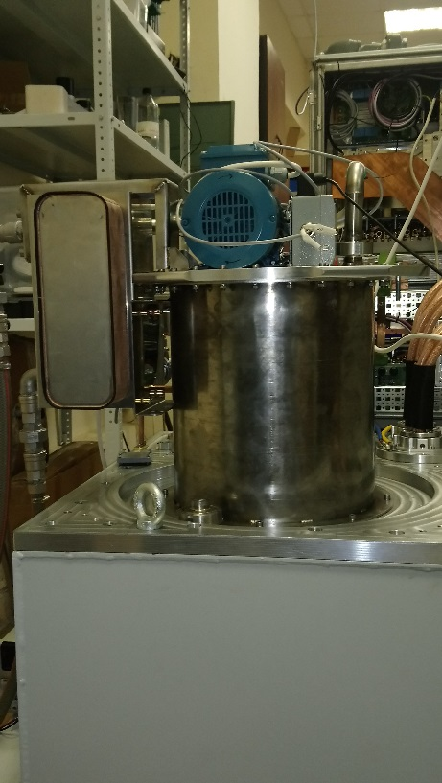
Рис. 2.4 – Эквивалентная нагрузка (в процессе сборки слева и в собранном виде справа)
Форма импульсов напряжения и тока на эквивалентной нагрузке показана на Рис. 2.5. Параметры испытаний: напряжение 255 кВ, импульсный ток 255 А, длительность импульса 6 мкс, частота следования импульсов 10 Гц.
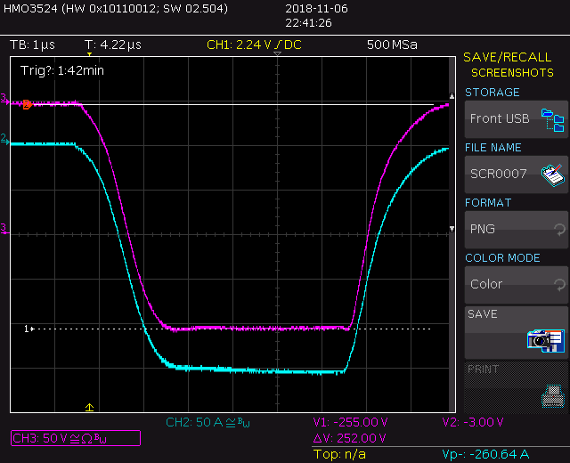
Рис. 2.5 – Форма импульса напряжения на эквивалентной нагрузке на выходе импульсного трансформатора

Шкаф управления предназначен для управления модулятором. Он включает контроллер Siemens для управления медленными сигналами и главный контроллер, разработанный и изготовленный специально для данного проекта, смонтированные в стандартном шкафу. Шкаф управления показан на Рис. 2.6.
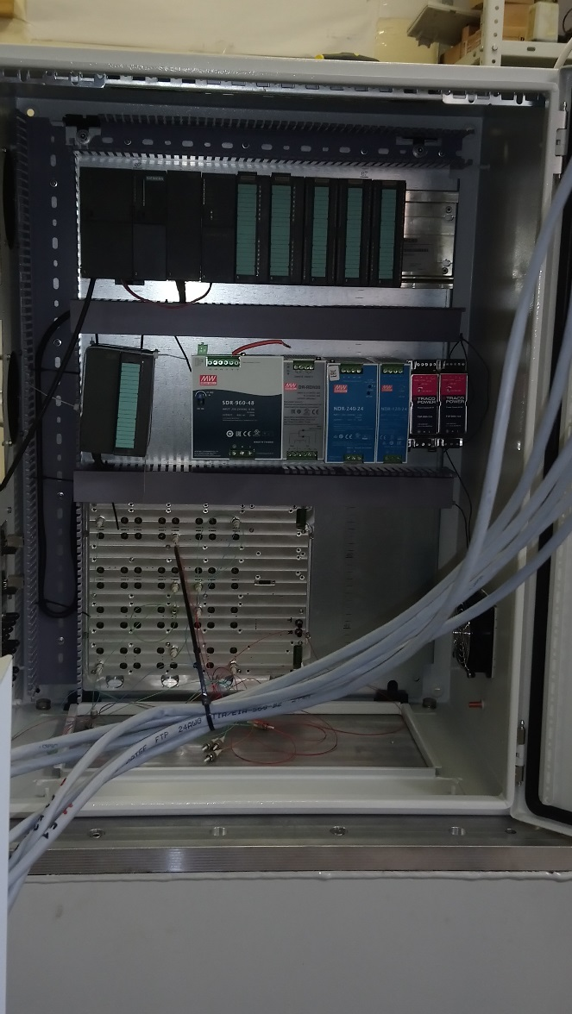 | 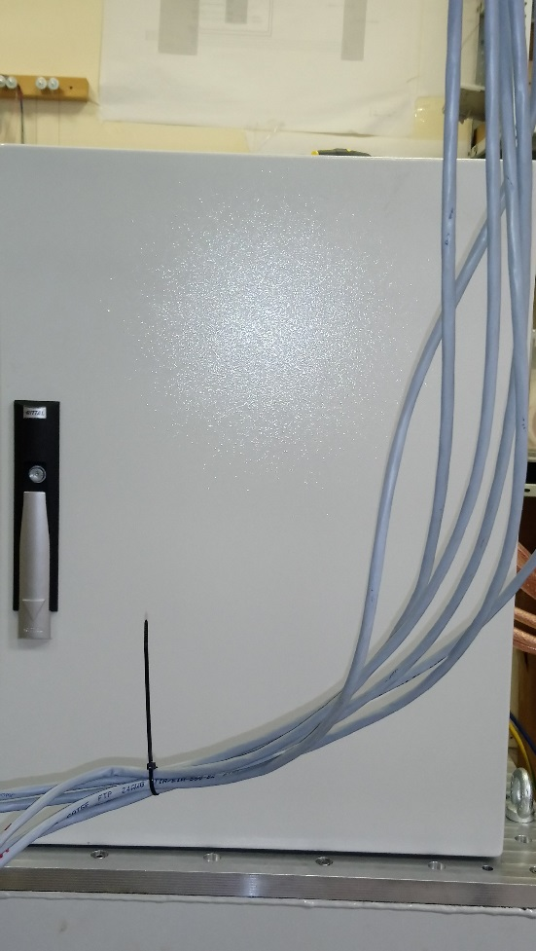
Рис. 2.6 – Шкаф управления

Оборудование питания и управления.
Оборудование питания и управления в составе: Блок высоковольтного питания, Блок распределения силового питания, Контроллер защитного заземления, Блок персональной блокировки, Управляющий компьютер DELL PowerEdge, Блок бесперебойного питания APC SUA1500RMI2U, ETHERNET переключатель D-Link DGS-3100-24TG, СВЧ контроллер и Блок питания PSU7 60-25 выполнены в виде 19” крейтов и будут установлены в стандартном шкафу типа DESY в ускорительном тоннеле. Некоторое оборудование покупное, а другое разработано и изготовлено специально для TDS BC1. Кроме перечисленного оборудования к этому комплекту относятся три источника питания Keysight N8940A для соленоида клистрона, которые уже куплены и находятся в DESY.
Оборудование питания и управления будет установлено в специальном шкафу типа DESY, который расположен в ускорительном тоннеле XFEL.
Оборудование питания и управления показано на Рис. 2.7.

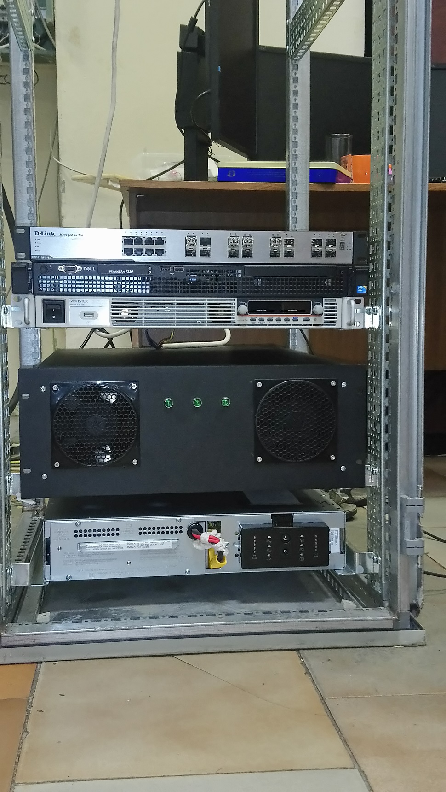 | 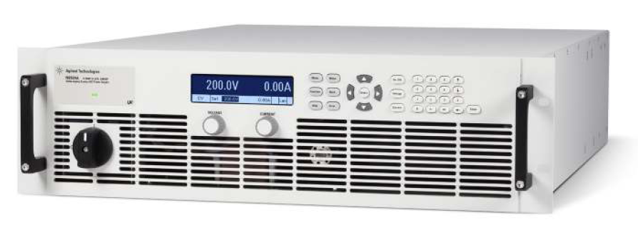
 | 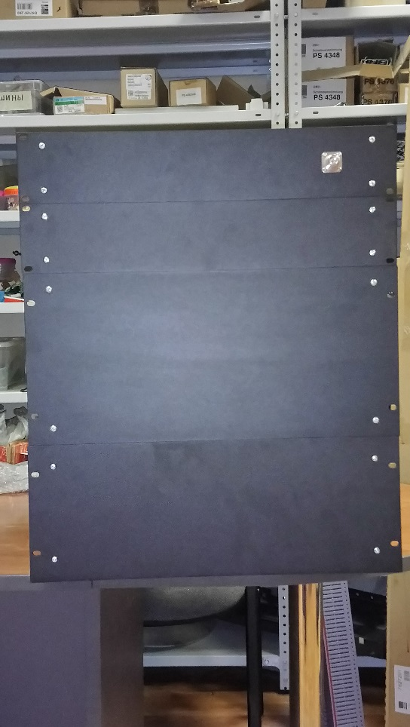
Рис. 2.7 – Оборудование питания и управления

Система распределения охлаждающей воды предназначена для охлаждения оборудования TDS BC1. Фото системы показано на Рис. 2.8.
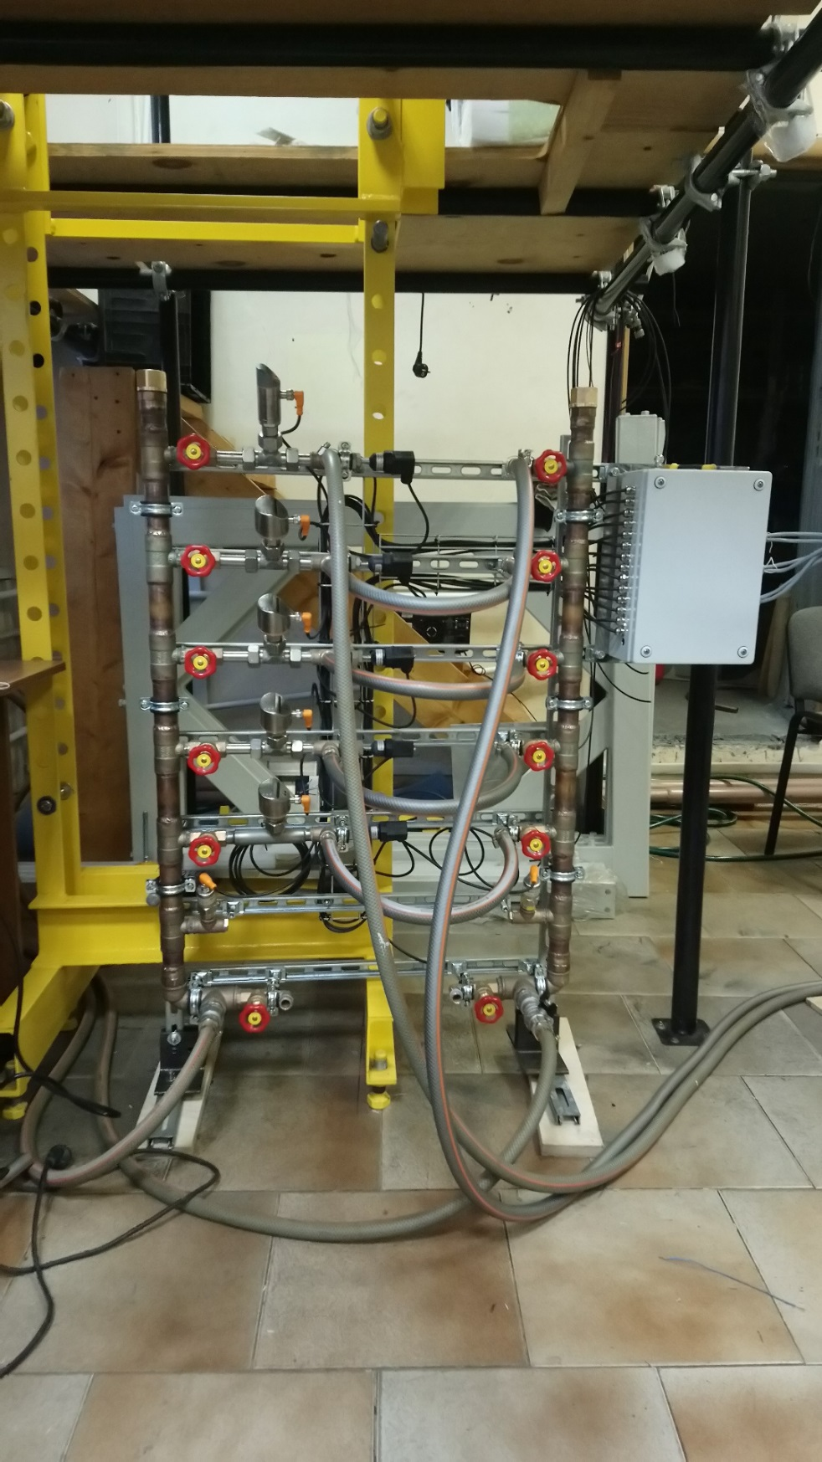
Рис. 2.8 – Система распределения охлаждающей воды

Рама несущая представляет собой раму из стальных профилей прямоугольного сечения. Рама предназначена для размещения в ней модулятора, импульсного трансформатора и шкафа управления, а также блоков радиационной защиты сверху.
Такелажная система представляет собой комплект такелажных платформ с роликами и ручкой для перемещения и установки на рабочем месте модулятора и импульсного трансформатора.
Согласованный перечень комплекта запасных частей для TDS BC1 приведен в Табл. 2.1.
Табл. 2.1 Комплект запасных частей для TDS BC1
№ | Наименование | TDS BC1
№ | Наименование | Кол.  в системе | Кол.  в ЗИП
1 | ВВ модуль | 4 | 2
2 | Источник питания ВВ модулей | 1 | 1
3 | Блок актуаторов системы защитного заземления (2х11 актуаторов в одном блоке) | 4 | 2
4 | Импульсный трансформатор | 1 | 1
5 | Дроссель | 1 | 1
6 | Низкопотенциальный фильтр накала | 1 | 1
7 | Высокопотенциальный фильтр накала | 1 | 1
8 | ВВ кабель | 2 | 2
9 | ВВ разъем модулятора | 2 | 1
10 | ВВ разъем бака | 2 | 1
11 | Монитор напряжения и тока клистрона | 1 | 1
12 | Фильтр смещения | 1 | 1
13 | Плата блокировки по току смещения | 1 | 1
14 | Верхний фильтр заряда модулятора | 1 | 1
15 | Нижний фильтр заряда модулятора | 1 | 1
16 | Блок управления модулятора | 1 | 1
17 | Модуль управления модулятора | 1 | 1
18 | Плата драйвера модулятора | 4 | 2
19 | Монитор и блокировка напряжения и тока модулятора (положительный выход) | 1 | 1
20 | Монитор и блокировка напряжения и тока модулятора (отрицательный выход) | 1 | 1
21 | Контроллер защитного заземления | 1 | 1
22 | Блок персональной блокировки | 1 | 1
23 | ВЧ контроллер | 1 | 1
Приемочные испытания оборудования TDS HPRF BC1 будут произведены в соответствии с планом DESY. После приемочных испытаний будет заключено соглашение на поставку комплекта запасных частей для системы TDS BC1.

Работы АО «НИИЭФА им. Д.В. Ефремова», выполнявшиеся в 2018 г.

Электромагниты для проекта XFEL
В НИИЭФА продолжаются совместные с DESY работы по проекту XFEL. Начатые DESY в 2016 году работы по улучшению параметров рентгеновского излучения, в частности проект жесткого рентгеновского излучения HXRSS с использованием двух «Magnetic Cnicane», показали эффективность выбранной идеи. «Magnetic Cnicane» в ондуляционных средах позволяют гибко манипулировать излучениями FEL. Двухцветные операции с регулируемой задержкой можно получить с помощью простого «Cnicane» в середине ондулятора и обеих частей ондулятора, настроенного на разную длину волны.
АО «НИИЭФА» были продолжены исследования, проведены электромагнитные расчеты и получены характеристики нового электромагнита XBS-L для этого проекта.
В развитие данной концепции был предложен электромагнит с большим интегралом магнитного поля и увеличенной рабочей областью с требуемым качеством магнитного поля.

Перспективные исследования
В настоящее время в DESY рассматривается концептуальный проект нового источника синхротронного излучения PETRA IV.
Специалисты «НИИЭФА» совместно с коллегами из DESY исследует возможности технической осуществимости различных типов электромагнитов для этого проекта (дипольные, квадрупольные, секступольные) с возможно высокими градиентами и с высоким магнитным полем при минимальных геометрических размерах. Рассматриваются варианты как отдельно стоящих электромагнитов, так и варианты магнитов в едином магнитопроводе. Исследовано взаимное влияние на характеристики электромагнитов их рассеянных магнитных полей для оптимизации структуры ускорителя. Получены предварительные параметры электромагнитов. Формулируются технические требования к габаритным размерам, к параметрам систем электропитания и охлаждения. На Рис. 2.9-Рис. 2.10 представлены 3-D модели некоторых электромагнитов.
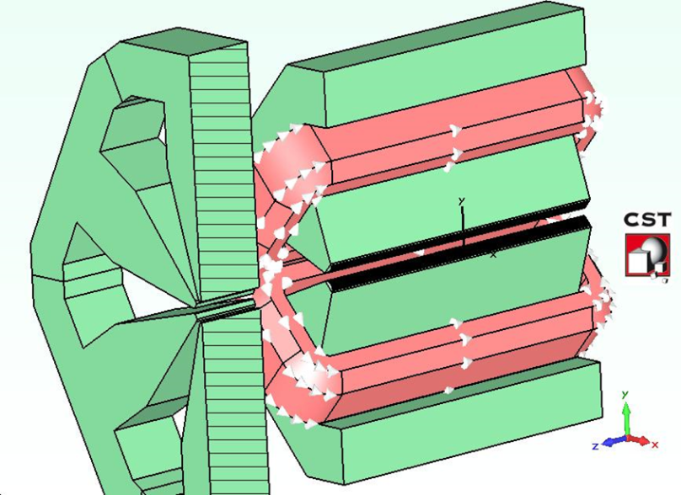
Рис. 2.9 – 3-D модель для расчета взаимного влияния квадруполя QF8 и секступоля SHG26, структурной ячейки PETRA IV
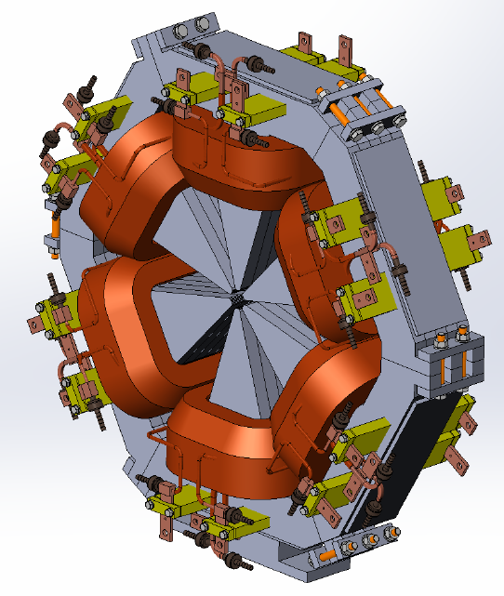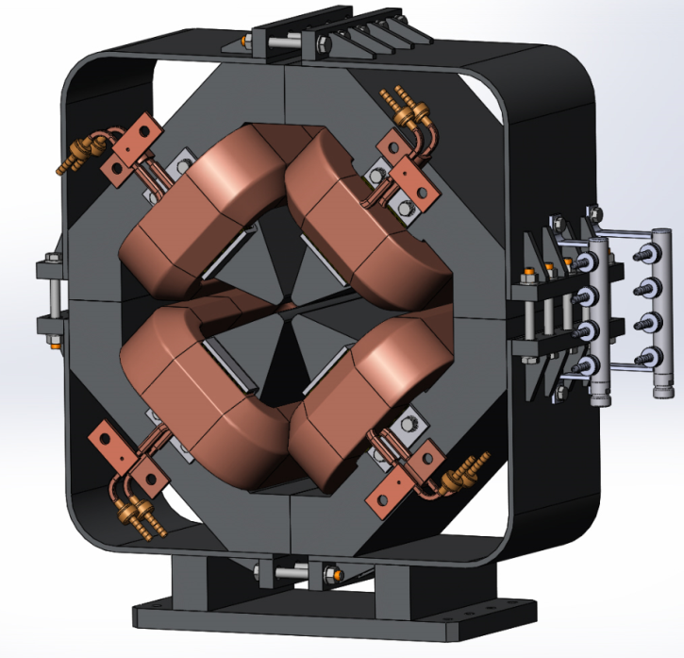
Рис. 2.10 – 3-D модели секступоля SHG26 и QHG20

Разработка и изготовление криогенного и технологического оборудования в ИЯФ СО РАН для XFEL в 2018 году.

Источники питания корректирующих магнитов XFEL.
В 2018 году завершилась приёмка источников питания корректирующих магнитов».
В настоящее время всё поставленное оборудование работает и обслуживается инженерами DESY. Обсуждается модернизация поставленного оборудования. Планируется заключить с DESY новое соглашение на разработку, производство и поставку буферных источников питания в количестве 387 шт. Буферные источники будут устанавливаться в основные источники питания взамен промышленно-выпускаемых AC/DC преобразователей. Цель новой работы – значительно увеличить среднестатистическое время наработки на отказ системы питания корректирующих магнитов.
По результатам опубликованы следующие работы:
- Беликов О.В., Козак В.Р. Семейство прецизионных источников питания корректирующих магнитов Европейского рентгеновского лазера на свободных электронах // Приборы и техника эксперимента. 2018. №5. С. 84-89 [Belikov O.V., Kozak V.R. A Family of Precision Power Supplies for Corrector Magnets of the European X-Ray Free-Electron Laser // Instruments and Experimental Techniques. 2018. Т. 61. № 5. С. 707-712.]

Магнитные технологии.
Чтобы повысить ток в ускорителе SINBAD для экспериментов по кильватерному ускорению была предложена фокусировка электронов двумя соленоидами. Разработаны и изготавливаются два специальных фокусирующих соленоида.

Криогенная техника
Продолжалось обслуживание криогенной системы XFEL. В 2018 году проведена работа по оптимизации управления криогенной системы третьего стенда AMTF для испытания ускорительного криомодуля инжектора 3,9ГГц. Были оценены тепловые нагрузки при работе криомодуля в импульсном режиме (1,3мсек ВЧ режим, 10 Гц), линно -импульсном и режиме непрерывной волны.
Полученные результаты показали, что при критических тепловых нагрузках до 25Вт на резонатор для криогенной линии с температурой 2К, криогенная система второго инжектора будет работать в стабильном режиме и не оказывать существенного влияния на криогенное снабжение линии 2К линака XFEL.

Вакуумная техника
В проектном режиме XFEL основные коллиматоры ускорителя испытывают критические тепловые нагрузки от гало пучка электронов. В 2018 году было проведено численное моделирование теплового режима коллиматора при максимальных постоянных и импульсных нагрузках.. Было показано, что при мощности в гало пучка 12квт, наиболее критичным является импульсный нагрев внутренней части коллиматора на 259ºC . Однако максимальное допустимое изменение температуры при циклической тепловой нагрузке для примененного сплава ВТ6 составляет 350ºC, что обеспечивает достаточный запас прочности
В силу большой суммарной длины ондуляторных секций и линий распространения электронного пучка в XFEL, резистивные потери на конечной проводимости стенок вакуумной камеры значительно увеличивают энергетический разброс релятивистских электронов в пучке, что, в свою очередь, существенно снижает эффективность генерации лазерного излучения. Поэтому вакуумные камеры необходимо изготавливать из материалов с высокой электропроводностью. Если по технологическим причинам камеры производятся из нержавеющей стали, то необходимы тонкоплёночные высоко-проводящие покрытия внутренней поверхности. Проводимость тонких пленок существенно зависит от их структуры и наличия примесей. В 2018 году был предложен и применен резонансный метод измерения импеданса внутренней поверхности вакуумных камер для определения необходимых технологических процессов нанесения и стабилизации тонких пленок. Измерение электропроводности внутренней поверхности пучковых камер проводилось резонансным методом на частотах до 8 ГГц.
Основные выводы:
1. Чтобы получить высокую электропроводность тонкоплёночные медные покрытия необходимо отжигать при температурах 600 – 700 ºC.
2. При температурах отжига > 800 ºC проводимость уменьшается из-за диффузии атомов подложки.
.

Приложение 1
Табл. 2.1 Данные о результативности научной деятельности в эксперименте
«Ускорительные технологии» - проект 4 в 2018 году

Проекты | Участвующие организации | Число специалистов, участвующих в проекте | Из них, участвующих  в работах в DESY | Число статей из базы WoS  с названием журналов | Число докладов от имени коллаборации | Число молодых учёных  (моложе 35 лет) | Число студ. и аспирантов –участников проекта | Число защит диссертаций
Проект-4 | ИЯИ РАН | 6 | 6 | 1 | 0 | 1 | 2 | 0
Проект-4 | НИИЭФА | 7 | 3 | 0 | 0 | 3 | 0 | 0
Проект-4 | ИЯФ СО РАН | 8 | 4 | 1 | 0 | 2 | 0 | 0
Всего: |  | 21 | 13 | 1 | 0 | 6 | 2 | 0

Считаем целесообразным объединение проектов 4 и 5 в единый проект в 2019 году "Ускорительные физика и технологии" с запрашиваемой суммой 20000 USD.
.
.

Отчет по эксперименту 5 «Ускоритель»
Представлен отчет по проекту «Ускоритель», координатор работ – доктор технических наук, профессор, член-корреспондент РАН, директор ИЯИ РАН Л.В. Кравчук.

Основные научно-технические результаты за 2018 год

Анализ работы системы поворота сгустков электронов на установке PITZ на проектных параметрах

Проведенные в 2017 г. специалистами ИЯИ РАН доработки обеспечили вывод системы отклонения и разворота сгустков электронов на установке PITZ, DESY, Zeuthen, на проектные параметры. В 2018 г. проведен анализ работы системы на проектных параметрах и исследование использования заложенных в конструкции элементов резервов. Показано, что резерва электрической прочности и мощности достаточно для применения в системе более мощного клистрона с выходной мощностью 5 МВт, вместо 3 МВт в настоящее время. Это позволит повысить величину отклоняющего напряжения до 2,3 МВ и проводить исследования характеристик продольного распределения электронов в более коротких сгустках.

Изготовление усовершенствованного резонатора фото-инжектора
В 2018 г. начато изготовление усовершенствованного резонатора фото-инжектора Gun 5. Изготовлены тестовые образцы критических элементов резонатора, Рис. 3.1, обеспечивающих внутреннее распределение потока охлаждающей жидкости. Данное решение обеспечивает превосходство сооружаемого резонатора над существующими аналогами. В связи с загруженностью в 2018 г. инженерно-технического персонала ДЕЗИ задачами обеспечения вывода European XFEL на проектные параметры, завершение изготовления резонатора перенесено на 2019 г.

По ожидаемым параметрам резонатор Gun 5 полностью удовлетворяет как текущим требованиям, так и требованиям программ повышения мощности пучков уникальных установок European XFEL и FLASH

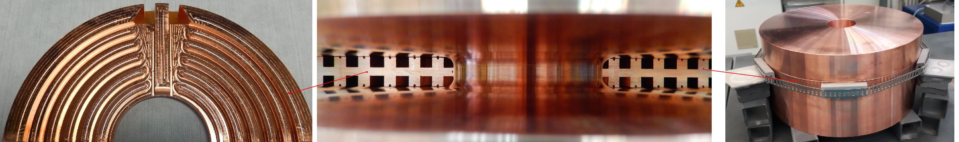
Рис. 3.1 – Полукольцо с каналами внутреннего распределения потоков, (слева), полукольцо в обработанном канале тестового элемента (в центре) и тестовый образец для пайки высокотемпературными припоями

Сооружение и запуск резонатора-дефлектора для измерения характеристик уникально коротких сгустков электронов в эксперименте REGAE

В 2018 г. специалистами ИЯИ РАН проведена ВЧ настройка изготовленного резонатора дефлектора для установки REGAE в DESY. Резонатор установлен на линии транспортировки пучка, Рис. 3.2, выполнены испытания на номинальном уровне ВЧ мощности и продемонстрирован разворот уникально коротких сгустков электронов в установке, Рис. 3.3.

Рис. 3.2 – Резонатор-дефлектор на линии транспортировки пучка установки REGAE

Впервые разработана и реализована отклоняющая структура с минимизированным уровнем аберраций, вносящая на порядки меньшие искажения в исходное распределение частиц в разворачиваемом сгустке. В обзорных докладах на международных конференциях разработанная структура отмечается как высокоэффективная и наиболее целесообразная для манипуляций с разворотом пучков для диагностики продольных распределений частиц в коротких сгустках, повышения светимости в коллайдерах, экспериментах по преобразованию эмиттанса.

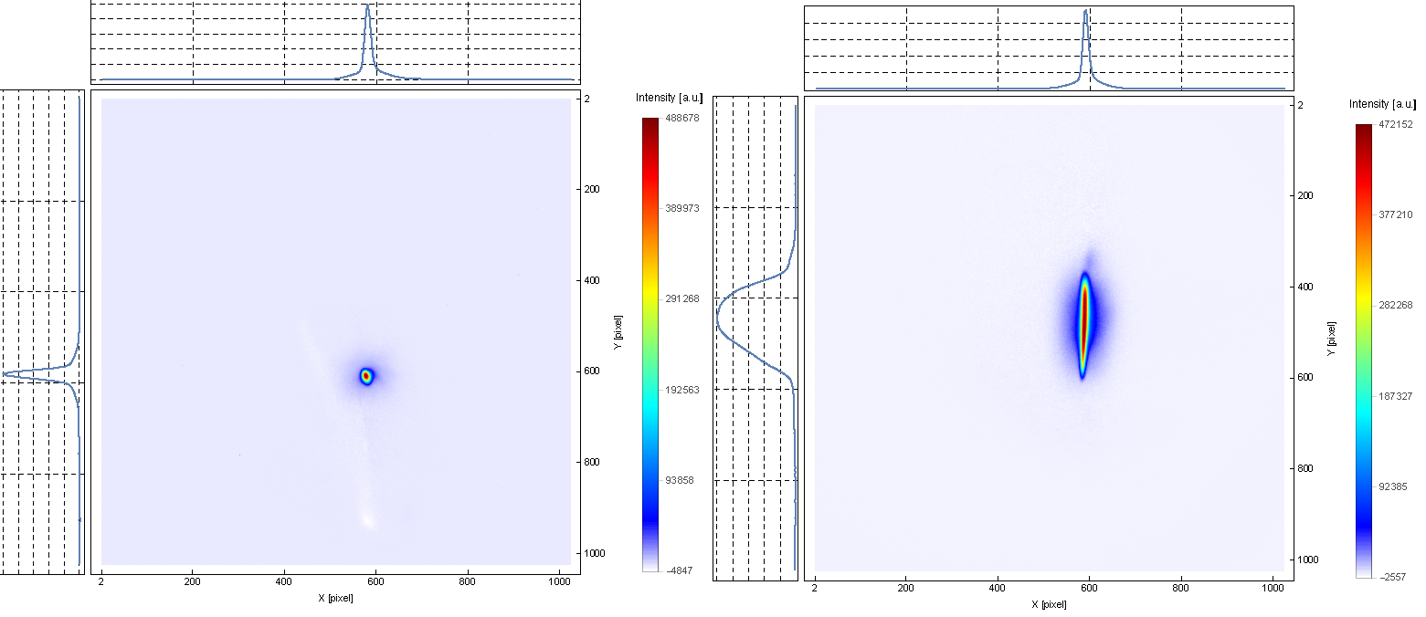
Рис. 3.3 – Изображение поперечного распределения плотности электронов в сгустках установки REGAE до (слева) и после (справа) разворота сгустка

Исследование режимов работы CDS бустера PITZ
Продолжены исследования экстремальных режимов работы резонатора бустера на основе структуры CDS, разработанного в ИЯИ и используемого на установке PITZ с 2010 года. Полученные результаты используются как для собственных нужд ИЯИ, так и усовершенствовании конструкции планируемого к изготовлению второго резонатора для установки PITZ на основе CDS.

Применение опыта и разработанных в рамках эксперимента 5 методик исследований
Результаты исследований работы CDS бустера PITZ используются в как разработке резонатора на основе такой же структуры для повышения мощности пучка линейного ускорителя ИЯИ РАН. Применение разработанных методик позволило выполнить уникальную НИР для лаборатории STFC, Англия – исследование стабильности распределений амплитуды и фазы в резонатора ВЧ фото-инжекторов S диапазона при быстрых, в течении ВЧ импульса ~ 4 mks, изменений параметров. Впервые подучены оценки изменения амплитуды и фазы ВЧ колебаний в резонаторе, обусловленные нестационарными тепловыми деформациями из-за импульсного ВЧ нагрева.

Выводы
Эксперимент 5 является поисково - тестовой площадкой, на которой ИЯИ РАН предлагаются, внедряются и отрабатываются различные разработки электродинамических систем. Получаемые в ходе эксперимента результаты и разработанные методики используются в разработках ИЯИ для собственных программ ИЯИ, так и других лабораторий в РФ и за рубежом аналогичного профиля.

Статистические данные за 2018 год
В 2018 году общая сумма финансирования эксперимента 5 составила 11 700$ долларов США. Из-за задержек изготовления в DESY резонатора фото-инжектора Gun 5 и переноса основных работ на 2019 г. выделенное финансирование освоено не полностью.
На участие в эксперименте 5 в лаборатории DESY в 2018 году сотрудниками ИЯИ РАН затрачено приблизительно 50 дней.
Исследования в ИЯИ РАН по тематике эксперимента 5 поддержаны текущими контрактами с DESY в сумме 10 тыс. евро.
В 2018 году в эксперименте 5 в лаборатории DESY принимало участие 8 специалистов ИЯИ РАН, из них 6 только в России.
К участию в эксперименте в ИЯИ РАН привлечено два молодых ученых, моложе 35 лет (1 аспирант).
В 2018 году квалификационных диссертаций по результатам исследований в эксперименте 5 не защищалось

Публикации и доклады по проекту 5
В 2018 г. опубликованы три статьи, содержащие результаты по эксперименту:
1. V. Rybakov, V.V. Paramonov, Comparison of the techniques for multipactor discharge damping in coupling cells of CDS accelerating structure. В журнале “Ядерная физика и инжиниринг”, Physics of Atomic Nuclei, 2018, Vol. 81, No. 11, pp. 1–4.
2. V. V. Paramonov, L. V. Kravchuk, and I. V. Rybakov, Input of RF Power into Coupling Element of Accelerating Cavity. В журналe “Письма в ЭЧАЯ”, Physics of Particles and Nuclei Letters, 2018, Vol. 15, No. 7, pp. 919–922.
3. V. Paramonov, V. Danielyan, K. Floettmann, A. Simonyan, V. Tsakanov. Design, construction and tuning of an RF deflecting cavity for the REGAE facility

Кроме того, опубликованы тезисы докладов 4-й Международной конференции «Лазерные, плазменные исследования и технологии» (30 января-1 февраля 2018, Москва, НИЯУ МИФИ) и 26 Russian Particle Accelerator Conference RuPAC-2018 (1-5 октября 2018г, Протвино, http://accelconf.web.cern.ch/AccelConf/rupac2018).
4. В. Парамонов, К. Флеттманн, В. Даниелян, А. Симонян, В. Цаканов, Изготовление и настройка резонатора ВЧ дефлектора для установки REGAE, (http://conf.laplas.mephi.ru)/, стр. 352
5. V. Paramonov, V. Danielyan, A. Simonyan, V. Tsakanov , K. Floettmann. Start of Operation of a Standing Wave Deflecting Cavity With the Minimized Level of Aberrations, WEPSB53,

Опубликован электронный препринт
6. V. Paramonov, K. Floettmann, Fundamental characteristics of transverse deflecting field, https://arxiv.org/abs/1806.11023,

В 2018 году представлено 6 докладв от имени коллабораций:

1. В. Парамонов, К. Флеттманн, В. Даниелян, А. Симонян, В. Цаканов, Изготовление и настройка резонатора ВЧ дефлектора для установки REGAE, 4-я Международная конференция «Лазерные, плазменные исследования и технологии», 30 января-1 февраля 2018, Москва, НИЯУ МИФИ,
2. V. Paramonov, A. Skasyrskaya, B. Militsyn. Evaluations of Parameters Stability of S-Band RF Gun Cavity Due to Effects of Pulsed RF Heating, THCBMH02, 4-я Международная конференция «Лазерные, плазменные исследования и технологии», 30 января-1 февраля 2018, Москва, НИЯУ МИФИ.
3. V. Rybakov, V.V. Paramonov, Study of the Non-Uniform Coupled System Model of CDS Section and Waveguide Segment Based on Multimode Approximation, WEPSB10, 4-я Международная конференция «Лазерные, плазменные исследования и технологии», 30 января-1 февраля 2018, Москва, НИЯУ МИФИ.
4. V. Paramonov, K. Floettmann, RF Test of Standing Wave Deflecting Cavity with Minimized Level of Aberrations. 29 Международная конференция по линейным ускорителям, 16 -22 сентября 2018 г, Пекин.
5. V. Paramonov, V. Danielyan, A. Simonyan, V. Tsakanov , K. Floettmann. Start of Operation of a Standing Wave Deflecting Cavity with the Minimized Level of Aberrations, WEPSB53, 26 Russian Particle Accelerator Conference RuPAC-2018 (1-5 октября 2018 г, Протвино).
6. V. Rybakov, V.V. Paramonov, Study of the Non-Uniform Coupled System Model of CDS Section and Waveguide Segment Based on Multimode Approximation, WEPSB10 (стендовый). 26 Russian Particle Accelerator Conference RuPAC-2018 (1-5 октября 2018 г, Протвино).

План работ и проект сметы расходов по эксперименту 5 на 2019 г.
В 2019 году, с непосредственным участием специалистов ИЯИ РАН, будут проводиться:
- продолжение анализа и обобщение опыта работы системы TDS PITZ с целью усовершенствования ее параметров;
- изготовление и настройка разработанного резонатора фото-инжектора Gun 5.
- анализ и обобщение опыта работы резонатора-дефлектора установки REGAE,
- начало подготовки физических предложений для усовершенствования резонатора бустера CDS PITZ и их внедрение в технологическую документацию для изготовления второго резонатора CDS для установки PITZ.
- в рамках развития новых методов ускорения будут продолжены исследования направляющих ВЧ элементов – ускоряющих и отклоняющих структур, линий передачи субтерагерцового диапазона на частотах (300 – 500) МГц.
Последний пункт лежит в русле современных исследований новых методов ускорения зараженных частиц.
Указанные работы требуют пребывания сотрудников ИЯИ РАН для проведения исследований. Поэтому поддержка Министерства науки и образования РФ для финансирования визитов является необходимой.
Для проведения исследований по эксперименту 5 в 2019 году необходимо пребывание специалистов ИЯИ РАН в DESY в размере 3 человеко-месяцев, для чего необходимо финансирование визитов в размере 10 200 долларов США.

Отчет по эксперименту 6 ФОТОН
Представлен отчет по теме «Фотонные науки». Координатор работ – зам. директора ИК им. Шубникова, д.ф.-м.н., В.Л. Носик.

Введение
Основные контакты российских ученых, связаны с проектами исследований на источнике Синхротронного Излучения (СИ) PETRA III в центре DESY (Гамбург) и Европейском рентгеновском лазере на свободных электронах ЕРЛСЭ (xfel.eu).
Несмотря на активную исследовательскую работу с ЕРЛСЭ в рамках группы «фотон» в последние 3 года, сегодня наблюдается спад командирований для проведения научных работ и НИОКР. Связано это с тем, что 2 первых инструмента ЕРЛСЭ уже заработали, еще 2 из 6 практически готовы, а реального значимого участия российских научных организаций в создании исследовательских станций не получилось.
Объясняется это, прежде всего, высокой стоимостью самих станций и использованием самого современного научного оборудования (например, новых многопиксельных детекторов), которое не производится в РФ, а также отсутствием должной квалификации. Тем не менее, российские ученые будут активно участвовать (и уже активно участвуют) собственно в экспериментах, так как ЕРЛСЭ оплачивает большую часть их расходов (РФ является акционером ЕРЛСЭ), а командировки оформляются по основному месту работы.
Одним из перспективных направлений взаимодействия с ДЕЗИ и ЕРЛСЭ в 2019 году связано с совместной разработкой и созданием новых детекторов и сцинтилляционных материалов к ним. В настоящее время данный проект согласовывается в НИЦ «Курчатовский институт» и ФНИЦ «Кристаллография и фотоника» РАН. В связи с этим будет необходимо зарезервировать примерно такой же объем финансирования и на 2019 год.
Основные работы, выполнявшиеся в 2018 г.
DESY: Менушенков Алексей Павлович, (профессор НИЯУ «МИФИ», 19.02 - 23.02 2018) участвовал в обсуждение проекта новой совместной станции по EXAFS с временным разрешением на источнике ПЕТРА 3. Ожидается расширение кооперации, подготовлен совместный проект, по результатам ожидается публикации.
XFEL В. Носик (ФНИЦ «Кристаллография и фотоника», 14.05 - 16.06 2018) выполнил серию теоретических исследований, посвященных границам дифракции рассеянию лазерного рентгеновского излучения на кристаллах с резонансными ядерными переходами. С 17 декабря 2018 началась командировка Носика В.Л. на 2-3 месяца для реализации совместных проектов по рентгеновским детекторам.

Основные направления и результаты исследований

Применение резонансной дифракции на ядрах для фильтрации импульсного излучения рентгеновских
Вскоре после открытия эффекта Мессбауэра была продемонстрирована дифракция на кристаллах с резонансными ядрами как в случае почти совершенных монокристаллов,, так и поликристаллов. Всплеск интереса к этой тематике в 1960-1970-ые годы был связан с распространением импульсных синхротронных источников (СИ). Из-за того, что время релаксации ядерных уровней самого распространенного резонансного изотопа Fe 57 (ширины уровней около 20 нэВ) значительно меньше, чем временной интервал между импульсами СИ появилась возможность отделить сигнал ядерного рассеяния от практически мгновенного Томсоновского рассеяния на электронных оболочках. Например, при изучении эффекта подавления неупругих каналов ядерных реакций использовались кристаллы олова, железа, FeB0₃ и гематита.
В связи с широким распространением мощных источников синхротронного излучения (СИ) и рентгеновских лазеров на свободных электронах (РЛСЭ) возрос интерес к изучению «задержанных» во времени (относительное упруго рассеянной электронной компоненты) сигналов ядерного излучения. Благодаря тому, что наборы из 3000 коротких импульсов РЛСЭ (100 фс) разделены большими промежутками (200 нс), возникает уникальная возможность отделить “быстрый” электронный отклик кристалла от “медленного” (резонансного) ядерного излучения.
Пиковая яркость (см. Рис. 4.1), Европейского РЛСЭ выше, чем у самых современных источников СИ третьего поколения в миллиарды раз, что позволяет достичь значительно более высокого уровня ядерных возбуждений по сравнению с источниками СИ.
Рис. 4.1 – Яркость Европейского XFEL и других действующих источников СИ
Следует отметить, что именно НИЦ «Курчатовский институт» как представитель РФ в 2014 году как ключевой акционер установки ЕРЛСЭ настоял на реализации варианта с энергией электронов 17,5 ГэВ, так как именно в этом случае мессбауэровский диапазон 14 кэВ перекрывается основной модой излучения.
Импульсная структура излучения Европейского РЛСЭ (Рис. 4.2) имеет три временных масштаба:
- «малый» импульса (spike) продолжительностью около 100 фемтосекунд,
- цуг волн , разделенные периодом 200 нсек,
- «большой импульс» - 100 миллисекунд.
Временная структура излучения РЛСЭ открывает новые возможности для экспериментов с временным разрешением (контролируемой задержкой сигналов) pump-probe, спектральной селекции излучения с определенной длиной волны- self seeding (для улучшения качества пучка РЛСЭ требуются монохроматоры с узкими спектральными линиями), «задержанным излучением», ядерного рассеяния вперед (NFS) и др.
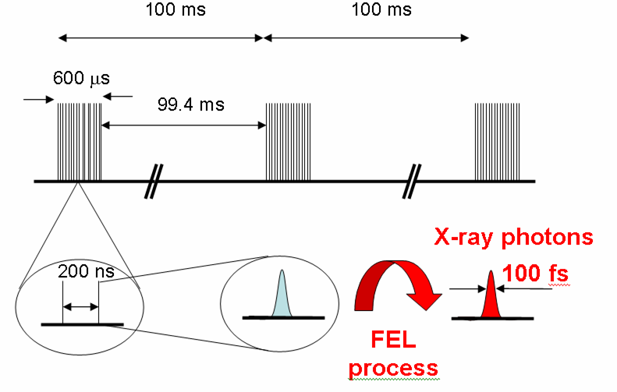
Рентгеновский импульс
процесс
3000 спайков
фсек
99.4 мсек
600 мксек
100 мсек
100 мсек
200 нсек
Рис. 4.2 – Схематическое изображение временной структуры излучения РЛСЭ

В данной работе на примере кристалла FeBO3 исследовались
- Режимы постепенного увеличения вероятности нахождения ядра на возбужденном уровне без релаксации и эффекты интерференции возбужденного и основного уровней (двухуровневая система Раабе).
- Возможность использования когерентного задержанного ядерного излучения, генерируемого между цугами волн, для монохроматизации и в интерференционных экспериментах.
- Поляризационные характеристики и возможности исследований магнитной структуры и разного рода динамических возбуждений (фононы, магноны, скирмионы), структурных фазовых переходов, диффузии, движение доменных стенок и других динамических эффектов.
- Возможности управления амплитудами возбуждения отдельных уровней при помощи ультразвуковых монохроматических возбуждений.

Заключение
Несмотря на то, что план на 2018 год был фактически сорван, есть возможность исправить данную ситуацию в начале 2019 года, благодаря проектам по созданию рентгеновских многопиксельных детекторов и сотрудничеству в рамках института Иоффе- Рентгена.

Отчет по эксперименту 7 «Физика на ILC»
Представлен отчет по теме «Моделирование эффектов рождения t-кварка, бозона Хиггса и новой физики на Международном Линейном Коллайдере». Координатор работ – зав. отделом НИИЯФ МГУ, д. ф.-м. н., профессор Э.Э. Боос.

Введение
Целью проекта является анализ уникальных возможностей линейного коллайдера ILC по идентификации обнаруженного на LHC бозона Хиггса, по исследованию возможных аномальных взаимодействий в секторе топ-кварка, анализ перспектив измерения параметров новых гипотетических частиц. Анализ во всех случаях проводится на основе результатов, получаемых при анализе данных LHC.
Известно, что в СМ существует проблема нестабильности массы бозона Хиггса относительно радиационных поправок от гипотетических массивных частиц, которые могут рождаться при больших масштабах энергии. В рамках СМ наибольший вклад в поправки к массе бозона Хиггса дают виртуальные процессы с участием t-кварка. Различные расширения СМ предполагают существование дополнительных симметрий, а также массивных частиц - партнёров t-кварка. Они могут играть ключевую роль в проблеме стабилизации массы бозона Хиггса. Поэтому поиск таких партнёров и изучение их свойств представляет огромный интерес.
В рамках данного проекта исследуются процессы с участием t-кварка и его суперсимметричных партнёров, бозона Хиггса и новых частиц в рамках СМ и ее расширений. Одной из целей является создание генераторов событий на основе пакета CompHEP для процессов рождения t-кварка и бозона Хиггса и использование этих генераторов для поиска возможных отклонений от предсказаний СМ в процессах на коллайдере ILC, принимая во внимание имеющиеся результаты коллайдера LHC, разработка высокоавтоматизированных программных вычислительных средств, а также оптимизация феноменологического анализа.

Основные результаты работы: проведено моделирование процессов ассоциированного с t-кварками рождения бозона Хиггса на коллайдере LHC и вычислены основные характеристики этих процессов. Были созданы Монте-Карло генераторы процессов ассоциированного с t-кварками рождения бозона Хиггса на коллайдере LHC. Эти генераторы использовались для фитирования экспериментальных данных. Впервые зафиксировано указание на открытие процессов совместного с t-кварками рождения бозона Хиггса и установлены самые точные на сегодняшний день значения параметров взаимодействия бозона Хиггса с t-кварками. Эти значения находятся в хорошем согласии с предсказанием Стандартной модели.
Проведён поиск нейтральных токов, изменяющих аромат (FCNC) в событиях с t-кварком и бозоном Хиггса. установлены экспериментальные верхние пределы на величину относительных ширин распада t-кварков на uH и cH, обусловленных FCNC.
Построена модель расширения СМ тяжелым скаляром, заряженным только по отношению к группе слабого гиперзаряда СМ U_{y}(1).Даны предсказания для областей масс и параметров взаимодействия нового заряженного скаляра на LHC в режимах высокой энергии и светимости. Получены предсказания для сечения рождения нового скалярного бозона в е+е- столкновениях при энергиях ILC.

Основные результаты:

Исследование легкого СР-нечетного бозона

Совместно с отделом теоретической физики DESY (G. Weiglein, H. Bahl) рассматривались радиационные поправки в хиггсовском секторе минимальной суперсимметрии.

Вычислены массы для наборов пяти бозонов Хиггса и соответствующие углы смешивания для двухдублетного хиггсовского сектора минимальной суперсимметричной стандартной модели (МССМ) в рамках известных ориентировочных сценариев МССМ (benchmark scenarios, см. M. Carena et al, Eur. Phys. J. C73 (2013) 2552 (arXiv:1302.7033 [hep-ph])), а также нового ориентировочного сценария low-mA, в рамках которого мог бы появляться легкий СР-нечетный бозон.

Интерес к сравнительно легким (интервал масс 20 — 90 ГэВ) скалярным частицам поддерживался физическими анализами коллаборации CMS, где продолжительное время проводились поиски легкого псевдоскалярного бозона Хиггса небольшой массы в канале μ+μ- при энергии пучков 8 ТэВ (см, например, CMS Collaboration, Search for a light pseudoscalar Higgs boson produced in association with bottom quarks in pp collisions at sqrt(s) = 8 TeV, JHEP 1711 (2017) 010 (arXiv:1707.07283 [hep-ex]). Последние результаты наблюдения новой частицы с массой 28 ГэВ в канале μ+μ- опубликованы в работе: CMS Collaboration, Search for resonances in the mass spectrum of muon pairs produced in association with b-quark jets in proton-proton collisions at sqrts = 8 and 13 TeV, arXiv:1808.01890 [hep-ex].

Интерес к сопоставлению результатов для ориентировочных сценариев с возможными сравнительно легкими бозонами Хиггса обусловлен различными методами расчетов радиационных поправок. Немецкая сторона использует подиаграммное вычисление вкладов типа массовых и поляризационных операторов в массовую матрицу бозонов Хиггса МССМ, реализованное в виде кода FeynHiggs, тогда как российская сторона использует метод эффективного потенциала. Вычисление радиационных поправок показало вполне удовлетворительное согласие результатов в режиме слабой связи, но ситуация для сценария low-mA, где используются другие режимы в пространстве параметров МССМ, пока еще детально не описана. Изучение вопроса будет продолжено. Наряду с реконструкцией эффективного потенциала и генерации правил Фейнмана при помощи программ FeynHiggs и LanHEP будет выполняться реконструкция контуров исключения в пространстве параметров МССМ и др. (см. Рис. 5.1) .

Предварительные результаты опубликованы в статье «Scenarios with low mass Higgs bosons in the heavy supersymmetry», M.N. Dubinin, E.Yu. Petrova, Int. J. Mod. Phys, A33, № 25 (2018) 1850150

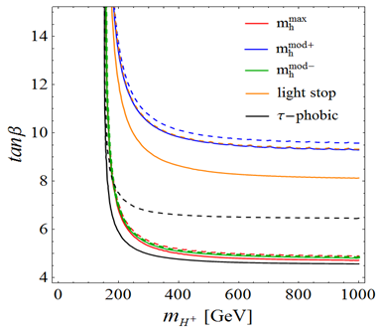
Рис. 5.1 – Изоконтуры для массы легкого СР-четного скаляра МССМ для различных ориентировочных сценариев, см. сценарии в M.Carena et al, Eur. Phys. J. C73 (2013) 2552, сплошные (пунктирные) линии — учтены лагранжевы члены размерности четыре (шесть).

Расширение СМ тяжелым скаляром
Построена модель расширения СМ тяжелым скаляром, заряженным только по отношению к группе слабого гиперзаряда СМ Uy(1). Показано, что в такой модели взаимодействия нового скаляра в фермионами СМ существенно подавлены, и тем самым этот скаляр может быть примером так называемых "long-lived particle", которые интенсивно ищутся на LHC.
Вычисленные сечения рождения и вероятности распада нового скаляра позволили установить нижние ограничения на их массу из сравнения с данными ATLAS и CMS на уровне нескольких сотен ГэВ, что не противоречит данным прецизионных электрослабых измерений и данных астрофизических наблюдений на плотность темной материи. Даны предсказания для областей масс и параметров взаимодействия нового заряженного скаляра

Результаты исследований опубликованы в статье «Simple Standard Model Extension by Heavy Charged Scalar», E. Boos and I. Volobuev, Phys.Rev. D97, no. 9, 095014 (2018).

Поиск нейтральных токов, изменяющих аромат (FCNC) в событиях с t-кварком и бозоном Хиггса
В рамках Стандартной модели нейтральные токи, меняющие аромат (FCNC) запрещены на древесном уровне точности по теории возмущений, а также сильно подавлены механизмом Глэшоу-Илиополоса-Майани (GIM) на уровне петлевых поправок. Однако ряд расширений Стандартной модели предсказывает усиление вклада FCNC, до уровня при котором возможно их прямое наблюдение на коллайдере LHC. В наиболее общем виде, процессы FCNC, которые соответствуют tH-взаимодействиям, описываются следующим эффективным лагранжианом:
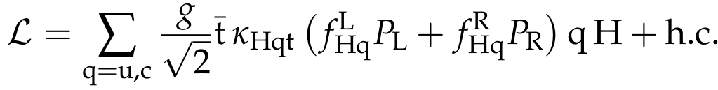

где g - слабая константа связи, P_{L} и P_{R} - проекторы киральности в спиновом пространстве, κ_{Hqt} - эффективный параметр взаимодействия, f^{L}_{Hq} и f^{R}_{Hq} - левые и правые киральные параметры, для которых | f^{L}_{Hq} |² + | f^{R}_{Hq} |² = 1.
В рамках данного анализа рассматриваются два канала с tН FCNC-взаимодействием: совместное рождение одиночного t- кварка с бозоном Хиггса (pp → tH) посредством меняющих аромат токов (FCNC) (обозначим такие события ST), а также - рождение пары t-кварков с их распадом (t → qH), обусловленным FCNC (обозначим такие события TT). При этом, рассматривались каналы распада бозона Хиггса на пару b-кварков. Общая сигнатура таких событий - это конечные состояния с одним изолированным лептоном и, как минимум, тремя восстановленными струями, среди которых, по крайней мере, два связаны с b-кварками. Прогнозируемое сечение рассеяния процессов ST при энергии 13 ТэВ для сценария κ_{Hut} = 1, κ_{Hct} = 0 (κ_{Hct} = 1, κ_{Hut} = 0) составляет 13,8 (1,90) pb, В случае процесса TT предсказанное сечение рассеяния составляет 37.0 pb. При анализе были использованы данные протон-протонных столкновений, собранные в эксперименте CMS на коллайдере LHC при √s = 13 ТэВ и интегральной светимости 35,9 fb⁻¹. Ни какого существенного отклонения от прогнозируемого фона СМ не наблюдается. В результате исследования установлены экспериментальные верхние пределы на величину относительных ширин распада t-кварков, обусловленных FCNC , Br (t → uH) <0,47% и Br (t → cH) <0,47% на 95%-ном уровне достоверности (Рис. 5.2). Эти результаты обеспечивают значительное улучшение по сравнению с предыдущими ограничениями, установленными CMS в каналах с распадом H на пару b-кварков, а также улучшение для Br (t → uH).
Примечательно, что канал ST исследован впервые. Предыдущие исследования коллабораций ATLAS и CMS были сфокусированы на измерении k_{Hqt} в канале TT. Так коллаборацией CMS при энергии центра масс 8 TeV были установлены верхние пределы на относительные ширины распадов Br(t → uH) и Br (t → cH) 0.55% и 0.40% соответственно, при этом рассматривались распады бозона Хиггса на пары бозонов или фермионов.
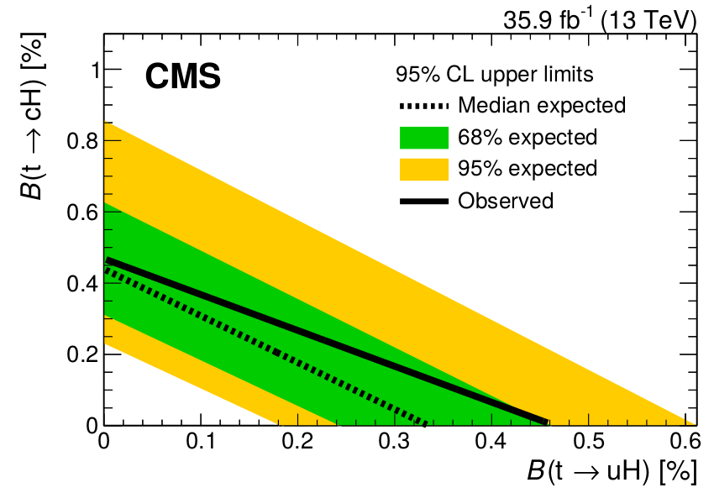

Рис. 5.2 – Верхние пределы для B (t → uH) и B (t → cH) при 95% CL

Результаты исследований опубликованы в статье «Search for the flavor-changing neutral current interactions of the top quark and the Higgs boson which decays into a pair of b quarks at √s=13 TeV. By CMS Collaboration (Vardan Khachatryan et al.).JHEP 1806 (2018) 102.

Поиск процессов совместного рождения бозона Хиггса Стандартной модели с парой t-кварков
Проведен поиск процессов совместного рождения бозона Хиггса Стандартной модели с парой t-кварков (ttH) в конечных состояниях с электронами, мюонами и taу-лептонами распадающимися по адронным модам. Анализируемый набор данных соответствует интегральной светимости 35,9fb⁻¹, набранной в протон-протонных столкновениях при √s = 13TeV в эксперименте CMS в 2016 году. Для улучшения эффективности разделения сигнала от фона были применены такие методы машинного обучения и многомерного анализа как метод «деревьев решений» и метод «матричного элемента». Измеренная интенсивность сигнала (Рис. 5.3) в 1.23^{+0.45}_{-0.43} раза превышает ожидания СМ. Наблюдаемая и ожидаемая статистическая значимость равные соответственно 3.2 σ (2.8σ) указывают на открытие процессов ttH. Верхний предел интенсивности сигнала в 2.1 раза выше, чем у ожидания СМ, установлен на уровне достоверности 95%.
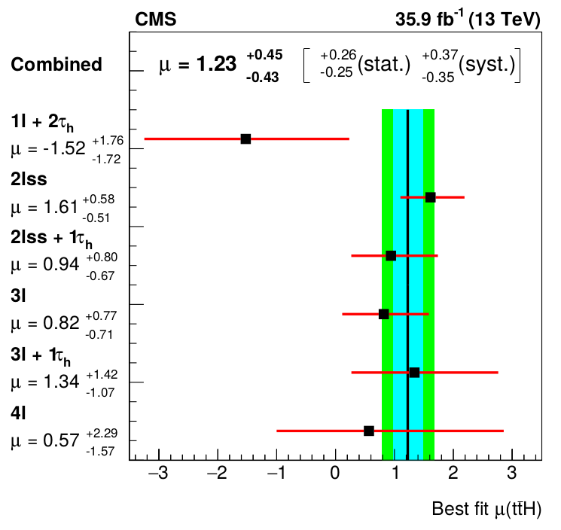Рис. 5.3 – Интенсивность сигналов μ для процессов ττH

Измерение Юкавского параметра взаимодействия бозона Хиггса с t-кварками y_{t} представляет огромный феноменологический интерес по нескольким причинам. Необычно большое значение массы t-кварка по сравнению с другими фермионами может указывать на особую роль t-кварка в реализации механизма нарушения электрослабой симметрии (EWSB). Измерение сечения рассеяния процессов совместного рождения бозона Хиггса с парой t-кварков предоставляет наиболее точное модельно независимое измерение величины y_{t}.
Так как в процессах рождения бозона Хиггса через глюонное слияние доминируют петли с t-кварком, то сравнение параметра взаимодействия y_{t}, измеренного в таких процессах с y_{t}, измеренного в процессах ttH предоставляет возможность установить сильные ограничения на параметры "новой физики", которая может давать петлевой вклад в процессы Hgg.
Результаты исследований опубликованы в статье «Evidence for associated production of a Higgs boson with a top quark pair in final states with electrons, muons, and hadronically decaying τ leptons at √ s= 13 TeV, By CMS Collaboration (Vardan Khachatryan et al.). JHEP 1808 (2018) 066, arXiv:1803.05485 [hep-ex]

Доклады и публикации за 2018 год:
Полный список публикаций:
1) Simple Standard Model Extension by Heavy Charged Scalar, E. Boos and I. Volobuev.
Phys. Rev. D97, no. 9, 095014 (2018).
2) Scenarios with low mass Higgs bosons in the heavy supersymmetry, M.N. Dubinin, E.Yu. Petrova, Int. J. Mod. Phys, A33, № 25, 1850150 (2018)
3) Search for the flavor-changing neutral current interactions of the top quark and the Higgs boson which decays into a pair of b quarks at √s=13 TeV. By CMS Collaboration (Vardan Khachatryan et al.)., JHEP 1806 (2018) 102.
4) Evidence for associated production of a Higgs boson with a top quark pair in final states with electrons, muons, and hadronically decaying τ leptons at √ s= 13 TeV. By CMS Collaboration (Vardan Khachatryan et al.). JHEP 1808 (2018) 066

Cписок докладов за 2018 год:

(1) Differences in fully differential production cross section and decay width of polarized top‐quark depending on various anomalous Wtb couplings (Устный) Авторы: Bunichev V., Boos E., Workshop "Automatic computations in high energy physics", Kogakuin University, Tokyo, Япония, 16-17 ноября 2018
(2) Towards model‐independent measurement of the top quark width (Устный). Автор: Boos E., Workshop "Automatic computations in high energy physics", Kogakuin University, Tokyo, Япония, 16-17 ноября 2018
(3) Top Quark Physics (Приглашенный) Автор: Eduard Boos
20th Annual RDMS CMS Collaboration Conference Tashkent-Samarkand, Uzbekistan, 12-15 September, 2018, Ташкент-Самарканд, Узбекистан, 12-15 сентября 2018
(4) Progress in Top Quark Physics. (Пленарный) Автор: Eduard Boos
QUARKS-2018 20th International Seminar on High Energy Physics, Valday, Russia, Россия, 27 мая - 2 июня 2018
(5) Restrictions on the mass of the KK excitation W' from the Higgs boson diphoton decay and the single top production. (Устный) Авторы: Буничев В.Е., Волобуев И.П., Перфилов М.А., Баскаков А.В., Боос Э.Э. QUARKS-2018 20th International Seminar on High Energy Physics, Valday, Russia, Россия, 27 мая - 2 июня 2018
(6) The recipe to search for anomalous Wtb couplings in tWb associated production process. (Устный) Авторы: Воротников Г.А., Дудко Л.В., Мягков И.А., Перфилов М.А., Боос Э.Э., Буничев В.Е. QUARKS-2018 20th International Seminar on High Energy Physics, Valday, Russia, Россия, 27 мая - 2 июня 2018
(7) Гипотетические частицы, аномальные взаимодействия, используемые методы (Приглашенный) Автор: Боос Э.Э. XV Марковские чтения 2018, Институте ядерных исследований РАН, Россия, 16 мая 2018
(8) On the top-quark width measurement using a combination of resonant and non resonant cross sections (Устный) Авторы: Дудко Л.В., Баскаков А.В., Боос Э.Э.
Ломоносовские чтения-2018, секция "Ядерная физика", МГУ имени М.В. Ломоносова, Россия, Россия, 16-24 апреля 2018
(9) Феноменология поиска отклонений от предсказаний Стандартной модели в процессах с рождением топ кварка (Устный) Авторы: Баскаков А.В., Боос Э.Э., Буничев В.Е., Воротников Г.А., Дудко Л.В., Перфилов М.А., Попов А.А., Корнеева Н.А., Волков П.В. Ломоносовские чтения-2018, секция "Ядерная физика", МГУ имени М.В. Ломоносова, Россия, Россия, 16-24 апреля 2018

План работ на 2019 г.
В 2019 году мы планируем смоделировать процессы рождения легкого радиона (с M_{R} < M_{H}) на коллайдере LHC и будущем коллайдере ILC и установить верхние ограничения на параметры взаимодействия радиона с полями СМ.

Совместно с группой ИТЭФ мы планируем продолжить работы по детальному моделированию и исследованию свойств процессов с рождением и распадом бозона Хиггса на ILC.
Совместно с группой учёных DESY под руководством профессора Георга Вагляйна мы планируем продолжить оценку теоретических неопределенностей для вычислений наблюдаемых в Хиггсовском секторе MCCM.
Будет продолжено дальнейшее развитие пакета CompHEP и разработка алгоритмов вычислений в следующем за лидирующем порядке по теории возмущений, а также — развитие модуля многомерного фитирования экспериментальных данных и оценки доверительные интервалов в пространстве параметров моделей

Для выполнения работ 2019 году необходимо 7 KUSD.

Приложение А
Общая сумма расходов в 2018 г. составила около 965 USD, на участие затрачено 7 дней.
1. Число специалистов, участвующих в работах центра – 5.
2. Число молодых (< 35 лет) специалистов, привлеченных в эти работы – 2.
3. Число студентов - участников экспериментов – 0.
4. Число диссертаций на соискание ученых степеней, защищенных в рамках участия в работах центра – 0.
5. Число докладов от имени коллабораций, сделанных российскими учеными – 9.
6. Число публикаций в ведущих научных журналах, содержащих результаты интеллектуальной деятельности, полученные в рамках участия в работах центра – 4.

Отчет по эксперименту 8 «Детекторы для ILC»
Представлен отчет по теме: «Подготовка детектора для экспериментов
на электрон-позитронных коллайдере ILC». Координатор работ вед. науч. сотр. ФИАН, доктор физ.-мат. наук, А.Г. Друцкой.

В конце 2018 года японское правительство должно принять решение по строительству коллайдера ILC в Японии. Соответственно, последнее время были активизированы работы по разработке детектора ILD и развитию программы физических исследований. В 2018 году группа сотрудников ФИАН и аспирантов МИФИ продолжила своё участие в работах по подготовке эксперимента ILD на будущем линейном коллайдере ILC. Сотрудники группы принимали участие в компьютерной обработке результатов испытаний прототипа адронного калориметра детектора ILD. С целью развития физической программы исследований нашей группой моделировались и разрабатывались новые методы измерения СР-нарушения в рождении и распадах бозона Хиггса.

Введение
Линейный e⁺e⁻ коллайдер (ILC) – это мегапроект, который должен стать следующим по величине проектом после LHC в области физики высоких энергий. Несколько лет назад Япония предложила построить линейный коллайдер на своей территории в окрестности города Китаками на севере основного острова Хонсю. Окончательное решение по проекту должно быть принято в конце 2018 года. В 2017 году было предложено вести строительство поэтапно. По предложению физического сообщества Японии, на первом этапе было решено ограничиться полной энергией столкновения 250 ГэВ в системе центра масс. Это позволит снизить первоначальную стоимость проекта на 30%. Однако на инженерном уровне предлагается сохранить возможность в дальнейшем увеличить длину коллайдера и, соответственно, увеличить энергию в системе центра масс до 1000 ГэВ.
В настоящее время проводится интенсивная работа по оптимизации детектора ILD, в которой активное участие принимает наша группа. За счет получаемого финансирования наша группа участвует в оптимизации адронного калориметра, который является частью детектора ILD. Совместно с коллегами из ДЕЗИ мы участвуем в разработке и тестовых испытаниях прототипа адронного калориметра, а также в обработке данных, полученных в тестовых испытаниях. В течение последних лет прототип калориметра был существенно модернизирован и многократно испытан в тестах на пучках. Ключевой инновацией, предлагаемой в разработке адронного калориметра эксперимента ILD, является использование метода потока частиц. Данный метод становится возможен при малом размере ячейки калориметра. Высокая гранулярность калориметра и использование метода потока частиц позволяют значительно улучшить точность измерения энергии струй и, соответственно, точность измерения параметров бозона Хиггса. Для развития данной методики необходима высокая точность моделирования процессов в детекторе методом Монте-Карло. Вообще говоря, развитие технологий сцинтилляционных счётчиков со считыванием на SiPM представляет самостоятельный интерес, поскольку может быть использовано в различных приложениях для диагностики в ядерной медицине.
Кроме того, наша группа занимается развитием программы физических исследований, планируемых на будущем линейном коллайдере. Одним из направлений поиска Новой Физики на линейном коллайдере является поиск СР-нечётной компоненты у открытого на LHC бозона Хиггса. Такая компонента ожидается в ряде BSM моделей. Работа нашей группы посвящена разработке дополнительных методов измерения CP-нечётной компоненты бозона Хиггса.

Адронный калориметр для эксперимента ILD (коллаборация CALICE)
В связи с развитием технологии и повышением надежности компактных фотодетекторов с низким энергопотреблением — кремниевых фотоумножителей, сопутствующим совершенствованием электроники и ростом доступности вычислительных мощностей, активно развивается такое направление, как высокогранулярные калориметры, которые находят все более широкое применение в экспериментальной физике высоких энергий и элементарных частиц. На данный момент высокогранулярные калориметры приняты в качестве основной концепции для калориметрических систем в эксперименте ILD на будущем линейном коллайдере, а также для модернизации торцевых калориметров детектора CMS для работы в условиях повышенной светимости БАК (HL-LHC). Группа ФИАН активно участвует в деятельности международной коллаборации CALICE, занимающейся разработкой и тестированием высокогранулярных калориметров для экспериментов на проектируемых коллайдерах. В 2018 году мы продолжили анализ экспериментальных данных, полученных на физических прототипах высокогранулярных калориметров CALICE, а также проводили экспериментальные исследования и моделирование для оптимизации детектора ILD.

Изучение влияния детекторных эффектов на разрешение адронного калориметра детектора ILD
Высокогранулярный адронный калориметр проектируемого детектора ILD состоит из сцинтилляционных ячеек размером 30х30х3 мм³ с лункой в центре большой плоскости. Световой сигнал в ячейке детектируется кремниевым фотоумножителем без спектросмещающего волокна (прямое считывание). Фотодетектор расположен в центре лунки, а каждая ячейка обернута в светоотражающую фольгу. Выравнивание отклика ячеек предполагается проводить с помощью минимально ионизирующих частиц. При моделировании детектора ILD все ячейки считаются эквивалентными. При этом флуктуации отклика, за счет разницы в ионизационных потерях при прохождении сцинтиллятора заряженными частицами под разными углами, учитываются в моделировании естественным образом (вторичные частицы пересекают ячейки под разными углами). В то же время геометрические и иные эффекты, связанные с эффективностью светосбора на разных расстояниях от фотодетектора, флуктуациями числа фотоэлектронов в фотодетекторе, шумами электроники и т. п., не моделируются напрямую, и их необходимо вводить дополнительно.
Мы провели экспериментальную оценку вклада таких детекторных эффектов по результатам экспериментального измерения отклика отдельной ячейки на минимально ионизирующие частицы с использованием источника электронов ⁹⁰Sr. В ходе измерений частицы попадали на сцинтилляционную ячейку перпендикулярно большой плоскости ячейки и вся плоскость была просканирована с шагом 1.5 мм (порядка 1000 измерений в каждой точке). Поскольку в реальном детекторе частицы проходят в любом месте ячейки, полученные при сканировании экспериментальные спектры были объединены в одно распределение, которое показано на Рис. 6.1. Пороговое значение сигнала было установлено на уровне 200 каналов АЦП для исключения пьедестальных событий. Известно, что распределение ионизационных потерь описывается распределением Ландау, поэтому полученный экспериментальный спектр был аппроксимирован свёрткой функций Ландау и Гаусса, чтобы оценить вклад детекторных эффектов, связанных с геометрией и свойствами фотодетектора. Из Рис. 6.1 видно, что исходная ширина распределения Ландау составляет порядка 3%, в то время как вклад распределения Гаусса составляет примерно 20%. Таким образом, при моделировании детектора ILD следует учитывать дополнительное уширение сигнала на уровне 20%.

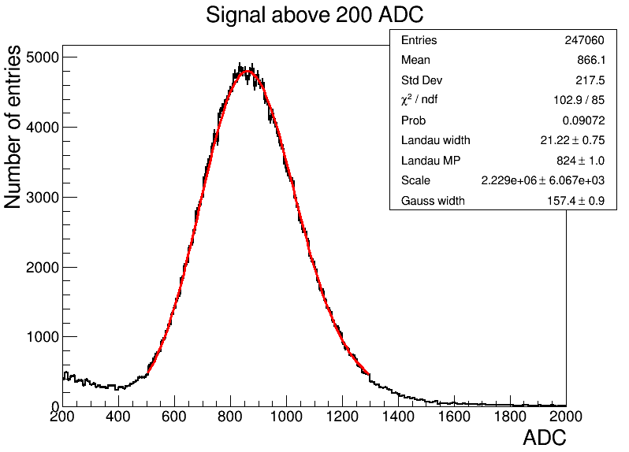
Рис. 6.1 – Экспериментальное распределение отклика на минимально ионизирующие частицы во всех точках сканирования сцинтилляционной ячейки после отбора событий с сигналом >200 единиц АЦП (Красной кривой показана аппроксимация свёрткой функций Ландау и Гаусса)

Моделирование событий в детекторе ILD проводится с помощью программного пакета ILCSoft. Для данного исследования был модифицирован модуль, отвечающий за моделирование детекторных эффектов, куда была добавлена функция размытия сигнала в ячейке в соответствии с распределением Гаусса. Кроме того, поскольку мы изучали разрешение адронного калориметра, в качестве сигнальных событий были использованы одиночные нейтральные каоны, испускаемые изотропно, и отбирались события, в которых каоны создают ливень только в адронном калориметре. Такие события можно выделить, если потребовать энерговыделение в электромагнитном калориметре менее 20 МэВ.
Было исследовано разрешение адронного калориметра детектора ILD при регистрации нейтральных каонов без добавления детекторных эффектов, а также с детекторным эффектом на уровне 20% и на уровне 40%. Соответствующие энергетические распределения приведены на Рис. 6.2 для каонов с энергией 5 ГэВ. Распределения аппроксимированы функцией Гаусса. Полученные значения разрешения при энергии каонов 5 ГэВ составляют 1.20 ГэВ при отсутствии детекторных эффектов, 1.26 ГэВ при размытии сигнала 20% и 1.31 ГэВ при размытии 40%.
Чем выше энергии частиц, тем меньше влияние исследованных детекторных эффектов на разрешение. В нашем исследовании показано, что детекторный эффект на уровне 20%, соответствующий экспериментальным данным, ухудшает разрешение менее чем на 5% при энергии адронов 5 ГэВ и не влияет на разрешение при энергии 20 ГэВ.

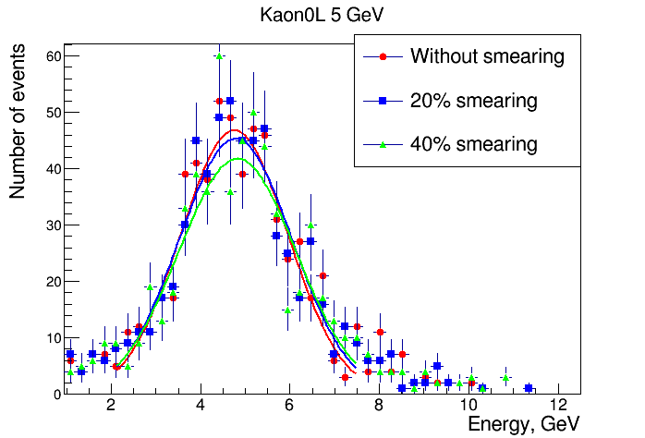
Рис. 6.2 – Моделированное энергетическое распределение для нейтральных каонов с энергией 5 ГэВ в детекторе ILD. Кривыми показаны аппроксимации функцией Гаусса для разного уровня размытия сигнала в ячейках.

Анализ энергетического разрешения прототипов аналогового адронного калориметра CALICE с разными поглотителями
Был продолжен анализ экспериментальных данных, полученных на физическом прототипе высокогранулярного аналогового адронного калориметра CALICE на основе сцинтиллятор-SiPM. С 2007 по 2011 годы прототип проходил испытания на тестовых пучках и был испытан с двумя типами поглотителей: нержавеющая сталь (Fe-AHCAL, см. JINST 7 (2012) P09017) и вольфрам (W-AHCAL, см. JINST 10 (2015) P12006). Основной мотивацией этих экспериментальных исследований было сравнение характеристик адронных ливней в разных материалах, поскольку окончательные решения по конфигурации калориметров и материалу поглотителя, в частности для экспериментов на проектируемом линейном коллайдере CLIC в ЦЕРН, еще не приняты.
Ранее были проведены исследования отклика и энергетического разрешения для обоих калориметров. Следует отметить, что калориметр Fe-AHCAL не является компенсированным, в то время как W-AHCAL является практически компенсированным. Компенсированность означает одинаковый отклик калориметра на электроны и адроны (e/π = 1). Значительный вклад в исходные стохастические флуктуации в некомпенсированном калориметре вносит флуктуация доли электромагнитной компоненты в адронном ливне. Метод программной компенсации основан на предположении, что плотность энергии выше для сигналов, соответствующих электромагнитной компоненте ливня. Высокая гранулярность позволяет получить спектр сигналов, составляющих адронный ливень, и выделить ряд наблюдаемых величин, предположительно коррелированных с долей электромагнитной компоненты. В результате появляется возможность корректировки энергии в каждом событии и уменьшения (компенсации) флуктуаций. Для некомпенсированного калориметра Fe-AHCAL (e/π = 1.2) ранее были разработаны методы программной компенсации, которые позволяют улучшить энергетическое разрешение для одиночных частиц и уменьшить вклад стохастических флуктуаций в разрешение с значения 58%/√(E/ГэВ) при стандартной реконструкции до значения 45%/√(E/ГэВ) при реконструкции с программной компенсацией. Подробное описание методов программной компенсации можно найти в работе JINST 7 (2012) P09017.
В рамках нашей работы по сравнению характеристик адронных ливней в калориметрах с разными поглотителями, мы применили метод программной компенсации для корректировки энергии в компенсированном калориметре W-AHCAL. Для анализа мы использовали наборы событий с одиночными пионами. При этом были отобраны события с началом адронного ливня в первых слоях калориметра, чтобы минимизировать продольную утечку, а также обеспечить максимальное соответствие тем условиям, которые были использованы для изучения разрешения в Fe-AHCAL. На Рис. 6.3 показан пример энергетического разрешения для отрицательных пионов с энергией 10 ГэВ до и после программной компенсации, где видно незначительное улучшение разрешения. На Рис. 6.4 показана зависимость относительного разрешения в калориметре W-AHCAL во всем исследованном диапазоне энергий от 10 до 80 ГэВ для положительных и отрицательных пионов до и после программной компенсации. Из Рис. 6.4 видно, что улучшение разрешения составляет не более 5%, что значительно меньше, чем было ранее получено для некомпенсированного Fe-AHCAL.

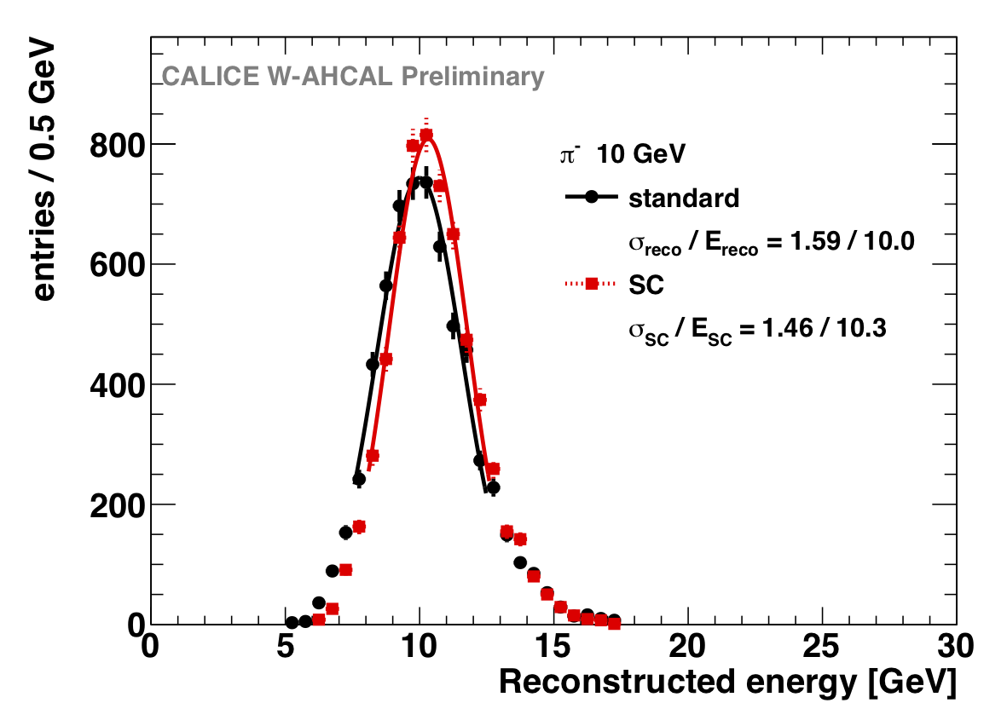
Рис. 6.3 – Энергетическое распределение для отрицательных пионов с энергией 10 ГэВ при стандартной реконструкции (черные кружки) и с использованием программной компенсации (красные квадраты). На рисунке показаны также результаты аппроксимации функцией Гаусса.
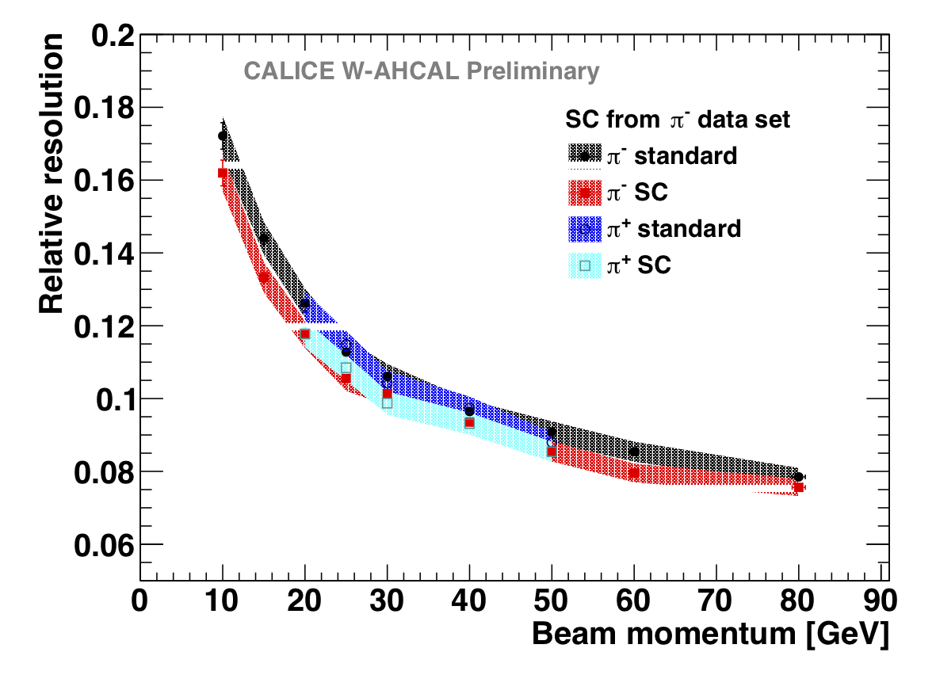
Рис. 6.4 – Относительное энергетическое разрешение в зависимости от энергии частиц для одиночных пионов при стандартной реконструкции (черные и синие кружки) и с использованием программной компенсации (красные и голубые квадраты). Полосы соответствуют систематической ошибке измерений.

Таким образом, данное исследование подтверждает наше предположение, что наблюдаемые величины, использованные для программной компенсации, коррелируют именно с долей электромагнитной компоненты в адронном ливне. В дальнейшем планируется продолжить сравнение калориметров с разными поглотителями, в частности провести сравнение пространственных характеристик адронных ливней, что важно для реконструкции событий методом потока частиц в детекторе ILD.
.

Физика на ILC

Моделирование процессов e+e- → → tH с нарушением CP-инвариантности на детекторе ILD

На сегодняшний день Стандартная модель физики элементарных частиц прекрасно согласуется со всеми экспериментальными результатами, полученными на коллайдерах. Последняя частица, предсказанная в рамках этой модели и названная бозоном Хиггса, была найдена на Большом адронном коллайдере (LHC) в июле 2012 г. Однако существует множество указаний на неполноту Стандартной модели. Она описывает только три вида фундаментальных взаимодействий и не включает гравитацию, не объясняет барионную асимметрию нашей вселенной, также нет кандидатов на роль частиц темной материи.
Решение данных проблем может быть найдено путем дополнений Стандартной модели, одним из которых является расширение Хиггс-сектора, в рамках которого возможно появление новых источников СР-нарушения. Физическая программа исследований нашей группы фокусировалась на разработке новых методов поиска СР-нарушения в процессах с участием бозона Хиггса.
В данной работе проводилось моделирование на детекторе ILD с помощью специального программного обеспечения ILCSoft и написание программ для расчета параметров, чувствительных к CP-нарушению. Одним из таких параметров является тройное угловое произведение, которое в теории дает возможность обнаружения на ILC СР-нарушения в процессе e⁺e⁻→ H→ t → HW⁺W⁻bb̅ с дальнейшими распадами W⁺W⁻ в адронные моды. Основное внимание было уделено процессу с двумя адронными модами H→ t →HW⁺W⁻bb̅→ Hcs̅sс̅bb̅, где для бозона Хиггса были смоделированы такие моды распадов, как H → bb̅, cс̅, τ⁺ τ⁻, μ⁺μ⁻, γγ. Таким образом, в данной работе проводилась реконструкция 6 или 8 кварковых струй.
В начале работы необходимо создать набор реконструированных данных для исследуемого процесса, содержащих моделированные в детекторе величины, необходимые для подсчёта CP-чувствительного угла. Такая процедура выполняется в 3 этапа:
1. Генерация событий.
2. Моделирование отклика детектора.
3. Реконструкция событий и анализ.
На этапе генерации событий использовался специальный программный код, считываемый генератором Монте-Карло WHIZARD 2. Такой код содержит информацию о последовательности процесса (цепочки процессов), энергии пучков, свойствах пучка, данных начального и конечного состояния, возможности подключения моделирования адронных ливней, количестве событий, выходном формате.
Этап моделирования отклика детектора производится уже заранее предустановленной и активируемой инициализацией ILCSoft, выбранной пользователем версии программы DD4hep. Для работы DD4hep также необходим стандартный скрипт, в котором прописывается путь к выходному файлу генератора, подключается файл с геометрией детектора, указывается количество моделируемых событий, выходной файл, а также множество других стандартных параметров. Моделирование отклика происходит в автоматическом режиме и может занимать много времени в зависимости от задачи (в данном случае порядка 2 - 3 минут в среднем на одно событие). На выходе формируется файл с коллекциями откликов всех возможных детекторов.
Выходной файл после моделирования был использован в завершающем процедуру этапе реконструкции с помощью программы Marlin. Она, аналогично DD4hep, подключается инициализацией ILCSoft и работает со стандартным скриптом, в котором заменяются параметры входного/выходного файла, количества событий, подключается геометрия. Время работы такой программы также зависит от процесса. В данном случае скорость составляла в среднем 1.5 минуты на событие. В выходном файле остаются коллекции реконструированных частиц в различных детекторах с информациями о массах, энергиях, импульсах и т.д., информация о вершинах, треках, а также коллекция Монте-Карло для сравнений. На этапе стандартной реконструкции был создан пакет данных в 13000 событий. Структурная схема анализа данных изображена на Рис. 6.5.
Программа Marlin работает с коллекциями, находящимися в slcio файлах, каждая из которых относится к особому классу. В основном, работа проводилась с коллекциями MCParticle (класс: MCParticle; содержит информацию о Монте-Карло частицах, созданных в генераторе) и PandoraPFO (класс: ReconstructedParticle; содержит информацию о реконструированных частицах, созданных на основе стандартной реконструкции из откликов детектора) и с основанными на них коллекциями струй, а также коллекциями, созданными самостоятельно, относящимися к тем же классам, что и первые две.
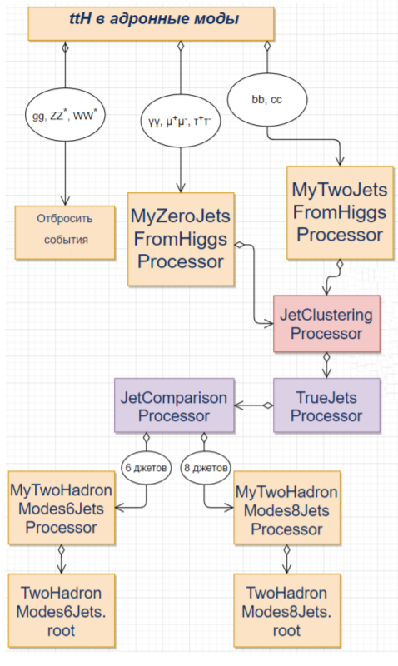
Рис. 6.5 – Схема программного анализа событий e⁺e⁻→ tH

Так как JetClusteringProcessor работает исходя из заданного числа струй, необходимо было предварительно разделить события на шести- и восьмиструйные. Для данных целей были созданы процессоры: MyZeroJetsFromHiggsProcessor, MyTwoJetsFromHiggsProcessor. Два данных процессора работают только с коллекцией MCParticle и сортируют моды распада бозона Хиггса, помещая в соответствующие slcio файлы нужные события и отсеивая ненужные. Таким образом из 13000 событий было отобрано 8119 событий для случая с 8 струями и 1184 события для случая с 6 струями.
Далее применялся программный код JetClusteringProcessor. Он обращается к коллекции PandoraPFO и на её основе создает коллекцию VertexJets, куда помещает реконструированные струи, основываясь на выбранном в параметрах steering файла этого процессора алгоритме и заданном количестве струй. Для данной работы был выбран алгоритм Дюрхейма.
TrueJetsProcessor создает так называемые «реальные» струи и был разработан специально для сравнения с реконструируемыми после JetClustering струями для улучшения точности работы последнего. Процессор работает с коллекциями MCParticle и PandoraPFO, используя всё те же алгоритмы реконструкции струй, собирая их изначально только из MCParticle, а затем заменяя их частицами из PandoraPFO, исходя из индекса частицы, которые служат ссылками между частицами этих коллекций. Тем самым определяются достаточно точные параметры струй, с погрешностями порядка 4-6% с конкретным указанием их типа в виде индекса кварка, из которых они образованы. Реконструированные струи помещаются в коллекцию TrueJets.
JetComparisonProcessor выполняет функцию сравнения струй из VertexJets и TrueJets по содержащимся в них частицам из коллекции PandoraPFO. Реализовано это следующим образом: каждая частица имеет свой индекс. Процессор ищет совпадения индексов, сопоставляя все струи из VertexJets струям из TrueJets и заполняя матрицу числом этих частиц. В идеале матрица должна быть диагональной. Совпадения проверяются специальным коэффициентом, умножая который на число частиц в VertexJets и сравнивая с числом в TrueJets, можно определить точность. В конечном итоге через анализ прошло 306 событий с 6 струями, что составило 26% от их общего числа, и 1755 событий с 8 струями, что составило 21%. На основе анализа были созданы коллекции bJets, cJets, sJets.
Завершают программу анализа процессоры, вычисляющие нормированное тройное произведение – TwoHadronModes6JetsProcessor, TwoHadronModes8JetsProcessor, пройдя перед этим несколько критериев отбора:
- Корректное число струй в коллекциях bJets, cJets, sJets:
TwoHadronModes6JetsProcessor: bJets = 2, cJets = 2, sJets = 2.
TwoHadronModes8JetsProcessor: bJets = 4(2), cJets = 2(4), sJets = 2.
- Проверка на корректность инвариантных масс топ-кварка и анти-топ кварка.
- Подсчет тройного произведения 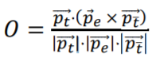 и запись результатов.

В данной работе считалась величина sin (𝛰), среднее значение которой в теории не должно отличаться от нуля в случае сохранения CP-чётности.

Отобрав события и применив указанные выше методы, было получено следующее количество сигнальных событий:
- Шесть струй, адронные моды – 27 событий, что составило 2.3% от общего числа.
- Восемь струй, адронные моды – 475 событий, что составило 5.8% от общего числа.
Согласно этим данным, можно сделать вывод, что данный метод обладает слабой эффективностью и требует огромного числа событий.
Распределения по синусу CP-чувствительной величины 𝛰 в случае событий с восемью струями указаны на Рис. 6.6 (слева) для Монте-Карло данных и на Рис. 6.6 (справа) для реконструированных данных. Отклонение от нуля среднего значения распределения на реконструированных данных незначительно, но имеется существенное различие в разнице значении между Монте-Карло и реконструкцией. На Рис. 6.7 показаны аналогичные распределения для случая 6-и струй. Распределения по синусу заметно отличаются, однако по этим данным нельзя сделать однозначные выводы. Для более аккуратных измерений требуется увеличение статистики значимых событий.
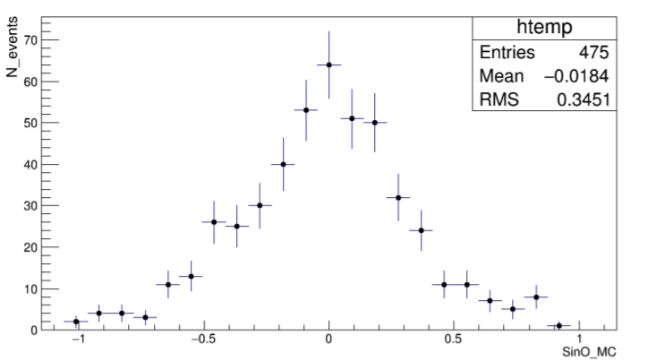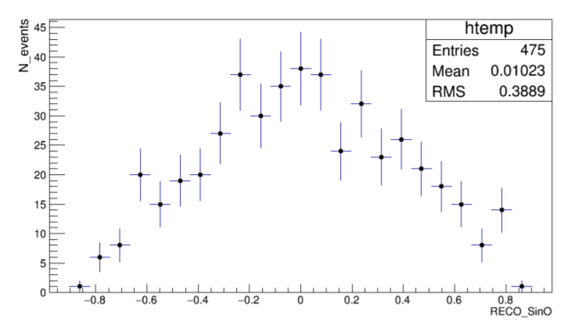
Рис. 6.6 – Распределение для 8-струйных событий по синусу нормированного тройного произведения, полученному из параметров Монте-Карло моделирования (слева) и из реконструированных данных (справа)

Как и подразумевалось, статистически лучшими результатами оказались распределения, полученные процессором TwoHadronModes8JetsProcessor за счет наибольшей относительной вероятности распада бозона Хиггса в два b-кварка. Для получения точных результатов из TwoHadronModes6JetsProcessor необходимо как минимум в 10 раз увеличить статистические данные. На сегодняшний день все эти процессоры можно применять только для сравнения моделирования Монте-Карло и реконструкции. Это полезно, в частности, для улучшения алгоритма JetClustering.

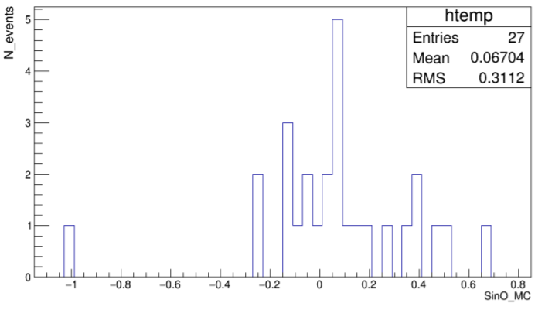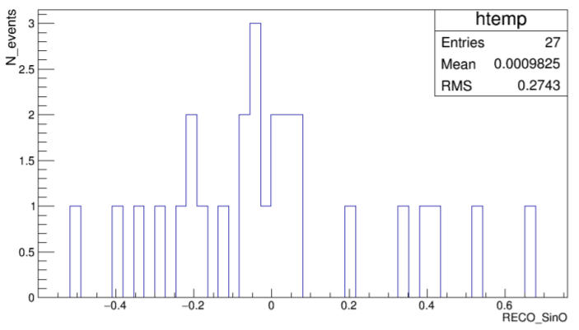
Рис. 6.7 – Распределение для 6-струйных событий по синусу нормированного тройного произведения, полученному из параметров Монте-Карло моделирования (слева) и из реконструированных данных (справа)

Поиск СР-нарушения в процессе H → τ⁺τ⁻ без регистрации первичной вершины
Как обсуждалось выше, СР-нечётная компонента может проявляться в вершинах, включающих бозон Хиггса. Для измерений величины примеси или постановки верхнего предела можно изучать распады типа H→τ+τ−, где конечные частицы сохраняют информацию о спиновых состояниях, как это происходит в распадах t-лептона. Процесс е⁺e⁻ → H (→τ+τ−) Z (μ+μ−) является наиболее простым для поиска СР-нечётной примеси. Однако распад Z (μ+μ−) имеет маленькую относительную вероятность. Чтобы увеличить точность, мы предлагаем не делать выбор конкретного распада Z бозона, а рассматривать только распад бозона Хиггса, поскольку во многих случаях вершина не может быть измерена, в частности в случае распада Z → νν или в процессе e⁺e⁻ → Hνν. Однако, даже в этом случае, принимая во внимание узкие поперечные размеры пучка, систему уравнений можно разрешить при измерении вторичной вершины распада τ+ → π+π+π−ν.
Ранее методом Монте-Карло были изучены распады с измеренной вершиной распада Z-бозона. При этом в распаде H→t⁺t⁻ использовались моды распада τ⁺ →π⁺ν, что позволяет измерить прицельные параметры для вторичных пионов и определить плоскость распада. Это даёт возможность вычислить все параметры частиц (включая нейтрино), используя измеренный поперечный импульс Z-бозона.
Предложенный нами метод отличается тем, что в нашем методе не требуется измерение вершины. Процесс определения параметров показан на Рис. 6.8. Двигаясь вдоль оси z, для каждого фиксированного значения z получаем 4 уравнения сохранения энергии-импульса и 4 неизвестных параметра (модуль импульса тау и 3 компоненты импульса нейтрино). Эту систему уравнений можно решить, однако в некоторых случаях возникает несколько решений. Далее, зная параметры обоих τ-лептонов, можно вычислить их инвариантную массу, которая должна соответствовать массе бозона Хиггса.

Рис. 6.8 – Метод измерения параметров в распадах τ-лептонов для вершины, расположенной на линии пучка, и известных вершинах распадов τ-лептонов

Для тестирования метода и определения экспериментальной точности определения параметров данный процесс был сгенерирован с помощью генератора WHIZARD 2 и пропущен через программу моделирования детектора DD4hep и реконструкции Marlin. Полученные значения импульсов частиц использовались в дальнейшем анализе с учётом реконструированных вторичных вершин. При моделировании первичная вершина была точно равна z = 0. Выбирая значение инвариантной массы двух тау-лептонов, ближайшее к массе бозона Хиггса, можно получить экспериментально значение z координаты вершины.
Точность измерения угла смешивания φ_{CP} была определена как разница между сгенерированным значением и измеренным значением (Рис. 6.9). Полученное распределение можно описать гауссовой функцией с значением среднего близким к нулю и ширины ~0.2 рад. Столь точное определение угла φ_{CP}, чувствительного к CP-нарушению, демонстрирует возможность использования данного метода.
Рис. 6.9 – Разрешение по углу φ _{CP}, чувствительного к CP-нарушению, полученное в рамках предложенного метода.

Изучение методов реконструкции адронных струй на детекторе ILD

В настоящее время одним из важнейших классов задач, решаемых в ускорительных экспериментах на этапе реконструкции событий и анализа данных, является поиск адронных струй. В столкновениях на коллайдерах образуются кварки. Отдельный кварк не может существовать в свободном состоянии и быстро адронизируется, порождая струю - направленный пучок частиц. Из-за невозможности прямого наблюдения кварков в детекторе получить информацию об исходном кварке можно только косвенно, исследуя струи, ассоциированные с этой частицей.
Для того чтобы с максимальной точностью определить физические характеристики кварка, породившего струю, необходимо корректно выделить частицы в событии ассоциированные со струёй. Для решения данной задачи в начале 90-ых годов был предложен первый алгоритм поиска струй. В настоящее время существует множество различных алгоритмов, которые по-разному решают данную задачу, поэтому при подготовке к запуску нового эксперимента необходимо выбрать алгоритмы, которые обеспечивали бы наиболее точные результаты измерений.
Данная работа выполняется с целью выбора наилучшего алгоритма поиска струй для проекта Международного линейного коллайдера (ILC).
На первом этапе работы был проведен анализ имеющихся методов, описывающих теоретические подходы и доступные на данный момент алгоритмы поиска струй. Были отобраны три широко используемых алгоритма:
- Durham (with beam distance)
- Longitudinally-invariant Kt
- Valencia
Основными критериями выбора данных алгоритмов являлись устойчивость к фону двухфотонных вкладов и быстродействие при выполнении.
Для последующего анализа в базе данных ILC-ILD были выбраны наборы данных в виде нескольких файлов, содержащие процесс . Для анализа выбранных данных использовался программный пакет ILCSoft, состоящий из различных модулей, предназначенных для моделирования событий, их реконструкции и анализа полученных данных.
В данной работе была использована программа Marlin, являющаяся основой для работы других модулей, и модуль LCFIPlus, в котором реализованы выбранные алгоритмы поиска струй. Для каждого события, содержащегося в файлах с данными, с помощью выбранных алгоритмов были найдены все струи. Затем, минимизируя параметр , выбирается пара струй, соответствующая частице Z, и пара струй, соответствующая бозону Хиггса. На основании информации об энергиях и импульсах выбранных пар струй были получены распределения по инвариантной массе частиц Z и Н.
Все алгоритмы достаточно точно восстанавливают массу частиц Z и H, однако на распределениях заметны отличия в результатах, которые позволяют сделать вывод, что наиболее эффективным алгоритмом реконструкции струй для изучаемого процесса является Valencia.

Заключение
В 2018 году российская группа исследователей принимала активное участие в научных и научно-технических работах в научном центре ДЕЗИ (г. Гамбург, Германия). Наши сотрудники участвовали в разработке программного обеспечения прототипа адронного калориметра. Кроме того, проводилось моделирование и анализ физических процессов, позволяющих дать дополнительную информацию о СР-нечётной компоненте бозона Хиггса. Сотрудники нашей группы представляли полученные результаты и выступали от имени коллаборации на международных конференциях. В 2019 году планируется продолжение этих работ с учётом возможных новых задач, необходимых для разработки адронного калориметра и развития физической программы исследований.
Необходимо отметить, что в случае принятия Японией проекта ILC, работы в этом направлении будут существенно активизированы, что потребует дополнительного финансирования. Решение правительства Японии будет оглашено в конце декабря 2018 года или начале января 2019 года.

Для выполнения запланированных работ необходимо финансирование в 2019 году на уровне 16000 долларов США.

Приложение А
Число специалистов, участвовавших в работах центра по тематике в 2018 г. ILC: участвовали в работе всего – 8, участвовали в работе за границей – 6.
Число молодых специалистов, привлеченных в эти работы: всего – 5, участвовали в работе за границей – 5.
Из них число студентов – участников экспериментов: всего – 4, участвовали в работе за границей – 4.
Число диссертаций на соискание ученых степеней: всего – 0.

Список статей, опубликованных в 2018 г.:

- A. Drutskoy, Book “International Linear Collider (ILC) – the next mega-scale particle collider”, IOP Concise Physics, 2018 Morgan & Claypool Publishers, doi:10.1088/2053-2571/aae221.
- А.Г. Друцкой, Эксперименты на линейном коллайдере ILC: ожидаемые результаты физических исследований, принята к публикации в УФН, doi: 10.3367/UFNr.2018.07.038394.
- CALICE Collaboration, J. Repond, ..., M. Chadeeva, M. Danilov, et al., Construction and Response of a Highly Granular Scintillator-based Electromagnetic Calorimeter, Nucl. Instrum. Meth. A887, 150 (2018), doi:10.1016/j.nima.2018.01.016, [arXiv:1707.07126].
- CALICE Collaboration, J. Repond , ..., M. Chadeeva, M. Danilov, A/ Drutskoy et al., Hadronic Energy Resolution of a Combined High Granularity Scintillator Calorimeter System, принята к публикации в JINST, [arXiv:1809.03909].
- M. Chadeeva, S. Korpachev, V. Rusinov and E. Tarkovskii, Tests of Scintillator Tiles for the Technological Prototype of Highly Granular Hadron Calorimeter, Proceedings of ICPPA-2017, KnE Energ. Phys., 3, 363
- С. Корпачев и М. Чадеева, Изучение однородности отклика сцинтилляционных тайлов для высокогранулярных калориметров, Сборник трудов пятой межинститутской молодежной конференции "Физика элементарных частиц и космология 2018", статья передана в издательство (2018).

Список докладов, представленных на конференциях в 2018 г.
      - M. Chadeeva for the CALICE Collaboration, Reconstruction and study of hadronic showers with highly granular calorimeters, 39th International Conference on High Energy Physics (ICHEP 2018), Сеул, Корея, 4-11 июля 2018, секционный доклад.
      - M. Chadeeva for the CALICE Collaboration, Hadronic shower properties in highly granular calorimeters with different absorbers, 4th International Conference on Particle Physics and Astrophysics (ICPPA-2018), Москва, Россия, 22-26 октября 2018, секционный доклад.
      - S. Korpachev and M. Chadeeva, Digitised response of the highly granular ILD hadron calorimeter to single hadrons, 4th International Conference on Particle Physics and Astrophysics (ICPPA-2018), Москва, Россия, 22-26 октября 2018, стендовый доклад.
      - B. Bobchenko, M. Chadeeva, S. Korpachev, V. Rusinov and E. Tarkovskii, Study of the nonuniformity of scintillator tiles for highly granular calorimeters, Двадцать вторая международная научная конференция молодых ученых и специалистов (AYSS - 2018), Дубна, Московская область, Россия, 23 - 27 апреля 2018, устный доклад.
      - С. Корпачев, Отклик высокогранулярного адронного калориметра ILD на одиночные адроны с учетом детекторных эффектов, Молодежная конференция по теоретической и экспериментальной физике, Москва, Россия, 26 - 29 ноября 2018, устный доклад.

.

Отчет по эксперименту 9 «Структура экзотических ядер»
Эксперимент «Структура экзотических ядер» проводится коллаборацией GSI (Дармштадт) – НИЦ «Курчатовский институт» - ПИЯФ. Координатор эксперимента - Ханзадеев Алексей Викентьевич.

Введение
В 2018 г. завершен теоретический анализ экспериментальных данных, набранных в эксперименте по упругому мало-угловому рассеянию протонов на нейтронно-избыточных изотопах углерода C14,15,16,17 и стабильном ядре C12. Проводилась работа по подготовке статьи по результатам этого анализа. Опубликована статья: “Halo structure of B8 determined from intermediate energy proton elastic scattering in inverse kinematics” (Physics Letter B 780(2018) 200-204). Направлена в печать статья: “Nuclear-matter distribution in proton-rich nuclei Be7 and B8 from proton elastic scattering in inverse kinematics”. Со стороны России в эксперименте участвует НИЦ «Курчатовский институт» - ПИЯФ.

Описание эксперимента
В эксперименте изучается распределение плотности материи в легких нейтронно- и протонно-избыточных ядрах методом упругого рассеяния протонов на ядрах в инверсной кинематике.
Размеры ядра и форма радиального распределения ядерной материи и заряда являются фундаментальными характеристиками ядер. Наиболее надёжная информация о распределениях ядерной материи в стабильных ядрах была получена методом упругого рассеяния протонов промежуточной энергии. При этих энергиях хорошо применима теория многократного рассеяния Глаубера, которая достаточно точно описывает процесс упругого рассеяния и позволяет однозначно связать экспериментально измеренное сечение с распределением плотности ядерной материи. Для исследования экзотических ядер в ПИЯФ было предложено проводить эксперимент в инверсной кинематике, при этом пучки экзотических ядер рассеивать на водородной мишени, в качестве которой использовать созданный в ПИЯФ ионизационный спектрометр ИКАР. Предложение о проведении такого эксперимента было с высоким приоритетом принято к постановке на вторичных пучках радиоактивных ядер с энергией 0.7 ГэВ/нуклон в GSI (Дармштадт).

Основные результаты
В серии экспериментов по исследованию легких экзотических ядер, которые были проведены на пучках ускорителя Ядерного центра тяжёлых ионов (GSI, Дармштадт), физиками коллаборации ПИЯФ–GSI были измерены с точностью абсолютной нормировки 2-3 % сечения dσ/dt упругого рассеяния протонов на стабильных ядрах ⁴Не, ⁶Li, ¹²C, на нейтроноизбыточных ядрах ^{6,8}Не, ^{8,9,11}Li, ^{12,14}Be, ^{14,15,16,17}C и протоноизбыточных ядрах ⁷Ве, ⁸В при энергии 0.7 ГэВ/нуклон в диапазоне 0,002 ≤ | t | ≤ 0,05 (ГэВ/с)². В анализе данных были найдены параметры распределения ядерной материи этих ядер. Были обнаружены новые свойства ядерной материи у нейтроноизбыточных ядер – существование нейтронной шубы и гало, а в протоноизбыточном ядре ⁸В – протонного гало.

Роль российской группы в выполнении программы исследования экзотических ядер является определяющей:
- подготовка предложения,
- ключевой элемент экспериментальной установки – ионизационная камера высокого давления, наполненная водородом (ИКАР), являющаяся одновременно мишенью и детектором протонов отдачи была разработана и изготовлена в ПИЯФ,
- все трековые детекторы также были произведены в ПИЯФ,
- в соответствие с алгоритмом обработки экспериментальных данных, разработанным в ПИЯФ, анализ проводится под руководством ученых ПИЯФ.

Основные направления деятельности в 2019 г
Основные направления деятельности в 2019 г.:
- продолжение теоретического анализа экспериментально измеренных дифференциальных сечений для изотопов углерода,
- публикация результатов эксперимента с изотопами углерода

На выполнение планов по теме «Экзотические ядра» в 2019 г. (а именно, для совместного написания и согласования двух статей) потребуется 1 месяц пребывания в GSI (~4500 USD).

Приложение А
Визиты по эксперименту «Экзотические ядра» в GSI в 2018 г. были запланированы на первую половину года. На визиты было выделено 5000 USD, из которых в первой половине февраля было израсходовано 4500 USD на 2-х недельное пребывание сотрудников ПИЯФ А.В. Ханзадеева и А.В. Добровольского. В этот период была проведена консервация ионизационной камеры ИКАР, обсуждены результаты теоретического анализа данных, полученных для серии изотопов углерода, и обсужден план статьи по результатам этого анализа.
.
.
1.Число специалистов, участвующих в работах центра в 2018 г.:
В 2018 г. в GSI был командирован 2 специалиста на 14 день. Всего в ПИЯФ этой тематикой занимаются 5 человек.
2.Число молодых специалистов, привлеченных в эти работы:
В эти работы вовлечен 1 специалист в возрасте до 35 лет.
3.Число студентов – участников эксперимента:
НЕТ
4.Число диссертаций, защищенных в рамках участия в работах центра:
НЕТ
5.Число докладов и публикаций… в 2018 г.: - опубликована 1 статья
“Halo structure of B8 determined from intermediate energy proton elastic scattering in inverse kinematics” (Physics Letter B 780(2018) 200-204).

Отчет по эксперименту 10 SHIPTRAP
В данной главе представлен отчет по исследованию фундаментальных свойств материи: «Прецизионные измерения масс ионными ловушками Пеннинга» (Accurate Mass Measurements with Penning Traps). Краткое наименование проекта SHIPTRAP. Координатор работы зав. лабораторией Физики Экзотических Ядер НИЦ «Курчатовский институт» – ПИЯФ, доктор физ.-мат наук, профессор Новиков Юрий Николаевич.

Введение
Ионные ловушки активно используются для решения задач, связанных с изучением свойств экзотических радиоактивных ядер с сильно ассиметричным составом протонов и нейтронов. В мире имеется несколько ионных ловушек, предназначенных для прямых измерений масс атомов. В Германии, Канаде, США, Финляндии и ЦЕРНе построены различные установки, базирующиеся на ловушках Пеннинга. В Германии это установки SHIPTRAP на ускорителе в ГСИ (Дармштадт) и TRIGATRAP на реакторе в Майнце.
В России пока нет исследовательских ионных ловушек, поэтому привлечение Российских учёных к этой тематике в работах за рубежом заслуживает поддержки. Группа физиков лаборатории Физики Экзотических Ядер (ЛФЭЯ) Петербургского Института Ядерной Физики (ПИЯФ)- НИЦ «Курчатовский Институт» входит в коллаборацию зарубежных групп, участвующих в ряде перечисленных выше проектов. Совместные работы по программе SHIPTRAP ведутся на протяжении последних более, чем десяти лет. Долговременная остановка ускорителей ГСИ, связанная с переходом института в новое качество в рамках комплекса ФАИР, приостановила предназначенные для коллаборации SHIPTRAP эксперименты по исследованию тяжёлых и сверхтяжёлых ядер. Измерение масс нуклидов сверхтяжёлых элементов периодической таблицы Д. Менделеева является основным направлением деятельности SHIPTRAP, учитывающей тот факт, что она является единственной в мире системой, способной это осуществить. Успеху исследовательской деятельности на SHIPTRAP способствовала кропотливая работа по усовершенствованию методики ловушечной масс-спектрометрии, в котором группа из ПИЯФ вместе с немецкими партнёрами занимает ведущие позиции. За последние 10 лет удалось улучшить прецизионность установки на два порядка, позволившие выйти на новые рубежи фундаментальной физики. Кроме того, наша группа принимала участие в модернизации самой установки, перенесению ловушки в новое расположение по ходу пучка, а также в разработке её новых компонентов. Это способствовало успешному эксперименту на пучке по прямому измерению масс сверхтяжёлых нуклидов (No, Lr и Rf ), проведённому летом 2018 года ,отчёт о котором представлен ниже.

Установка SHIPTRAP
Составными частями комплекса SHIPTRAP являются криогенная камера торможения, фокусирующая и банчирующая системы, две ионные ловушки Пеннинга, а также пролётная база от ловушки к детектору ионов (см. Рис. 8.1). Комплекс может использоваться как в режиме “on-line” c селектором скоростей SHIP, с которого поступают продукты реакции синтеза нуклидов, так и в “off-line” режиме с использованием переносных долгоживущих или стабильных нуклидов. Направляемые в ловушку ионы удерживаются в ней сильным магнитным (7 Т) и слабыми электрическими полями в малом объёме (диаметром области менее 100 микрон). Затем ионы подвергаются возбуждению внешним радиочастотным полем и выводятся наружу. В классической схеме регистрации циклотронная частота возбуждённого иона определяется по резонансу в кривой времени пролёта иона к детектору. Эта резонансная частота простым соотношением связана с массой иона. Такая схема определения резонансной частоты используется во всех существующих в мире ловушках Пеннинга, установленных на пучках радиоактивных ядер. Начиная с 2014 г. коллаборацией SHIPTRAP используется концептуально новый метод регистрации ионов с помощью фазового отображения их движения на позиционно-чувствительный детектор (см. предыдущие отчёты по проекту), предложенный и осуществлённый С. Елисеевым в “off-line” режиме работы установки.

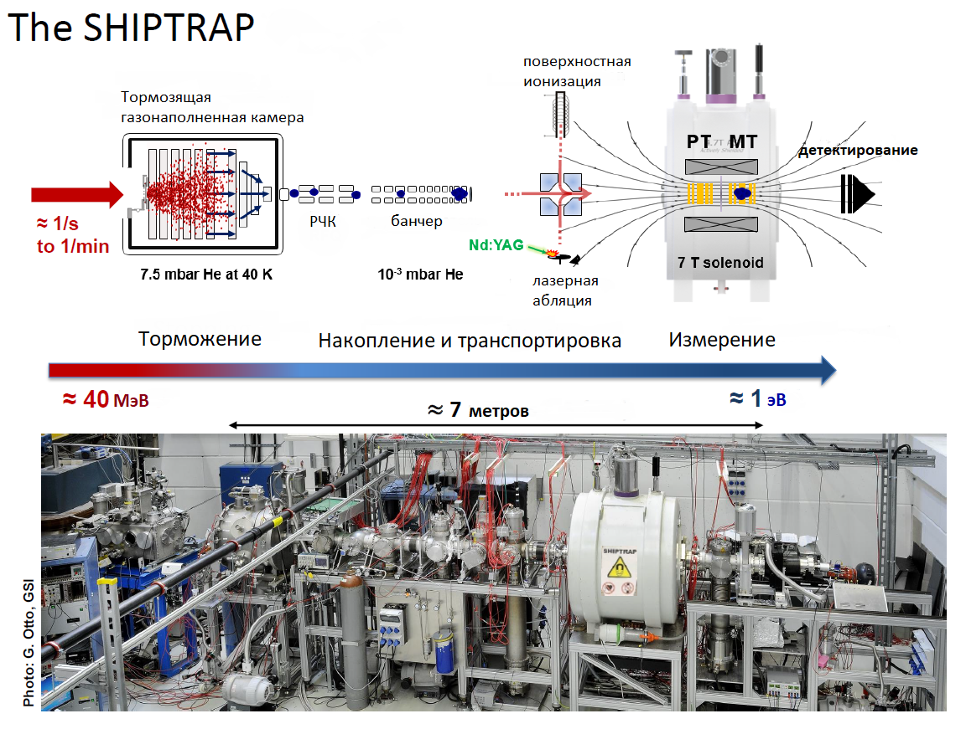
Рис. 8.1 – Схема функционирования и общий вид модернизированной установки SHIPTRAP

Работы на установке SHIPTRAP в 2018 году

Подготовка и участие в эксперименте на пучке разделённых масс с сепаратора SHIP (ГСИ, Дармштадт)
К началу 2018 года была завершена основная часть работ, связанных с монтажом ловушки в новом (тангенциальном) направлении. Поэтому период до лета 2018 г использовался для подготовки к пучковому времени, полученному по решению PAC в 2018 году. Была отъюстирована новая криогенная камера торможения ионов, попадающих после разделения пучка сепаратором SHIP. Была настроена система детектирования, заменившая старые МКП-датчики.
Эксперимент состоялся в июне-июле 2018 и продолжался около 24 суток. В качестве пучка использовались ⁴⁸Са и ⁵⁰Ti. Мишенями служили свинец и висмут. В результате реакции «слияние-испарение» образовывались нуклиды нобелия (Z=102), лоуренсия (Z=103) и резерфордия (Z=104). Благодаря высокой эффективности работы криогенной камеры (35%), а также возросшей эффективности детектирующей системы, удалось достичь чувствительности регистрации ионной ловушкой нуклидов, образующихся с сечением примерно 20 нанобарн, что почти в пять раз превышает предыдущий рекорд, установленный на SHIPTRAP почти десять лет назад.

Прямые измерения масс нуклидов ²⁵¹⁻²⁵⁴No, ²⁵⁴⁻²⁵⁶Lr и ²⁵⁷Rf
Во время эксперимента были прямым способом, с калибровкой по хорошо известной массе ¹³³Cs, измерены массы основных состояний нуклидов нобелия с массовыми числами от 251 до 254, лоуренсия с массовыми числами от 254 до 256 и резерфордия с массовым числом 257. Кроме того, были обнаружены изомерные состояния нуклидов 251mNo, ^{254m}No, ^{254m}Lr и ^{255m}Lr и определены их массы (полные энергии связи).
Знание измеренных абсолютных значений масс этих нуклидов позволяет по хорошо известным альфа-цепочкам распадов определить экспериментальные значения абсолютных масс целого набора нуклидов из области сверхтяжёлых, что позволяет судить о ландшафте масс сверхтяжёлых, необходимого для предсказания положения острова стабильности сверхтяжёлых. На Рис. 8.2 часть этого ландшафта приводится изображением чёрными квадратиками.

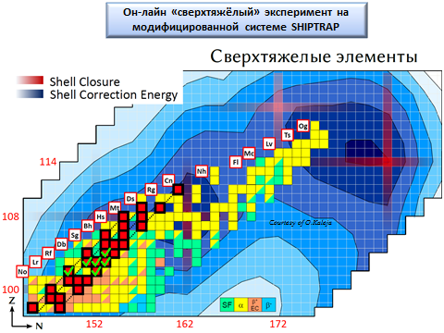
На карте измеренные нуклиды показаны галочками, а окантованные чёрным цветом квадраты показывают нуклиды, массы которых могут быть определены по цепочкам их альфа-распадов
Рис. 8.2 - Карта нуклидов сверхтяжёлых элементов и схематическая иллюстрация распада изомерного состояния ²⁵⁵Lr.

Выступления и публикации в 2018 г. по тематике проекта
Выступления – 1 (Н. Мартынова. «Прямое измерение массы сверхтяжёлого изомера ²⁵⁵Lr». Конференция Open Science, Gatchina, November 21-24, 2018

Публикации - 1
B. Andelic, Yu. Gusev, Yu. Novikov, S. Chenmarev, S. Eliseev, P. Filianin et al.(указаны только российские авторы). “Penning-Trap Mass Spectrometry of the Heaviest Elements with SHIPTRAP”. 7th Intern.Conf.Trapped Charged Particles and Fundamental phys., Sept.30 – Oct.5, 2018, Michigan, Book of Abstr.,p.34

Диссертаций и ВКР, защищённых в 2018г. по теме проекта 10.
- Кандидатская диссертация: П. Филянин, «Измерение малых энергий бета-распада нуклидов с использованием ионных ловушек Пеннинга», защищена 21 июня 2018 г в СПбГУ (С.Петербург),
- ВКР магистра: Н. Мартынова, «Вклад низкоэнергетичных уровней ядер в синтез нуклидов в звёздах», защищена 29 мая 2018 г. в СПбГУ (С.Петербург),
- ВКР бакалавра: О. Безроднова, «Сравнительная характеристика методов получения нуклидов» , защищена 22 мая 2018 г. в СПбГУ (С.Петербург).

Заключение
Основным результатом в 2018 году, полученным коллаборацией с активным участием шести сотрудников ПИЯФ, была подготовка и проведение он-лайн эксперимента на установке SHIPTRAP по прямому прецизионному измерению масс сверхтяжёлых нуклидов. На этой единственной в мире установке, позволяющей делать измерения масс трансурановых элементов, были измерены абсолютные массы 8 основных состояний нуклидов и четырех изомерных, позволяющих воспроизвести массовый ландшафт трансфермиевой области, состоящий из более, чем 20 нуклидов 10 сверхтяжёлых элементов Периодической таблицы Д. Менделеева. Хотя основной массив данных продолжает анализироваться, коллаборацией опубликована информация о проведённом эксперименте, а сотрудницей ПИЯФ сделана устная презентация на конференции.
В 2018 г. защищены одна кандидатская диссертация, одна ВКР магистра и одна ВКР бакалавра.

ПРИЛОЖЕНИЕ А
- Число специалистов, участвовавших в проекте в 2018 году, - 6 (4-основных и 2 соисполнителя).
Фамилия И.О. | Должность | Период | Длительность (сутки) | Место | Цель
Мартынова Н.С. | Лаборант-исследователь | 31.01-12.02.2018 | 12 | ГСИ | Upgrade SHIPTRAP
Новиков Ю.Н. | Заведующий лабораторией. | 11.02-26.03.2018 | 42 | Гейдельберг и ГСИ | Upgrade PENTATRAP и SHIPTRAP,
Новиков Ю.Н. | Заведующий лабораторией | 30.06-4.08.2018 | 34 | ГСИ | Эксперимент SHIPTRAP
Мартынова  Н.С. | Ст. лаборант | 2.07-20.07.2018 | 18 | ГСИ | Эксперимент SHIPTRAP

- Число молодых специалистов (моложе 35 лет), привлечённых к работам, – 4. (О. Безроднова, Н. Мартынова, С. Ченмарев, П. Филянин).
- Число студентов, участвовавших в экспериментах, - 2 (О. Безроднова, Н. Мартынова).
- Защиты диссертаций в 2018 г. - 1
- Число докладов, сделанных сотрудниками ПИЯФ от имени коллаборации на международных конференциях - 1
- Число совместных публикаций в реферируемых журналах – нет.
- Финансирование работ российскими организациями в 2018 г. не планировалось..
- Финансирование, выделенное на 2018 г , - 20,000 USD
- Количество затраченных дней в 2017 г. на выполнение проекта – 106 (+ 35 перенесенных на начало 2019 г.) командировочных дня.

План работы группы на 2019 г.
- обработка и анализ полученной информации в эксперименте SHIPTRAP в 2018г.; посткалибровочные измерения, подготовка докладов и публикаций,
- методические разработки по прецизионной масс-спектрометрии в рамках проектов SHIPTRAP (GSI), PENTATRAP (MPI-Heidelberg).

Запрашиваемая КВОТА на 2019 год по проекту 10 SHIPTRAP составляет 20,000 USD.
Она будет распределена на командировочные поездки в Германию для проведения посткалибровочных и др. работ, необходимых после эксперимента по сверхтяжёлым элементам, а также монтаж системы для работы ловушки в режиме детектирования с помощью Фурье -преобразования. Предполагаемое число основных исполнителей 3-4 человека с общим количеством человеко-дней в Германии около 150.

Отчет по эксперименту 11 ФОПИ
Представлен отчет о научно-исследовательской работе, выполненной в рамках проекта Российско-Германского сотрудничества по исследованию фундаментальных свойств материи по теме Эксперимент “4-π детектор”, сокращенное название ФОПИ (FOPI). Координатор работ – проф. Манько Владислав Иванович (НИЦ КИ).
Российские участники эксперимента: НИЦ “Курчатовский Институт” и НИЦ “Курчатовский Институт” – ИТЭФ.

Отчет о работах, выполненных в 2018 году
Были уточнены полученные в 2017 году предварительные данные об энергетических зависимостях выходов K⁺ и K⁻ мезонов для различных углов их испускания. Эти данные нужны для сравнения с результатами модельных расчетов для изучения возможных изменений свойств каонов (масс, ширин) в плотной ядерной среде.
Значительная часть K⁻ мезонов, около 22%, происходит от распадов φ-мезонов и эти распадные каоны не несут информации о свойствах каонов в среде. Кроме того, не все транспортные модели удовлетворительно воспроизводят выходы φ-мезонов. Поэтому для сравнения с модельными расчетами представляет интерес получить вышеупомянутые зависимости выходов каонов свободные от искажений, вносимых К⁻ от распадов φ-мезонов.
Для этого, используя измеренное ранее для данной взаимодействующей системы и энергии значение эффективной температуры (T_{eff} = 106 MeV), с помощью кода PLUTO был смоделирован изотропный термический источник φ-мезонов, смоделированы их распады и получены спектры, включающие только распадные каоны. Эти спектры нормированы используя измеренное отношение выходов P(φ)/P(K⁻) = 0.44 и вычтены из экспериментальных спектров. Полученные зависимости показаны на Рис. 9.1.
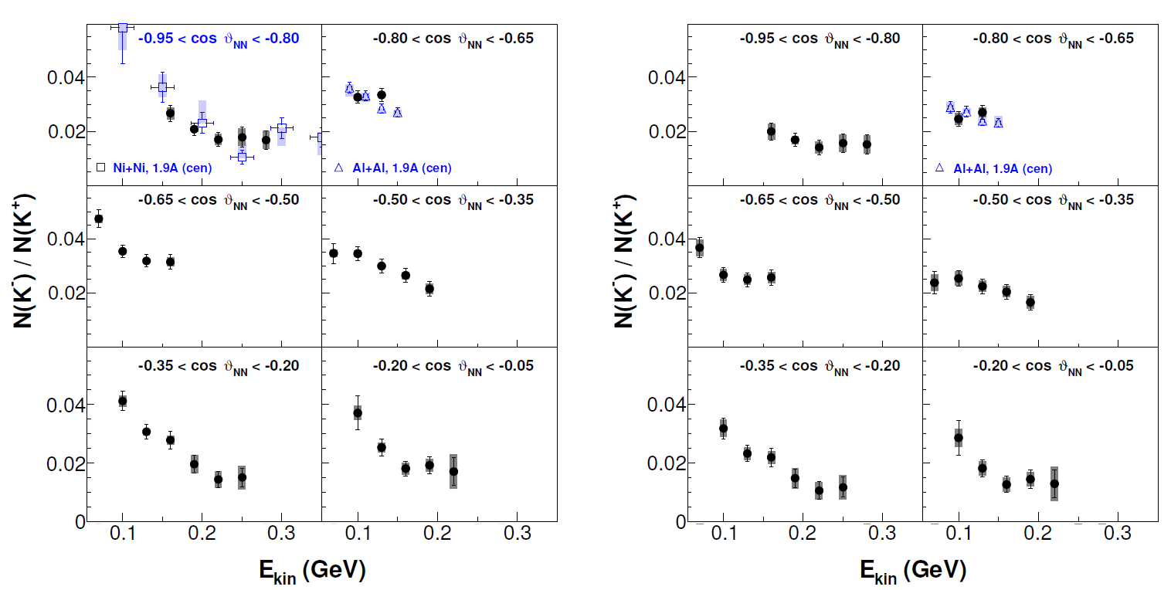
Рис. 9.1 – Энергетические зависимости отношений выходов K⁺ и K⁻ мезонов для различных диапазонов углов испускания в системе центра масс взаимодействующих нуклонов; слева – без коррекций (предварительные данные 2017 года), справа – учтен вклад K⁻ мезонов, происходящих от распадов φ-мезонов (синими треугольниками показаны аналогичные данные для системы Al+Al)

Ненулевой наклон отношений выходов каонов при учете распадов φ-мезонов указывает на различные для K⁺ и K⁻ потенциалы в ядерной среде. В настоящее время производится оценка возможного влияния распадов Λ → p + K⁻ на спектр K⁻ мезонов.
Эти данные вызывают интерес теоретиков для сравнения с модельными расчетами и готовятся к публикации.

Были продолжены работы по описанию рождения N* резонансов посредством формализма парциальных волн. Использовались данные нескольких экспериментов по реакциям pp → pK⁺Λ. Получены сечения распада в канал K⁺Λ для 7 различных N* резонансов в зависимости от энергии над порогом, а также аналогичные энергетические зависимости сечений образования pK⁺Λ для волн, описывающих начальные состояния с различными квантовыми числами. Показано, что во всем изученном диапазоне энергий (2.14 – 3.5 ГэВ) доминирующую роль в образовании K⁺Λ играют резонансы, для максимальной энергии не более 10% пар K⁺Λ имеют не резонансную природу.
По результатам опубликована статья.

Приложение А

1. Число специалистов, участвовавших в работе центра в ЗНЦ – 1, всего 5.
2. Молодых специалистов 0.
3. Студентов - 0.
4. Число защищенных диссертаций – 0.
5. Докладов от имени коллаборации, сделанных российскими учеными – 0.
6. Работ, опубликованных в 2018 г. и индексированных WoS - 1,
Determination of N* amplitudes from associated strangeness production in p + p collisions, R. Münzer et. al., Phys. Lett. B 785 (2018) 574-580, WoS: 000447424000081
7. Суммарный объем командирований специалистов, за счет средств, предоставленных Минобрнауки в 2018 году, составил около 1700 USD.

Отчет по эксперименту 12 HADES

Представлен отчет о научно-исследовательской работе, выполненной в рамках проекта Российско-Германского сотрудничества по исследованию фундаментальных свойств материи по теме «Исследование рождения векторных мезонов в адрон-ядерных и ядерно-ядерных взаимодействиях на установке HADES (GSI, Германия)», краткое наименование HADES. Координатор работ - ведущий научный сотрудник ИЯИ РАН, канд. физ.-мат. наук Ф.Ф.Губер.

Введение
Физическая программа работ на широкоапертурном магнитном спектрометре ХАДЕС направлена на поиск и исследование явлений, связанных со спонтанным нарушением киральной симметрии – фундаментальной симметрии сильных взаимодействий. При нулевой температуре и больших барионных плотностях ядерной материи физический КХД-вакуум обладает двумя основными характеристиками: конфайнментом и спонтанно нарушенной киральной симметрией. Нарушение киральной симметрии определяет базовые свойства наблюдаемого мира, в частности, массовый спектр легких адронов. В столкновениях тяжелых ионов при высоких энергиях устанавливаются экстремальные температуры и плотности, при которых ожидается «плавление» кирального конденсата и формирование кирально-симметричной среды. Однако, уже при энергиях налетающих ядер порядка 1 – 2 ГэВ на нуклон в лабораторной системе данные эффекты могут проявиться, в частности, в изменении свойств легких векторных мезонов (сдвиг массы и изменение ширины резонансов), рожденных в ядро-ядерных столкновениях. Изучение свойств этих мезонов посредством детектирования их распадов с испусканием электрон-позитронных пар является важнейшим направлением исследований на установке ХАДЕС.
Исследование коллективных потоков заряженных частиц, образующихся в столкновениях тяжелых ядер, также является одним из важных направлений на ХАДЕСе. При энергиях пучка порядка 1-2 ГэВ на нуклон основная мотивация для изучения потоков связана с исследованием уравнения состояния ядерной материи. Исследование уравнения состояния ядерной материи посредством оценки её сжимаемости позволяет на макроскопическом уровне поставить предел по массам нейтронных звезд, что важно для понимания эволюции звезд и астрофизики в целом.
Для корректной интерпретации данных, полученных в столкновениях тяжелых ионов, необходима также информация об элементарных нуклон-нуклонных столкновениях, которая позволит выделить эффекты в ядерных столкновениях. В настоящее время установка ХАДЕС является единственным спектрометром в мире, на котором исследуется образование дилептонов, а также заряженных пионов, каонов и фрагментов ядер в различных сталкивающихся системах: pp, dp, pA, AA в области энергий столкновений ~1-4 ГэВ на нуклон.
ХАДЕС является также единственным экспериментом в ГСИ, который будет набирать экспериментальные данные на модернизированном ускорителе SIS18. В ГСИ утверждена программа дальнейших экспериментов на ХАДЕСе, выделено пучковое время на 2018 г. (88 смен) для эксперимента Ag+Ag на ускорителе SIS18 при энергии налетающих ядер серебра 1.65 АГэВ и 87 смен для проведения измерений на пучке пионов в 2019 г. Одобрена предварительная программа экспериментов на ХАДЕСе по исследованию протон-протонных столкновений и протон-ядерных столкновений после 2020 г. После запуска ускорителя SIS100 комплекса ФАИР установка ХАДЕС будет перемещена на этот комплекс и будет первой установкой для проведения ядро-ядерных экспериментов на этом ускорителе.
В 2018г. российскими группами в рамках подготовки к эксперименту на установке ХАДЕС по исследованию свойств ядерной материи в реакции Ag+Ag на ускорителе SIS18 при энергии налетающих ядер серебра 1.65 АГэВ был выполнен ряд работ по подготовке установки ХАДЕС к сеансу:
- Была проведена работа по механической интеграции переднего годоскопа в детекторную систему установки ХАДЕС, проверка работоспособности всех 288 сцинтилляционных детекторов годоскопа, их тестирование и калибровка на космических мюонах.
- Российские группы, в сотрудничестве с чешской и немецкими группами, продолжали в 2018г. работу по созданию и запуску новой детекторной системы установки ХАДЕС – 978-канального электромагнитного калориметра. На созданном с помощью группы ИЯИ РАН испытательном стенде продолжались тестовые измерения и калибровка модулей калориметра. Измерения проводились как на космике, так и световых импульсах от LED-оптической системы. К середине 2018 г. полностью собраны 4 сектора ЕКАЛ со 163 модулями в каждом секторе. Таким образом, к планировавшемуся детом 2018 г. физическому сеансу было собрано и протестировано 4 (из 6) секторов электромагнитного калориметра. В 2019г. планируется завершить работу по сборке еще двух оставшихся секторов. Электромагнитный калориметр позволит существенно расширить экспериментальные возможности установки ХАДЕС и провести измерения выходов π⁰ и η-мезонов, а также улучшить идентификацию электронов и позитронов при импульсах больше 400 МэВ/с как в эксперименте ХАДЕС на ускорителе SIS18, так и на будущем ускорителе SIS100 (FAIR).
- Группа МИФИ принимала участие также в тестировании считывающей электроники и интеграции детектора RICH в HADES.
Однако, из-за пожара, случившегося в начале лета 2018г на ускорителе SIS18, запланированный сеанс не состоялся и был перенесен на начало 2019г.
В 2018 году была продолжена работа по анализу коллективных потоков и азимутальных корреляций заряженных частиц в экспериментальных данных по столкновениям ионов золота Au+Au при энергии налетающего пучка 1.23 ГэВ на нуклон с фиксированной мишенью, полученных на установке HADES в 2012 г. Исследовались эффекты неидеального аксептанса и эффективности детектора на измеренные величины коллективных потоков. Использовался интерфейс для пакета QnCorrections Framework (используется при анализе анизотропных потоков в экспериментах ALICE, NA61/SHINE, NA49, CBM), который позволяет скорректировать измерения коллективных потоков на эффекты неидеального аксептанса детектора по азимутальному углу. Кроме того, изучалось влияние различных методов определения плоскости симметрии спектаторов налетающего ядра на разрешение этой плоскости и результаты измерения направленного потока.
В 2018 г. коллаборацией ХАДЕС в соавторстве с российскими группами опубликовано 7 статей по данной теме в рецензируемых журналах. Сотрудники ИЯИ РАН и МИФИ в 2018 г. выступили с 1 докладом на международной конференции и 2 докладами на совещании коллаборации ХАДЕС.

Экспериментальная установка ХАДЕС
Установка ХАДЕС (HADES – High Acceptance DiElectron Spectrometer) представляет собой широкоапертурный магнитный спектрометр для идентификации и измерения энергии адронов и электронов/позитронов, образующихся в ядро-ядерных взаимодействиях при энергиях налетающих ядер 1 - 2 ГэВ на нуклон и в адрон-ядерных взаимодействиях при энергиях до 4 ГэВ. Геометрически спектрометр разделен азимутально на шесть идентичных секторов, которые определяются расположением обмоток сверхпроводящего тороидального магнита, и перекрывают область полярных углов в диапазоне от 18° до 88° и практически полный азимутальный угол. Поперечное сечение двух противоположных секторов показано на Рис. 10.1. При такой геометрии аксептанс установки в области промежуточных быстрот для дилептонных пар достаточно большой и составляет ~ 40%.
ECAL
Рис. 10.1 – Схема установки ХАДЕС

Для идентификации и измерения импульсов заряженных частиц спектрометр имеет несколько детекторных подсистем. Электроны и заряженные адроны – пионы, каоны, протоны и более тяжелые заряженные фрагменты идентифицируются по времени пролета частиц между стартовым детектором, расположенным перед мишенью и двумя системами RPC и TOF, расположенными после магнита. RPC – резистивные плоскостные камеры имеют временное разрешение порядка 80 пс, а сцинтилляционный годоскоп TOF - порядка 180 пс. Это позволяет с высокой эффективностью идентифицировать заряженные частицы в столкновениях тяжелых ядер.
Для идентификации электронов, помимо описанной выше времяпролетной системы, используется кольцевой черенковский пороговый детектор (RICH), расположенный в области вокруг мишени, где отсутствует магнитное поле. Дополнительно, также для этой цели, в области передних углов ранее использовался предливневый детектор (SHOWER), который в настоящее время заменен на электромагнитный калориметр – ECAL.
Измерение импульсов заряженных частиц и их углов вылета из мишени обеспечивается трековой системой детекторов, состоящей из сверхпроводящего тороидального магнита и набора из четырех плоскостей мини дрейфовых камер (MDC). Камеры измеряют положение и направление движения заряженных частиц до и после области магнитного поля. Из отклонения траекторий в магните определяется импульс каждой частицы. Данная система обеспечивает импульсное разрешение для заряженной частицы с точностью порядка 1 %.
Еще одной важной детекторной системой установки ХАДЕС является передний многоканальный сцинтилляционный годоскоп FW (Forward Wall). Определяющий вклад в создание и обслуживание этого годоскопа внесла группа ИЯИ РАН. Этот годоскоп был впервые использован на установке ХАДЕС для идентификации np взаимодействий при исследовании образования электрон-позитронных пар в dp-реакции при энергии налетающих дейтронов 1,24 ГэВ на нуклон. Годоскоп располагается на расстоянии 7 м от мишени и перекрывает область полярного угла от 0,33 до 7,17 градусов. После значительной модернизации переднего годоскопа, проведенной группой ИЯИ РАН, он был использован в 2012 г. в эксперименте по исследованию образования электрон-позитронных пар в реакции Au+Au при энергии налетающих ядер золота 1,24 ГэВ на нуклон. Основное назначение переднего годоскопа в этом эксперименте состояло в определении плоскости реакции при пособытийном анализе данных и в использовании этой информации для анализа потоков заряженных частиц в данной реакции.
.

Отчет о работах, выполненных российскими институтами в эксперименте ХАДЕС в 2017 г.

Тестирование переднего годоскопа FW установки ХАДЕС и его калибровка на космических мюонах в 2018 г.
Передний сцинтилляционный годоскоп (Forward Wall) предназначен для измерения геометрии ядро-ядерных столкновений, центральности и угла плоскости реакции. Годоскоп входит в состав экспериментальной установки ХАДЕС и является детектором, работающим в области больших быстрот. Основные частицы, попадающие в него, это спектаторы - фрагменты пучка, которые не взаимодействовали в мишени. В предстоящем в феврале 2019 года физическом сеансе на ускорителе ионов SIS18 передний сцинтилляционный годоскоп будет использоваться для определения центральности соударений в мишени и измерении угла плоскости реакции на пучке ионов серебра с энергией 1,65А ГэВ в реакции Ag + Ag.
Конструктивно передний сцинтилляционный годоскоп представляет собой плоскость, собранную из отдельных модулей-сборок сцинтиллятор – ФЭУ. На Рис. 10.2 слева показан внешний вид годоскопа FW, собранного и установленного на специальной платформе. Платформа позволяет перемещать годоскоп и выставлять его на нужной дистанции от точки взаимодействия пучка с мишенью, а справа на Рис. 10.2 представлена схематически картина ячеек годоскопа разного размера.

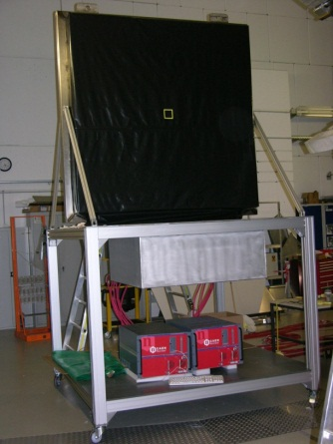 | 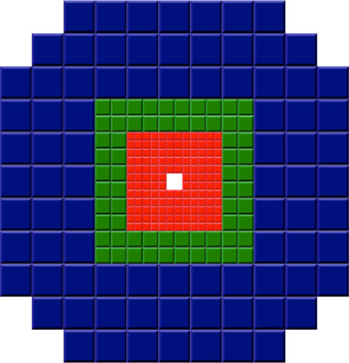

Рис. 10.2 – Слева - общий вид плоскости переднего годоскопа FW установки ХАДЕ; справа - схема расположения сцинтилляционных детекторных ячеек на плоскости годоскопа

В центре размер ячеек наименьший – 4 см х 4 см, далее идет слой с размером ячеек 8 см х 8 см, и внешние ячейки имеют размер 16 см х 16 см. Таким образом, достигается оптимальное соотношение гранулярности детектора и его стоимости. Модули высоковольтного питания (HV) также расположены на передвижной платформе. Управление высоким напряжением, измерение токов потребления ФЭУ каждой ячейки осуществляется системой мониторинга медленных параметров (slow control), реализованной в среде EPICS. Симметричное расположение ячеек сцинтилляционного годоскопа было выбрано для оптимизации аксептанса и уменьшения вклада систематических ошибок в определение угла плоскости реакции.
Всего годоскоп состоит из 288 ячеек – 140 ячеек в центральной области, 64 ячейки в середине и 84 больших ячейки во внешней области. Материал – пластмассовый сцинтиллятор на основе полистирола BC408. Толщина сцинтилляторов детекторных ячеек составляет 1" (2,54 см). По оси пучка годоскопа расположено квадратное отверстие размером 8 × 8 см² для пропускания наиболее тяжелых фрагментов пучка. Полный поперечный размер переднего сцинтилляционного годоскопа FW установки ХАДЕС составляет 180 × 180 см².
Каждая детекторная ячейка переднего годоскопа состоит из следующих функциональных элементов (см. Рис. 10.3): пластмассового сцинтиллятора ВС408 (1), «воздушного» световода с корпусом из алюминиевого сплава с полированной внутренней светоотражающей поверхностью (2), ФЭУ типа XP2982 для детекторных ячеек малого размера и ФЭУ типа XP2262 для детекторных ячеек среднего и большого размеров (3) и делителя высокого напряжения для питания ФЭУ (4).

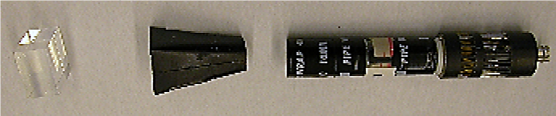
1
4
3
2
Рис. 10.3 – Функциональные элементы сцинтилляционной детекторной ячейки переднего годоскопа

Годоскоп FW был протестирован в 2017 и 2018 гг. после большого перерыва в работе. В процессе тестов выяснилось, что некоторые ФЭУ требуют замены, т.к. сигналы с них не просматривались ни на осциллографе при наблюдении космических частиц, ни в спектрах набранных данных. Замена была произведена на ФЭУ, аналогичные установленным. При этом шум установленных на замену ФЭУ оказался повышенным. Однако в силу того, что шумовой сигнал и сигнал от частиц хорошо разделяются на спектре, на работу годоскопа это влияния не оказало. Необходимость проверки переднего годоскопа была связана с тем, что часть ячеек годоскопа показала неустойчивую работу в предыдущих экспериментальных сеансах. Было установлено, что основные проблемы связаны с нестабильной работой ФЭУ в нескольких сцинтилляционных ячейках вблизи оси пучка, где интенсивность загрузки детекторов является максимальной.
Система считывания состоит из схемы на двух дискриминаторах и формирователя выходного импульса (см. Рис. 10.4). При этом быстрый дискриминатор сигнала обеспечивает регистрацию переднего фронта входного импульса, а измерение времени над порогом (time over threshold) сигнала после формирователя импульса (shaper) дает информацию об амплитуде сигнала.

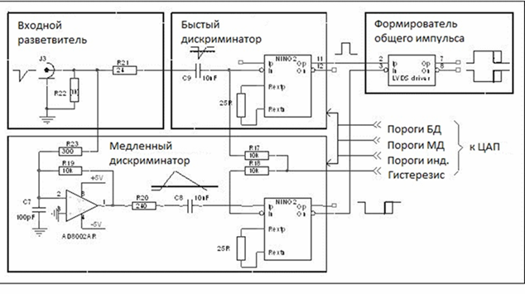
Рис. 10.4 – Принципиальная схема канала оцифровки модуля TOFAddON

Параметры элементов схемы подобраны таким образом, что быстрый дискриминатор всегда срабатывает первым, что гарантирует устойчивость временной привязки к флуктуациям формы импульса, особенно для сигналов, близких по амплитуде к порогу. Для надежной работы формирователя выходного импульса сигналы с выходов обоих дискриминаторов удлинялись с помощью специального настраиваемого формирователя-удлинителя. Все каналы были настроены на величину удлинения ~25 нс. Типичные спектры сигнала, считываемого с помощью такого канала оцифровки, представлены на Рис. 10.5.

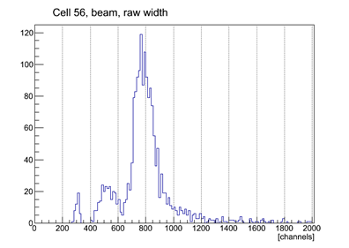 | 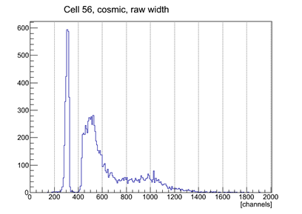
Рис. 10.5 – Амплитудные спектры на пучке пи-мезонов (слева) и на космических частицах (справа)

Пик, находящийся слева в распределениях, названный «пороговый артефакт», обусловлен малыми сигналами, при которых срабатывает только быстрый дискриминатор. Измеренная ширина такого сигнала складывается из ширины самого импульса (порядка нескольких нс) и величины удлинения (stretcher). Как видно, данный пик находится на спектре в районе 300 канала, то есть на отсчете порядка 30 нс (1 канал = 0.1 нс). Далее, и это отчетливо видно на спектре от космических частиц, идет промежуток, который соответствует тому, что при определенной амплитуде сигнала начинает срабатывать медленный дискриминатор, и на его пороге срабатывания схема скачкообразно добавляет ~25 нс дополнительно от удлинителя (stretcher) медленного канала. Таким образом, наблюдается пик в районе 550 канала, количество событий в котором определяется величиной шумовых срабатываний ФЭУ в случае набора данных от космических частиц и мягким фоном вторичных частиц в наборе данных от пучка. Сигналы от минимально ионизирующих частиц (MIP) видны как пики в районе 800 и 1000 каналов на спектрах от пучка и от космических частиц, соответственно. Разница обусловлена тем, что в пучке частицы пролетают 2.54 см сцинтиллятора, тогда как космические частицы проходят для данной ячейки около 4 см. Данный факт был в дальнейшем использован для осуществления амплитудной калибровки годоскопа.
В 2018 г. была проведена модификация переднего годоскопа FW, которая была связана с проверкой ячеек и заменой ФЭУ в ячейках с повышенным уровнем шума. Проверка ячеек годоскопа была выполнена путем регистрации выделенной энергии от космических мюонов, проходящих через годоскоп в вертикальном направлении. С этой целью был организован триггер, требующий срабатывания по крайней мере 3 сцинтилляционных ячеек годоскопа. Таким образом, триггер выбирал космические мюоны, проходящие преимущественно в вертикальной плоскости (плоскости годоскопа). Как известно, выделенная энергия (и как следствие, число образовавшихся фотонов) от космических мюонов пропорционально длине пробега мюона в сцинтилляторе и для переднего годоскопа зависит от поперечных размеров центральных, средних и внешних детекторных ячеек. Амплитудные спектры от космических мюонов в различных типах детекторных ячеек приведены на Рис. 10.6.

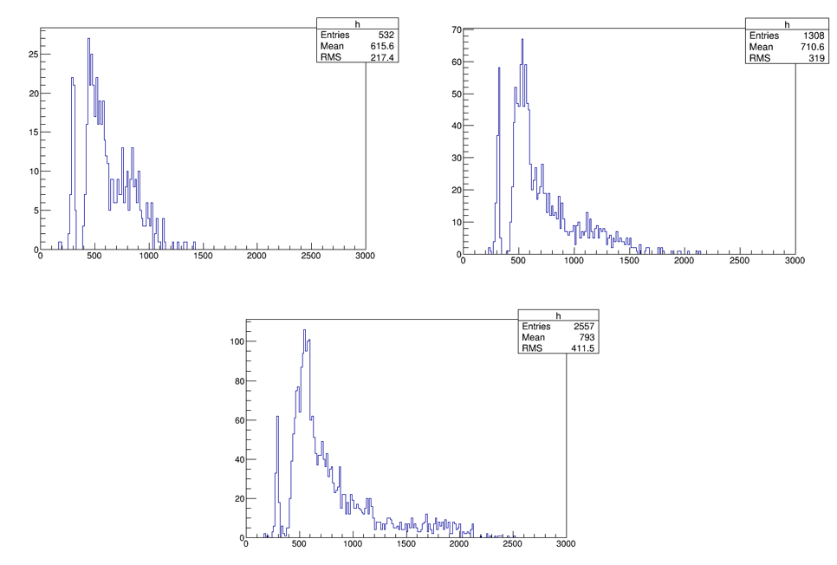
Рис. 10.6 - Амплитудные спектры от космических частиц: ячейка в центральной части (левый верхний рисунок), ячейка в средней части (правый верхний рисунок) и ячейка внешней части годоскопа (нижний рисунок); самый правый пик – от прошедшего через ячейку мюона, положение пика ~800, ~1200 и ~1800 каналов, соответственно

Левый узкий пик соответствует пьедесталу. Средний пик в 550 канале соответствует выделенной энергии от мюонов, которые прошли только через края детекторной ячейки. Правый пик соответствует выделенной энергии от мюонов, прошедших вертикально через всю ячейку. Как видно из Рис. 10.6, амплитуды пиков для мюонов, прошедших через всю ячейку, пропорциональны поперечным размерам детекторной ячейки.
Полная информация по всем ячейкам годоскопа представлена на Рис. 7, где количество событий в каждом бине гистограммы соответствует количеству отсчетов в сработавшей ячейке. Для ячеек с номерами 1-144 скорость счета ниже, т.к. в этом случае площадь ячейки для проходящих через нее космических мюонов меньше и, соответственно, меньше вероятность получить сигнал в данной ячейке годоскопа. Анализ данных каналов показал, что в целом проверка и калибровка годоскопа прошла успешно и детектор готов к измерениям, запланированным на 2019 год на пучке ионов ускорителя SIS18.
Для оценки возможности замены фотоумножителей типа XP2982 на фотоумножители другого типа, были также набраны спектры для сравнения сигналов, полученных разными типами ФЭУ. Результат показан на Рис. 10.8, где представлены спектры ФЭУ XP2982 и Hamamatsu.
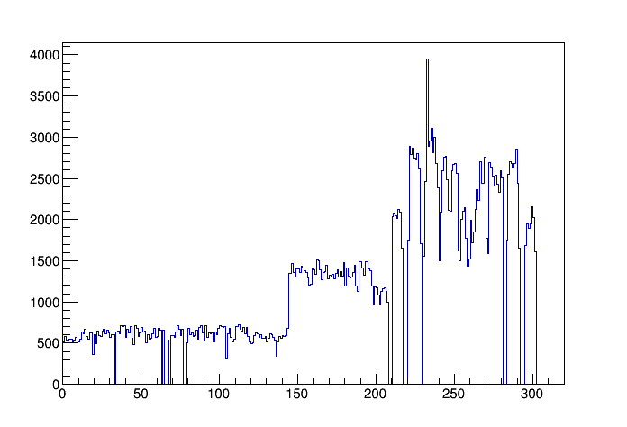

Рис. 10.7 - Скорости счета в сцинтилляционных ячейках годоскопа в зависимости от номера ячейки
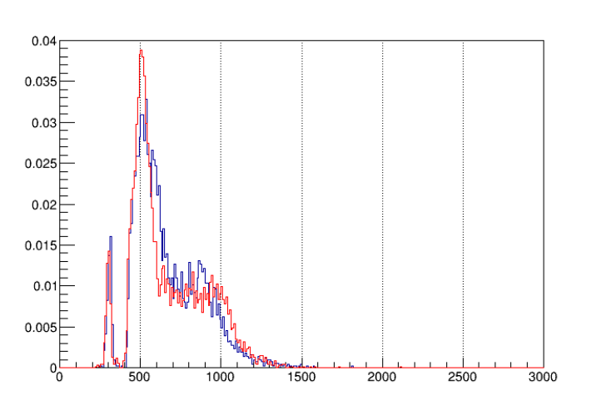Видно, что форма и положения пиков на распределениях очень похожи, что дает возможность в случае выхода ФУЭ XP2982 из строя производить замену на новые ФЭУ Hamamatsu без потери работоспособности и ухудшения характеристик переднего годоскопа. Двумерное распределение спектров всех ячеек годоскопа показано на Рис. 10.9. Видно, что спектры ячеек годоскопа с одинаковыми размерами похожи друг на друга и в целом не выбиваются за пределы ожидаемых распределений. Спектры космических мюонов затем будут использованы для амплитудной калибровки ячеек в эксперименте на ионном сеансе.

Рис. 10.8 – Амплитудные спектры ФЭУ XP2982 (синий цвет) и Hamamatsu (красный цвет)

Рис. 10.9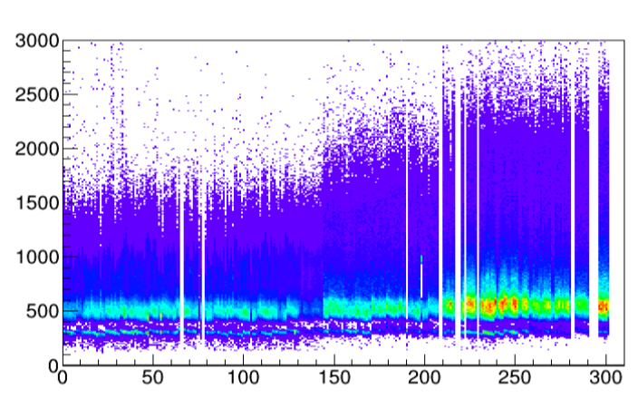 – Двумерное распределение амплитудных спектров космических мюонов в зависимости от номера ячейки

Сборка и тестирование электромагнитного калориметра установки HADES в 2018 г.
В отчетный период в 2018 г. с участием группы ИЯИ проведён один из завершающих этапов работы по созданию нового электромагнитного калориметра (ECAL), дополняющего и расширяющего экспериментальные возможности дилептонного спектрометра ХАДЕС на ускорителе SIS18 в ГСИ (г. Дармштадт, Германия). ECAL позволит выполнить точные измерения инклюзивных сечений рождения π⁰ -, η-мезонов и фотонов в столкновениях тяжёлых ионов при энергии пучка 1 – 10 A GeV, а также улучшить разделение электронов (позитронов) и пионов с импульсами, большими 400 МэВ/с в измерениях спектров инвариантных масс дилептонных пар в эксперименте ХАДЕС в энергетической области SIS18 и SIS100 (FAIR). ECAL, состоящий из 978 черенковских детекторных модулей с радиаторами на основе свинцового стекла, установлен в передней области азимутальных углов 16⁰ < θ < 45⁰ и заменяет в эксперименте ХАДЕС Pre-Shower-детектор. За отчетный период 4 сектора ECAL смонтированы на установке ХАДЕС и готовы к проведению намеченного в 2019 г. Ag-Ag сеанса при энергии пучка 1,65 A GeV. Выполненные ранее тесты детекторных ECAL-модулей на пучке фотонов в MAMI (University Mainz, Germany) и детальное моделирование показали, что энергетическое разрешение ECAL (5 - 6) % / √(𝐸(𝐺𝑒𝑉) дает возможность провести идентификацию η-мезонов в предстоящем эксперименте по столкновению ядер Ag + Ag, а также в будущих экспериментах на ускорителе SIS100 по столкновению ядер Ni + Ni в диапазоне энергий 2 - 8 A GeV.
В 2018 г. продолжались начатые ранее работы по стендовым испытаниям детекторных ECAL-модулей на космическом излучении, монтажу испытанных модулей в секторах основной конструкции ECAL, испытанию систем входной электроники, системы накопления и считывания экспериментальных данных.
В отчетный период выполнены следующие основные работы:
1. Разработан и изготовлен стенд для испытаний ECAL-модулей на космическом излучении непосредственно в ХАДЕС-секторах основной конструкции ECAL (“in-situ”).
2. Собраны и проведены стендовые испытания 374 ECAL-модулей. В результате измерений ECAL-модулей на космическом излучении и с использованием LED-оптической системы, проведенных на стендах в детекторной лаборатории GSI и на ХАДЕС “in-situ”, были выбраны рабочие значения HV-напряжения на ФЭУ в испытуемых ECAL-модулях.
3. Проведён монтаж 374 ECAL-модулей в секторах основной конструкции ECAL. 4 сектора ECAL: № 2,3,5,6 полностью смонтированы на установке ХАДЕС и готовы к проведению физических измерений.
4. Проведены испытания мультиканальной карты PaDiWa в системах входной электроники и считывания данных.
Базовая конструкция электромагнитного калориметра ECAL на установке ХАДЕС (Рис. 10.10) определяется геометрией установки ХАДЕС – шесть отдельных секторов, покрывающих полярные углы между 16⁰ и 45⁰ и почти полный азимутальный угол. Общая эффективная рабочая площадь ECAL составляет около 8 м². ECAL состоит из 978 черенковских детекторных модулей с радиаторами на основе свинцового стекла (163 модуля в каждом секторе).

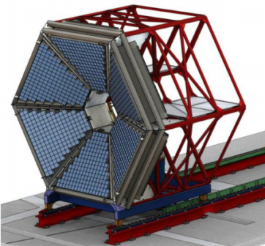
Рис. 10.10 – Конструкция электромагнитного калориметра ECAL на установке ХАДЕС

Каждый черенковский детекторный ECAL-модуль (Рис. 10.11) состоит из радиаторного блока из свинцового стекла CEREN25 (1) размером 92 × 92 × 420 мм, обернутого бумагой фирмы Tyvek (2), ФЭУ (3) с защитной алюминиевой крышкой (4), корпуса детекторного модуля из латуни (5) и цилиндрического магнитно-защитного экрана из сплава на основе Ni (6), изготовленного фирмой Aaronia (Germany). Свинцовое стекло CEREN25 имеет следующие основные свойства: радиационная длина (X₀) – 2,51 см, показатель преломления – 1,708 (при λ = 400 нм) и радиус Мольера – 3,6 см.

1 – радиаторный блок из свинцового стекла CEREN25; 2 – бумага фирмы Tyvek; 3 – ФЭУ; 4 – защитная алюминиевая крышка; 5 – корпус детекторного модуля из латуни; 6 – цилиндрический магнитно-защитный экран из сплава на основе Ni, изготовленного фирмой Aaronia (Germany)
Рис. 10.11 – Конструкция черенковского детекторного ECAL-модуля

При прохождении релятивистской частицы через радиатор из свинцового стекла развиваются электромагнитный или адронный ливни. Частицы ливня излучают в радиаторе черенковский свет, который регистрируется ФЭУ. Амплитуда выходного сигнала пропорциональна энергии первичной частицы (лептона или фотона).
В основном модули ECAL укомплектованы ФЭУ Hamamatsu R6091 (3-дюймовый фотокатод). ФЭУ THORN EMI (1,5-дюймовый фотокатод) используются в некоторых модулях из-за проблем с финансированием закупки новых ФЭУ Hamamatsu R6091.
Каждый ECAL-модуль тестировался на 2-х стендах, созданных группой ИЯИ в GSI: в детекторной лаборатории GSI и на ХАДЕС “in-situ” после установки модуля на специальной платформе ECAL.
На первом этапе все ECAL-модули были протестированы на космических мюонах в детекторной лаборатории GSI: были выбраны значения рабочего HV-напряжения на ФЭУ Hamamatsu R6091 и THORN EMI 9903, исходя из требуемой величины средней амплитуды сигнала -1500 мВ, в условиях регистрации космического излучения и световых импульсов от LED-оптической системы. Для каждого модуля проведена оценка амплитудного разрешения спектра космических частиц. Фотография стенда в детекторной лаборатории GSI представлена на Рис. 10.12, слева, на котором ECAL-модули с радиатором показаны в середине, при этом космические частицы проходят через радиатор в вертикальном направлении (на Рис. 10.12 условно показаны красной стрелкой). В каждом измерительном канале 2 сцинтилляционных детектора, расположенных в верхнем и нижнем положении от радиатора ECAL-модуля и включенных на совпадение, формируют триггер вертикального прохождения космической частицы через радиатор.
На втором этапе были проведены испытания ECAL-модулей на космическом излучении непосредственно в ECAL-секторах “in-situ”. Для этих тестов был использован испытательный стенд, состоящий из NIM триггерной электроники, анализатора аналоговых сигналов CAEN Desktop Digitizer DT5742 и CAEN HV-системы высоковольтного питания. Фотография со схемой испытаний “in-situ” на космическом излучении представлена на Рис. 10.12, в центре. Красной линией условно показано, что космические мюоны регистрируются ECAL-модулями в секторных рядах, при этом верхние и нижние модули используются в качестве триггерных детекторов. На Рис. 10.12 справа показана фотография подготовленного к сеансу калориметра, собранного из 4 секций (на фото видны только 2 секции).

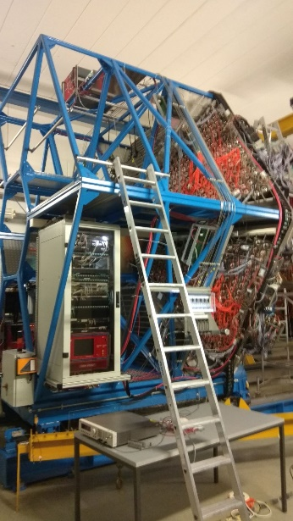
Рис. 10.12 – Слева– фотография 4-канального испытательного стенда для измерения ECAL-модулей на космических мюонах в детекторной лаборатории GSI; в центре – фотография со схемой испытаний на космических мюонах ECAL-модулей “in-situ” в секторных рядах, справа – собранный из 4 секций калориметр, готовый к физическому сеансу

Примеры интегральных зарядовых спектров от ECAL-модулей в одном из рядов в секторе III “in-situ” показаны на Рис. 10.13. Узкий пьедестальный пик в 200-ом канале связан с количеством событий, определяемых случайными совпадениями шумовых триггерных сигналов.

Рис. 10.13 – Примеры интегральных зарядовых спектров космических мюонов от ECAL-модулей в одном из рядов в секторе III “in-situ
Сравнение результатов испытаний ECAL-модулей в детекторной лаборатории GSI (модули испытывались в вертикальном положении) и в ECAL-секторах “in-situ” (модули – в полу-горизонтальном положении) представлено на Рис. 10.14. Видно, что отношение зарядовых величин, измеренных в детекторной лаборатории GSI и в ECAL-секторах “in-situ”, соответствует отношению (около 4) толщины радиаторов в этих двух положениях модулей.

Рис. 10.14 – Сравнение результатов испытаний ECAL-модулей в детекторной лаборатории GSI (модули испытывались в вертикальном положении) и в ECAL-секторах “in-situ” (модули – в полу-горизонтальном положении)

В стендовых испытаниях на космическом излучении проведена оценка энергетического разрешения детекторных ECAL-модулей, которое определялось по интегральным зарядовым спектрам. Энергетическое разрешение ECAL-модуля с 3-дюймовым ФЭУ составило 8-9%, а энергетическое разрешение ECAL-модуля с 1,5-дюймовым ФЭУ составило 11-19% для интегральных спектров.

В 2018 г. проведён монтаж испытанных модулей в секторах №№ 2 и 5 на основной платформе ECAL на установке ХАДЕС. Во второй половине 2019 г. планируется полностью собрать сектора 1 и 4 и провести испытания 326 ECAL-модулей.

Результаты испытаний ECAL-модулей в 2018 г. представлены в докладах на совещании коллаборации ХАДЕС (HADES Collaboration Meeting XXXV, 19 –23 February 2018, GSI, Darmstadt) и Международной конференции: 10th International Workshop on Ring Imaging Cherenkov Detectors (RICH 2018), Moscow, Russia, July 29 – August 4, 2018 (https://rich2018.org/). По материалам доклада на RICH-конференции подготовлена и принята к публикации в журнале Nucl.Instrum.Meth. статья O. Petukhov и др. «Cosmic tests of Cherenkov Electromagnetic Calorimeter for the HADES experiment».

Исследование коллективных потоков заряженных частиц в столкновениях Au+Au при энергии 1.23 ГэВ на нуклон

Новые возможности по изучению коллективных азимутальных потоков появились в области энергий порядка 1-2 ГэВ на нуклон благодаря недавно полученным на установке HADES экспериментальным данным с высокой статистикой в столкновениях Au+Au при энергии 1.23 ГэВ на нуклон. Изучение зависимости коллективных потоков разных гармоник от центральности и типа частиц, от поперечного импульса и быстроты является основным инструментом для получения информации об уравнении состояния ядерной материи. Анизотропные потоки, проявляющие себя в анизотропии испускания частиц в плоскости, поперечной направлению пучка, являются одной из важных наблюдаемых чувствительной к транспортным свойствам материи: уравнению состояния, скорости звука и значению удельной вязкости сдвига ɳ/s. Азимутальная анизотропия рожденных частиц может быть количественно описана коэффициентами v_{n} в разложении азимутального распределения в ряд Фурье:
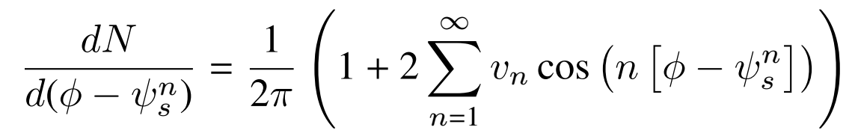
где φ – азимутальный угол импульса для частиц данного типа, Ψ_{s}^{n} - азимутальный угол плоскости симметрии порядка n. В качестве примера, на Рис. 10.15 показаны предварительные результаты коллаборации ХАДЕС для зависимости от быстроты направленного потока (v₁), эллиптического потока (v₂) и треугольного потоков (v₃) протонов, образованных в столкновениях Au+Au при энергии 1.23 ГэВ на нуклон.

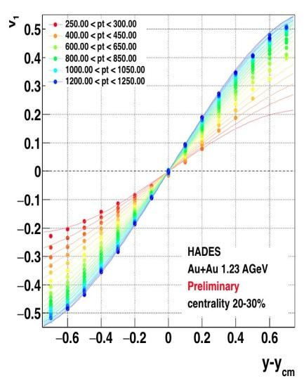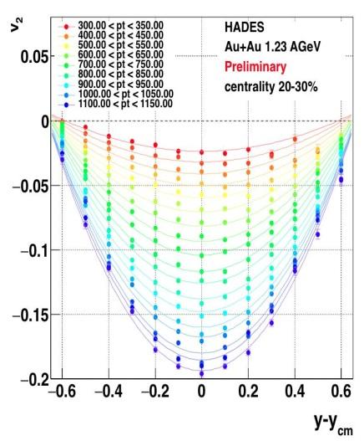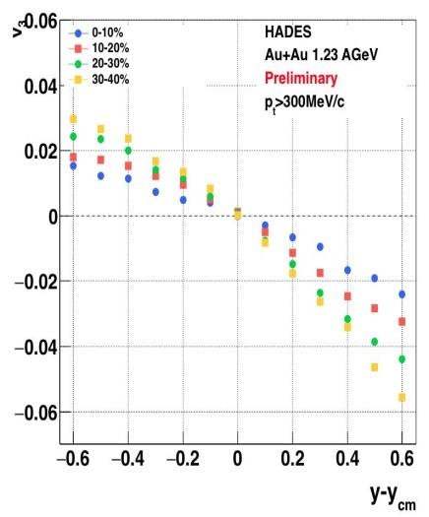
Рис. 10.15 – Предварительные результаты коллаборации ХАДЕС для зависимости от быстроты для направленного потока (v₁), эллиптического потока (v₂) и треугольного потоков (v₃) протонов образованных в столкновениях Au+Au при энергии 1.23 ГэВ на нуклон.

Анализ систематики в определении плоскости симметрии столкновений и ее разрешения, показывает, что метод двух случайных подсобытий, который традиционно использовался для определения разрешения плоскости события на протяжении последних нескольких лет, ведет к систематическому завышению величины разрешения на 10-20% в зависимости от центральности. Основной причиной этого является присутствие так называемых «нон-флоу» эффектов, вызванных близко действующими корреляциями хитов, не связанных с общей плоскостью симметрии столкновения. Предложенный метод трех подсобытий, разделенных интервалом по псевдо-быстроте, позволяет решить эту проблему, см. Рис. 10.16. В качестве вспомогательных подсобытий в методе трех подсобытий использовались MDC+, MDC- (красные точки) и MDC-- (зеленые точки).
Дальнейшее детальное рассмотрение предварительных результатов измерения коллективных потоков в реакции Au+Au выявило наличие детекторных эффектов, связанных с высокой плотностью треков в центральных столкновениях.

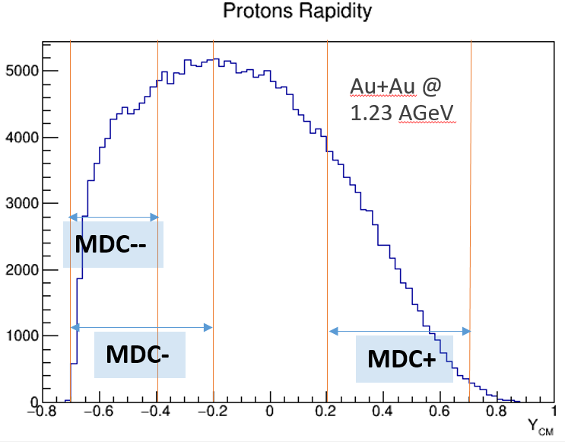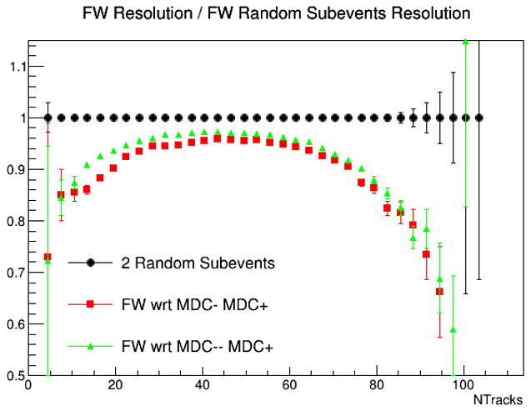

Рис. 10.16 – Разбиение MDC на различные подсобытия (слева) и разрешения плоскости события полученное методом трех подсобытий , деленные на разрешения, полученные методом двух подсобытий (справа)

Для симметричных систем, которые мы изучаем, v₁(y) должна быть асимметричной относительно средней быстроты (y = 0), в частности v₁(0) должна быть равна нулю. Как было показано ранее, v₁(y) не пересекает ноль в (y = 0) и величина смещения относительно начала координат увеличивается с ростом центральности. Подобный эффект наблюдался экспериментом FOPI и был объяснен сильной зависимостью эффективности реконструкции от множественности треков (occupancy effect). Используя метод коррекции, предложенный коллаборацией FOPI, необходимые поправки были получены и сейчас изучаются связанные с ними систематические ошибки.
Измерение направленного потока в эксперименте HADES относительно плоскости симметрии спектаторов производилось согласно формуле:
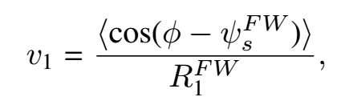
где плоскость симметрии определяется с использованием, так называемых, Q-векторов:
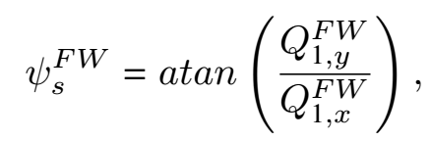
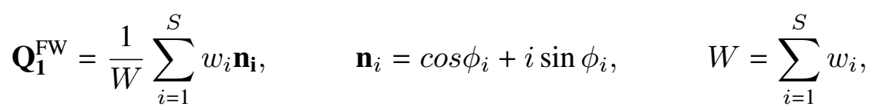
где i-индекс хита в Forward Wall, n_{i}-вектор, указывающий в центр модуля, зарегистрировавшего этот хит, S - общее число хитов в Forward Wall в данном событии, w_{i} - вес для данного хита.

Разрешение плоскости симметрии R₁^{FW} измерялось методами случайных подсобытий и трех подсобытий. В первом методе хиты в Forward Wall случайным образом разбиваются на две группы, из которых определяются два угла плоскости симметрии. Из соотношения между этими углами определяется разрешение одного подсобытия:
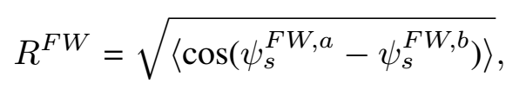
С помощью математических преобразований разрешение подсобытия можно экстраполировать на полное разрешение Forward Wall.
В методе трех подсобытий используются плоскости симметрии, построенные с использованием треков, зарегистрированных в детекторе MDC в областях отрицательных и положительных быстрот (Ψ^{MDC-} и Ψ^{MDC+}, соответственно). За счет построения Q-векторов с использованием азимутальных углов частиц, зарегистрированных в различных быстротных диапазонах, достигается подавление корреляций, не связанных с потоками.
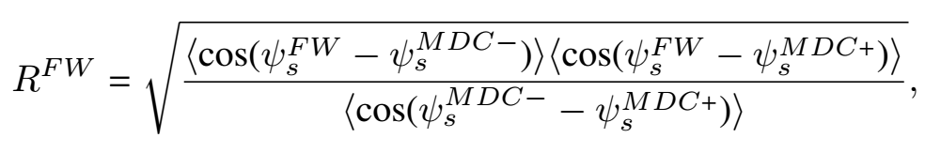
Одной из задач, выполненных в 2018 году, являлась адаптация пакета QnCorrections Framework к данным эксперимента HADES. QnCorrections Framework [10] - это пакет объектно-ориентированных библиотек, написанных на языке C++, предназначенных для корректировки Q-векторов на неоднородность аксептанса по азимутальному углу. Для конфигурации набора детекторов используется менеджер, позволяющий моделировать как трековые, так и канальные детекторы, для каждого из которых можно задать собственный набор поправок. Поправки могут вводиться дифференциально как функции переменных события и/или трека. Последовательность корректировки Q-векторов строго определена: сначала центрирование, затем диагонализация и масштабирование. В результате перечисленных операций распределение Q-векторов среди всех событий становится изотропным, как в случае идеального аксептанса (см. Рис. 10.17).
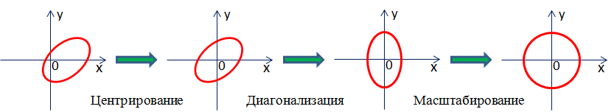

Рис. 10.17 – Влияние поправок на неоднородность аксептанса по азимутальному углу на форму распределения Q-векторов
С использованием QnCorrections Framework методом случайных подсобытий воспроизведены результаты для разрешения подсобытия, построенного с использованием углов плоскости симметрии для двух случайных подсобытий, Рис. 10.18 слева. Кроме того, показано согласие между полным разрешением, измеренным с использованием QnCorrections Framework, Рис. 10.18 справа. В обоих случаях Q-вектора строились c использованием веса w_{i} = 1.
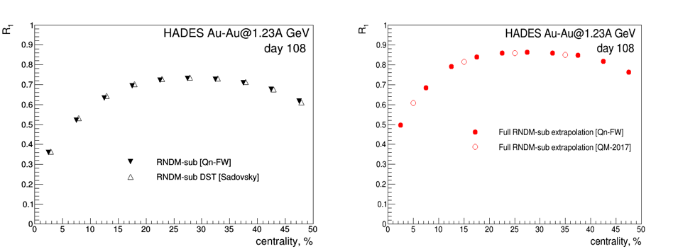

Рис. 10.18 – Слева, сравнение разрешения подсобытия, построенного с использованием углов плоскости симметрии, полученных для 2х случайных подсобытий, и полученных с помощью QnCorrections Framework. Справа, сравнение полного разрешения Forward Wall, полученного с методами QnCorrections Framework с разрешением, опубликованным коллаборацией HADES

При учете заряда, выделенного в соответствующем ячейке детектора Forward Wall, в качестве веса в Q-векторах, выявлено возрастание полного разрешения этого детектора в сравнении с таковым, полученным без использования веса (w = 1), Рис. 10.19 слева. Также показано, что при использовании для построения Q-векторов только хитов протонов в Forward Wall, то есть реконструкции плоскости симметрии спектаторных протонов, ее разрешение оказывается значительно ниже, чем разрешение плоскости симметрии всех спектаторов, Рис. 10.19 справа.
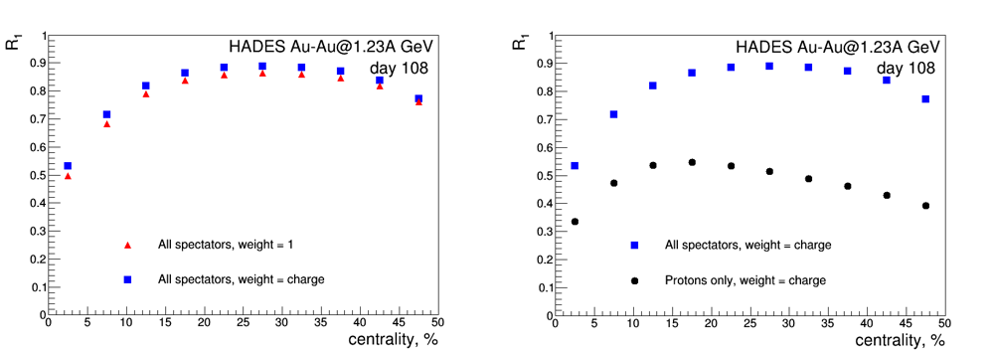
Рис. 10.19 – Слева - сравнение полного разрешения Forward Wall, полученного с использованием и без использования заряда, выделенного в модуле, в качестве веса. Справа- сравнение полного разрешения Forward Wall для плоскости симметрии протонов и всех спектаторов

Метод трех подсобытий позволяет вычислить полное разрешение Forward Wall без использования экстраполяции, а также избавиться от дополнительных корреляций, не связанных с потоками. На Рис. 10.20 слева показано сравнение зависимости от центральности разрешений, полученных методами случайных подсобытий и трех подсобытий. В обоих случаях в качестве веса при построении Q-векторов использовался выделенный в модуле заряд. Видно, что разрешение для метода трех подсобытий оказывается ниже, что может отражать исключение корреляций, не связанных с потоками.
С использованием QnCorrections Framework были воспроизведены результаты измерения направленного потока, представленные коллаборацией HADES на конференции QuarkMatter 2017. Показанные на Рис. 10.20 справа зависимости направленного потока от поперечного импульса для событий в классе центральности 20-30% согласуются в пределах погрешности в области p_{T} > 0.3 ГэВ/c. Различия в области более низких импульсов могут быть обусловлены применением в опубликованных результатах поправки на множественность события.
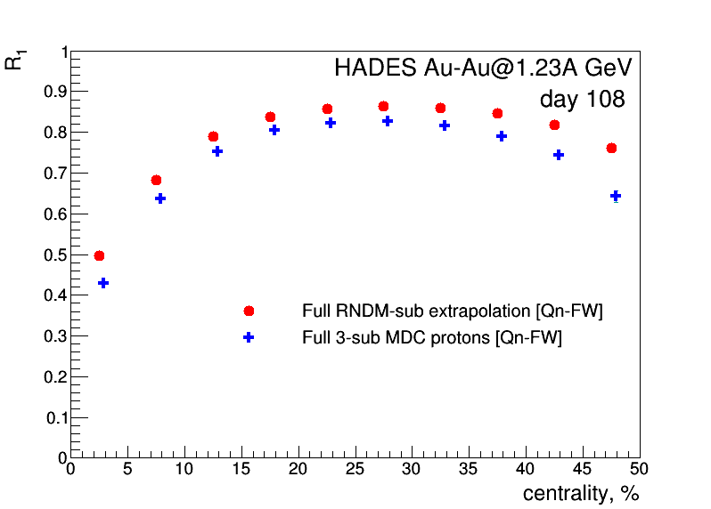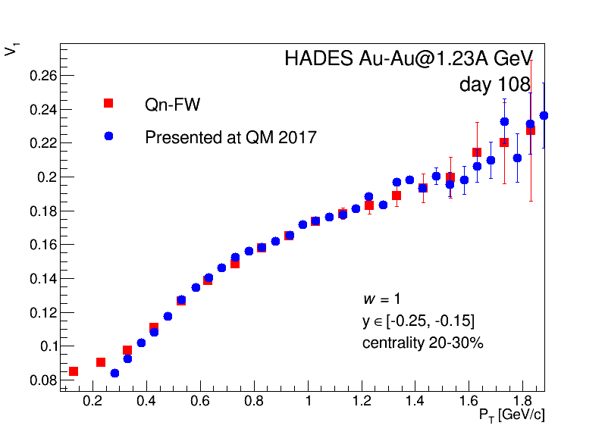
Рис. 10.20 – Слева - сравнение полного разрешения Forward Wall, полученного методами случайных подсобытий и трех подсобытий, Справа - сравнение зависимости направленного потока от поперечного импульса, полученной с помощью QnCorrections Framework, со значениями опубликованными коллаборацией HADES (центральность 20-30%).
На Рис. 10.21 слева показано, что использование выделенного в модулях Forward Wall заряда в качестве веса при построении Q-векторов, практически не отражается на результатах измерения потоков, что объясняется сопутствующим изменением разрешения плоскости симметрии (см. Рис. 10.19). Проведено исследование влияния выбора плоскости симметрии события на результат измерения направленного потока. На Рис. 10.21 справа представлено сравнение зависимости от поперечного импульса направленного потока, измеренного относительно плоскостей симметрии спектаторных протонов и всех спектаторов (центральность 20-30%). Видно, что данные зависимости значительно отличаются. Таким образом, выбор плоскости симметрии оказывает выраженное влияние на результаты измерения анизотропных потоков. Значения направленного потока, измеренного относительно плоскости симметрии всех спектаторов с использованием в качестве веса выделенного в модуле заряда, отличаются при поправке на разрешение, рассчитанное методами случайных подсобытий и трех подсобытий. То есть, использование метода трех подсобытий позволяет избавиться от некоторых дополнительных корреляций, не обусловленных потоками.
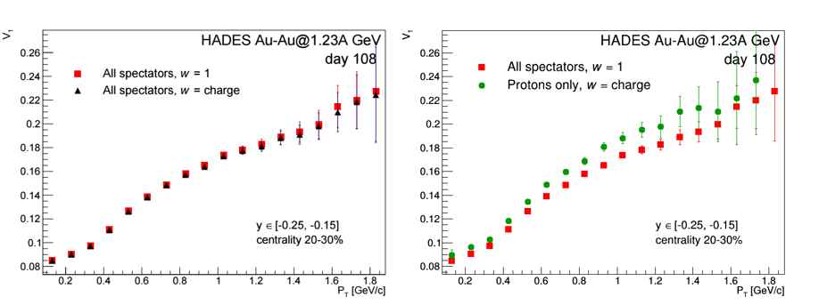
Рис. 10.21 – Слева - сравнение зависимости от поперечного импульса направленного потока, измеренного относительно плоскости симметрии спектаторов, определенной с использованием и без использования веса (центральность 20-30%), справа - сравнение зависимости направленного потока от поперечного импульса, измеренного относительно плоскостей симметрии спектаторных протонов и всех спектаторов (центральность 20-30%)
Адаптация пакета QnCorrections Framework к данным HADES и проведенное исследование зависимости результатов измерения анизотропных потоков от используемой плоскости симметрии и метода определения ее разрешения закладывают основу для полноценного систематического анализа анизотропных потоков в столкновениях тяжелых ядер при энергиях эксперимента HADES.

Информация об участии российских специалистов
В 2018 г. в работе по эксперименту принимали участие 3 группы. Суммарная информация об их участии приведена в сводной таблице.
N |  | ИЯИ РАН | НИЯУ МИФИ | ИТЭФ
1 | Число специалистов, участвующих в ХАДЕС | 9  (4 только в ИЯИ) | 4  (1 только в МИФИ) | 3  (1 только в ИТЭФ)
2 | Число молодых специалистов, привлеченных в эти работы | 4  (2 только в ИЯИ) | 2 | -
3 | В том числе студенты - участников экспериментов | 1 | 2 | -
4 | Число диссертаций на соискание ученых степеней, защищенных в рамках участия в работах центра | - | - | -
Командировочные расходы группы ИЯИ РАН составили 19933 долларов США.
Командировочные расходы группы НИЦ «Курчатовский институт» - ИТЭФ – 7340 долларов США.
Командировочные расходы группы НИЯУ МИФИ – 13323 долларов США.

Остаток - 7400 долларов США, будет использоваться для оплаты командировок на сеанс ХАДЕС в феврале 2019 г.

План участия группы ИЯИ РАН в эксперименте HADES на 2019 г.
В феврале – марте 2019 г. на установке ХАДЕС планируется физический сеанс по исследованию свойств ядерной материи, образующейся в процессе столкновений ядер серебра при энергии налетающих ионов серебра 1.65 АГэВ (выделено 88 смен). Российские группы будут участвовать в экспертном обслуживании переднего сцинтилляционного годоскопа и электромагнитного калориметра во время сеанса, будут дежурить в сменах, обеспечивать калибровку и предварительный анализ получаемых данных. Во второй половине 2019 г. при участии российских специалистов планируется завершение сборки, тестирования и установки 163х2 модулей для оставшихся двух секторов ЕКАЛ, установка их на механическую платформу ЕКАЛ и проведение калибровки на космических мюонах. Подготовка полностью собранного калориметра к сеансу на пучке пионов в 2020г.
Планируется продолжение работ по продолжению анализа полученных на установке HADES экспериментальных данных по азимутальным потокам заряженных частиц в реакции столкновений ядер золота при энергии налетающих ядер золота 1.23 ГэВ на нуклон.
Планируется доклады участников Российских групп на совещаниях коллаборации HADES, на международных совещаниях и участие в подготовке публикаций.

В приведенной ниже таблице приводится оценка финансирования, необходимого в 2019 г. для выполнения поставленных задач:

№ | Задача | Кол. команд. (чел х мес) |  |  |  | Оценка финанс.  (тыс. дол. США)
 |  | ИЯИ | ИТЭФ | МИФИ |  | ИЯИ | ИТЭФ | МИФИ
1 | Участие в подготовке и в проведении сеанса на пучке ионов серебра. | 3х1 | 1х1 | 1х1 |  | 12 | 4 | 4
2 | Участие в работах по калибровке и анализу экспериментальных данных | 1 х 1 | - | 2 х 1 |  | 4 | - | 8
2 | Сборка, тестирование и монтаж модулей ECAL. Подготовка переднего годоскопа и калориметра к сеансу. | 3 х 1 | 1 х 1 | - |  | 12 | 4 | -
4 | Участие в совещаниях коллаборации ХАДЕС | 2 | 1 | 2 |  | 8 | 4 | 8
 | Итого | 9 | 3 | 5 |  | 36 | 12 | 20

Таким образом, российские группы, участвующие в коллаборации ХАДЕС запрашивают на 2019 г. финансирование командировочных расходов для поездок в GSI в объеме:
ИЯИ РАН - 9 чел. месяцев (или порядка 36 тыс. долларов США);
НИЦ «Курчатовский Институт- ИТЭФ -3 чел. месяца (или порядка 12 тыс. долларов);
НИЯУ МИФИ - 5 чел. месяца (или порядка 20 тыс. долларов США);
Итого – три российских института – ИЯИ РАН, НИЯУ МИФИ и НИЦ «Курчатовский Институт - ИТЭФ запрашивают финансирование на обеспечение командировок в 2019 г., которое соответствует обеспечению поездок в ГСИ в суммарном объеме 17 чел.мес, или порядка 68 тыс. дол. США.

Приложение А. Список докладов и публикаций за 2017 г.
Список публикаций:
1. Tests of the Electromagnetic Calorimeter for HADES Experiment at GSI_ T. Galatyuk (Darmstadt, Tech. U.), M. Golubeva, F. Guber, A. Ivashkin (Moscow, INR), A. Kugler (Rez, Nucl. Phys. Inst.), S. Morozov, O. Petukhov, A. Reshetin (Moscow, INR), A. Rost (Darmstadt, Tech. U.), A. Shabanov (Moscow, INR) et al. KnE Energ.Phys. 3 (2018) 162-169
2. Centrality determination of Au + Au collisions at 1.23A GeV with HADES- HADES Collaboration (J. Adamczewski-Musch (Darmstadt, GSI) et al.) Eur.Phys.J. A54 (2018) no.5, 85
3. Σ0 production in proton nucleus collisions near threshold_ HADES Collaboration (J. Adamczewski-Musch (Darmstadt, GSI) et al.) Phys.Lett. B781 (2018) 735-740_ DOI: 10.1016/j.physletb.2018.02.043
4. Deep sub-threshold ϕ production in Au+Au collisions_ HADES Collaboration (J. Adamczewski-Musch (Darmstadt, GSI) et al.). Phys.Lett. B778 (2018) 403-407,DOI: 10.1016/j.physletb.2018.01.048
5. Identical pion intensity interferometry in central Au+Au collisions at 1.23A GeV, HADES Collaboration (J. Adamczewski-Musch (Darmstadt, GSI) et al.). Nov 15, 2018. 6 pp. e-Print: arXiv:1811.06213 [nucl-ex]
6. Tests of Cherenkov Electromagnetic Calorimeter for the HADES experiment, O. Petukhov, P. Chudoba, T. Galatyuk, F. Guber, A. Ivashkin, A. Kugler, A. Reshetin, A. Rost, A. Shabanov, O. Svoboda and P. Tlusty Направлено в NIMA

Список выступлений участников российских институтов на международных совещаниях и конференциях по тематике СВМ
1. The 10th International Workshop on Ring Imaging Cherenkov Detectors RICH 2018 Moscow, Russia, July 29 – August 4, 2018? O. Petukhov, P. Chudoba, T. Galatyuk, F. Guber, A. Ivashkin, A. Kugler, A. Reshetin, A. Rost, O. Svoboda and P. Tlusty, “Tests of Cherenkov Electromagnetic Calorimeter for the HADES experiment”.
2. Доклад на совещании коллаборации ХАДЕС (HADES Collaboration Meeting XXXV, 19 –23 February 2018, GSI, Darmstadt). A. Reshetin (on behalf of the HADES ECAL team) “First results of the ECAL cosmic tests in the HADES cave”.
3. XXXV HADES Collaboration Meeting, Darmstadt, Germany, 19-23 February 2018 O.Golosov (MEPhI), I. Selyuzhenkov (MEPhI/GSI), “Adopting the QnCorrections framework for HADES data”.

Отчет по эксперименту 13 GALO
Представлен отчет по теме «Исследование механизмов реакций и структуры ядер на границе ядерной стабильности, используя выведенный пучок радиоактивных ядер сепаратора фрагментов», координатор работ - доктор физ.-мат. наук А.А. Оглоблин.

Проект направлен на установление эффективного научного сотрудничества между группами из НИЦ «Курчатовский Институт» и института GSI (Дармштадт, Германия), обладающего уникальным ускорителем заряженных частиц. Выполнение проекта позволяет использовать не имеющее аналогов оборудование немецких групп и накопленный ими методический и научный опыт.
Основной деятельностью в рамках проекта является исследование свойств экзотических ядер, т.е. получение информации, принципиальной для развития базовых моделей ядерной физики. В настоящее время, в связи с реализацией проекта FAIR, возможность проведения новых экспериментов существенно ограничена, поэтому важной задачей является помощь в подготовке основных установок к экспериментам на SIS18 и участие в этих экспериментах.
В 2016 году была создана молодежная команда, состоящая из 3 человек (Романа Притулы, Татьяны Леоновой и Андрея Данилова) для подготовки и участия в возможных экспериментах в Германии в GSI/FAIR. Группа участвовала в создании и калибровки фибровых детекторов в 2017 году.
.
В связи с аварией на ускорителе UNILAC и обнаруженными дефектами в обмотках системы магнитов сепаратора фрагментов FRS, все работы, намеченные на 2018 год, были отменены.
Весной 2019 года планируется проведение эксперимента на прямом пучке ядер ¹⁶О ускорителя SIS18: эксперимент S454 – «Изучение астрофизических реакций ¹²C(α,γ)¹⁶O в эксперименте по Кулоновскому расщеплению ¹⁶O на ⁴He и ¹²C».
В связи со сложившейся ситуацией необходимо перенести деньги, выделенные на финансирование работ в 2018 году на весну 2019 года.

Приложение А
1. Число специалистов, участвующих в работах центра.- 3 человека
2. Число молодых (< 35 лет) специалистов, привлеченных в эти работы – 2.
3. Число аспирантов - участников экспериментов – 1.
4. Число диссертаций на соискание ученых степеней, защищенных в рамках участия в работах центра – ДАНИЛОВ Андрей Николаевич
кандидатская диссертации: "Обнаружение увеличенных радиусов для возбужденных состояний ¹¹В, ¹²С и ¹³С в рассеянии α-частиц"
5. Число докладов от имени коллабораций, сделанных российскими учеными – нет.
6. Число публикаций в ведущих научных журналах (с указанием наименования издания, в том числе из базы WoS-Web of Science), содержащих результаты интеллектуальной деятельности, полученные в рамках участия в работах центра – 1.
Список публикаций:
- A. Danilov, A. Demyanova, A. Ogloblin, T. Belyaeva, S. Goncharov, R. Sukhorukov, V. Maslov, Y. Sobolev, W. Trzaska, S. Khlebnikov, G. Tyurin, N. Burtebaev, D. Janseitov, E. Mukhamejanov, and Y. Gurov, (2018), “Search for states with enlarged radii in excited states of ¹²B” in The 3rd International Conference on Particle Physics and Astrophysics, KnE Energy & Physics, pages 83–88. DOI 10.18502/ken.v3i1.1727

Приложение Б. Заявка на 2019 год по финансированию проекту министерства образования и науки РФ 13 Galo

В рамках проекта 13 Galo в 2019 году предполагаются следующие работы:
- Подготовка основных установок R3B коллаборации к эксперименту S454 – «Изучение астрофизических реакции ¹²O(α,γ)¹⁶O в эксперименте по Кулоновскому расщеплению ¹⁶O на ⁴He и ¹²O».
- Участие в проведении эксперимента и анализе полученных экспериментальных данных.

Объём запланированных на 2019 год работ и опыт работы в 2017 году определяют следующую длительность визитов в GSI:
Старший научный сотрудник – не менее 1 месяца (4010 долл. США, включая проживание)
2 инженера – не менее 1 месяца (2 x 3440 долл. США, включая проживание). Возможно включение нового участника, сотрудника НИЦ «Курчатовский институт», Старостина В.И. и его первый визит в GSI.

Итого: 11000 долл. США
Для проведения этих работ предполагается использовать деньги, выделенные на 2018 год (7500 долл. США+ плюс дополнительно необходимо выделить 3500 долл. США).

Отчет по эксперименту 14 COMPTON
Представлен отчет о научно-исследовательской работе, выполненной в рамках проекта Российско-Германского сотрудничества по исследованию фундаментальных свойств материи по теме «Измерения поляризуемости нуклонов методом комптоновского рассеяния фотонов тормозного спектра», краткое наименование КОМПТОН. Координатор работ - главный научный сотрудник НИЦ «Курчатовский институт» – ПИЯФ, докт. физ.-мат. наук, профессор Г.Д. Алхазов.

Введение

Эксперимент КОМПТОН проводится коллаборацией ПИЯФ НИЦ КИ и Технического университета Дармштадта (TUD). Целью эксперимента является определение величин поляризуемости протона и нейтрона по измеряемым сечениям комптоновского рассеяния. Электрическая поляризуемость α и магнитная поляризуемость β являются фундаментальными характеристиками нуклона. Достаточно точное знание этих констант важно для проверки существующих теорий кварк-мезонной структуры нуклона. Ранее сечения комптоновского рассеяния на нуклонах измерялись с использованием «меченых» фотонов в основном с весьма высокой энергией. В экспериментах с «мечеными» фотонами трудно получить высокую статистическую точность. Кроме того, анализ экспериментальных данных, полученных с использованием фотонов относительно высокой энергии (более 100 МэВ), является существенно модельно зависимым. Физики ПИЯФ предложили новый метод измерения сечений комптоновского рассеяния, основанный на использовании фотонов тормозного спектра с относительно невысокой энергией, что важно для получения модельно-независимой информации о поляризуемости нуклона.

Описание эксперимента и основные результаты 2018 г.

Эксперимент предполагалось проводить на ускорителе электронов S-DALINAC Технического университета Дармштадта с энергией около 100 МэВ. Пучок электронов проходит через радиатор – золотую фольгу толщиной 0.3 мм, в результате чего образуется пучок фотонов с тормозным спектром. Этот пучок проходит через ионизационную камеру высокого давления, наполненную водородом (или дейтерием). Рассеянные фотоны регистрируются ”NaI” гамма спектрометрами в совпадении с сигналами в ионизационной камере от протонов (дейтронов) отдачи. В ПИЯФ была изготовлена ионизационная камера для проведения измерений. С помощью этой камеры в 2006–2007 годах были проведены первые тестовые измерения сечений γp рассеяния при энергиях электронов 60 и 80 МэВ и токах первичных пучков электронов в диапазоне 1–3 мкА. Итоговая статья по методике эксперимента и результатам анализа данных была опубликована в журнале Nucl. Instr. Meth. A 618 (2010) 160 (“New experimental method for investigation of the nucleon polarizabilities” O. Yevetska et al.). Отметим, что при малых энергиях фотонов, т.е. при энергиях, которые особенно важны для получения модельно-независимой информации о нуклонной поляризуемости, ранее были данные всего лишь одного эксперимента (Illinois, 1991 г.).
Полученные предварительные результаты по сечениям в нашем эксперименте согласуются с данными эксперимента Illinois и имеют приблизительно такую же статистическую точность. Проведенные эксперименты показали, что предложенный метод позволяет, в принципе, получить сечения комптоновского рассеяния с высокой точностью. Однако интенсивность пучка электронов на ускорителе S-DALINAC оказалась ниже той, что требуется для данной работы.

В TUD было принято решение осуществить модернизацию ускорителя S-DALINAC с целью увеличения энергии и интенсивности ускоряемых электронов. В то же время в ПИЯФ была спроектирована и изготовлена новая ионизационная камера с большей светосилой, что позволит повысить скорость набора данных почти в 10 раз и получить данные с лучшей статистической точностью. Камера была успешно испытана на высокое давление (120 бар) и на утечки. Как и планировалось, энергия выведенного пучка электронов на ускорителе S-DALINAC была повышена до 120 МэВ. Однако интенсивность пучка электронов не удалось повысить: она остается относительно низкой (~1 мкА). Поэтому для получения высокой статистической точности набор экспериментальных данных на ускорителе S-DALINAC надо было бы проводить в течение нескольких месяцев.
По этой причине директор Технического университета Дармштадта проф. N. Pietralla счел нецелесообразным проводить этот эксперимент на ускорителе S-DALINAC. Он предложил рассмотреть возможность постановки эксперимента КОМПТОН на новом строящемся сильноточном (~150 мкА) электронном ускорителе MESA в Майнце. В 2016-2018 гг. в Университете Майнца состоялись обсуждения нашего предложения. Немецкие коллеги положительно отнеслись к возможности постановки эксперимента КОМПТОН на ускорителе MESA. В результате обсуждений на совещаниях в Университете Майнца (IKP) было принято решение о подготовке предложения по проведению нашим методом прецизионных измерений поляризуемостей нуклонов на ускорителе МЕSА. Запуск ускорителя MESA намечен на 2020-2021 годы.

В 2018 г. были выполнены следующие работы:

1. Разработан проект установки для наполнения ионизационной камеры высокого давления (до 100 атм.) сверхчистым водородом для эксперимента КОМПТОН на сильноточном ускорителе МЕSА.

2. Спроектирована система безопасности для работы с взрывоопасными газами (водород и дейтерий) при высоком давлении и напряжении (до 80 кВ). Начато согласование этой системы со службой безопасности университета Майнца (IKP).

3. Продолжена подготовка эксперимента по прецизионному измерению поляризуемостей нуклонов. Проведены тестовые испытания вакуумной и высоковольтной систем в IKP (Maйнц).

ПРИЛОЖЕНИЕ А

- Число специалистов ПИЯФ, участвовавших в проекте КОМПТОН – 5.
- Визиты специалистов ПИЯФ в Германию (GSI) по теме КОМПТОН из денег Министерства Образования и Науки – 1.
- Число молодых специалистов (моложе 35 лет) – 2.
- Студенты не участвовали.
- Защит диссертаций, докладов сотрудниками ПИЯФ по теме КОМПТОН на международных конференциях и публикаций в реферируемых журналах не было.
- Финансирование российскими организациями – частично работа финансировалась НИЦ «Курчатовский институт» – ПИЯФ.
- Финансирование в 2018 г. – $ 9000. Израсходовано – $6500. Количество командировочных дней в 2018 г. по теме проекта – 42. В связи c ремонтными работами в экспериментальном зале ускорителя университета Майнца, часть запланированных на 2018 г. визитов ( ~ 2 недели) пришлось перенести на начало 2019 г.

План работ на 2019 г.

1. Протестировать установку для наполнения ионизационной камеры сверхчистым водородом для эксперимента КОМПТОН.
2. Провести запуск и проверку работы прототипа ионизационной камеры, наполненной водородом, с помощью радиоактивного источника (Am-241).
3. Подготовить проект эксперимента и согласовать его с руководством IKP (Maйнц). Продолжить подготовку эксперимента по прецизионному измерению поляризуемостей нуклонов.

Запрашиваемая КВОТА на 2019 г. по проекту КОМПТОН составляет 9 000 USD. Она будет израсходована на поездки в Дармштадт (GSI) и Университет Майнца (IKP) трех основных исполнителей: Е.М. Маева, А.Г. Инглесси и Г.Е. Петрова с общим количеством человеко-дней в Германии около 60.

Отчет по эксперименту 16 APPA
В данном разделе представлен отчет о научно-исследовательской работе по теме APPA («Атомная, физика плазмы и применения»), координатор работ – зам. директора ИТЭФ, доктор физ.-мат наук, профессор А.А. Голубев.

Подготовка и проведение экспериментальных исследований энергетических потерь ионов в ионизованном веществе
Для проведения экспериментального сеанса на ускорителе UNILAC в GSI проведена работа по подготовке плазменной мишени на основе цилиндрического тетта-пинч разряда. Цель работы по подготовке состояла в тестировании системы регистрации спектра водородной плазмы с временным разрешением, определения плотности свободных электронов как основного параметра плазмы, а также определения температуры плазмы при помощи метода эмиссионной спектроскопии.

Система дифференциальной вакуумной откачки и напуска газа.
Собрана и оптимизирована система вакуумной откачки и напуска газа, позволяющая интегрировать установку в линию транспортировки пучка. Система дифференциальной откачки состоит из четырёх симметрично расположенных турбомолекулярных насосов (Рис. 13.1) и четырёх диафрагм D1-4.
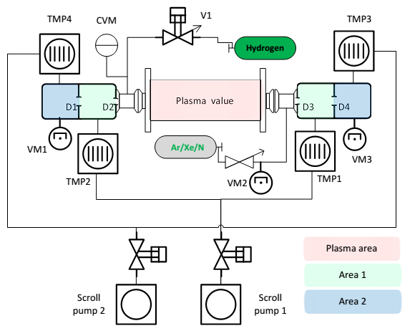
Рис. 13.1 – Схема системы дифференциальной откачки, TMP – Турбомолекулярные вакуумные насосы; Scroll pump – спиральные вакуумные насосы Agilent IDP15; VM – вакуумные измерительные датчики (VM1,3 – Pheiffer PKR251 VM2 – Varian FRG700); V1 – натекатель управляемый; D1,2,3,4 – диафрагмы

Апертура диафрагм выбирается исходя из требования поддерживать в наружном контуре откачной системы давление не более 1х10⁻⁵ мбар. Также апертуры диафрагм влияют на расход рабочего газа. ТМН1 и ТМН2 – насосы Agilent X3500-64001 с производительностью 250 л/сек. ТМН3 и ТМН4- Agilent TV551NAV с производительностью 500л/сек.
Для измерения давления в наружных секциях применялись комбинированные ионизационные датчики Pheiffer PKR 251 с широким диапазоном (1000-1х10⁻⁸ мбар). Данные датчики, однако, нуждаются в корректировке в зависимости от типа газа, и не позволяют определять давление газовой смеси. Для измерения давления в рабочем объёме применялся ёмкостной датчик Pfeiffer CMR 362 с диапазоном измерения 100 - 1.1х10⁻² мбар. Напуск газа производился при помощи электронного натекателя EVR116, имеющего как режим ручной установки потока, так и систему обратной связи т.е. режим поддержания в объёме заданного давления. Операционное давление газа в объёме составляет до 0,6 мбар. Система предусматривает напуск в рабочий объем газовой смеси, состоящей из водорода и до 5% буферного газа (азот, аргон, ксенон), необходимого для проведения эмиссионной спектроскопии. Система напуска позволяет обеспечивать точность давления примеси на уровне 8х10-3 мбар (0,1 Па) – см. Рис. 13.2.

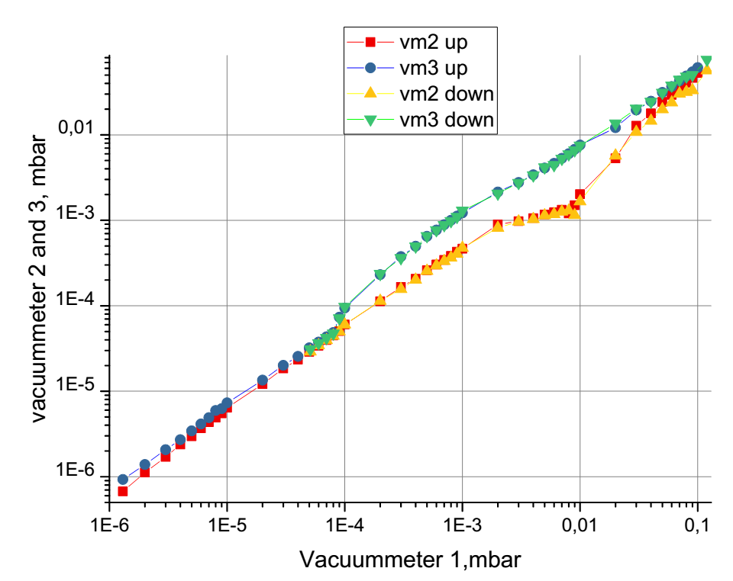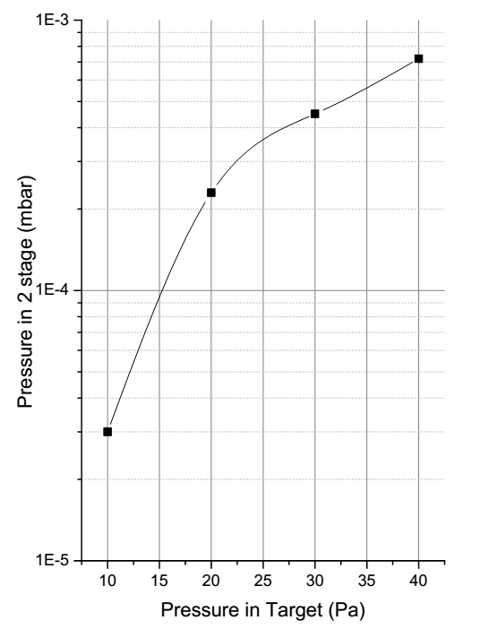
(а) (б)
Рис. 13.2 – (а) Сопоставление показаний вакуумных датчиков VM1,2,3 (б) Зависимость давления во внешнем контуре системы откачки от давления в рабочем объёме

1.2 Запуск цилиндрической плазменной мишени и системы диагностики плазмы.
Внешний вид экспериментальной установки представлен на Рис. 13.3. Ниже (Рис. 13.4) приведена схема экспериментальной установки и описаны основные этапы сбора и обработки данных.

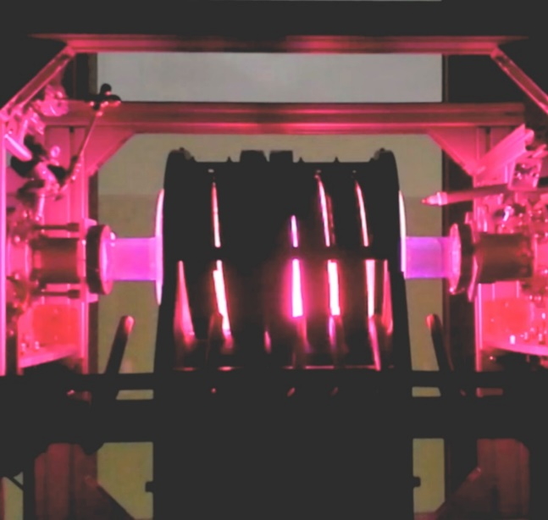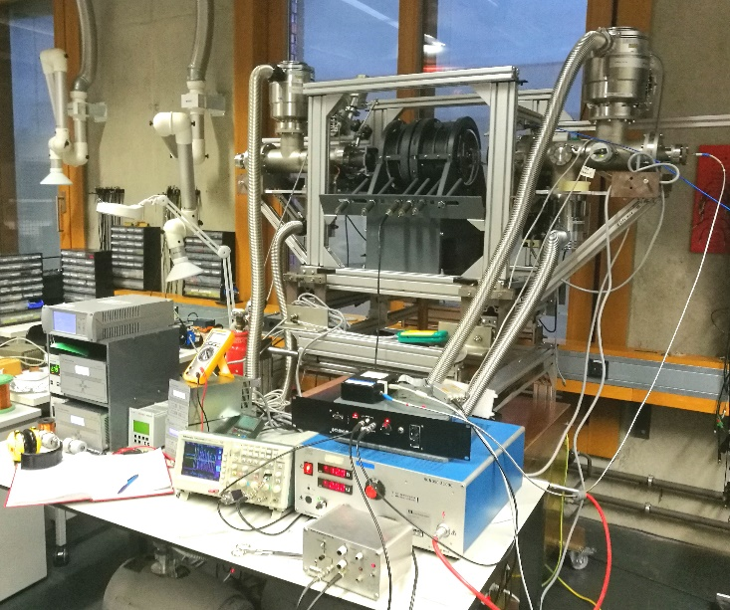
(а) (б)
Рис. 13.3 – (а) Свечение водородной плазмы в мишени, (б) Внешний вид экспериментальной установки

Конденсаторная батарея, разряжаясь через катушку (индуктивность контура ~6 мкГн) при напряжениях до 20 кВ, создаёт осциллирующее электромагнитное поле с частотой 8,6 кГц, возбуждающее атомы водорода. Для коммутации катушки применяется газоразрядный тиратрон ТДИ 150к, управляемый блоком поджига РВ-3DV. Ток через катушку достигает 70 кА.
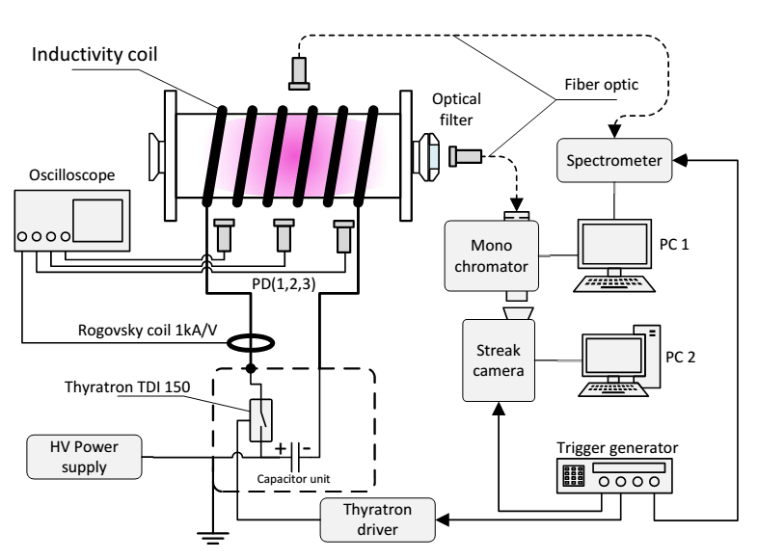
Рис. 13.4 – Схема установки по диагностике плазмы

Для запуска тиратрона и систем диагностики работающих в условиях сильных помех, был разработан и изготовлен 8-ми канальный прототип генератора запускающих импульсов для работы с оптоволоконной развязкой. Зажигание плазмы проводилось при давлениях от 10 до 50 Па. Для контроля временных параметров газового разряда также применялись фотодиоды OSRAM SFH203 (на схеме PD 1-3) работающие в широком диапазоне 400-1100 нм, установленные вдоль оси мишени. Как можно видеть на Рис. 13.5 светимость плазмы достигает максимума через 350-400 мкс после приложения поля.
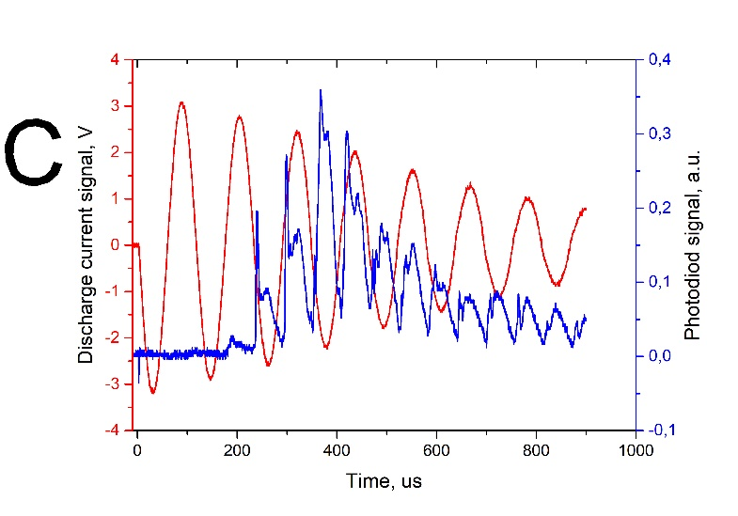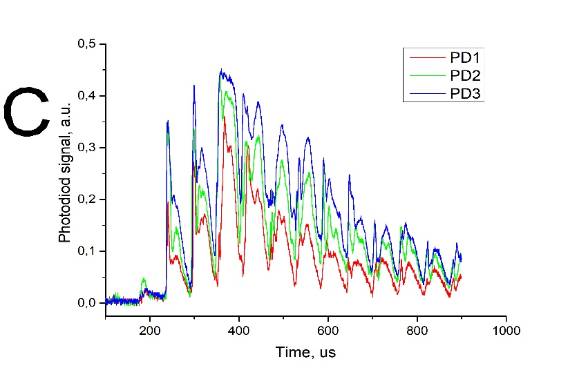
(а) (б)
Рис. 13.5 – Примеры сигналов для запуска мишени при напряжении 20кВ и давлении водорода 51Па (а) Сигнал полученный с пояса Роговского и фотодиода. (б) Сравнение показаний фотодиодов в PD1-3.

Для регистрации излучения плазмы применялся спектрометр Ocean Optics HR4000 c диапазоном 200-1100 нм, разрешением (FWHM) 0,5нм. Получены спектральные линии водорода, повторно проведено сравнение с ранее собранными данными. Получены спектральные линии газовой смеси водорода с примесью (1-3%) Ar (Рис. 13.6). На текущий момент не удалось применить методику определения температуры из-за нестабильности уровней интенсивности спектральных линий двух газов. Это может быть вызвано колебаниями количества аргона в смеси. Требуется набор существенной статистики данных и доработка системы напуска газа. Также возможным решением может стать применение заранее подготовленной газовой смеси.

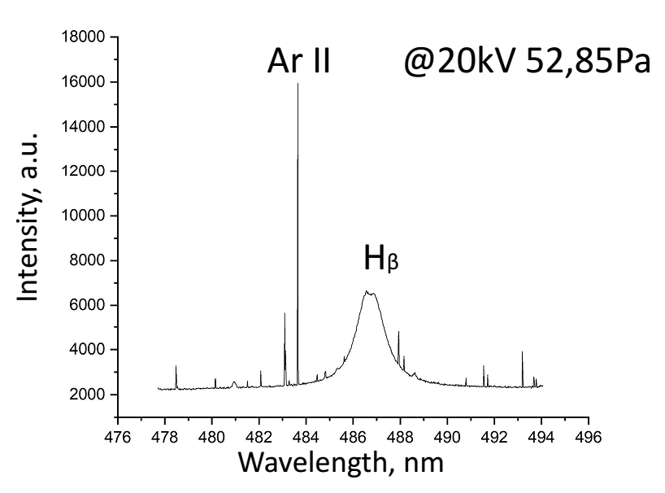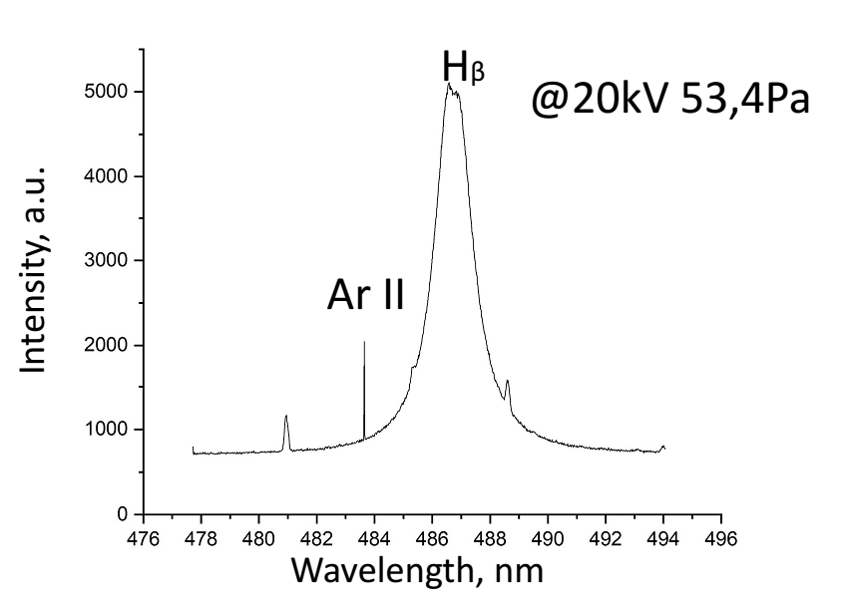
(а) (б)
Рис. 13.6 – Сравнение спектров излучения плазмы. Отличие в давлении водорода между двумя данными запусками составляет 0,6 Па

Также была применена система спектроскопии с временным разрешением. При помощи стрик-камеры Hamamatsu C10910 и монохроматора SpectraPro 2500i получены изображения динамического изменения ширины спектральной лини водорода H_{β} (486 нм) при длительностях 100 и 500мкс (Рис. 13.7).
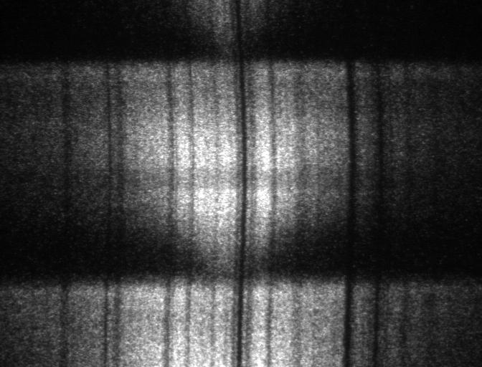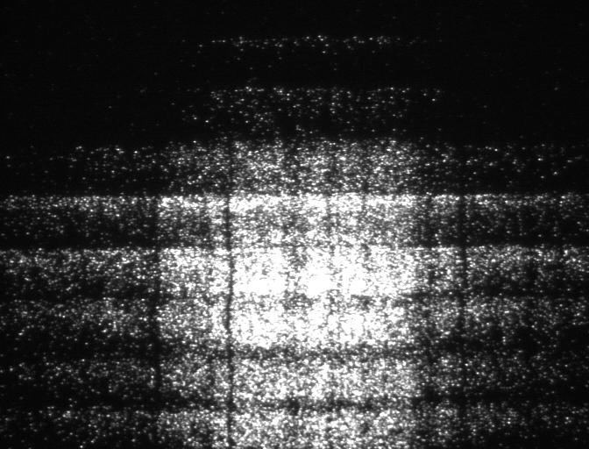
(а) (б)
Рис. 13.7 – Изображение спектральной линии водорода полученные при помощи стрик камеры по горизонтали пространственная обладь обзора ~4нм, по вертикали временная развёртка (а) 100мкс (б) 500мкс

Методика обработки данных:
С помощью калибровочной ртутной лампы было получено разрешение системы «монохроматор – стрик-камера»: 1 пиксель = 0,00564 нм, что с учётом размеров чипа стрик-камеры 672*512 пикселей приводит к видимой области в 3,79 нм.
Экспериментальный сигнал линии H_{β} при давлении в мишени 50Па и приложенном напряжении 20 кВ показан на Рис. 13.8 (a). Профиль линии H_{β} изображен на Рис. 13.8(б). вертикальная линейчатая структура полученного снимка является дефектом и может быть связана как с повреждениями чипа матрицы, так и с повреждениями входной щели стрик-камеры.
а  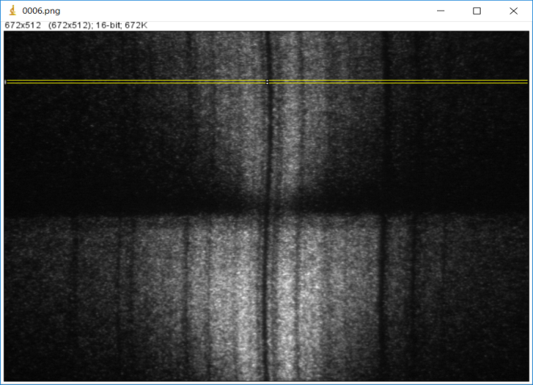 | б  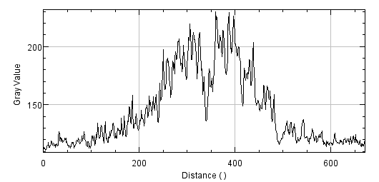
Рис. 13.8 – Снимок линии H_{β}, полученный со стрик-камеры; б – профиль линии H_{β} (выделенной области)
Для дальнейшей обработки по сигналу с калибровочной лампы были определены положения темных полос и проводится их устранение в профиле линий H_{β}. Затем данные аппроксимируются профилем Фойгта с фиксированным гауссовским уширением в 20 пикселей (0,11 нм). Извлекая из полученных данных значение лоренцевой ширины на полувысоте (далее FWHM) и подставляя его в уравнение:
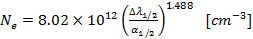,
где Δλ – FWHM в ангстремах, α_{1/2} = α_{1/2}(N_{e}, T) и табулирована в [2], получаем изменение электронной плотности плазмы во времени (Рис. 13.9).
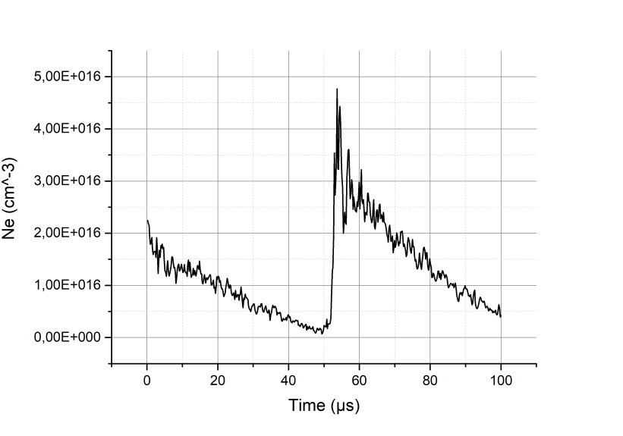
Рис. 13.9 – Зависимость электронной плотности пинча во времени

В настоящее время продолжается обработка накопленных экспериментальных данных. Метод спектрометрии с временным разрешением представляется эффективным для диагностики плазмы данного типа мишеней. Определение электронной плотности и температуры плазмы является необходимой частью экспериментальных работ исследованию энергетических потерь ионов в ионизованном веществе.

Разработка автономных отказоустойчивых элементов системы автоматизации экспериментов на установке PRIOR-II
При разработке системы автоматизации экспериментов на установке PRIOR-II проекта FAIR требуется обеспечить отказоустойчивую стабильную работу элементов диагностического и исполнительного оборудования. Одним из путей решения данной задачи является использование автономных промышленных контроллеров для удалённого считывания и сохранения в центральной базе данных MySQL параметров диагностического и исполнительного оборудования. Был разработан элемент системы автоматизации, включающий автономный контроллер ICPDAS XP8041 (с операционной системой Windows Embedded), конвертер интерфейсов MOXA Nport 5450 и тестовую базу данных MySQL установленную на сервере, работающем под управлением операционной системы Ubuntu. Для тестирования разработанного элемента была организована схема по удалённому считыванию (c использованием вакуумметра Pfeiffer TPG256) и сохранению значений давления в экспериментальной мишенной камере (Рис. 13.10).
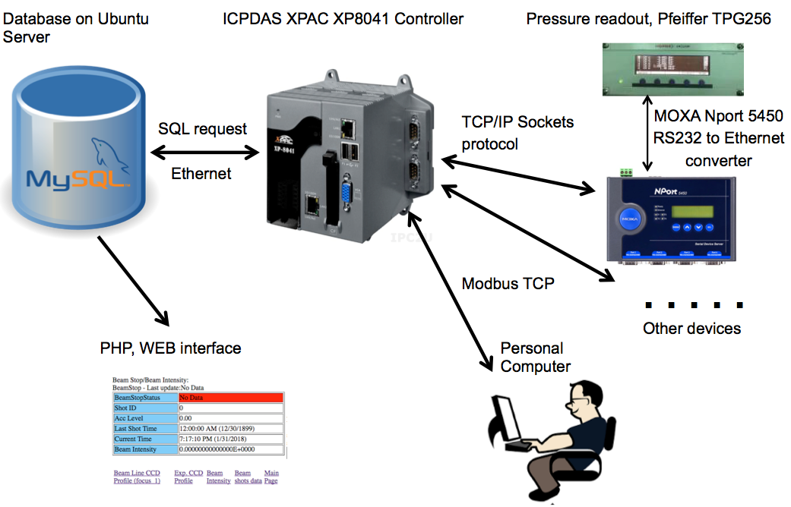
Рис. 13.10 – Схема организации автономного, отказоустойчивого, удаленного считывания данных экспериментальных приборов с использованием контроллера ICPDAS XP8041

В процессе теста контроллер XP8041 удалённо, посредством сети Ethernet, считывал данные о давлении с использованием протокола TCP/IP Sockets. Считанные данные, также, удалённо, посредством сети Ethernet, записывались в базу данных MySQL сервера. Программа для контроллера XP8041 разработана на языке программирования C# в среде Windows Embedded (Framework 4.0) Рис. 13.11.

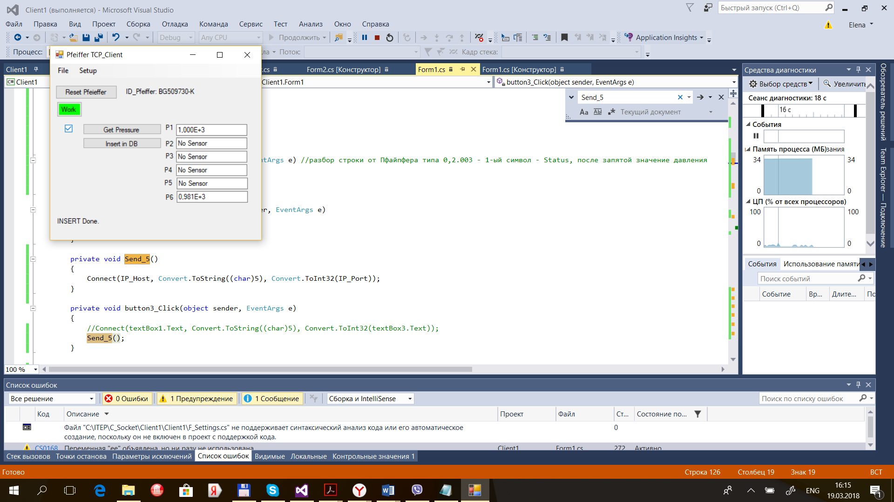
Рис. 13.11 – Главное окно программы для удаленное считывания данных экспериментальных приборов

Программное обеспечение контроллера спроектировано таким образом, что возникновение сбоев в работе сети Ethernet, или кратковременное пропадание питания как самого контроллера, так и прибора считывания давления, не приводит к прекращению процесса обмена данными и записи считанных параметров. Проведены тесты созданного элемента системы автоматизации показавшие отказоустойчивую работу в течении одного месяца при периодичности записи данных в базу MySQL - 2 сек. Разработанный и протестированный элемент системы автоматизации может быть использован для организации считывания параметров и управления такими экспериментальными устройствами, как мишенный манипулятор, диагностические лазеры, высоковольтные блоки питания приборов, измерители давлений и температуры, элементы линии транспортировки пучка и т.д.

Взаимодействие с веществом быстрых тяжёлых ионов (БТИ), тормозящихся в режиме электронных потерь энергии
Работы были направлены на решение проблем, связанных с выяснением механизмов, управляющих кинетикой суб-пикосекундного возбуждения неметаллических материалов, а также стимулированных релаксацией этого возбуждения структурно-фазовых и химических изменений в нанометрической окрестности траекторий быстрых тяжелых ионов (далее – БТИ) (М>20m_{p}, m_{p} – масса протона, E≈1-10 Мэв/нукл), тормозящихся в режиме электронных потерь энергии .
Выбор этой цели работ мотивируется тем, что технологическая востребованность результатов, острый дефицит пучкового времени и очень высокая стоимость экспериментов, проводимых на ускорителях тяжёлых ионов, стимулируют разработку эффективных экспериментальных методик, направленных на выделение ключевых механизмов образования структурно-изменённых областей в результате БТИ-облучения диэлектриков и полупроводников. Обоснование этих методик, постановка эксперимента и анализ получаемых экспериментальных данных невозможен без создания адекватных количественных моделей исследуемых явлений. Модели должны учитывать принципиальные особенности фемто-пикосекундной и наноразмерной кинетики трека, которую невозможно описать в рамках базовых макроскопических подходов.
Разработанная оригинальная компьютерная модель TREKIS в едином подходе описывает все процессы, управляющие кинетикой возбуждения и возникновения трека БТИ - структурно и химически модифицированной наноразмерной области вдоль траектории иона. Эта модель явилась основой проведённых в 2018 году в рамках проекта APPA работ.
В рамках деятельности по проекту APPA в 2018 году были успешно проведены следующие работы:

Структурные изменения в треках БТИ в диэлектриках
Практически завершено построение основанного на TREKIS общего подхода, описывающего эффекты облучения диэлектриков быстрыми тяжёлыми ионами. Иллюстрация дополнительных возможностей модели была проведена на примере двуокиси алюминия (Al₂O₃), перспективном материале ядерной энергетики, и оливине (Mg₂SiO₄) – естественном (метеоритном) детекторе тяжёлой компоненты галактического космического излучения.
Впервые без применения подгоночных процедур на примере оливина определены параметры возникающей области структурно-фазовых изменений вдоль всей траектории налетающих БТИ (Рис. 13.12-Рис. 13.14, ионы Xe и U). Размер/радиус этой области зависит от энергии и скорости иона и, следовательно, от глубины проникновения иона. Для описания кинетики трека были последовательно применены TREKIS, давший начальные параметры возбуждения решётки, и молекулярно-динамическая программа LAMPS для моделирования релаксации этого возбуждения.
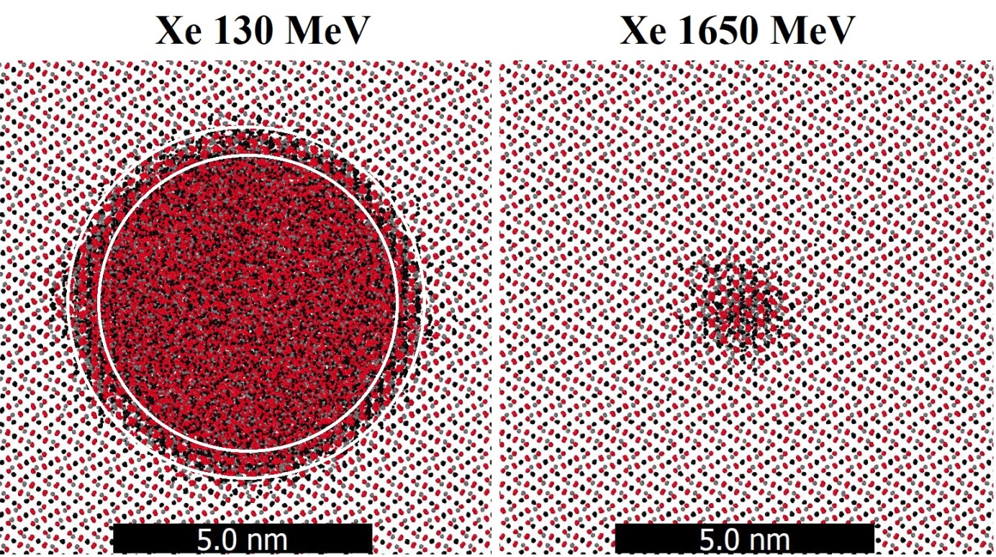
Рис. 13.12 – Структура треков ионов ксенона с энергиями 130 MeV (слева) и 1650 MeV (справа). Выделенное внешнее кольцо на рисунке слева – переходная область между кристаллической матрицей и аморфизированным ядром трека
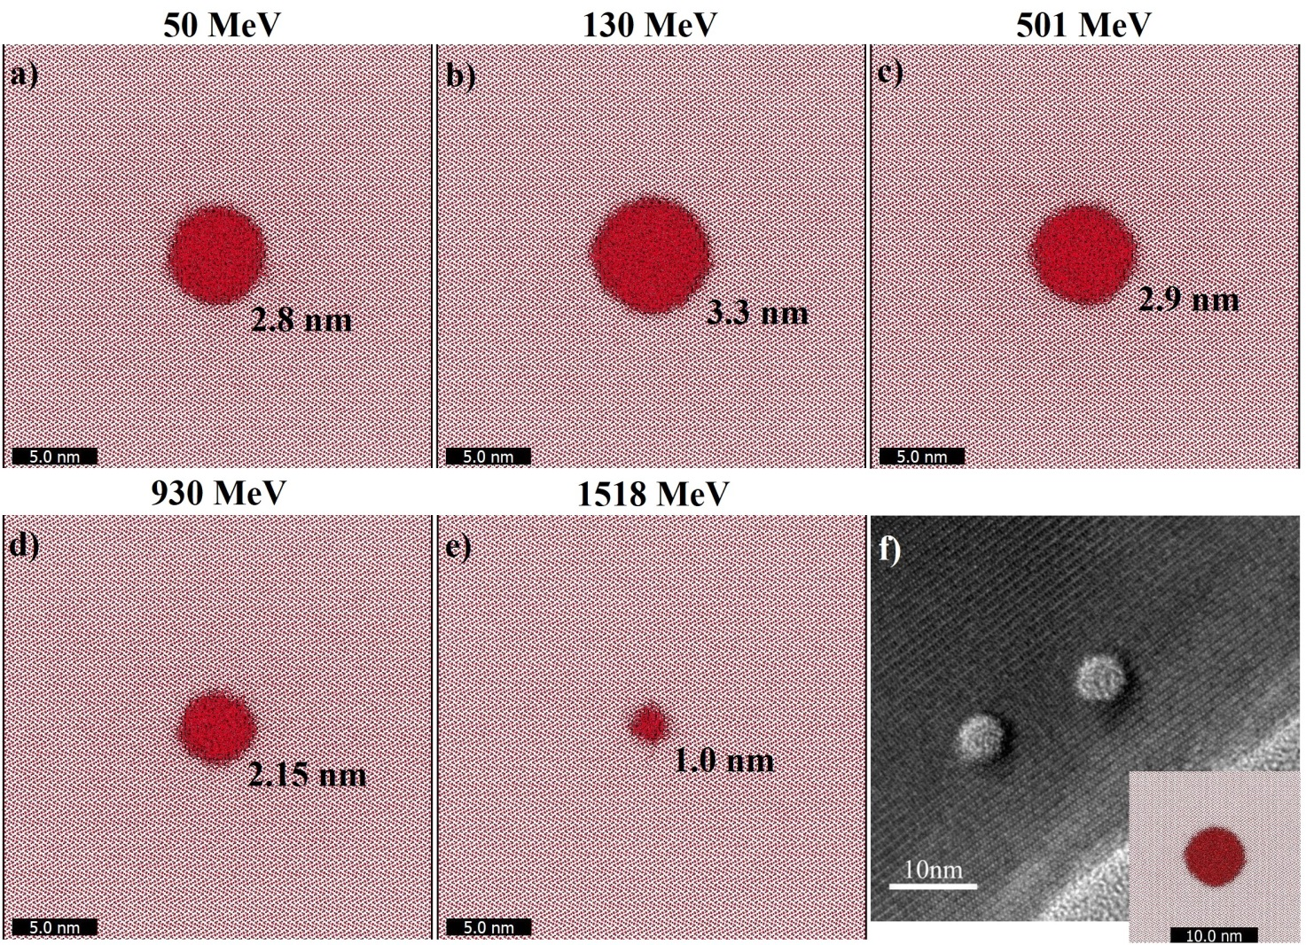
Рис. 13.13 – Структурные изменения в оливине в точках траектории, соответствующих энергиям ионов Xe с энергиями: a) 50 MeV, b) 130 MeV, c) 501 MeV, d) 930 MeV, e) 1518 MeV. Черные точки – атомы Mg, серые - Si и красные - атомы O. (f) ТЭМ изображение Mg₂SiO₄ , облучённого ионами Xe 130 MeV irradiated Mg₂SiO₄ представлено для сравнения
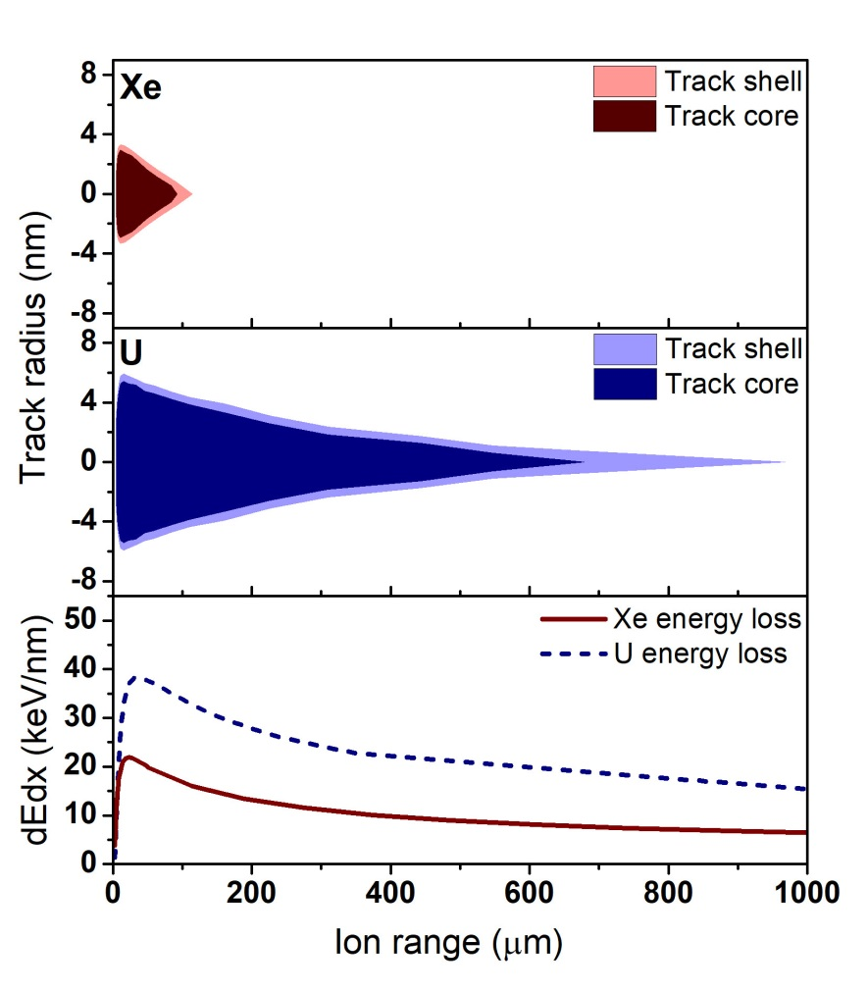
Рис. 13.14 – Размеры структурно изменённых треков Xe и U ионов в зависимости от их пробега. Для сравнения, внизу приведены брэгговские кривые этих ионов.

Полученные результаты демонстрируют резкую зависимость возможности появления структурно-фазовых изменений от скорости налетающего БТИ, определяющую спектр генерируемых электронов. Это ярко проявляется (а) в представленной на Рис. 13.15 петлеобразной форме зависимости радиуса трека от электронных потерь энергии с различными порогами формирования трековой области для быстрых и медленных ионов и (б) реализации максимального радиуса повреждённой области на энергиях ионов, значительно меньших энергий, соответствующих брэгговскому пик электронных потерь (Рис. 13.16).
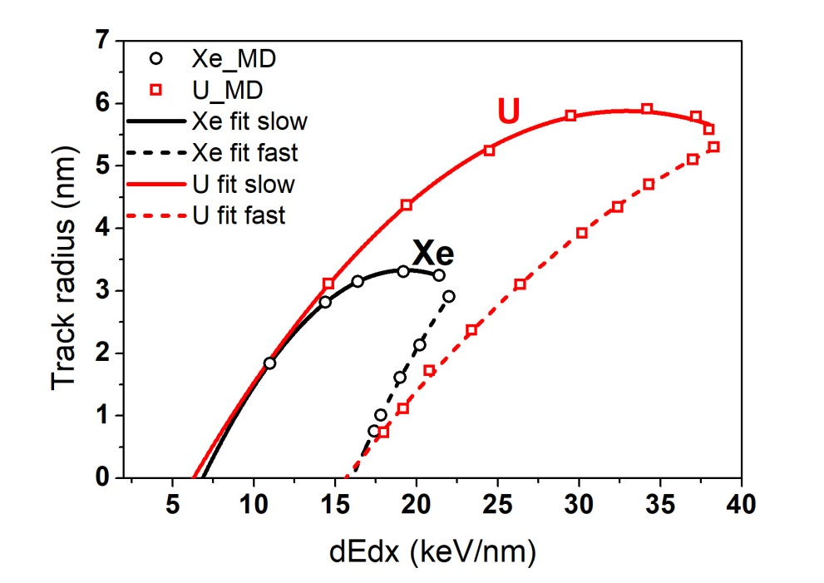
Рис. 13.15 – Зависимости радиусов треков от электронных потерь энергии ионов Xe и U в форстерите

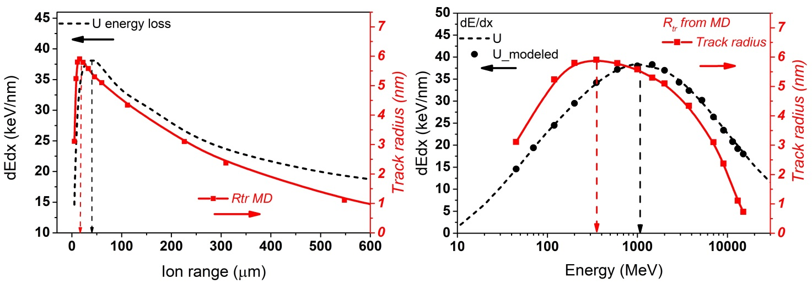
Рис. 13.16 – Размер треков и электронные потери энергии ионов урана от их пробега (левая панель) и энергии (правая панель). Вертикальные стрелки указывают позиции максимумов соответствующих кривых.

Представленные результаты оформлены в виде статьи, которая принята в печать. DOI-индекс уже присвоен R. A. Rymzhanov, S.A.Gorbunov, N. Medvedev, A.E. Volkov, Damage along swift heavy ion trajectory, Nuclear Instruments and Methods B, DOI: 10.1016/j.nimb.2018.11.034

Исследование зависимости кинетики возбуждения решётки в треке БТИ от температуры облучения.
Принципиальной особенностью используемых в TREKIS сечений является учёт в них коллективной реакции электронной и ионной подсистем мишени на вносимое возбуждения в рамках формализма динамического структурного фактора – комплексной диэлектрической функции (ДСФ-КДФ).
(3.1)
Это позволяет нам исследовать необычные с точки зрения макроскопических процессов кинетические пути фемто- пико- секундного возбуждения трековой области.
В частности, продемонстрировано, что фундаментальная, зависящая от температуры, асимметрия динамического структурного фактора решётки (неравенство вероятностей получить решёткой энергию и отдать её)
(3.2)
реализуется в различной кинетике обмена энергией между возбуждённой электронной подсистемой и решёткой в треках БТИ при низких и высоких температурах. Этот эффект проиллюстрирован на окиси алюминия, облучаемой ионам 167 МэВ Xe при температурах 80K и 300K (Рис. 13.17). Энергия падающих электронов – 100 эВ. Сплошная чёрная линия соответствует сечениям рассеяния, рассчитанным с использованием МД-ДСФ решётки при 300K. Тонкая синяя линия с белыми кружками соответствует сечениям, рассчитанным с использованием МД-ДСФ решётки при 80K. Синяя штрих-пунктирная линия показывает рассеяние на оптических фононах. Красная пунктирная линия – сечения рассеяния электронов на валентной зоне мишени. Зелёная штрих-пунктирная линия представляет рассеяние на L-оболочке Al.
Рис. 13.17 – Дифференциальные сечения рассеяния электронов, учитывающие коллективную реакцию решётки и электронной подсистемы Al₂O₃ в рамках формализма ДСФ-КДФ.

Оказалось, что при криогенных температурах решётка предпочтительно принимает энергию от электронов и дырок и почти не возвращает её назад. В то время, как при 300K эти два процесса практически сбалансированы (Рис. 13.18).
Рис. 13.18 – Зависимость от времени общей суммированная по сечению трека энергии, переданной/отданной решётке электронами и дырками

Это различие приводит в конечном итоге к резкому различию кинетики возбуждения решётки при облучении окиси алюминия при криогенной и комнатной температурах (Рис. 13.19-Рис. 13.20).
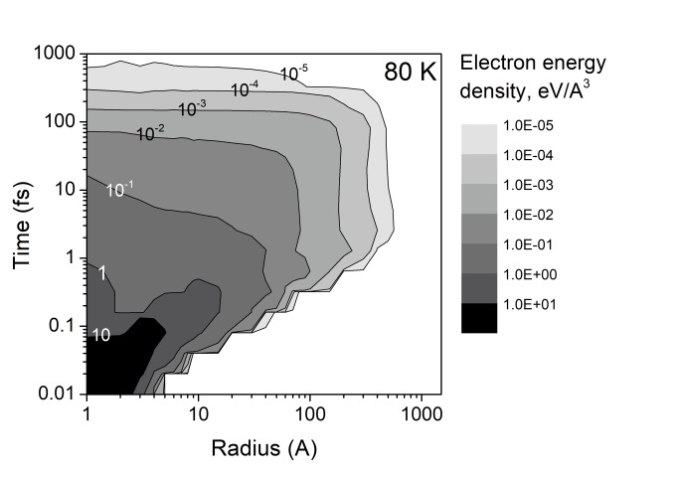 | 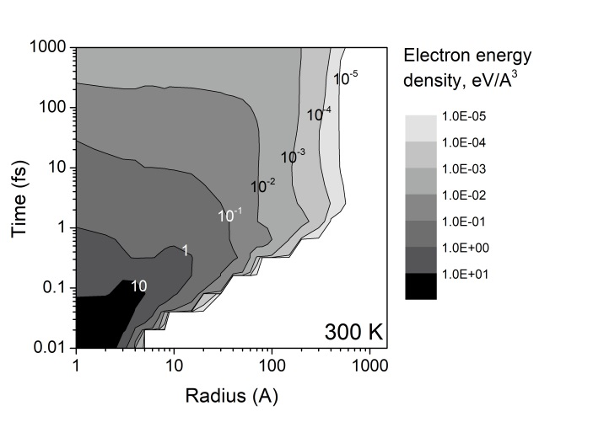
Рис. 13.19 – Пространственно-временная зависимость избыточной энергии электронной подсистемы в окрестности траекторий ионов Xe 167 МэВ в Al₂O₃ облучаемом при 80K (левая панель) и 300K (правая панель)
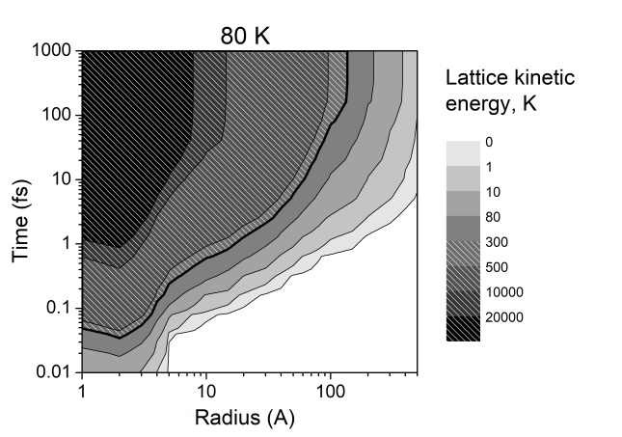 | 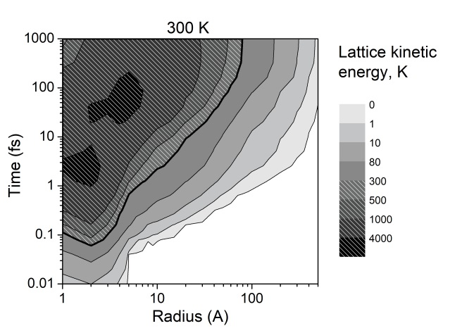
Рис. 13.20 – Пространственно-временная зависимость избыточной энергии решётки в окрестности траекторий ионов Xe 167 МэВ в Al₂O₃ облучаемом при 80K (левая панель) и 300K (правая панель). Заштрихованные области указывают на значительное увеличение энергии решётки, при котором следует учитывать в моделях изменение сечений рассеяния в течение кинетики трека

Продемонстрированный эффект указывает на то, что адекватное моделирование кинетики возбуждения решётки релаксирующей электронной подсистемой требует отслеживания изменения сечений рассеяния электронов и дырок в течение этой кинетики.
Результаты работы опубликованы - S.A. Gorbunov, N. Medvedev, R.A. Rymzhanov, A.E. Volkov, Dependence of the kinetics of Al₂O₃ excitation in tracks of swift heavy ions on lattice temperature, Nuclear Instruments and Methods in Physics Research B 435 (2018) 83–86, DOI: 10.1016/j.nimb.2018.01.005

Ab-initio моделирование нетермических структурных изменений в Al₂O₃ при повышении электронной температуры.
Повышение электронной температуры в треках БТИ может стимулировать в мишени изменение межатомного потенциала, приводящее к неустойчивости её начальной структуры. Возможность подобного нетермического структурно-фазового изменения в Al₂O₃ продемонстрирована для электронных температур выше 2.5 eV методами ab-initio молекулярно-динамического моделирования. При превышении электронной температуры значения 4 eV подобное превращение решётки происходит в течение 500фс т.е. за типичное время кинетики электронной подсистемы в микронном пятне фс-лазера (Рис. 13.21). При температурах выше 6-10 эВ нетермическое плавление решётки Al₂O₃ происходит в течение 50-100 фс – времени охлаждения электронной подсистемы в треке БТИ (Рис. 13.22).

Рис. 13.21 – Свободная энергия Гемгольца моделируемой ячейки Al₂O₃, как функция параметра решётки для различных температур электронной подсистемы
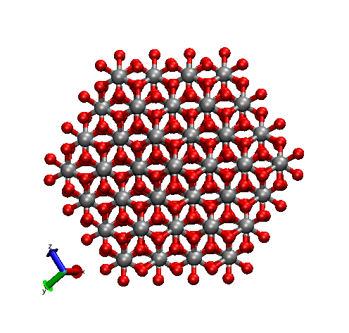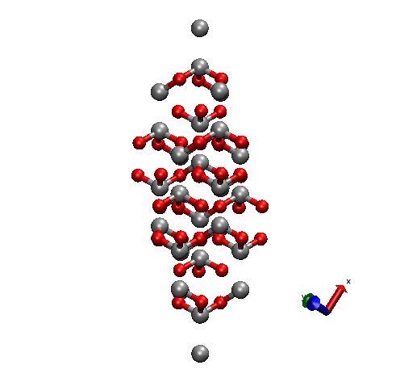 | 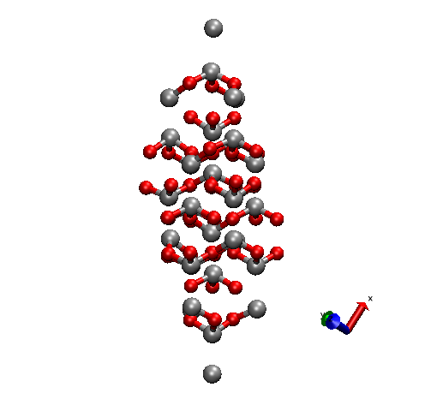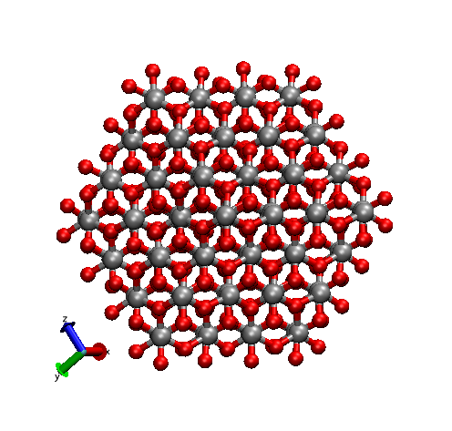
0 fs | 50 fs
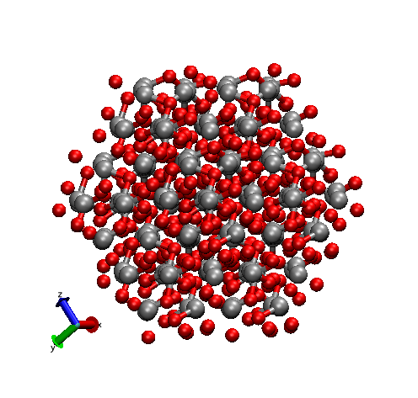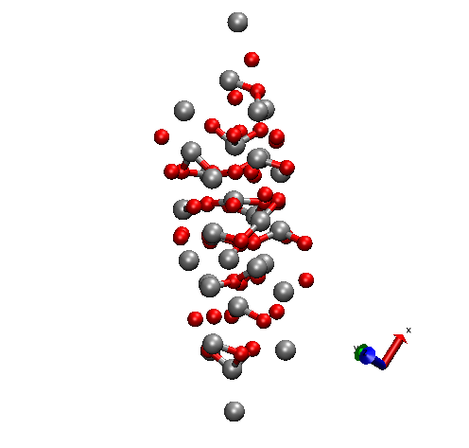 | 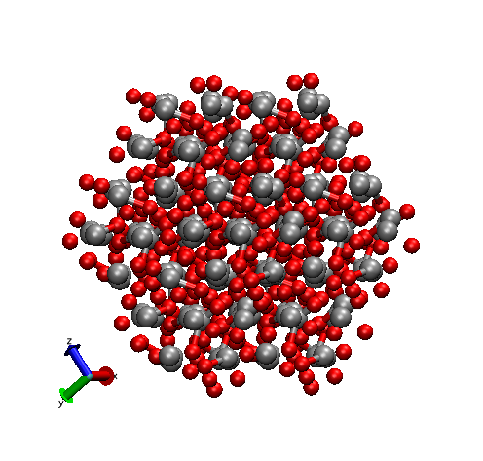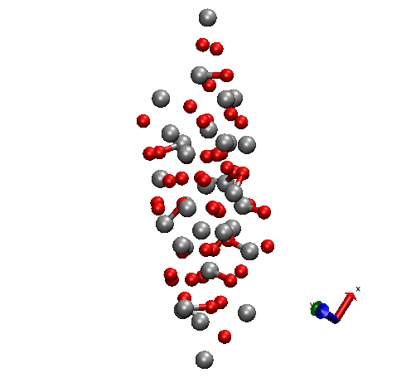
100 fs | 150 fs
Рис. 13.22 – Снимки Al₂O₃ ячейки моделирования в различные моменты времени. Электронная температура поддерживалась равной T_{e} = 6 эВ. Большие серые шарики – атомы алюминия. Красные шарики – кислород. Межатомные связи покрашены в соответствующие цвета
Однако, в отличие от лазерного пятна подобные высокие уровни электронной температуры не могут удерживаться в течение всего времени релаксации электронной подсистемы в треке. Из чего было сделано заключение о невозможности атермического плавления окиси алюминия в треках БТИ.
Результаты работы опубликованы - R.A.Voronkov ,N.Medvedev, R.A.Rymzhanov, A.E.Volkov, Ab-initio modeling of Al₂O₃ lattice instability under extreme excitation of the electronic system, Nuclear Instruments and Methods in Physics Research B 435 (2018) 87–92, DOI: 10.1016/j.nimb.2018.03.038

3.4.Структурно-фазовые изменения в дефектных алмазах, облучаемых фс-лазерными импульсами и быстрыми тяжёлыми ионами.
В рамках работ по углеродным материалам (алмаз, графит, графен) экспериментально исследована возможность графитизации сильно дефектных алмазов в результате экстремального возбуждения электронной подсистемы быстрыми тяжёлыми ионами и фемто-секундными лазерными импульсами. Для этого кристаллы алмаза предварительно были облучены при 500K нейтронами в реакторе МР (50MВт) Курчатовского Института до доз, обеспечивающих в одном из кристаллов (φ=1.3∙10⁶ см⁻²с⁻¹ , Φ=2.5·10²⁰ см⁻²) концентрацию дефектов очень близкую к пороговой концентрации, вызывающей графитизацию алмаза. Затем различные части дефектного кристалла были облучены при комнатной (а) ионами 1030 МэВ ²⁰⁹Bi (электронные потери в алмазе - S_{e}=41 кэВ/нм) на ускорителе ОИЯИ (Дубна) и (б) фс-лазерными импульсами (λ=266 нм, длительность импульса 130 фс, Институт Общей Физики, Москва), обеспечивающими в лазерных пятнах сходную с реализуемой в треках ионов висмута плотность избыточной электронной энергии (~10²⁴ eVcm⁻³). Оказалось, что порог по энергии лазерного импульса графитизации дефектного алмаза в лазерном пятне оказался ниже порога графитизации контрольного образца (15 Джсм⁻² против 30 Джсм ⁻² , см. Рис. 13.23-Рис. 13.24). Данные представлены для четырёх различных плоскостей фокусировки пучка. Три различных режима, возникающих в зависимости от величины указаны различными цифрами. Это указывает на значительное влияние дефектного ансамбля на графитизацию алмаза, испытывающего сильное возбуждение электронной подсистемы в лазерном пятне.
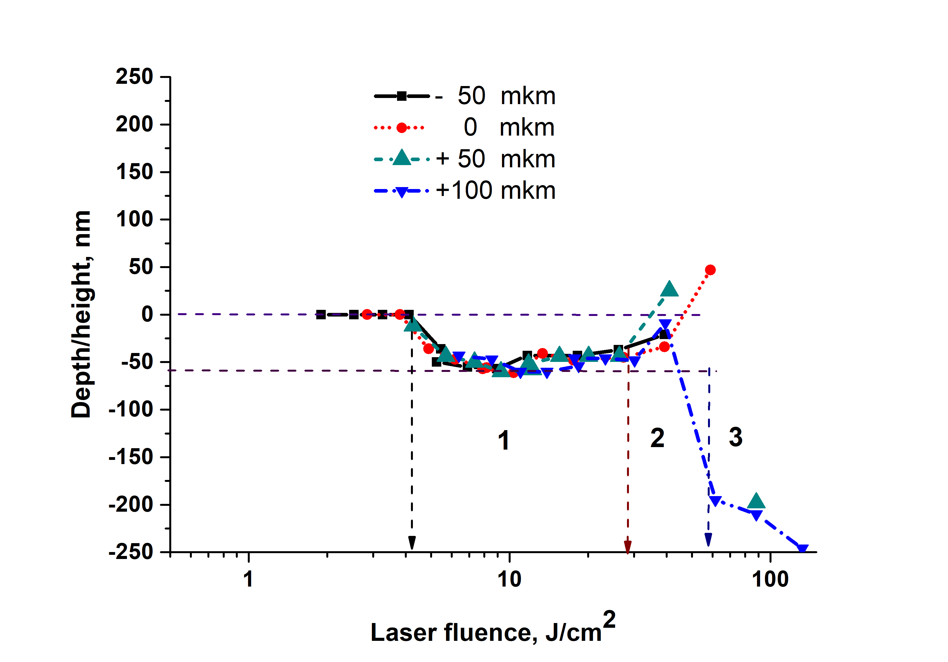
Рис. 13.23 – Поверхностный рельеф в центре лазерного пятна в контрольном кристалле алмаза, который не был облучён нейтронами
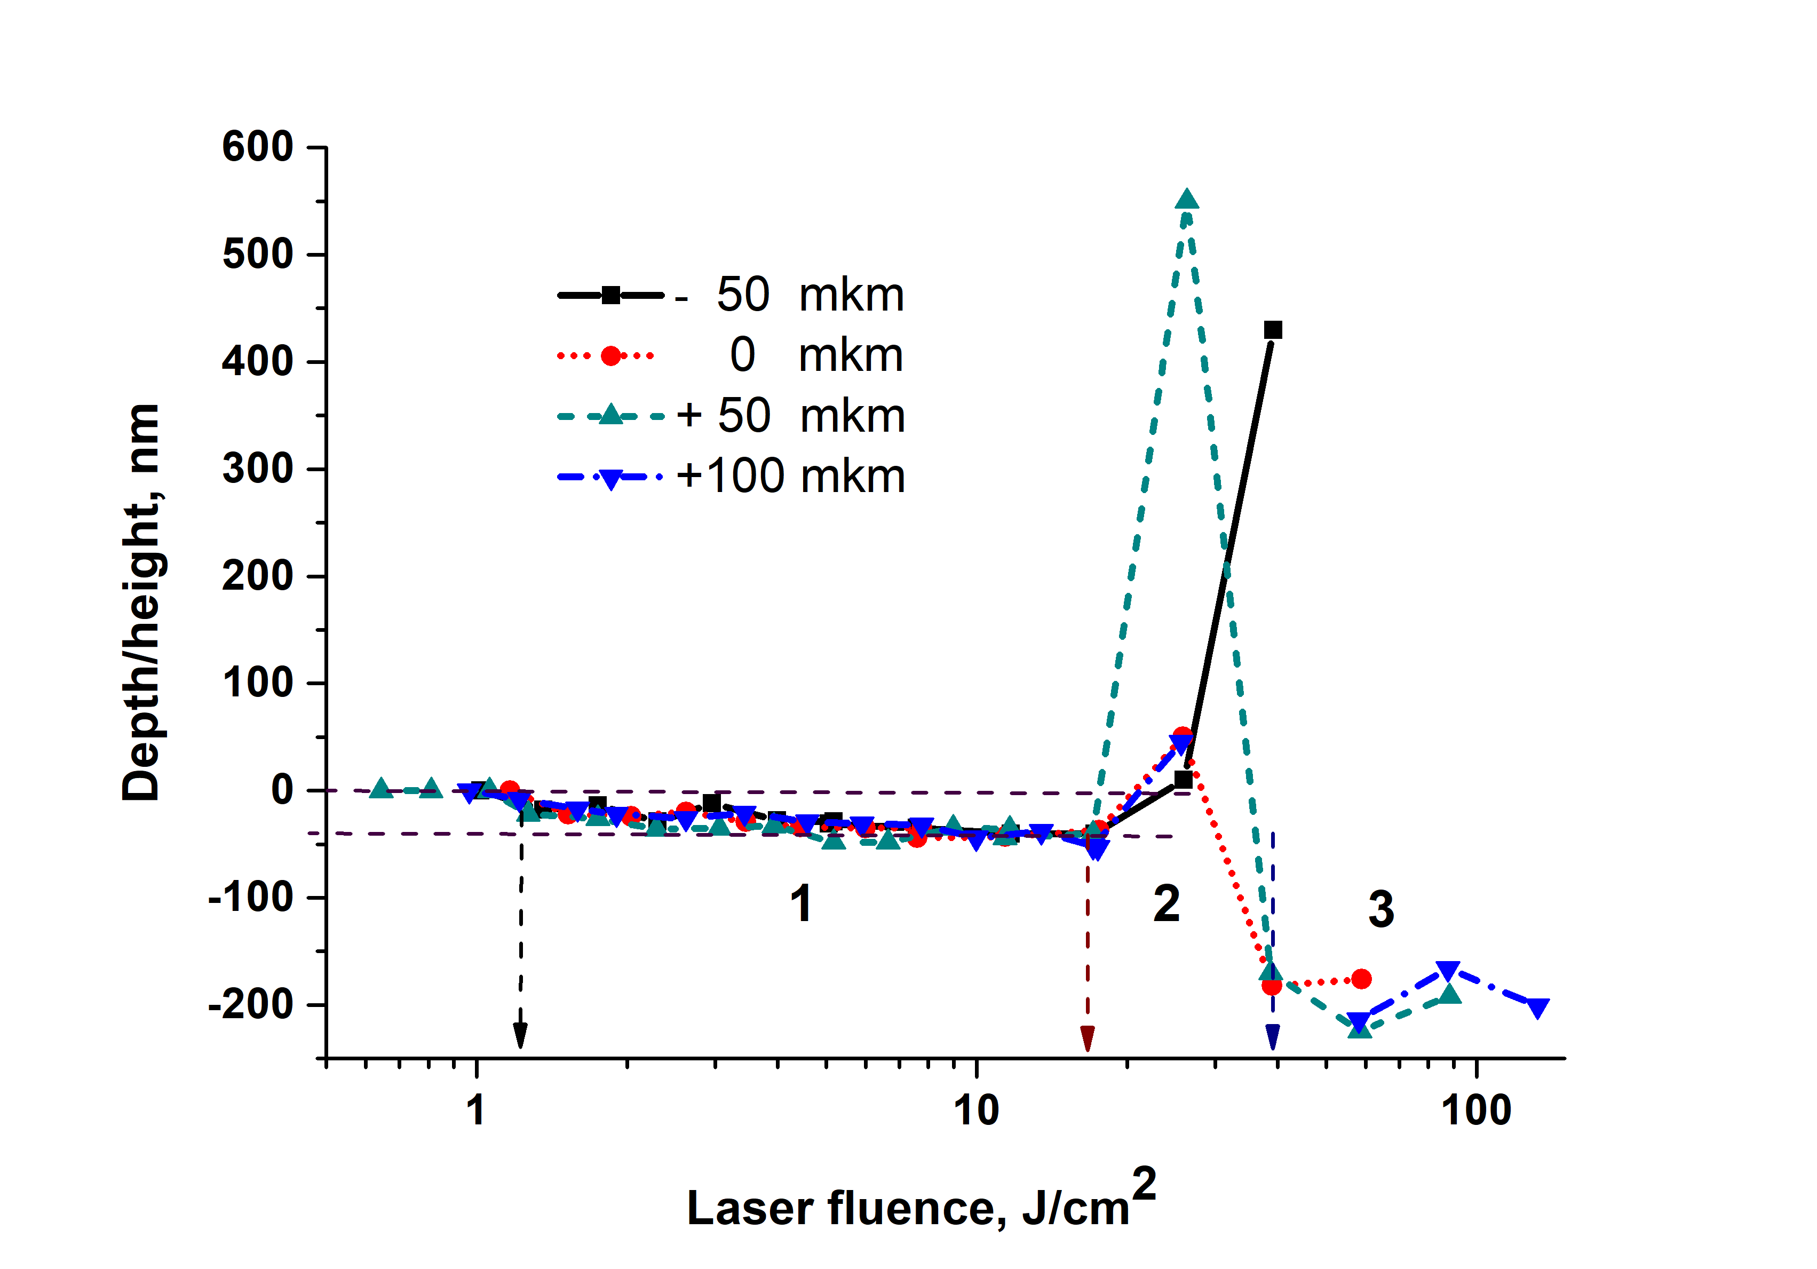
Рис. 13.24 – Поверхностный рельеф в центре лазерного пятна в дефектном кристалле алмаза, облученном нейтронами

Однако тщательная электронная микроскопия высокого разрешения, проведённая в Институте им. Нельсона Манделы (Порт Элизабет, Южная Африка) не нашла никаких признаков графитизации части дефектного кристалла, облучённого ионами висмута (Рис. 3.14). (a) [111] зонно-осевое SAED изображение дефектного алмаза, облучённого 1030 МэВ 209Bi ионами (b) и (c) поперечные темнопольные кристалла (облучённая поверхность вверху изображения). Признаки структурно-изменённых треков ионов отсутствуют) (d) [101] зонно-осевое SAED изображение поверхности дефектного образца облучённого ионами Bi. (e) и (f), темнопольное изображения поверхности облучённого ионами Bi кристалла, демонстрирующие отсутствие треков БТИ. (g) HRTEM микрофотография облучённой поверхности кристалла. (h) FFT изображения (g)

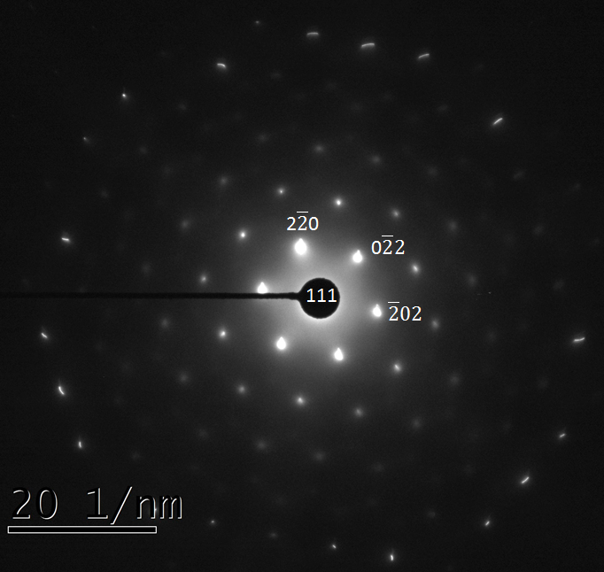  a | 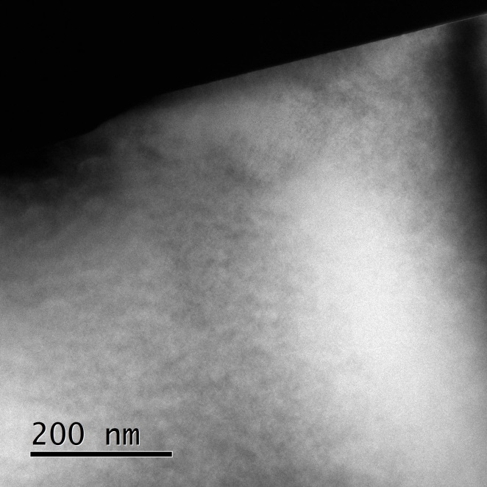  b
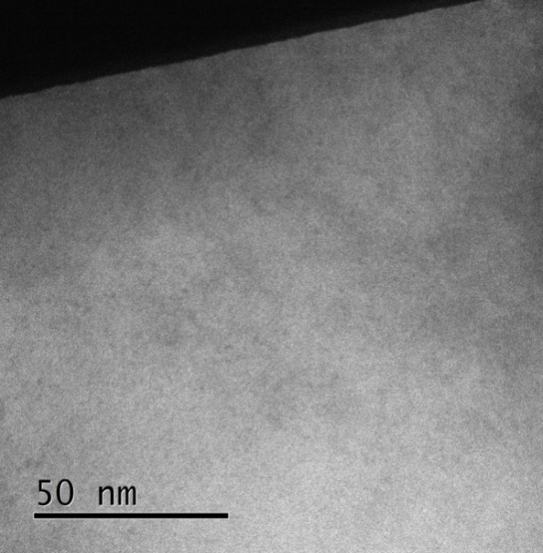  c | 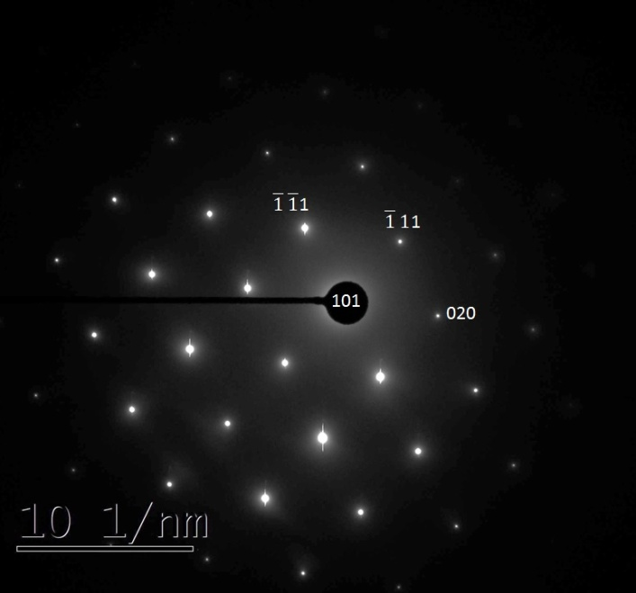  d
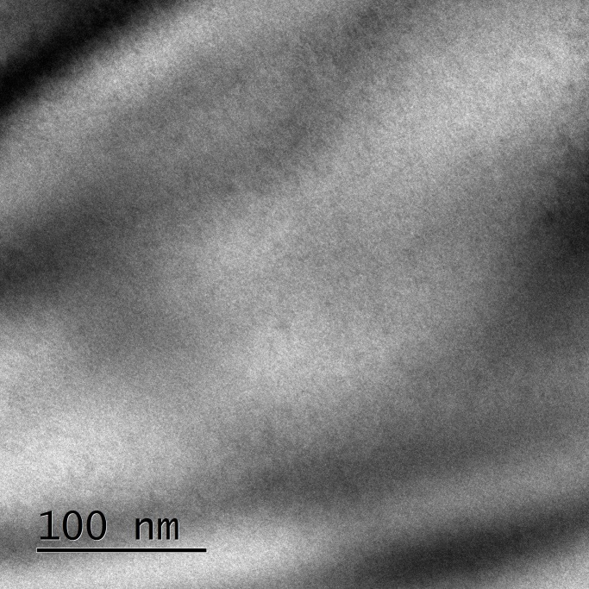  e | 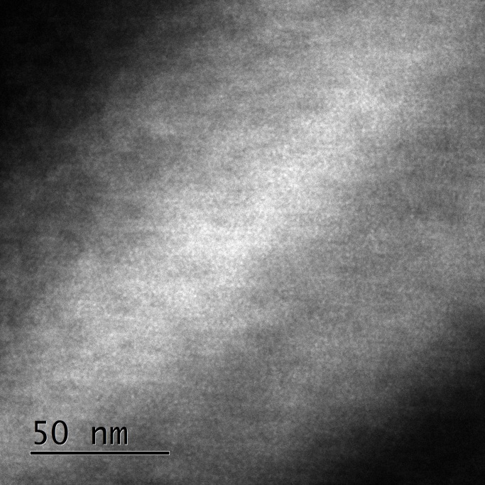  f
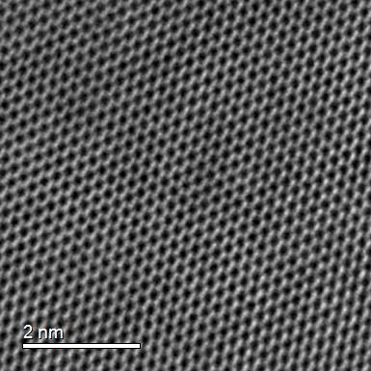  g | 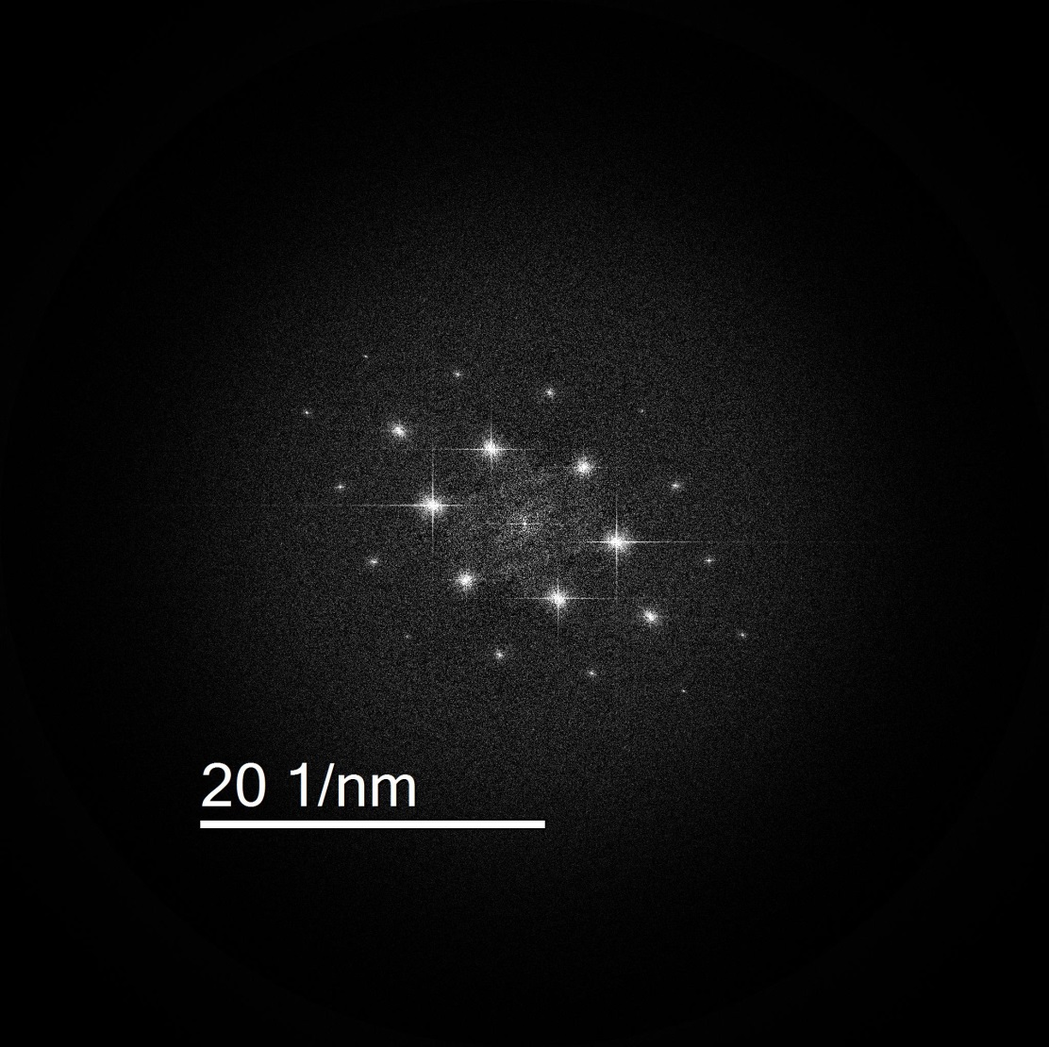  h

Рис. 13.25 – Микроскопия высокого разрешения дефектного кристалла, облучённого ионами висмута

По результатам исследования был сделан вывод, что резкое различие в пространственно-временных масштабах (0.1-10 фс и 1-10 нм в треках против 10 фс – 1 нс и 1 μм пятнах) приводит к принципиальным различиям в кинетике релаксации возбуждённого состояния алмаза в треках БТИ и пятнах фс- лазерных импульсов даже при одинаковом уровне возбуждения электронной подсистемы мишени. Время жизни возбуждённого состояния алмаза в треке БТИ слишком коротко для того, чтобы стимулировать графитизацию даже очень дефектных кристаллов
По результатам работы принята статья в печать R.A.Khmelnitski, V.V. Kononenko, J.H.O’Connell, V.A.Skuratov, G.F.Syrykh, A.A.Gippius, S.A.Gorbunov, A.E.Volkov, Effect of the electronic kinetics on graphitization of diamond irradiated with swift heavy ions and fs-laser pulses, Nuclear Instruments and Methods B.

Исследования эффектов облучения сухого ДНК быстрыми тяжёлыми ионами, тормозящимися в режиме электронных потерь энергии.
На облучение этого материала, важного для моделирования повреждения биологических материалов тяжёлой компонентой галактического космического излучения, было выделено пучковое время на ускорителе UNILAC в конце ноября 2018 г. (ионы C, Fe, Bi). Но пожар на ускорителе GSI передвинул сроки облучений на февраль – апрель 2019. Оперативную реакцию на это непредвиденное событие обеспечила подстраховка тремя облучениями, включая облучение при криогенной температуре (140K), сухого ДНК на ускорителе ОИЯИ в Дубне (см. Табл. 13.1).
Табл. 13.1 Параметры облучения
Sample # | Ion type | Energy  (MeV) | S_{e}  (keV/nm) | Temperature  (K ) | Ion flux  (cm⁻²s⁻¹) | Ion fluence  (cm⁻²)
1 | Xe | 158.4 | 10.8 | 300 | 1·10⁶ | 1.5±0.07·10⁸
2 |  |  |  |  | 5·10⁶ | 1.54±0.07·10⁹
3 |  |  |  |  | 4·10⁷ | 1.44±0.06·10¹⁰
1 | Xe | 158.4 | 10.8 | 140 | 2.15·10⁶ | 8.6±0.7·10⁷
2 |  |  |  |  | 2.15·10¹⁰ | 8.6±0.77·10⁹
1 | Ar | 48 | 3.54 | 300 | 6·10⁵ | 1.09±0.06·10⁷
2 |  |  |  |  | 1·10⁶ | 3.77±0.06·10⁷
3 |  |  |  |  | 5·10⁶ | 1.47±0.11·10⁸
4 |  |  |  |  | 1.5·10⁷ | 4.17±0.1·10⁸
5 |  |  |  |  | 5·10⁷ | 1.5±0.04·10⁹
Эти облучения обеспечили получение первых оригинальных результатов и отработку экспериментальных методик подготовки, облучения (в том числе криогенного), транспортировки облучённых образцов с сохранением их дефектной структуры и их послерадиационного исследования. Это знание будет активно применяться при постановке и проведении экспериментов с использованием ускорителя UNILAC GSI.
В частности образцы Phage Lambda сухого ДНК были обучены при комнатной и криогенной (140K) температурах 158 MeV Xe и 48 MeV Ar ионами (S_{e}^{Xe} = 10.8 keV/nm и S_{e}^{Ar} = 3.5 keV/nm) с дозами от 10⁸ см⁻² до 10¹⁰ см⁻².
Повреждения и распределение повреждённых фрагментов по размерам выявлялись и анализировались с использованием электрофореза (Рис. 13.26). Нижняя панель иллюстрирует состояние исходного геля. Нижняя панель – денситограмма. Относительное расстояние (R_{f}) пройденное фрагментом ДНК представлено на горизонтальной оси. Вертикальная ось иллюстрирует фиксируемую оптическую плотность (%).
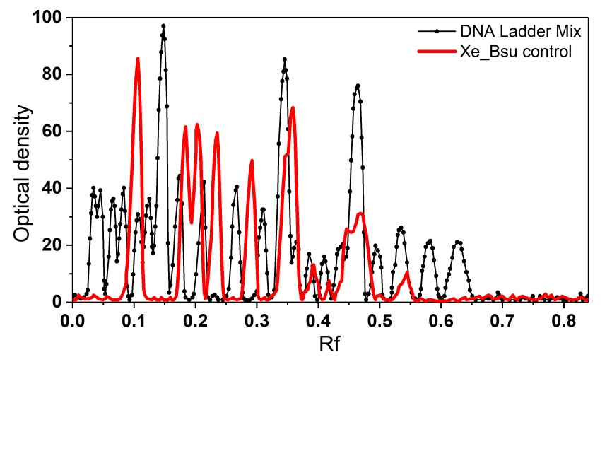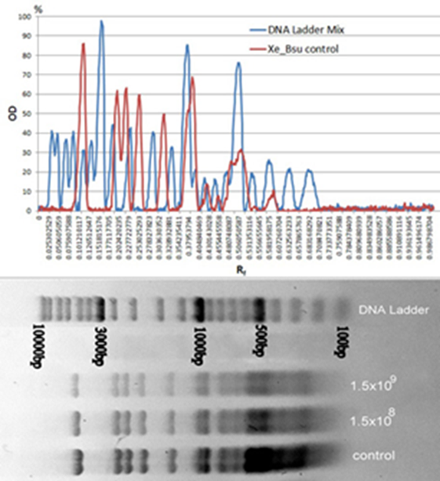
Рис. 13.26 – Электрофорезный анализ BsuRI фрагментов ДНК после облучения различными дозами ионов 158 MeV ²⁶⁺Xe¹³²

Была зафиксирована зависимость фрагментации сухого ДНК от дозы облучения, демонстрирующая уменьшение доли больших фрагментов с ростом флюенса (Рис. 13.27). Подобное поведение более ярко проявляется при облучении ионами, реализующими большие электронные потери.
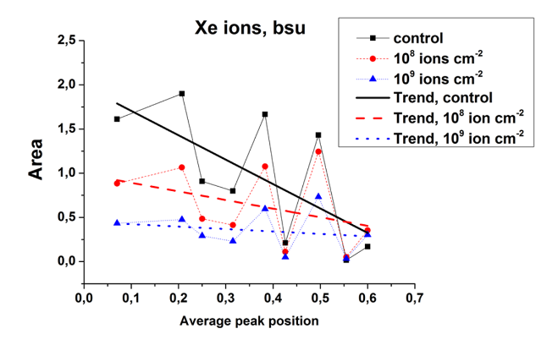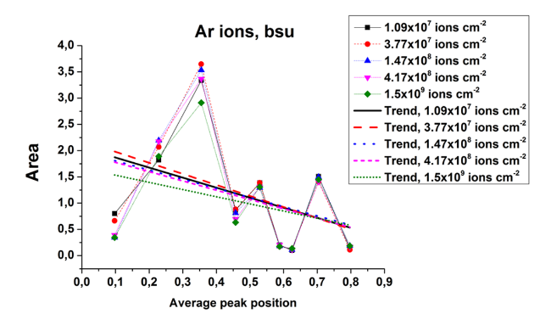
Рис. 13.27 – Зависимость размеров фрагментов ДНК от дозы облучения. Левая панель =- облучение ионами 158 MeV ²⁶⁺Xe¹³², правая панель – 48 MeV ⁷⁺Ar⁴⁰

Полученная информация по дозовой зависимости может быть использована для тестирования разрабатываемой в группе модели повреждения ДНК быстрыми тяжёлыми ионами.
Для исследования повреждённых ДНК была использована методика, основанная на электронном парамагнитном резонансе. Исследовались образцы, облучённые при криогенной температуре (140 K) ионами 158 MeV ¹³²₅₄Xe²⁶⁺ до флюенсов 2.5x10¹⁰ см⁻². Был зарегистрирован слабый сигнал, центрированный на g ~ 2.00, что, вероятно, является результатом реакции смеси радикалов различных типов содержащихся в повреждённом ДНК. Общая концентрация этих парамагнитных объектов была оценена величиной 1.3 x 10¹⁹ спин/г.
По материалам работы подготовлена статья, которая отослана в журнал Radiation Physics and Chemistry M.Yu. Karganov, I.B. Alchinova, M.V. Polyakova, V. I. Feldman, S. A. Gorbunov, O. M. Ivanov, R. A. Rymzhanov, V. A. Skuratov, A. E. Volkov, Stability of dry phage lambda dna irradiated with swift heavy ions

.

Численное моделирование постановок экспериментов с интенсивными пучками ионов

Проведено численное моделирование результатов воздействия пучков ионов никеля с энергией 0.5 AGeV и интенсивностью 10¹¹ на мишени, изготовленные из свинца в различных постановках. Рассматривались максимально возможные интенсивности ионов во временном 100 нс импульсе при различных фокусировках пучках и типах мишеней.
Моделирование проводилось при воздействии пучка ионов на свинцовую мишень, размещённую в атмосфере Ar с начальным давлением 100 бар. Рассмотрены две постановки – «столбик» из свинца, т.е. случай толстого образца, и фольга толщиной 200 мкм.
Результаты расчёта для первой постановки показаны на Рис. 13.28.
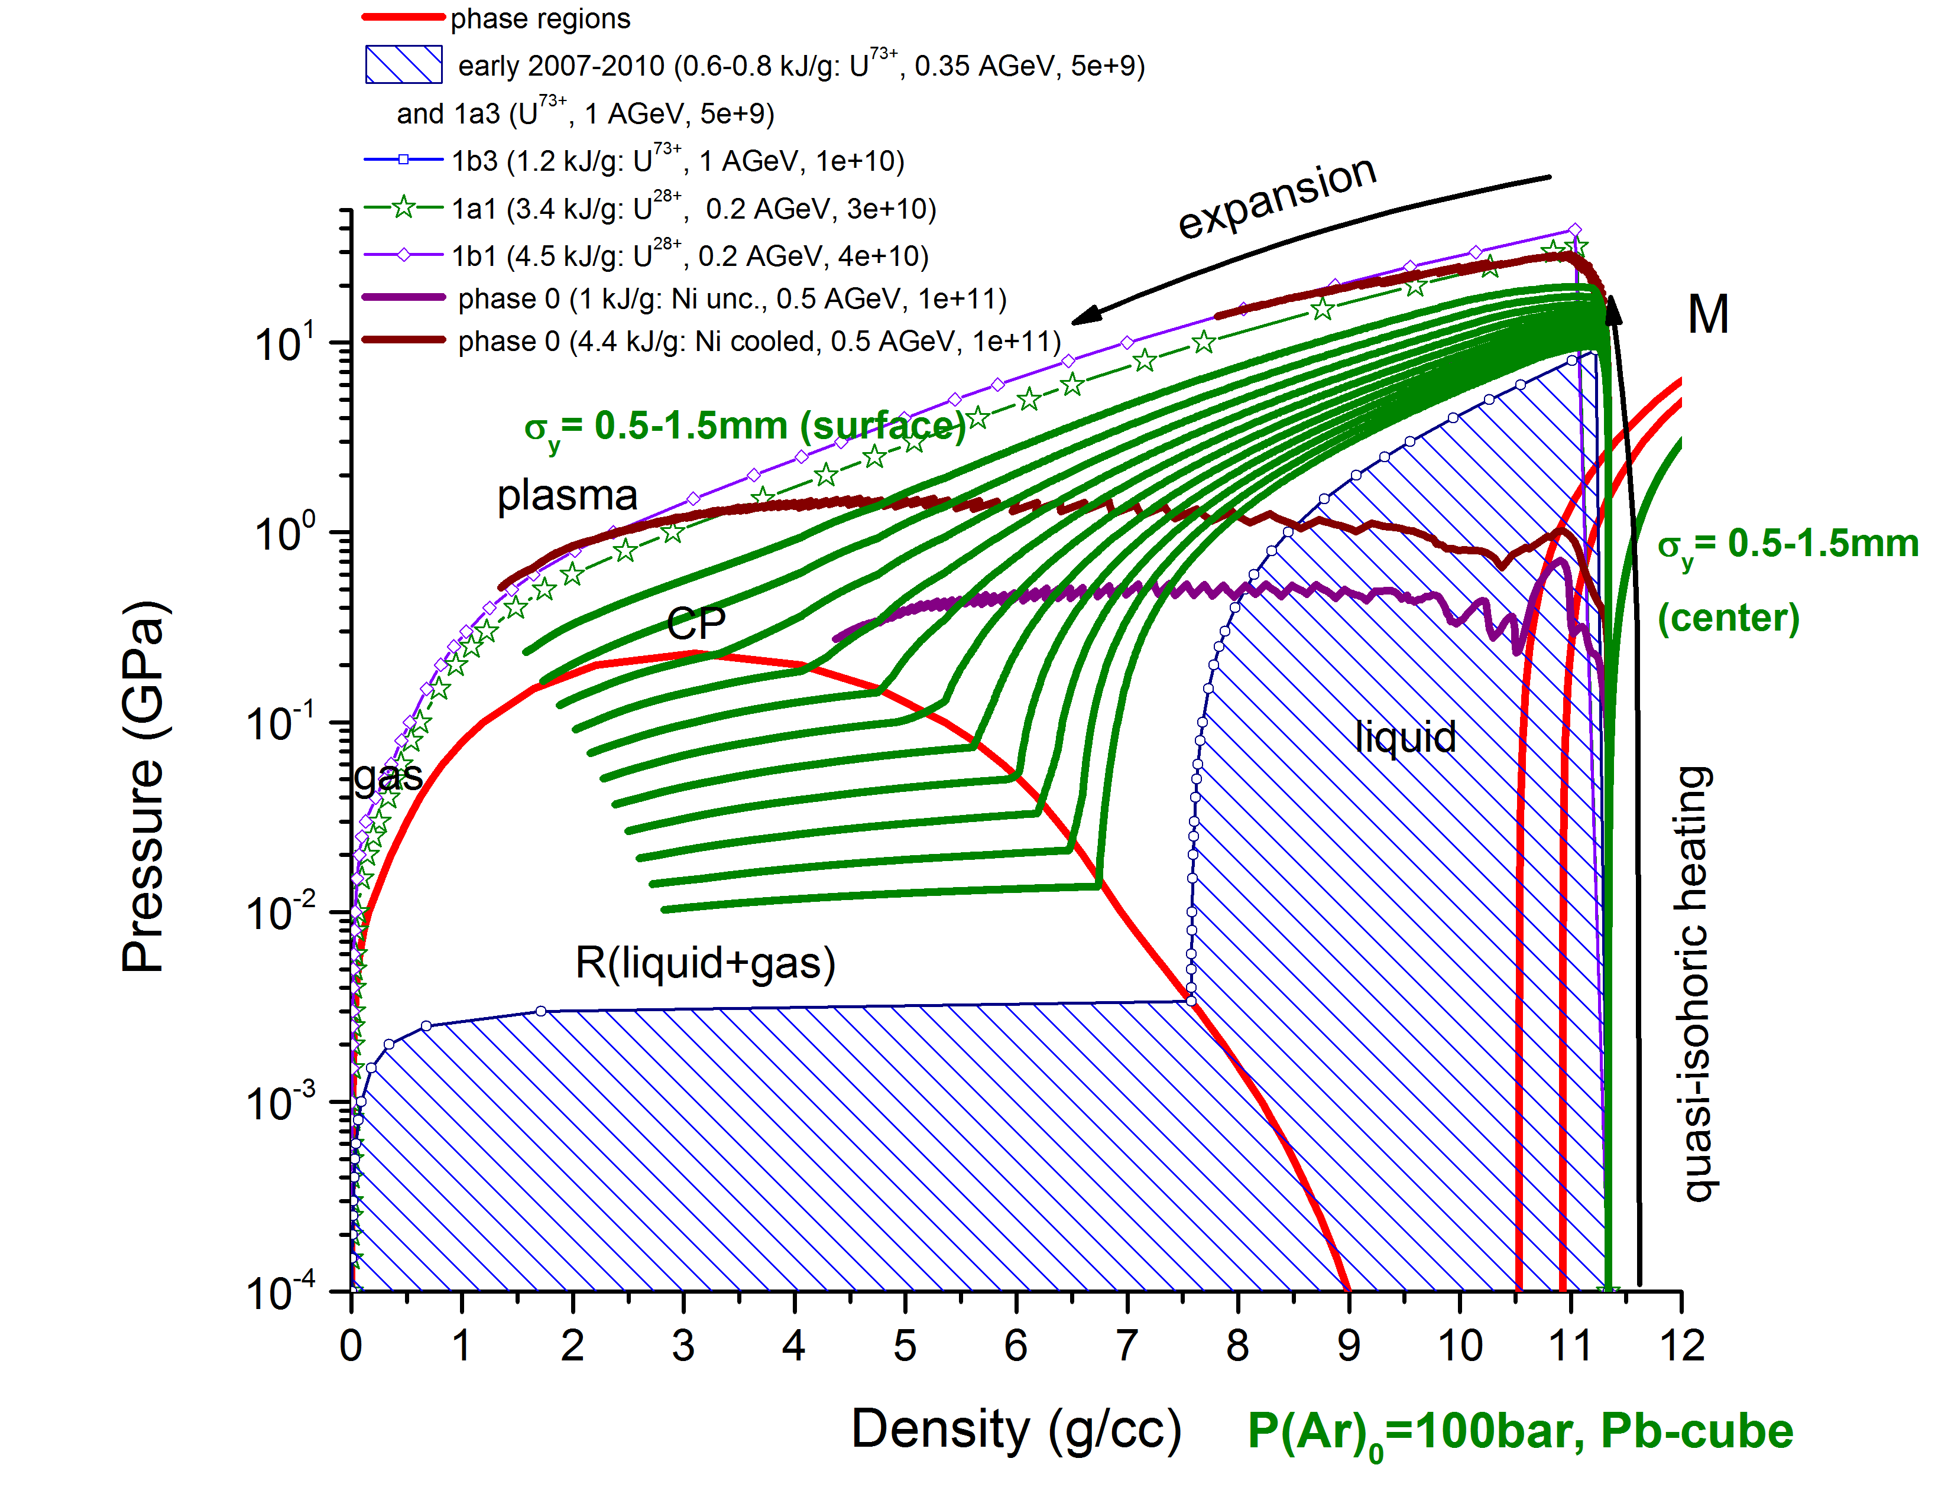
Рис. 13.28 – Диаграмма давление – удельный объем свинца для случая нагрева свинцового «столбика» в атмосфере аргона.

Рисунок иллюстрирует состояния в свинце при использовании пучка ионов Ni относительно вариантов ранее выполненных экспериментов, пучков урана и возможностей с использованием ускорителя UNILAC GSI, опубликованных ранее в работе. Сплошные линии зелёного цвета показываю различные варианты расчётов, соответствующие изменению фокусировки пучка по оси Y от 0.5 до 1.5 мм, по оси Х =0.25 мм. Линии справа описывают эволюции термодинамических состояний центра (геометрической оси) мишени, линии слева – эволюции поверхности мишени по оси X при нагреве и последующем геометрическом расширении. Результаты моделирования показывают возможность реализации двухфазной область жидкость – пар при давлениях более 100 бар до критической точки и, далее, при реализации закритических режимов.
Результаты моделирования нагрева и расширения свинцовой фольги толщиной 200 мкм, находящей также при начальном давлении аргона 100 бар, представлено на Рис. 13.29. В расчётах также варьировалась фокусировка пучка по оси Y от 0.5 до 1.5 мм, эволюция термодинамических состояний на оси и поверхности мишени показаны аналогично Рис. 13.28.

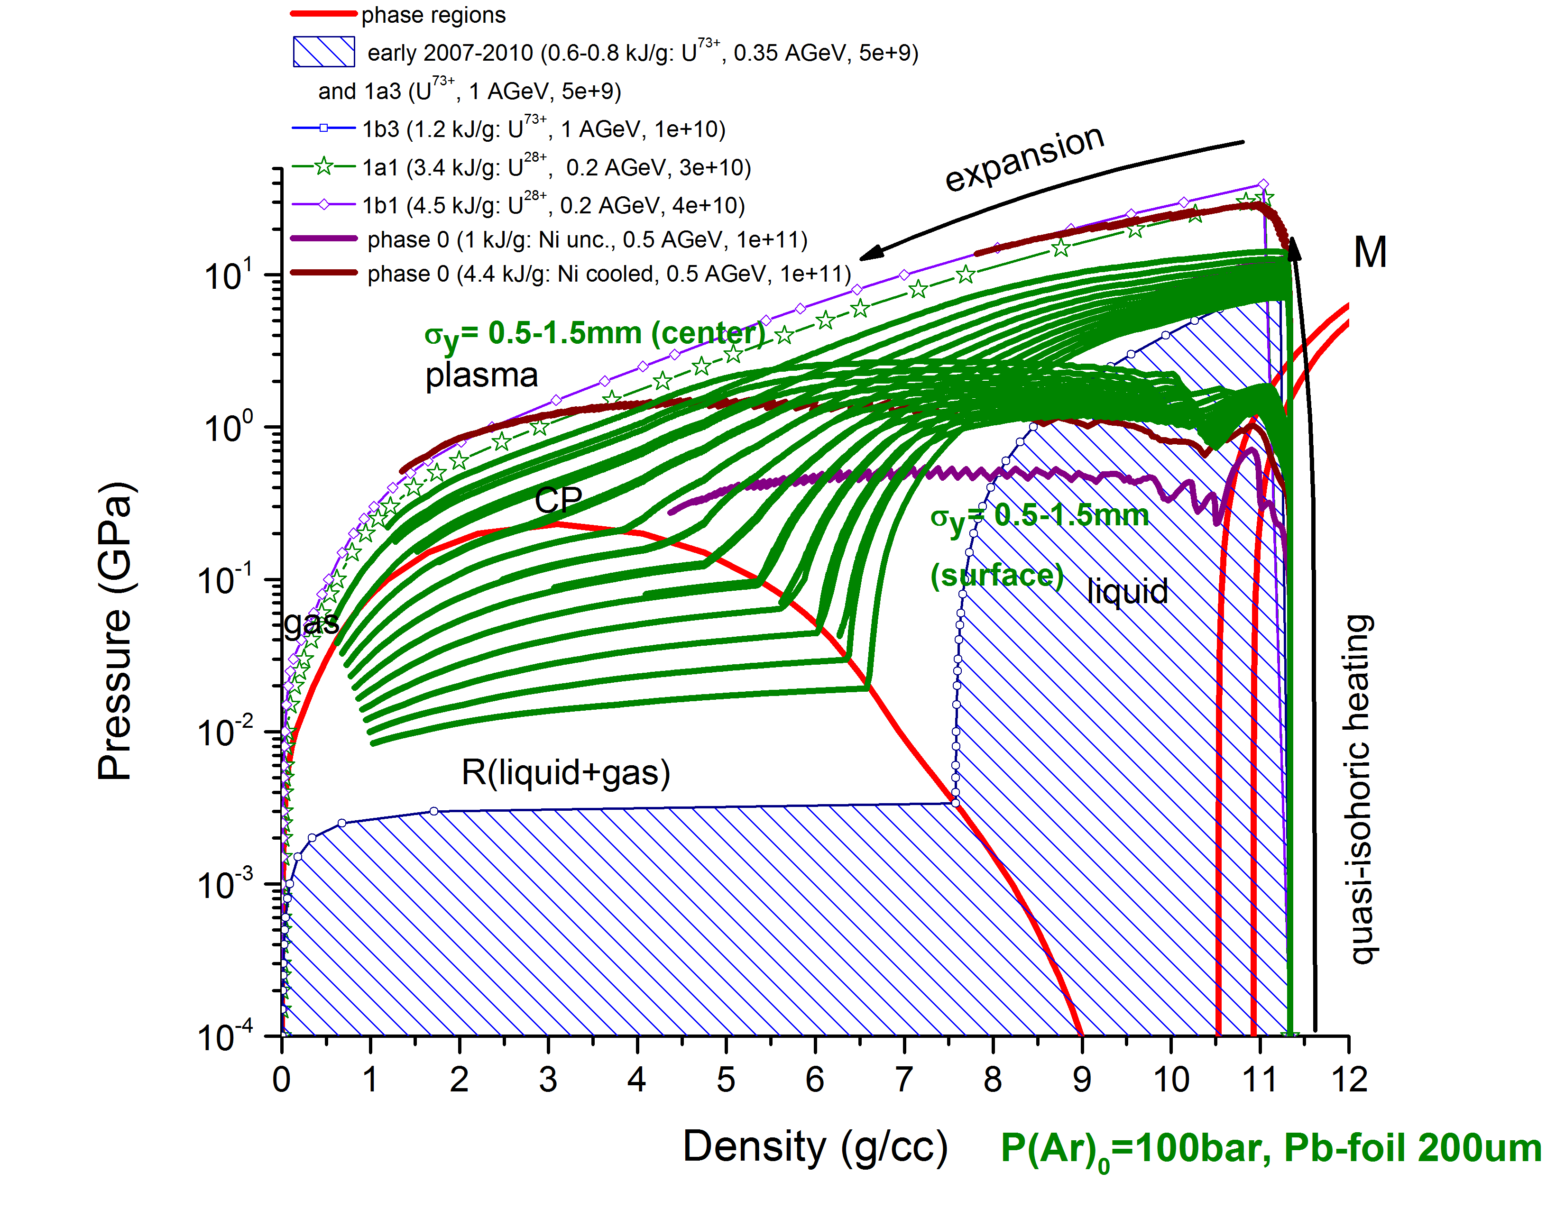
Рис. 13.29 – Диаграмма давление – удельный объем свинца для случая нагрева свинцовой фольги толщиной 200 мкм в атмосфере аргона
Наблюдается отличие термодинамических параметров в центре (оси) и поверхности мишени, что объясняется сложным газодинамическим процессом эволюции звуковых волн сжатия и разгрузки в расширяющейся мишени, образования ударной волны в аргоне и ее последующим затухании. С целью определения достижения более однородных параметров был рассмотрен случай воздействия пучка ионов никеля на более тонкую фольгу толщиной 50 мкм. Результаты представлены для фокусировки пучка по оси Y от 0.5 до 1.5 мм (Рис. 13.30-Рис. 13.33).
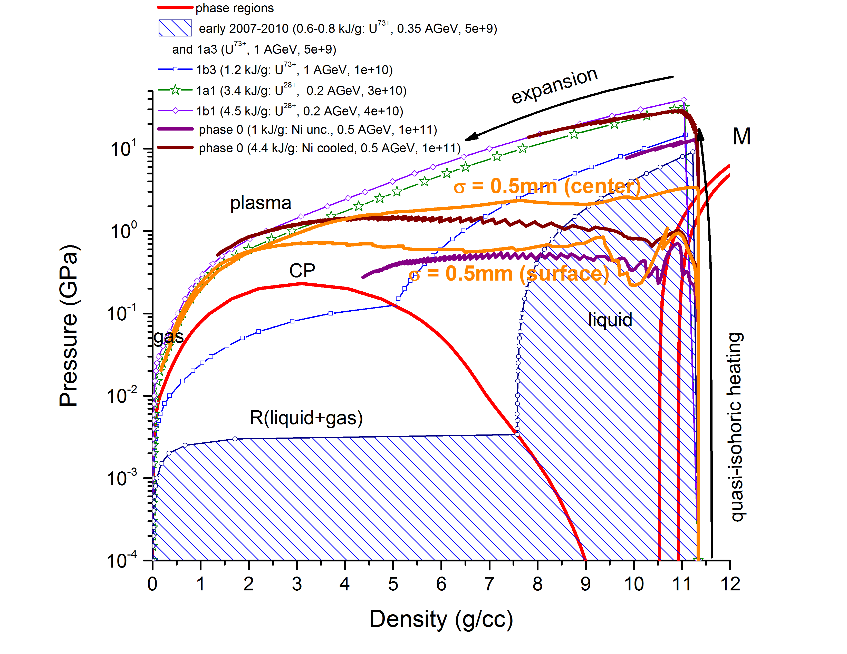
Рис. 13.30 – Диаграмма давление – удельный объем свинца для случая нагрева свинцовой фольги толщиной 50 мкм с фокусировкой =0.5 мм в атмосфере аргона
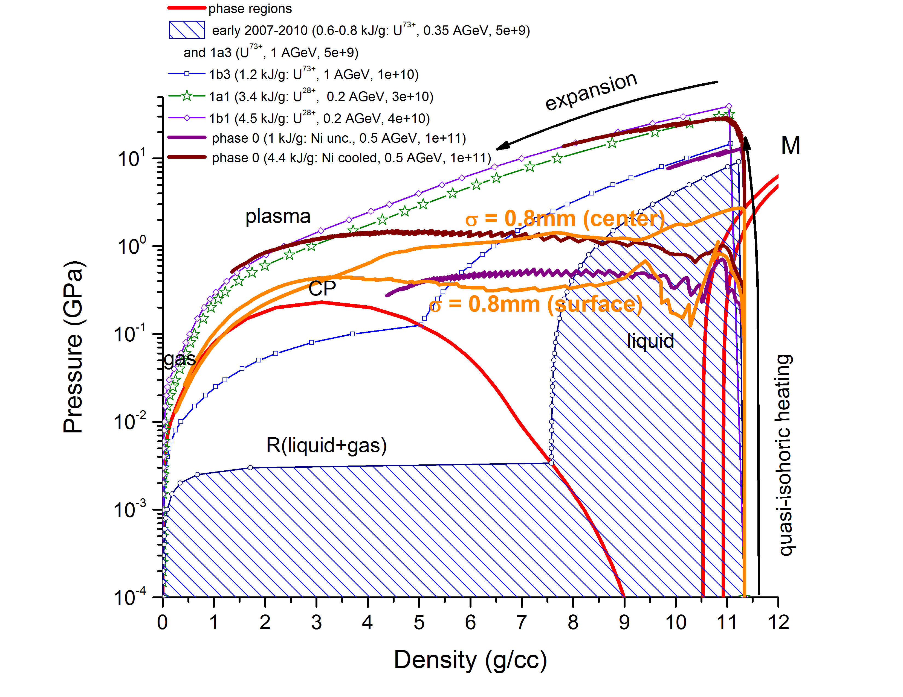
Рис. 13.31 – Диаграмма давление – удельный объем свинца для случая нагрева свинцовой фольги толщиной 50 мкм с фокусировкой =0.8 мм в атмосфере аргона
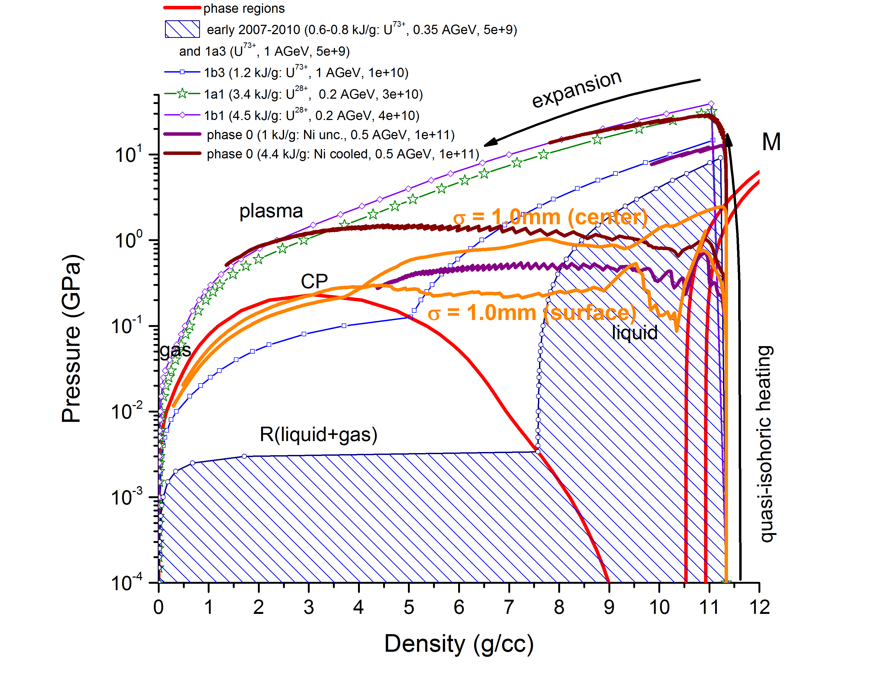
Рис. 13.32 – Диаграмма давление – удельный объем свинца для случая нагрева свинцовой фольги толщиной 50 мкм с фокусировкой =1.0 мм в атмосфере аргона
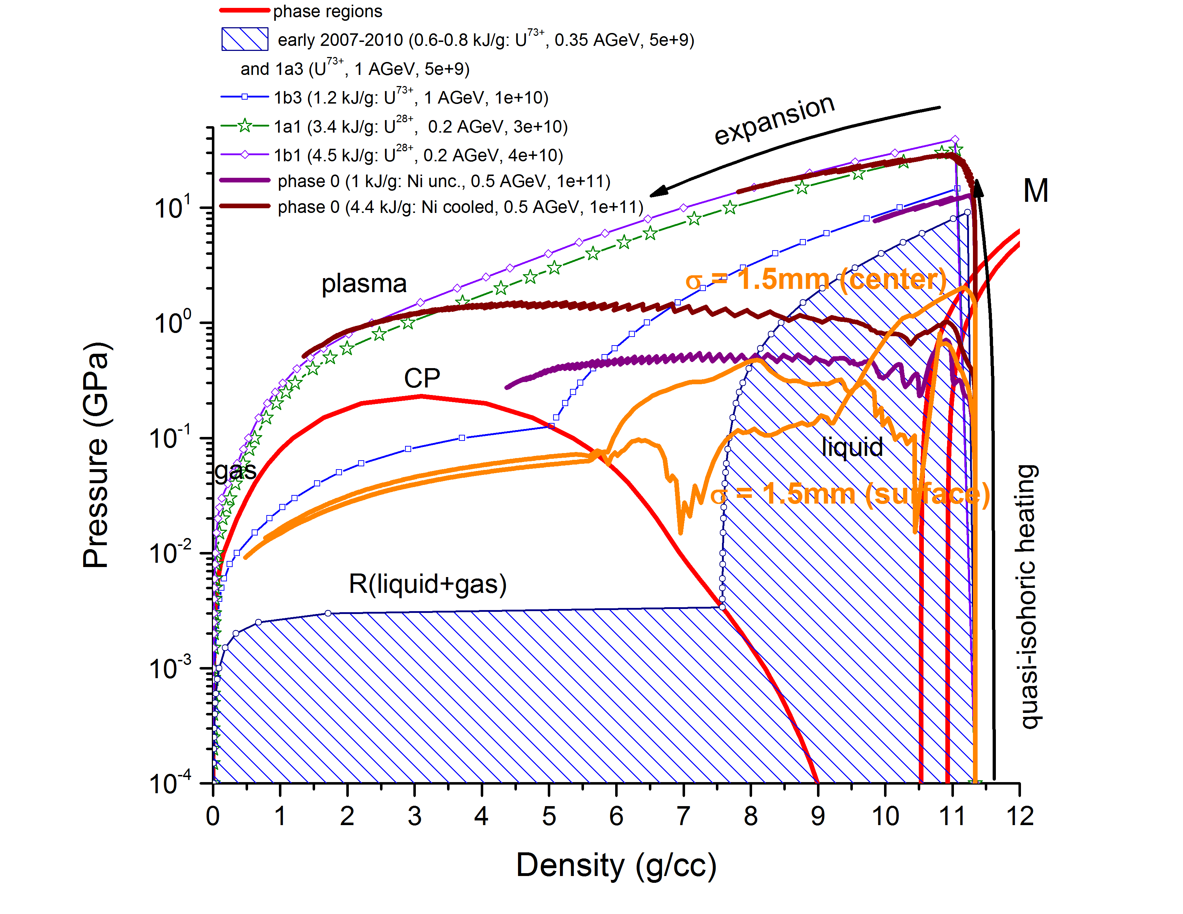
Рис. 13.33 – Диаграмма давление – удельный объем свинца для случая нагрева свинцовой фольги толщиной 50 мкм с фокусировкой =1.5 мм в атмосфере аргона
По результатам расчётов можно сделать вывод, что более сфокусированный пучок позволяет реализовать состояния в мишени с большей плотностью, энтропией и, на дальних стадиях разлёта, закритическую область фазовой диаграммы. По мере приближения расширяющегося вещества мишени к границе двухфазной области жидкость – пар происходит улучшение однородности термодинамических параметров по оси мишени и на ее границе раздела с барьерным газом. Состояния внутри двухфазной области более однородны, однако, присутствует динамика волн сжатия и разгрузки в веществе мишени. По сравнению с вариантом более толстой фольги заметно улучшение однородности термодинамических параметров вещества мишени в направлении расширения по оси X.
Временная эволюция термодинамических параметров в барьерном газе по оси X показывает сложный характер газодинамического течения. В газе формируется ударная волна с типичной массовой скоростью от 0.6 до 1 км/с, которая может хорошо детектироваться стандартными методами. Далее по мере расширения вещества мишени в газ происходит сложный газодинамический процесс переотражений волн сжатия и расширения вещества мишени о границу с расширяющимся газом, по которому распространяется вперёд ударная волна. Вопрос восстановления параметров давления на границе мишени и газа, необходимый для определения давления на границе мишени, оказывается чрезвычайно затруднителен. По-видимому, преднагрев слоя газа пучком ионов и возникновение начального пространственного распределения давления, и последующая динамика взаимодействия вещества мишени и газа не допускают аналитического решения и для интерпретация временной зависимости профиля давления на границе вещества мишени и газа необходимо привлекать численное моделирование.
Вопрос выбора экспериментальных постановок – параметров пучка и геометрии мишени - для определения свойств нагретого интенсивным пучком ионов и расширяющегося вещества требует дальнейшего расширенного численного моделирования.

Оптимизация источников рентгеновского излучения и ускоренных частиц для диагностики в экспериментах проекта FAIR
В соответствии с планом на 2018 год, завершён анализа и интерпретация экспериментальных данных, сравнение их с проводимыми кинетическими расчётами динамики ускорения электронов; проведена разработка нового экспериментально-теоретического проекта, направленного на оптимизацию и повышение эффективности генерации высокоэнергетических частиц при взаимодействии релятивистски-интенсивных лазерных импульсов с перспективными мишенями: малоплотными, профилированными и масса ограниченными.
Кинетические расчеты динамики ускорения электронов в малоплотных мишенях (с плотностью электронов, близкой к критической для лазерного излучения) были проведены с помощью 3D PIC моделирования для параметров плазмы и лазерного импульса, отвечающих условиям эксперимента, который был проведен в ГСИ-ФАИР с использованием петаваттного лазера PHELIX осенью 2017 г. (с 17 октября по 6 ноября) в рамках проекта P138: "Interaction of relativistic laser pulses with near critical plasma for optimization of the laser based sources of photons and particles" (submission ID: PHELIX-12-145).
В эксперименте плазма с околокритической плотностью и толщиной мишени 300 - 500 мкм создавалась при взаимодействии наносекундного предимпульса с СНО пеной. Предимпульс с интенсивностью 10¹⁴ W/cm² фокусировался на мишень за 3 - 5 наносекунд до прихода основного релятивистски-интенсивного лазерного импульса и был согласован с длиной и мишени и ее средней плотностью так, чтобы создать полностью ионизованную протяженную плазму околокритической плотности к моменту прихода основного импульса с помощью механизма "сверхзвуковой ионизации".
Рис. 13.34 демонстрирует временную структуру импульса и предимпульса, взаимодействующих с мишенью из пены C₁₂H₁₆O₈ со средней плотностью 2 мг/см³.

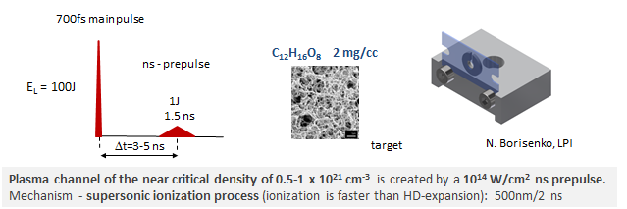
Рис. 13.34 – Предимпульс и основной импульс, направленные на СНО-пену с тонкой структурой микрометрового размера, и держатель мишени.

3D PIC моделирование взаимодействия основного релятивистски-интенсивного лазерного импульса было выполнено помощью Virtual Laser Plasma Laboratory code для параметров лазерного импульса и геометрии взаимодействия, использованных в эксперименте, см. Рис. 13.35.
Лазерный импульс с энергией 54 Дж в эллиптическом фокальном пятне с FWHM осями 13.4 и 18.8 мкм (полная энергия в импульсе 94 Дж) имел FWHM длительность 700 фс, что соответствует пиковой интенсивности на мишени 4.4×10¹⁹ Вт/см² (a_{L} = 5.67). Плазма состояла из электронов и полностью ионизованных ионов углерода, водорода и кислорода с учетом их фракций согласно химическому составу пены C₁₂H₁₆O₈.
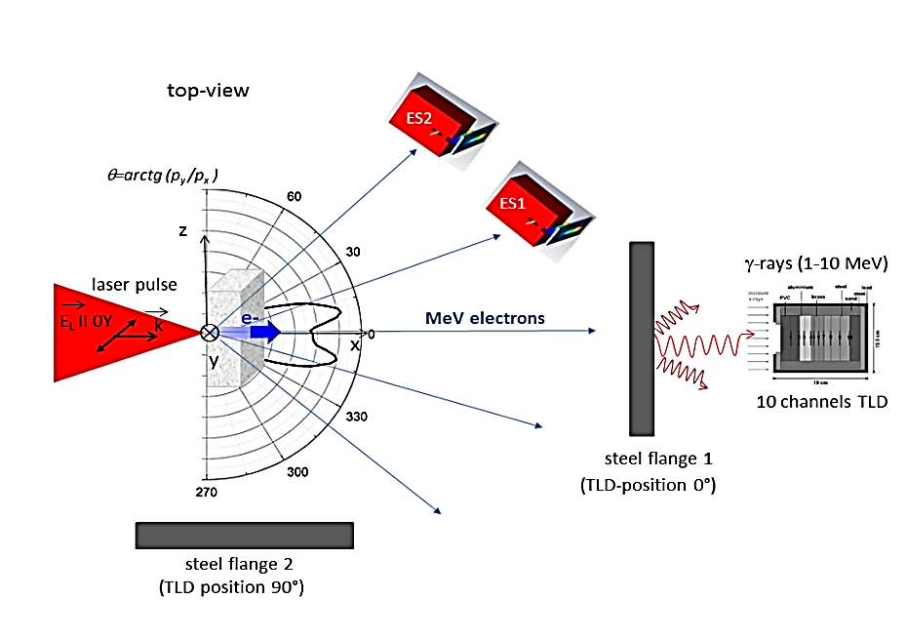
Рис. 13.35 – Схема эксперимента: поляризация и геометрия взаимодействия лазерного импульса с мишенью; электронные спектрометры ES1 и ES2 расположены в горизонтальной плоскости под углами 18⁰ и 44⁰ к направлению распространения лазерного импульса вдоль оси OX; десятиканальный TLD-детектор для определения спектра гамма-излучения

Сильная самофокусировка и филаментация лазерного импульса в процессе каналированного распространения в плазме околокритической плотности отражается в угловых распределениях ускоренных электронов, показанных на Рис. 13.36.

Следует подчеркнуть, что использование полностью трехмерного PIC кода позволяет моделировать реальные условия эксперимента и получать абсолютные значения спектральных распределений частиц по энергиям, т.е. число ускоренных электронов в заданном диапазоне энергий, а также в заданном диапазоне углов. Энергетические спектры электронов были вычислены для диапазонов углов = 18°±5° (пурпурная линия) and 44°±5° (синяя линия), которые соответствуют положениям спектрометров ES1 и ES2 (Рис. 13.37Рис. 5.4).

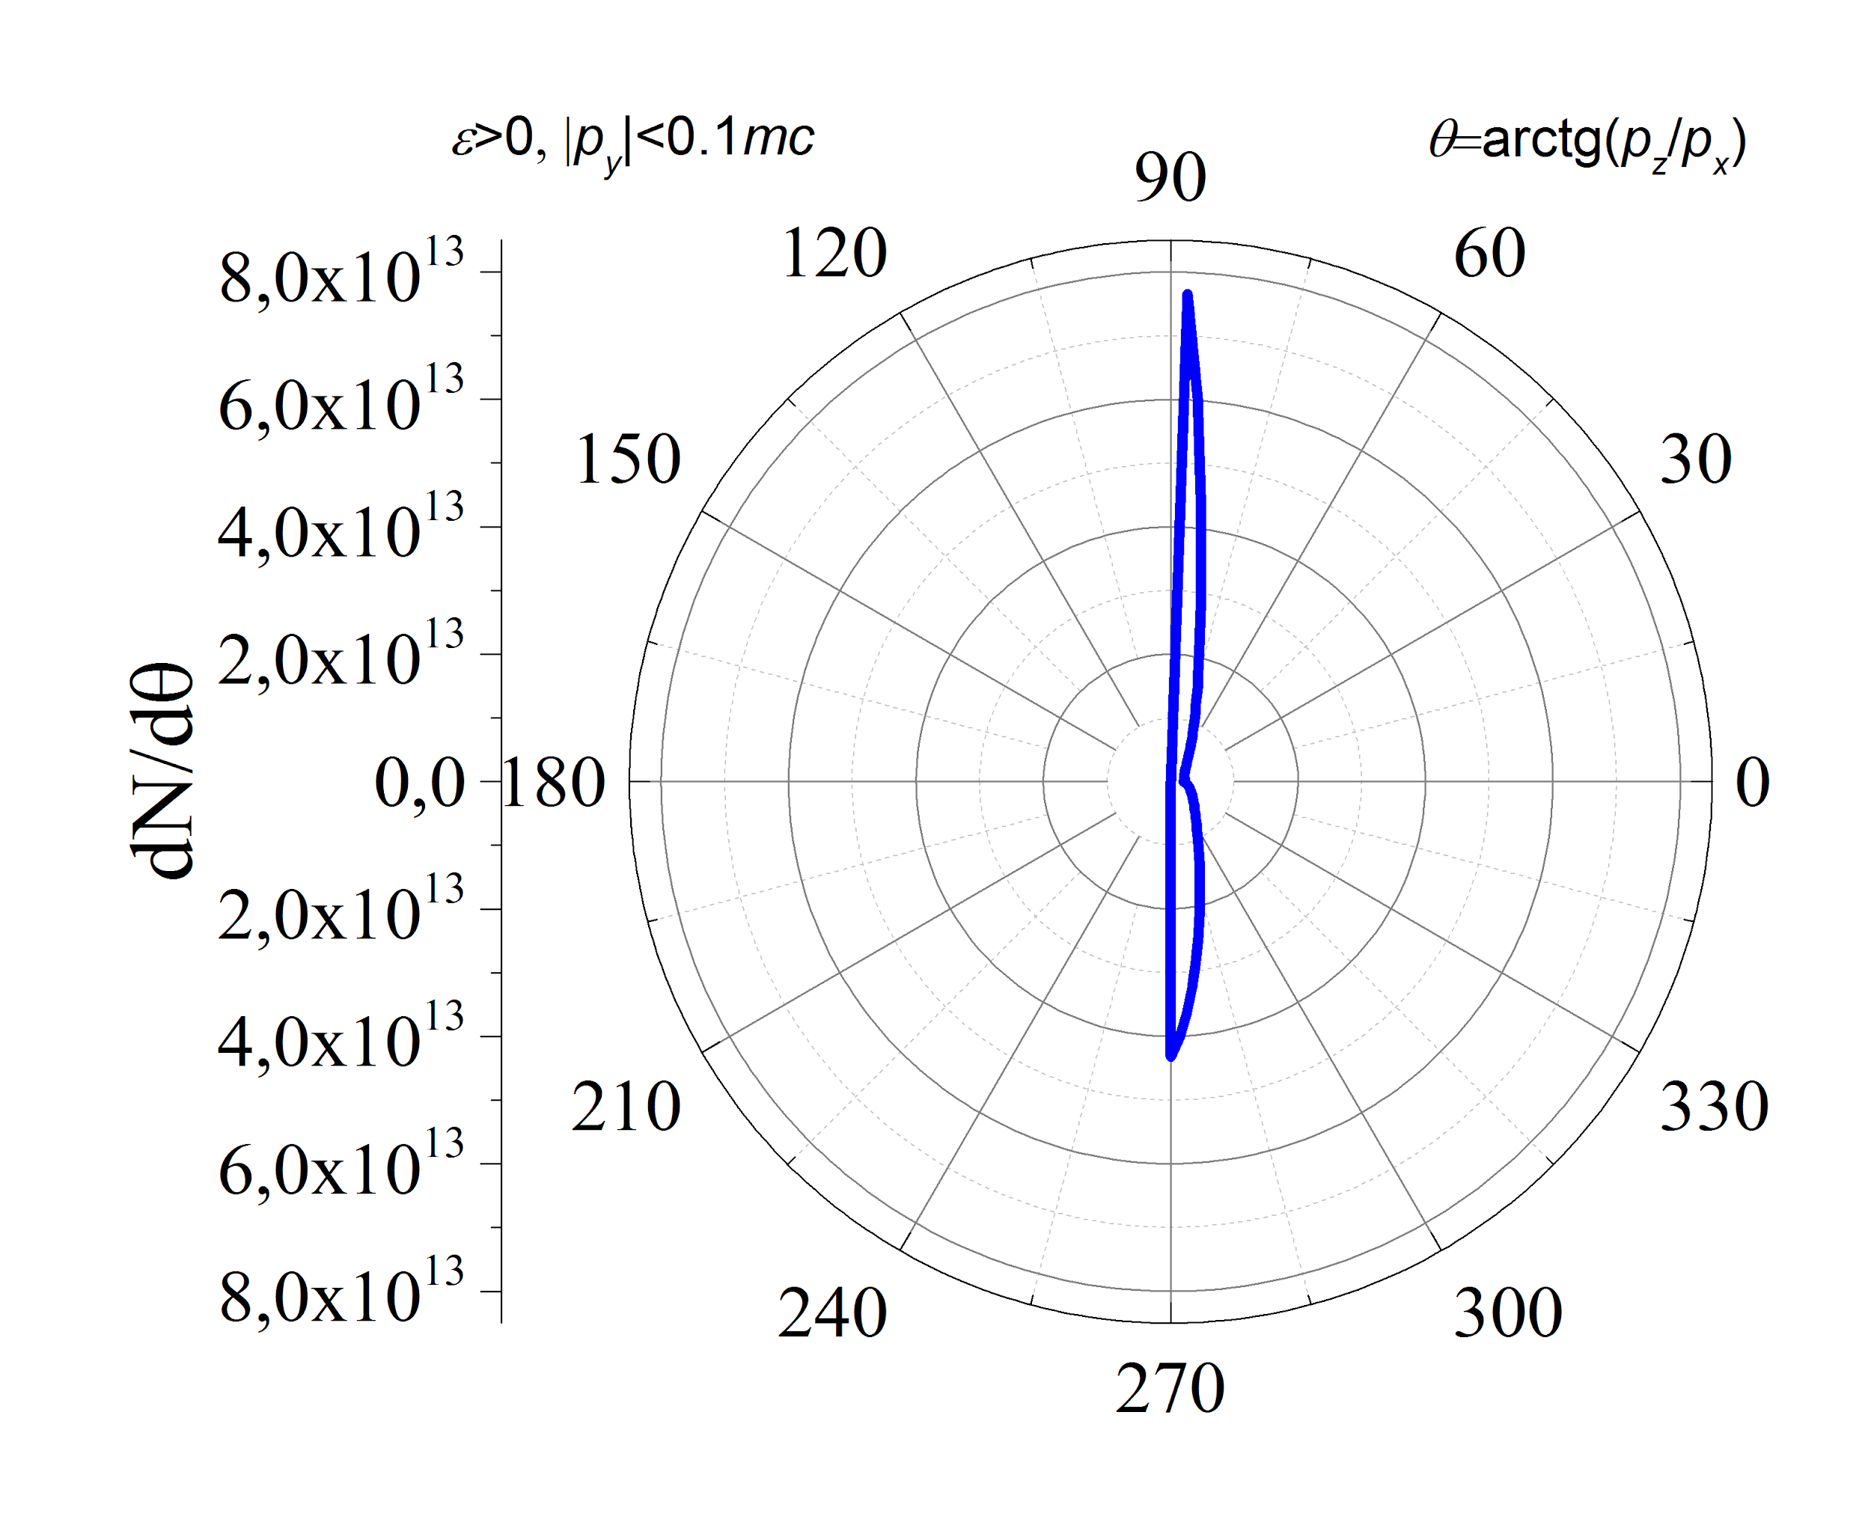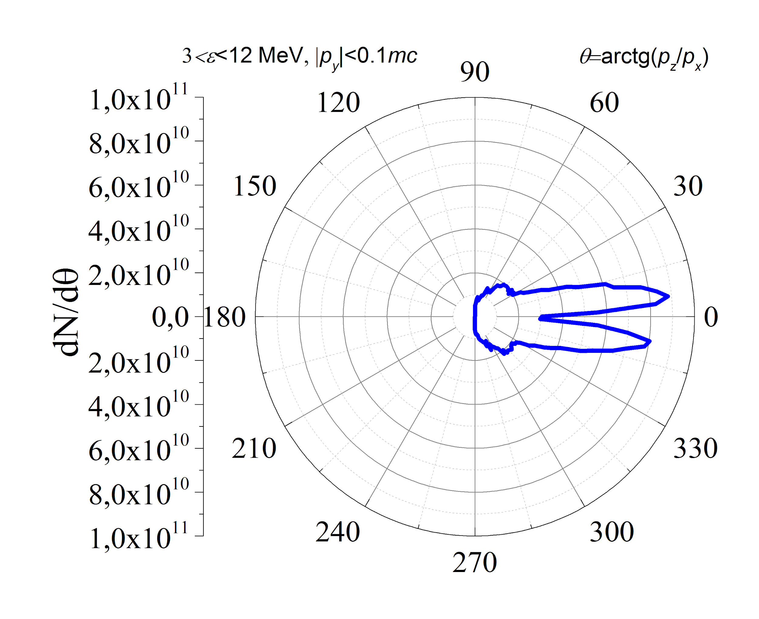
(a) (b)
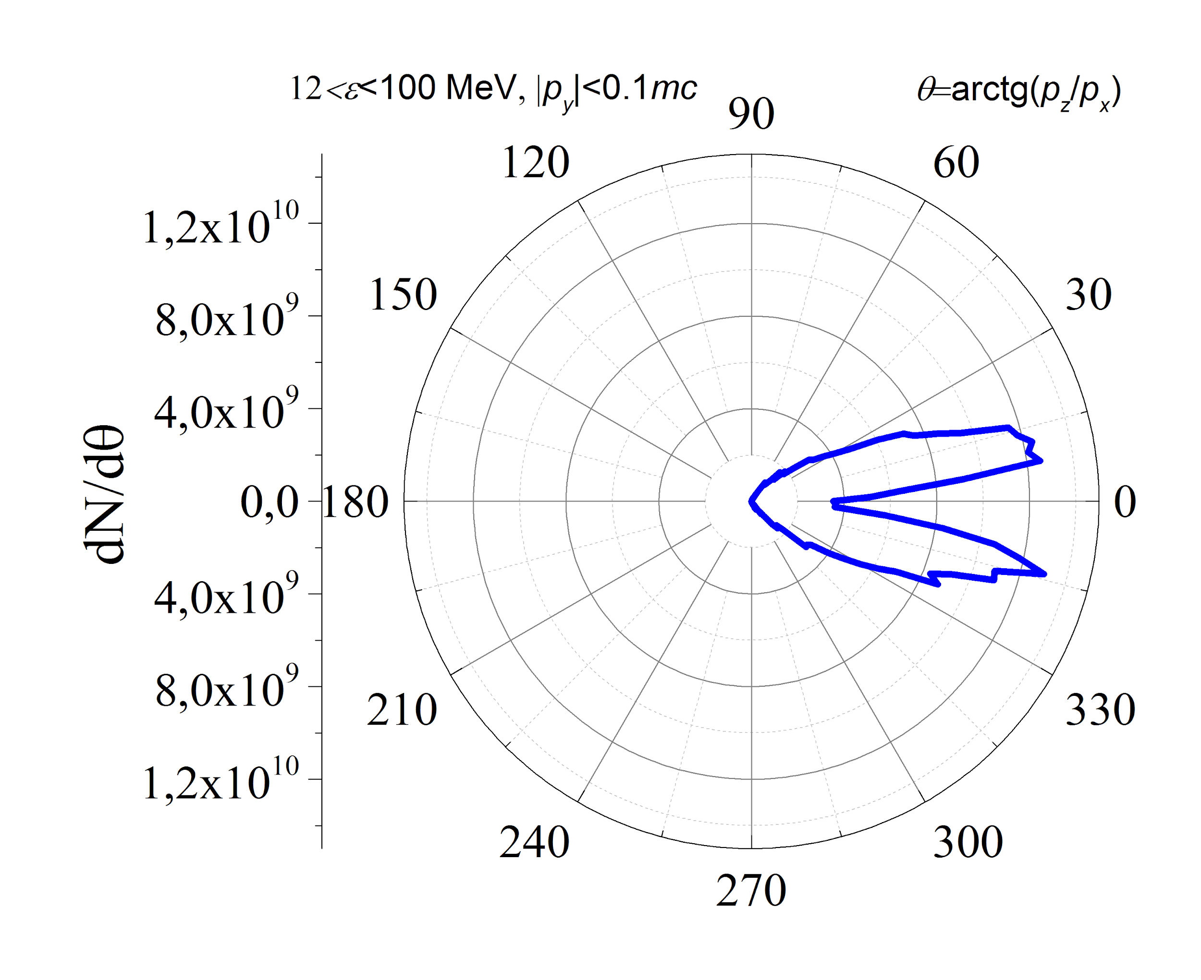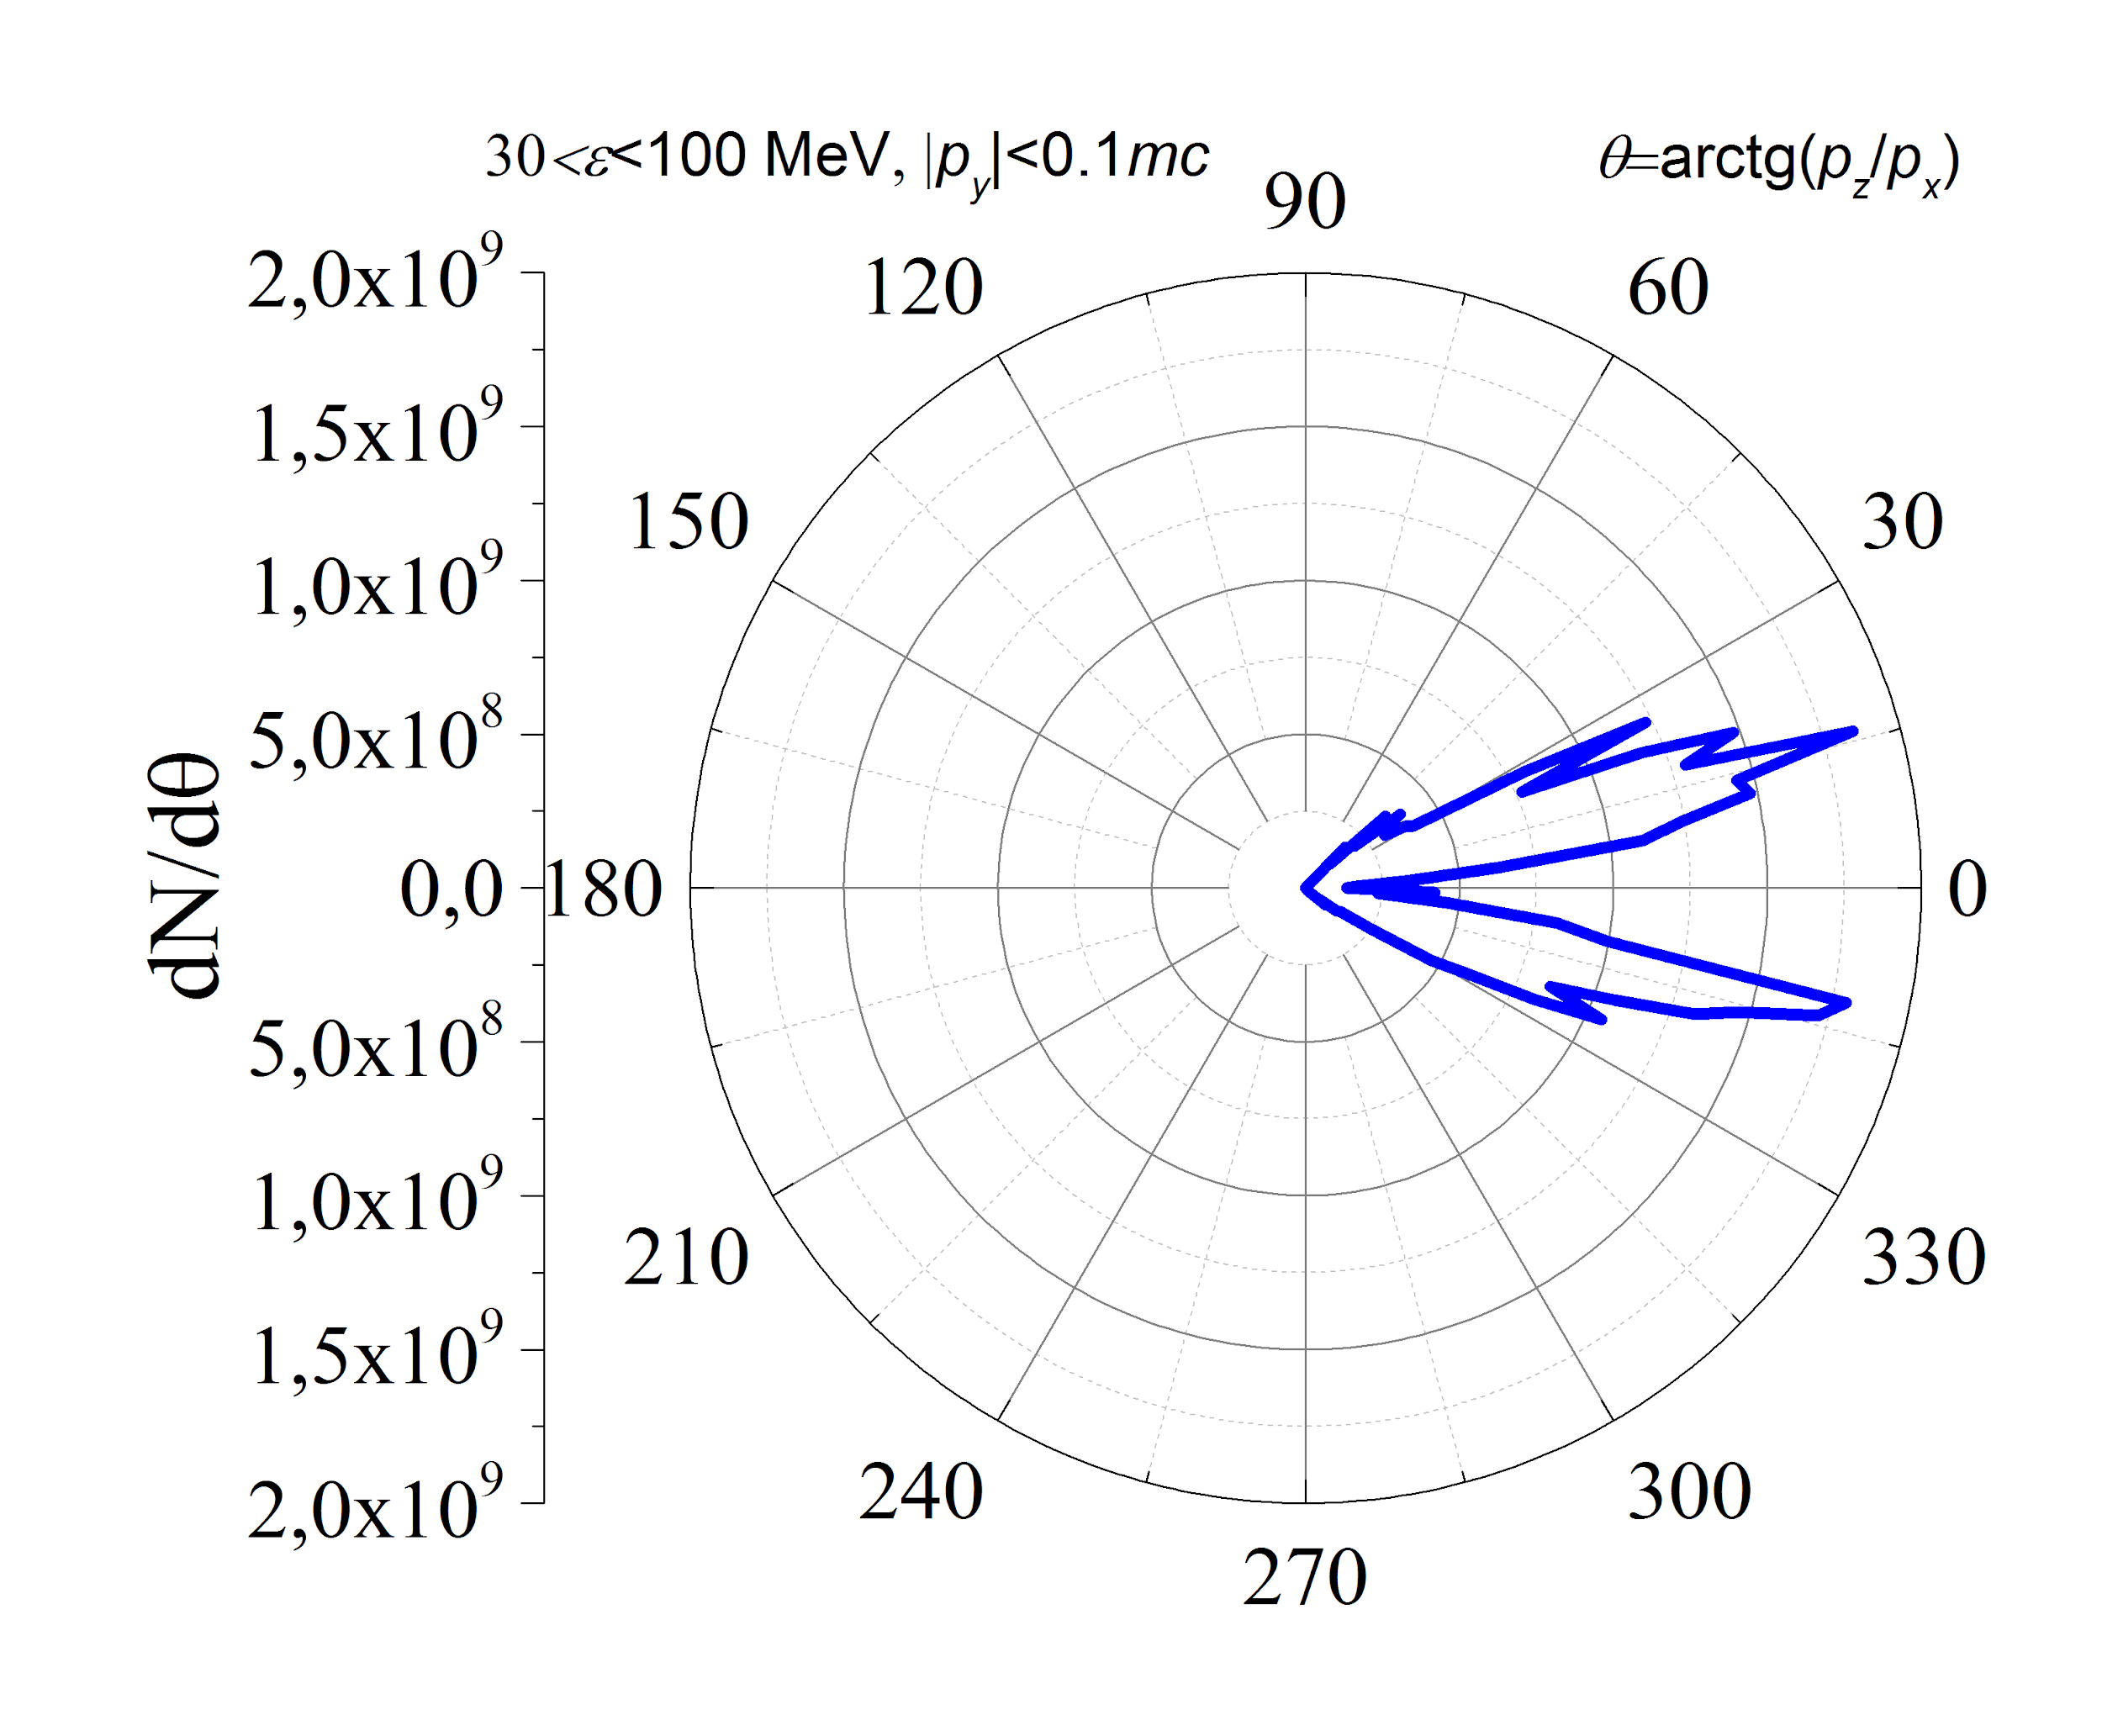
(c) (d)
Рис. 13.36 – Распределение в горизонтальной плоскости по углу электронов, которые покинули мишень с p_{x} > 0 и |p_{y} |<0.1mc, для момента времени, соответствующему ct = 550 мкм для различных диапазонов энергий: (0, ∞) (a); (3, 12) МэВ (b); (12, 100) МэВ (c) и (30, 100) МэВ (d).

Учитывая телесный угол, под которым виден электронный спектрометр ES1 (диаметр входного отверстия d = 1 мм, расстояние до него R = 450 мм) число электронов, попадающих в спектрометр с энергиями больше 30 МэВ равно 6 ×10⁵, как следует из Рис. 13.36d. Такую же оценку для числа электронов можно получить из Рис. 13.37 (пурпурная линия), учитывая, что в этом спектре учтены частицы с любыми поперечными импульсами p_{y}. Полученное при моделировании число электронов с энергиями больше 30 МэВ, 6 ×10⁵, хорошо согласуется с числом измеренных спектрометром ES1 электронов в выстреле 44 (3×10⁵, см. Рис. 13.38).

Рис. 13.37 – Энергетические спектры электронов, полученные в PIC моделировании при интенсивности лазерного импульса 4.4×10¹⁹ W/cm² (a_{L} = 5.67) для спектрометров ES1 и ES2 в диапазоне углов = 18°±5° (пурпурная линия) and 44°±5° (синяя линия). Коричневая и зеленая пунктирные линии показывают экспоненциальные приближения с температурами горячих электронов T_{h} = 17.7 МэВ и 12.2 МэВ.

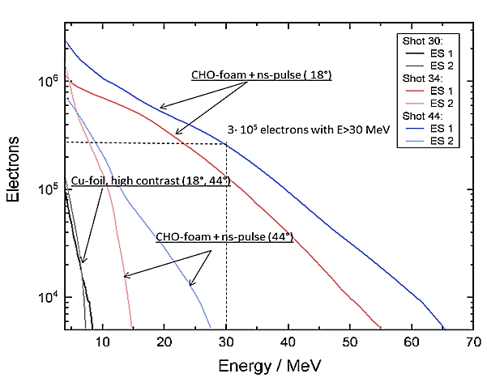
Рис. 13.38 – Полное число электронов, попавших в спектрометр с энергиями, превышающими заданную; синяя линяя - выстрел 44 в пену, спектрометр ES1
В Табл. 13.2 для различных диапазонов энергий показаны число ускоренных электронов, их заряд и соответствующая эффективность преобразования лазерной энергии в энергию горячих электронов. Полный заряд электронов, ускоренных до сверх-пондеромоторных энергий (Е > 3 МэВ) достигает 2 мКл, а заряд электронов с энергиями, подходящими для прямых радиографических применений (Е > 30 МэВ), достигает 80 нКл.

Табл. 13.2 Полученные в численном моделировании число ускоренных электронов, их заряд и соответствующая эффективность преобразования лазерной энергии в различных диапазонах энергии.
Energy range, MeV | Number of electrons | Charge of electrons, μC | Percent of laser energy
(0.5, +) | 3.22×10¹³ | 5.15 | 40%
(3, +) | 1.15×10¹³ | 1.84 | 31%
(3, 12) | 9.09×10¹² | 1.45 | 14.8%
(12, +) | 2.38×10¹² | 0.381 | 16.3%
(30, +) | 4.85×10¹¹ | 0.078 | 6.4%

Указанные значения энергий и числа ускоренных электронов, подтвержденные хорошим соответствием результатов измерений и моделирования, являются рекордными во всех известных к настоящему времени лазерно-плазменных экспериментах и указывают на высокую эффективность мишеней с околокритической плотностью для создания вторичных источников электронов высоких энергий и жесткого излучения для целей диагностики протяженных образцов вещества с высокой плотностью энергии.
В рамках запланированной на 2018 год разработки нового экспериментально-теоретического проекта, направленного на оптимизацию и повышение эффективности генерации высокоэнергетических частиц при взаимодействии релятивистски-интенсивных лазерных импульсов с перспективными мишенями, был разработан проект P176 "Interaction of relativistic laser pulses with near critical plasma for optimisation of the laser based sources of photons and particles". Проект одобрен PPAC и эксперименту выделено 20 шифтов на PHELIX в 2019 году. Новый проект является продолжением проекта P138 и нацелен на оптимизацию лазерных источников ускоренных электронов и жесткого излучения с использованием более острой фокусировки лазерного излучения, обеспечивающей увеличение интенсивности и, возможно, более устойчивое каналирование релятивистски-интенсивного лазерного импульса в плазме околокритической плотности. Результаты проведенного пилотного моделирования указывают на возможность существенного увеличения как энергии, так и числа высокоэнергетических электронов в новой геометрии эксперимента.

План работ на 2019 год
1. Подготовка и проведение эксперимента по разработке рентгеновского диагностического метода для регистрации излучения мишени под воздействием тяжелоионного пучка.
2. Экспериментальных исследований энергетических потерь ионов в ионизованном веществе.
3. Взаимодействие с веществом быстрых тяжёлых ионов (БТИ), тормозящихся в режиме электронных потерь энергии
4. Численное моделирование постановок экспериментов с интенсивными пучками ионов по нагреву и расширению металлических фольг в газовые и конденсированные преграды.
5. Оптимизация источников рентгеновского излучения и ускоренных частиц для диагностики в экспериментах проекта FAIR

Приложение А
1. Число специалистов, участвующих в эксперименте в 2018 году - 21 чел.
2. Число молодых специалистов (<35 лет), привлеченных в эти работы - 12 чел
3. Число аспирантов и студентов – 6.
4. Число диссертаций на соискание ученых степеней, защищенных в рамках участия в работах центра – 0.
5. Число публикаций в ведущих научных журналах (с указанием наименования издания, в т.ч. из базы WoS), содержащих результаты интеллектуальной деятельности, полученные в рамках участия в работах центра - 9, число докладов, сделанных российскими участниками от имени сотрудничества – 30.

Список публикаций 2018 года
- A.V. Kantsyrev, A.V. Skoblyakov, A.V. Bogdanov, .., Monte-Carlo Geant4 numerical simulation of experiments at 247-MeV proton microscope, Journal of Physics: Conference Series, 2018, Vol. 946, 012019, pp. 1-7;
- V.B. Mintsev, N.S. Shilkin,V.Ya. Ternovoi, D.N. Nikolaev, D.S. Yuriev, A.A. Golubev, A.V. Kantsyrev, A.V. Skobliakov, A.V. Bogdanov, D.V. Varentsov, D.H.H. Hoffmann, High‐explosive generators of dense low‐temperature plasma for proton radiography Contrib. Plasma Phys, 2018, Vol. 58, I.(2-3), pp.93-98;
- R. Cheng, ..R. Gavrilin, I. Roudskoy, A. Golubev, Energy loss of protons in hydrogen plasma, Laser and Particle Beams, 2018, volume 36, issue 1, pp.1-7,
- S.A. Gorbunov, N. Medvedev, R.A. Rymzhanov, A.E. Volkov, Dependence of the kinetics of Al2O3 excitation in tracks of swift heavy ions on lattice temperature, Nuclear Instruments and Methods in Physics Research B 435 (2018) 83–86, DOI: 10.1016/j.nimb.2018.01.005
- R.A.Voronkov ,N.Medvedev, R.A.Rymzhanov, A.E.Volkov, Ab-initio modeling of Al2O3 lattice instability under extreme excitation of the electronic system, Nuclear Instruments and Methods in Physics Research B 435 (2018) 87–92, DOI: 10.1016/j.nimb.2018.03.038
- Tahir N. A., Shutov A.V., Lomonosov I. V., Piriz A. R., Neumayer P., Bagnoud V., Piriz S.A. Ion-beam-driven Planetary Physics Research at FAIR. The Astrophysical Journal Supplement Series. 2018. V.238(2). N.27 DOI: 10.3847/1538-4365/aadd4c IF=8.561
- O.N. Rosmej, Z. Samsonova, S. Höfer, D. Kartashov, C. Arda, D. Khaghani, A. Schoenlein, S. Zähter, A. Hoffmann, R. Loetzsch, I. Uschmann, M.E. Povarnitsyn, N.E. Andreev, L.P. Pugachev, M.C. Kaluza, C. Spielmann. Generation of keV hot near-solid density plasma states at high contrast laser-matter interaction. Physics of Plasmas 25, 083103 (2018); doi: 10.1063/1.5027463
- N Rosmej, N E Andreev, S Zaehter, et al. Interaction of relativistically intense laser pulses with long-scale near critical plasmas for optimization of laser based sources of MeV elec-trons and gamma-rays, New Journal of Physics (2018, в печати).
- L P Pugachev and N E Andreev, Characterization of accelerated electrons generated in foams under the action of petawatt lasers, Journal of Physics: Conference Series (2018) in press.

Число докладов от имени коллабораций, сделанных российскими учёными: 30
Список докладов на конференциях 2018 г., в которых были представлены результаты работ.
- A.A.Golubev, High energy density physics at the Facility for Antiproton and Ion Research, пленарный доклад, XXIII International Conference on Equations of State for Matter, Март 1–6 2018, Эльбрус, Кабардино-Балкария, Россия,
- А.А. Голубев и др, High Energy Density Physics at FAIR, 3rd International Conference on Matter and Radiation at Extremes (ICMRE2018), Qingdao, China, 6-11 May, 2018, invited talk
- А.Golubev Proton radiography@Theraphy II International Symposium “Physics, Engineering and Technologies for Biomedicine” MEPhI, Moscow, 12-15 November 2018, invited talk
- A.V. Kantsyrev, ITEP’s activity at HED@FAIR collaboration, HED at FAIR Annual Meeting 2018, устный доклад, Сьюдад-Реаль, Испания, 3-5 октября 2018;
- Гаврилин Р.О., Экспериментальные исследования по измерению тормозной способности водородной плазмы в ИТЭФ, Молодежная конференция по теоретической и экспериментальной физике (МКТЭФ-2018), 26-29 ноября 2018, Москва;
- Хурчиев А.О., Измерение параметров плазмы водородной мишени в экспериментах по торможению тяжелых ионов в ионизованном веществе, Молодежная конференция по теоретической и экспериментальной физике (МКТЭФ-2018), 26-29 ноября 2018, Москва;
- Волков В.А., Численное моделирование взаимодействия пучков быстрых тяжёлых ионов с веществом в эксперименте HIHEX на FAIR, Молодежная конференция по теоретической и экспериментальной физике (МКТЭФ-2018), 26-29 ноября 2018, Москва;
- N. Medvedev, A.E. Volkov, Femto-clock for the electronic system in swift-heavy ion tracks, – International Conference of Atomic Collisions, Caen, France, 01-06 July 2018, устный приглашённый
- R.Khmelnitski, V.Kononenko, J.H.O’Connell, V.Skuratov, G.Syrykh, A.Gippius, S.Gorbunov, A.Volkov, Effect of the electronic kinetics on graphitization of diamond irradiated with swift heavy ions and fs-laser pulses, стендовый International Conference of Atomic Collisions, Caen, France, 01-06 July 2018
- S. A. Gorbunov, R. A. Rymzhanov, A. E. Volkov, Microscopic model of chemical etching of swift heavy ion tracks in olivine , стендовый, International Conference of Atomic Collisions, Caen, France, 01-06 July 2018
- M.Yu. Karganov, I.B.Alchinova, V.I Feldman, S.A.Gorbunov, O.M. Ivanov, R.A.Rymzhanov ,V.A.Skuratov, A.E.Volkov, Stability of dry DNA irradiated with 1.2 MeV/amu Xe and Ar ions, стендовый International Conference of Atomic Collisions, Caen, France, 01-06 July 2018
- R. A. Rymzhanov, J.H. O’Connell, A. Janse van Vuuren, V.A. Skuratov, N.A. Medvedev, A.E. Volkov, Hillocks and surface effects in swift heavy ion irradiated insulators, стендовый International Conference of Atomic Collisions, Caen, France, 01-06 July 2018
- R. A. Rymzhanov, N.A. Medvedev, J.H. O’Connell, A. Janse van Vuuren, V.A. Skuratov, A.E. Volkov, Recrystallization role in ion track formation in dielectrics , стендовый International Conference of Atomic Collisions, Caen, France, 01-06 July 2018
- R. A. Rymzhanov, S.A.Gorbunov, N. Medvedev, A.E. Volkov, Track size dependence on the velocity of swift heavy ions in Mg2SiO4 , стендовый International Conference of Atomic Collisions, Caen, France, 01-06 July 2018
- R.A.Voronkov, F.A.Akhmetov, S.V.Ivliev, N.Medvedev, A.E.Volkov, Atomic and electronic properties of Al2O3 and diamond under intense excitation of the electronic system , стендовый, International Conference of Atomic Collisions, Caen, France, 01-06 July 2018
- A.E. Volkov, S.A. Gorbunov, R.A. Rymzhanov, Excitation, chemical evolution and etching of swift heavy ion tracks, устный приглашённый, The Ionizing Radiation and Polymers Symposium (IRaP 2018), Moscow, August 26-31, 2018
- M.Yu. Karganov, I.B.Alchinova, V.I Feldman, S.A.Gorbunov, O.M. Ivanov, R.A.Rymzhanov ,V.A.Skuratov, A.E.Volkov, Stability of dry DNA irradiated with 1.2 MeV/amu Xe and Ar ions, стендовый, The Ionizing Radiation and Polymers Symposium (IRaP 2018), Moscow, August 26-31, 2018
- A.E.Volkov, Effects of irradiations of materials with swift heavy ions , устный приглашённый, 5-я Школа молодых ученых в рамках XXVII Российской конференции по электронной микроскопии, Черноголовка, 25-30 августа 2018
- S. A. Gorbunov, R. A. Rymzhanov, A. E. Volkov, Microscopic model of chemical etching of swift heavy ion tracks in olivine, стендовый, Mat Science Week, Darmstadt, Germany, 24-27 April 2018
- R.A.Voronkov, R.A.Rymzhanov, N.Medvedev, A.E.Volkov, Electronic properties and structure modifications of Al2O3 under intense excitation of electronic system, стендовый, Mat Science Week, Darmstadt, Germany, 24-27 April 2018
- Ломоносов И.В. «Исследования уравнений состояния вещества в экстремальных условиях», Совещание "Исследования в области физики высоких плотностей энергии лазерными и электрофизическими методами», ИПФ РАН, Нижний Новгород, 02-03.04.2017
- Ломоносов И.В. «Н.Н. Семенов и экстремальные состояния вещества», XXXVIII Семеновские чтения, Президиум РАН, Москва, 17.04.2018
- N.E. Andreev. Interaction of relativistically intense laser pulses with solid and low-density targets s. International Conference Complex Systems of Charged Particles and their Interactions with Electromagnetic Radiation, Moscow, General Physics Institute of RAS, 11-13 April, 2018.
- N.E. Andreev, V.E. Baranov. Loading effect in the laser wakefield acceleration. 2018 International Conference Laser Optics (ICLO), St. Petersburg, 2018, pp. 236-236. DOI: 10.1109/LO.2018.8435722
- N.E. Andreev, V.E. Baranov, D.V. Pugacheva. Laser wakefield electron acceleration to multi-GeV energies. 35 European Conference on Laser Interaction with Matter, 22-26 October 2018, Crete, Greece.
- N.E. Andreev.High energy electrons in laser-plasma interaction. International Conference on Ultrafast Optical Science October 01-05, 2018 - Moscow, Russia.
- N.E. Andreev, L.P. Pugachev, O.N. Rosmej. High energy electrons in the interaction of relativistic laser pulses with near critical plasma. HED at FAIR Annual Meeting. Ciudad Real, October 3rd - 5th, 2018.
- N.E. Andreev, L.P. Pugachev, O.N. Rosmej, S. Zähter, N. Zahn, D. Khaghani, N. Borisenko, B. Borm, Ph. Christ, F. Horst, P. Neumayer. Interaction of relativistic laser pulses with near critical plasma. 38th International Workshop on High Energy Density Physics with Intense Ion and Laser Beams. Hirschegg, Austria, January 28th - February 2nd, 2018.
- Kostenko O.F., Andreev N.E., Rosmej O.N. X-RAYS DIAGNOSTICS OF THE HOT ELECTRON ENERGY DISTRIBUTION IN THE INTENSE LASER INTERACTION WITH METAL TARGETS. HED@FAIR & WLIB 2018, May 28–29, 2018, Moscow, Russia.
- N.E. Andreev, L.P. Pugachev, O.N. Rosmej, S. Zaehter, N. Zahn. Laser based sources of MeV electrons and gamma-rays for investigation of high energy density matter states. Scientific-Coordination Workshop on Non-Ideal Plasma Physics. November 19-20, 2018, Moscow, Russia.

Отчет по эксперименту 17 CBM
В данном разделе представлен отчет о научно-исследовательской работе по теме «Исследование свойств сжатой барионной материи на установке CBM в GSI (г. Дармштадт, Германия)», кратко CBM, координатор работ – доктор физ.-мат наук, профессор Ю.М Зайцев.

Введение.
Установка СВМ представляет собой магнитный спектрометр, состоящий из сверхпроводящего магнита, ряда детекторных систем для идентификации типа частиц и определения их импульсов, электромагнитного калориметра и переднего адронного калориметра как показано на Рис. 14.1.

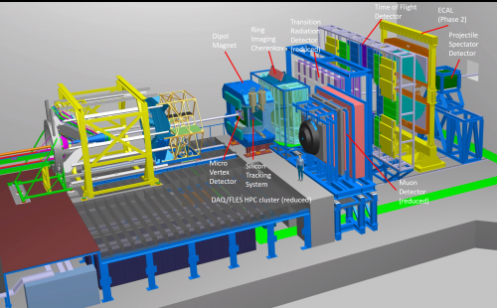

Рис. 14.1 – Общий вид установки СВМ

В эксперименте принимают активное участие группы нескольких российских институтов. Сотрудники НИЦ «Курчатовский институт» - ИТЭФ принимают активное участие в разработке центральной части времяпролетного детектора (TOF), электромагнитного калориметра (ECAL) и математического обеспечения. Координатором работ в НИЦ «Курчатовский институт» - ИТЭФ является доктор физ.-мат наук, профессор Ю.М Зайцев.
Группа НИЦ «Курчатовский институт» - ПИЯФ участвует в работах по черенковому детектору RICH для регистрации электронов и мюонному детектору MUCH. Координатором работ в НИЦ «Курчатовский институт» - ИТЭФ является доктор физ.-мат наук, профессор В.М. Самсонов.
ИЯИ РАН является ответственным в коллаборации СВМ за разработку, изготовление и подготовку переднего адронного калориметра фрагментов, PSD – Projectle Spectator Detector. Координатором работ в ИЯИ РАН является внс, канд. физ.-мат наук Ф.Ф. Губер.
Группа НИЦ «Курчатовский институт (руководитель работ В.И. Манько) совместно с НИЯУ МИФИ вела разработку ПО и исследовала возможности детектора по измерению коллективных потоков странных адронов
Ниже представлены отчеты каждой из групп по работам в 2018 г.

Отчет НИЦ «Курчатовский институт» - ИТЭФ за 2018 г. об участии в эксперименте СВМ

Времяпролетная система TOF
Руководитель работ по времяпролетной системе - А.В. Акиндинов (НИЦ КИ - ИТЭФ).
Важную роль в физике заряженных частиц, являющейся одним из ключевых направлений эксперимента СВМ, играет детектор TOF, предназначенный для идентификации пионов, каонов и протонов. В зоне ответственности ИТЭФ находится центральная часть этого детектора, к которой предъявляются наиболее жесткие требования по загрузке и радиационной стойкости. Планируется, что центральная часть детектора TOF будет реализована на основе керамических многозазорных плоскопараллельных детекторов.
Основным содержанием работ было продолжение адаптации имевшейся в 2017 году конструкции мини-модуля и сопряжения ее со считывающей электроникой PADI с целью выявления причин низкой величины эффективности регистрации, которая была выявлена в ходе проведения пучковых измерений в 2017 году. Неясность с этим вопросом стала основной причиной с задержкой окончательного решения по заключению соглашения на создание центральной части детектора TOF.
В ходе работ в 2017 году при сопряжении мини-модуля со считывающей электроникой PADI были проведены 2 сеанса пучковых измерений с картами PADI IV и PADI X. Полученные данные приведены на Рис. 14.2.
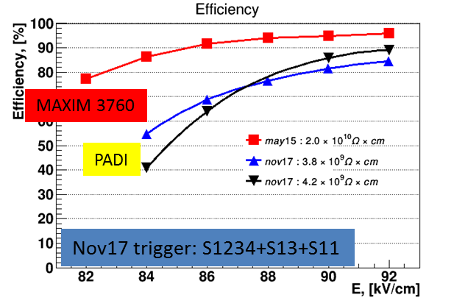
Рис. 14.2 – Сравнение эффективности регистрации керамических камер при подключении различной считывающей электроники
На левом графике зависимость эффективности регистрации от приложенного поля для разных типов считывающей электроники, на правом зависимость эффективности регистрации от загрузки при подключении электроники PADI для различных типов используемого (красная кривая – VFTX, черная - CAEN) TDC.
Как показали измерения, эффективность регистрации для камер с близкими значениями сопротивления резистивного электрода оказалась существенно меньше, чем при подключении к дискретной электронике на основе усилителя MAXIM 3760. Кроме того, эффективность регистрации оказалась разной для разных типов TDC (CAEN и VFTX) при использовании PADI.
Кроме того, проведенный анализ в начале 2018 года показал, что спектр по длительности импульса выше порога меньше полной длительности импульса, равной 5 нс, даже для малых порогов. Также было выяснено, что начиная с некоторых значений порога эффективность регистрации практически не растет. (Рис. 14.3).

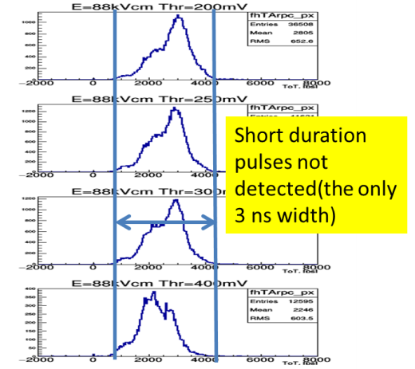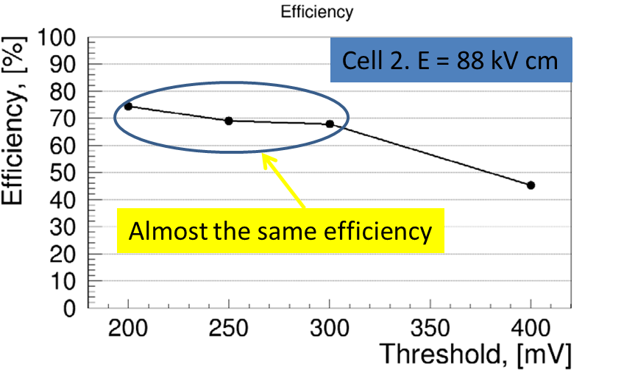
Рис. 14.3 – Спектры ToT(время выше порога) при подключении электроники PADI при различных порогах для сеанса 2017 (слева) и зависимость эффективности регистрации от величины порога (справа)
Группой ИТЭФ было сделано предположение о том, что конструктивные особенности электроники PADI, в которую не был заложена функция добавления минимального времени длительности сигнала ToT (причина - возможность регистрации попадания частиц двух частиц близко отстоящих по времени в протяженный стриповый детектор), приводят к потере эффективности регистрации, поскольку для нашего мини-модуля из-за работы в условиях высоких загрузок сигнал был продифференцирован в отличие от сигнала со стриповых камер на основе стекла.
Нами была предпринята попытка решить данную проблему при помощи специально разработанной и изготовленной внешней платы расширителя сигналов. На Рис. 14.4 представлена схема работы платы расширителя сигналов, ее внешний вид и результаты тестов, выполненных совместно с немецкими коллегами. Как видно из приведенного рисунка даже для не вполне прямоугольного сигнала стандарта LVDS, поступающего на вход, выходной сигнал имеет прямоугольную форму и длительность сигнала увеличивается на величину 3.7 нс. Второй вход платы расширителя сигнала при поступлении логического сигнала выдает сигнал фиксированной длительности 50 нс, который может быть использован для измерения скорости счета данного канала мини-модуля в ходе пучковых испытаний.
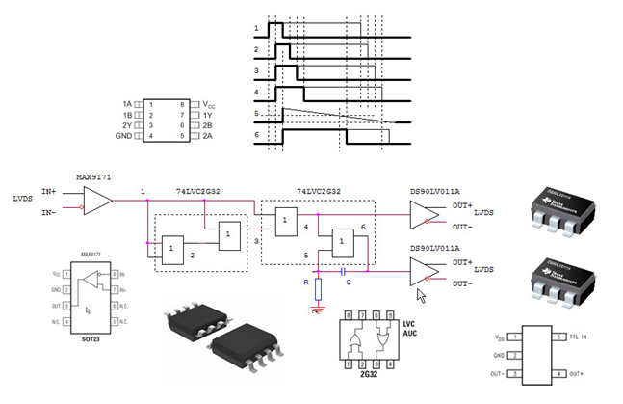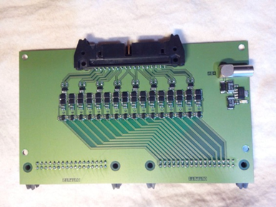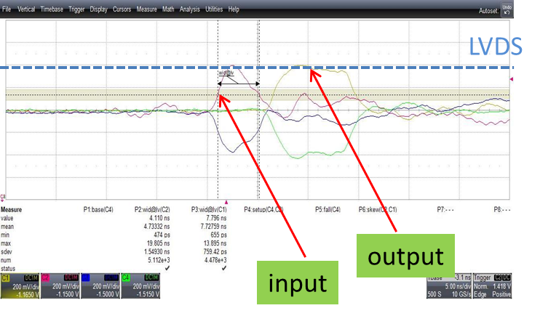
Рис. 14.4 – Принцип работы платы расширителя сигналов и ее внешний вид (верхний рисунок) и результаты тестовых испытаний в ГСИ, на которых показана корректная работа платы и добавление к длительности входного сигнала величины 3.7 нс. (нижний рисунок)

Было принято решение провести дополнительный пучковый тесты на ускорителе ELBE (HZDR) в апреле 2018 года, поскольку вопрос об итоговых результатах работы наших камер с электроникой PADI являлся главной преградой для заключения соглашения на создание центральной части времяпролетного детектора эксперимента CBM.
Полученные в ходе проведения пучкового теста данные представлены на Рис. 14.5. Как видно добавление платы расширителя не привело к улучшению эффективности регистрации и существенное сокращение длины кабеля от мини-модуля до TDC также не повлияло на полученное значение.

Рис. 14.5 – Зависимость эффективности регистрации от напряженности поля в камере для подключения дискретной электронике на основе усилителя MAXIM 3760 (красная и малиновая кривые для камер с различной величиной сопротивления) и электроники PADI (в варианте 2017 года – синяя кривая, с платой расширителем сигнала – черная кривая и с втрое укороченным кабелем от мини-модуля до TDC)
Поскольку данный результат находился в противоречии с тестами, проведенными в ГСИ при работе с генератором импульсов, то мы дополнительно изучили выходные сигналы с PADI после окончания сеанса пучковых измерений. Как нами было выяснено, форма и уровни сигналов, которые реально выдает электроника PADI и опубликованные немецкими коллегами результаты моделирования не соответствуют друг другу. Сравнение моделирования и измеренных нами осциллограмм импульсов в тракте представлены на Рис. 14.6. Как выяснилось, для коротких времен входных импульсов в электронике PADI происходит не только искажение формы выходного импульса, но и падение его амплитуды существенно ниже стандартного логического уровня LVDS. Именно этот факт и может объяснить отсутствие улучшений при использовании платы расширителя сигналов и различной эффективности регистрации на различных типах TDC (различная восприимчивость входных цепей к такого рода искаженным сигналам).
Полученные в ходе апрельского сеанса данные были доложены на внутреннем митинге группы TOF, но вызвали сомнения со стороны наших немецких коллег. Для того, чтобы снять все сомнения в полученных нами выводах было принято решение провести еще один сеанс пучковых измерений, а в качестве считывающей электроники использовать интегрированную электронику NINO времяпролетной системы детектора ALICE, которая содержит внутри чипа функцию задания минимальной длительности выходного логического сигнала (Рис. 14.7).

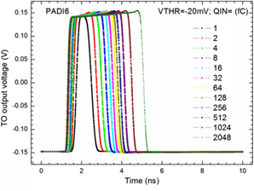
Рис. 14.6 – Данные по моделированию логического выходного импульса для электроники PADI при различных величинах входных зарядов (верхний рисунок) и реальные выходные сигналы с электроники PADI в различных частях электронного тракта

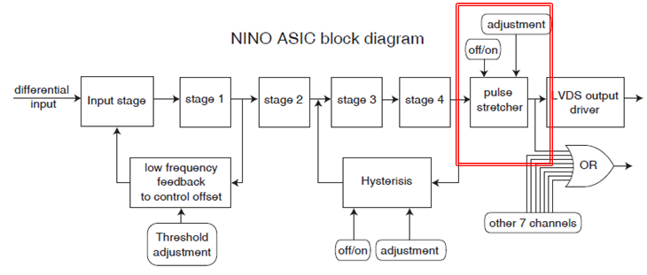
Рис. 14.7 – Структурная схема NINO с выделением элемента, отвечающего за задание минимальной длительности выходного сигнала
Летом 2018 года был организован и проведен дополнительный пучковый тест на ускорителе PS в ЦЕРН c электроникой NINO и стандартным TDC, который используется в эксперименте ALICE. На первом этапе тестов дополнительно по просьбе немецких коллег были проверены амплитуда сигнала и его длительность с камер мини-модуля. Для этого были оцифрованы при помощи осциллографа несколько сотен сигналов при запуске триггером из сцинтилляционных счетчиков, аналогичным триггеру при проведении дальнейших измерений. Типичный сигнал с одной из камер мини-модуля приведен на Рис. 14.8. Амплитуда импульса вполне достаточна для работы со стандартными порогами как электроники NINO, так и электроники PADI, а длительность импульса соответствует моделированной при работе дифференцирующей цепочки.
Рис. 14.8 – Типичный сигнал с камер мини-модуля, амплитуда и длительность сигнала соответствуют данным моделирования и достаточны для эффективной работы как электроники NINO, так и электроники PADI
После проведения данных измерений к мини-модулю была подключена электроника NINO. Результаты измерений и сравнение данных с электроникой PADI и дискретной электроникой на основе MAXIM 3760 приведены на Рис. 14.9. Видно что, данные для NINO совпадают с данными для MAXIM 3760. Кроме того ширина спектра ToT в этот раз точно соответствовала длине импульса – 5 нс. Таким образом, был сделан вывод, что проблемы с эффективностью однозначно связаны с конструктивными недостатками PADI, которые проявились для нашего типа камер в связи с тем, что из-за адаптации к условиям высокой загрузки нам пришлось несколько продифференцировать сигнал, уменьшив его длительность.

Рис. 14.9 – Зависимость эффективности регистрации от напряженности поля в камере для подключения дискретной электронике на основе усилителя MAXIM 3760 (малиновая кривая), электроники NINO (синяя и красная кривые) и электроники PADI(черная кривая)
Результаты двух пучковых тестов были представлены в октябре 2018 года на совещании коллаборации СВМ, после их предварительного обсуждения на внутренних митингах времяпролетного детектора. Основываясь на представленных данных, коллаборация СВМ приняла решение о заключении соглашения на создание центральной части времяпролетного детектора. Планируемый срок – конец 2018 года.
Кроме того, немецкие коллеги с некоторым запозданием также обнаружили эффект более низкой эффективности своих камер при использовании электроники PADI по сравнению с электроникой NINO. Но поскольку сигнал в данном случае более длинный, то эффект обнаруживается на уровне (5-6) % при выходе на плато эффективности. Также принято решение о производстве новой версии электроники PADI (PADI XI), которая будет содержать функцию задания минимальной длительности выходного логического сигнала (Рис. 14.10). Поскольку сроки выхода новой версии электроники PADI не ясны, было принято решение использовать для мини-модуля в ходе сеанса на установке mCBM в феврале 2019 года электронику NINO, адаптировав ее к работе с используемым TDC GET4.
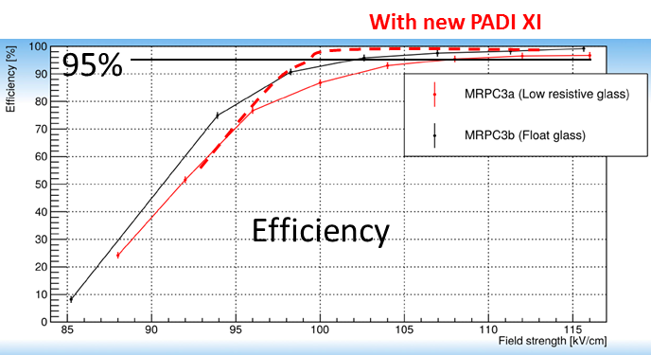
Рис. 14.10 – Результаты тестов на космическом стенде камер на стеклянных электродах и предполагаемое улучшение при использовании новой версии электроники PADI

Электроника считывания для электромагнитного калориметра
Руководитель работ И.Е. Королько (НИЦ КИ - ИТЭФ)
В 2018 году нами были продолжена разработка считывающей электроники электромагнитного калориметра. Световые сигналы с модулей калориметра CBM предполагается считывать с помощью фотоумножителей Hamamatsu R7899-20. Электронные сигналы по защищенному кабелю передаются к стойкам считывающей электроники на сервисных платформах калориметрической системы, которые расположены за калориметром справа и слева на максимальном удалении от оси пучка (для снижения радиационной нагрузки) как показано на Рис. 14.11. Сервисные платформы жестко связаны с соответствующими частями калориметра для обеспечения неподвижности кабельной разводки при перемещении частей детектора вверх и вниз.
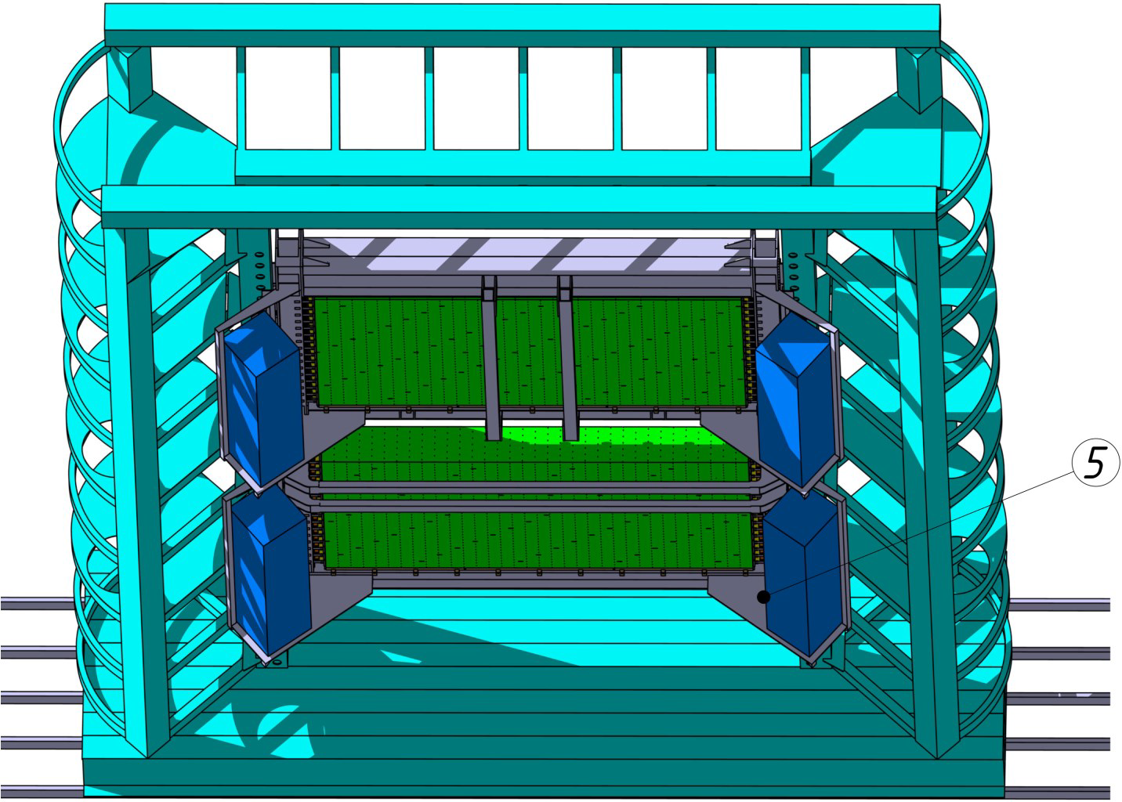
Рис. 14.11 – Размещение сервисных платформ со стойками считывающей электроники (показаны синим цветом и маркером 5) за электромагнитным калориметром CBM

Считывающая электроника калориметра выполнена в стандарте VME блоков, обеспечивающих оцифровку электронного сигнала с частотой 250 МГц и точностью 11 бит. Оцифрованные данные синхронно анализируются для определения амплитуды и времени каждого зарегистрированного сигнала. Полученные данные передаются в общую DAQ систему эксперимента для дальнейшей обработки и записи на систему хранения с помощью файберных линий связи на частоте 10 Гбит в секунду.
Стандартный сигнал фотоумножителя на попавший в модуль калориметра электрон представлен на Рис. 14.12. Время нарастания сигнала (от 10% до 90% амплитуды) составляет 6 нс, время падения – 36 нс при полной ширине сигнала порядка 50 нс. Оцифровка такого сигнала с частотой 250 МГц обеспечивает, по крайней мере, 3 измерения в районе максимума сигнала и позволяет восстановить его с точностью не хуже 400 пс.
Были проведены специальные Монте-Карло исследования временной структуры сигналов калориметра CBM в условиях максимальной загрузки при средней частоте ион ионных взаимодействий 10 МГц. В среднем частота сигналов в каналах калориметра составляет 2.5 МГц, что означает 13% вероятность перекрытия двух последовательных сигналов в течение 50 нс (от начала первого сигнала).
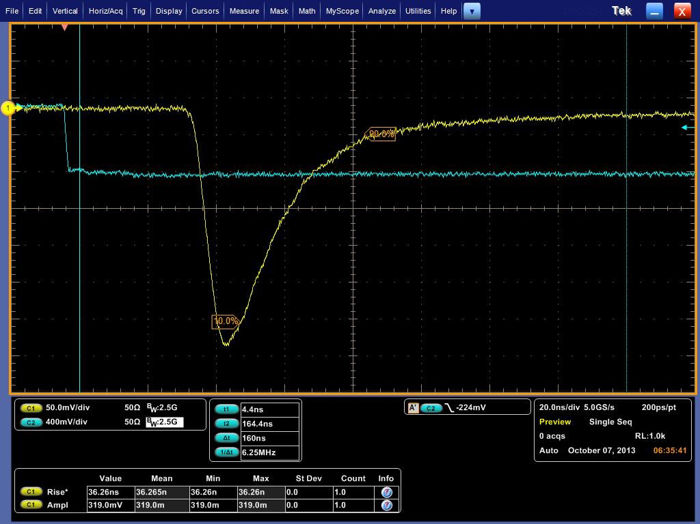
Рис. 14.12 – Осциллограмма стандартного сигнала фотоумножителя
Для надежного распознавания таких перекрытых сигналов требуется, чтобы их максимумы были разделены временным интервалом, по крайней мере, вдвое превосходящим время нарастания сигнала. Таким образом, только 3% сигналов не смогут быть правильно восстановлены из-за недостаточной частоты оцифровки, что является вполне допустимым.
Ключевым элементом электроники считывания калориметрического сигнала является универсальный 32 канальный модуль оцифровки UWFD-32, выполненный в стандарте VME. Блок диаграмма модуля представлена на Рис. 14.13. После прохождения фильтров Найквиста (NF) входной сигнал оцифровывается с частотой 250 МГц с помощью двухканальных АЦП (Texas Instruments ADS62P19). 4 группы по 8 входных каналов объединяются для обработки блоком FPGA XC7K160T. Ещё один блок FPGA используется для контроля шины VME и коммуникации. В 2018 году было изготовлено 3 тестовых модуля оцифровки и начато их тестирование.
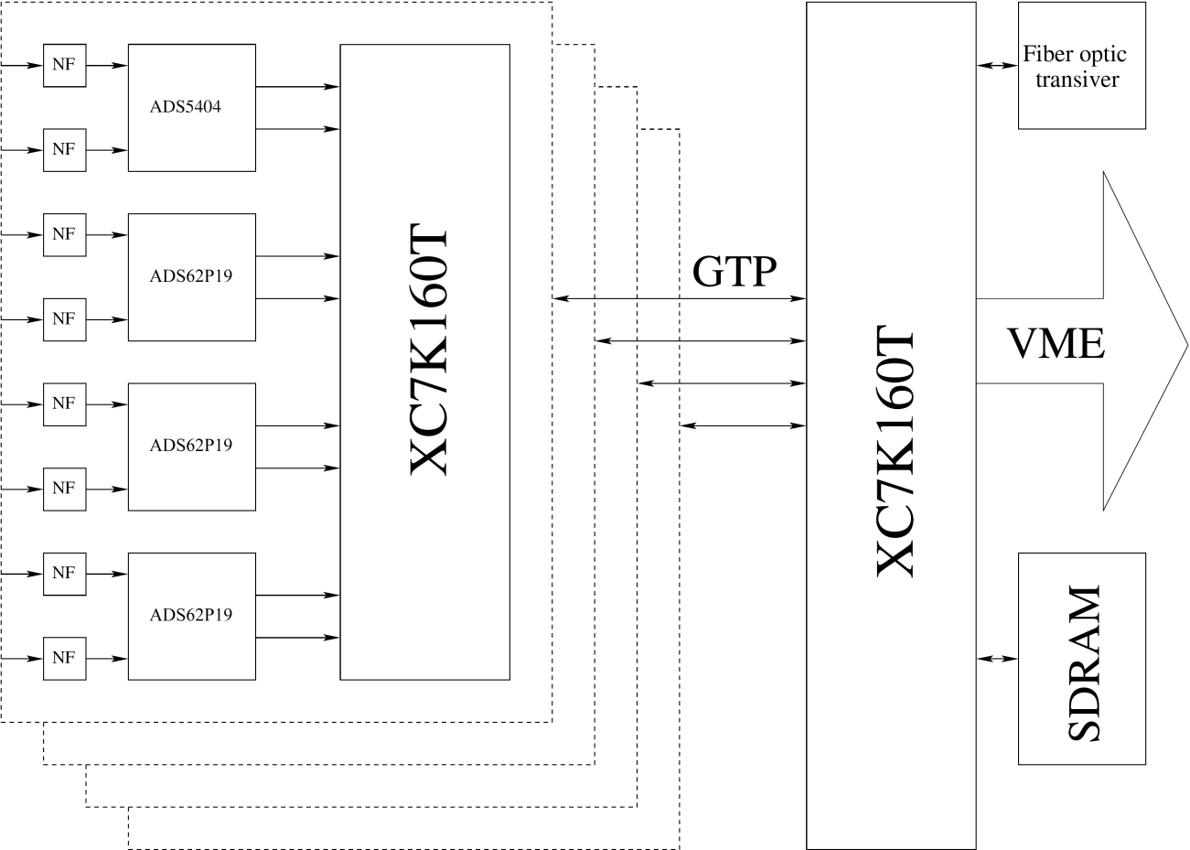
Рис. 14.13 – Блок диаграмма модуль оцифровки UWFD-32

Разработка алгоритмов обработки данных CBM
В НИЦ «Курчатовский институт» - ИТЭФ было проведено тестирование программного пакета FairMQ, Руководитель М.С. Прокудин (НИЦ КИ - ИТЭФ)
Выделение событий в потоке данных является ключевой частью цепочки алгоритмов реконструкции эксперимента CBM. Предполагается, что выделение событий будет происходить в два этапа. Первый этап – это нахождение события, т.е. определение момента времени, когда произошло столкновение тяжелых ионов. Второй – сборка события, когда данные, относящиеся к найденному событию, собираются с нескольких подсистем CBM. Процедура нахождения события для детектора CBM была разработана и протестирована в 2018 году.
CBM будет первым экспериментом, использующим новую парадигму обработки экспериментальных данных. Все данные, собранные с детектора, будут переправлены на компьютерную ферму. Физические объекты (такие как треки и вершины) будут восстановлены в режиме реального времени, а интересные события будут записаны на систему хранения данных для дальнейшего детального анализа. Единицей данных в таком подходе является временной промежуток - т.е. все данные, собранные со всех подсистем детектора CBM за заданный период времени. Временные промежутки могут быть проанализированы независимо друг от друга на различных узлах компьютерной фермы. Временной промежуток содержит данные о большом количестве последовательных ионных столкновений. В тоже время, для физического анализа используются не потоковые данные, а данные о частицах, рожденных в одиночном ион ионном столкновении (т.е. событии). Таким образом, необходима специальная процедура выделения индивидуальных событий из потоковых экспериментальных данных. Сложные методы выделения событий требует трековой и вершинной информации, и могут работать при высокой частоте ионных взаимодействий (до 10 МГц). Но разработка и настройка таких методов требует хорошо проработанной процедуры реконструкции для потоковых данных, которая отсутствует в настоящий момент. Простейший метод выделения событий работает на уровне индивидуальных срабатываний каналов считывающей электроники детектора (в дальнейшем, просто срабатывание). Этот метод прост и надежен. Кроме того, он позволяет использовать алгоритмы реконструкции, разработанные для пособытийного подхода, при реконструкции потоковых данных. В простейшем случае поиск событий может осуществляться с использованием данных только одной подсистемы CBM. Эта подсистема должна быть быстрой, иметь хорошее временное разрешение, адекватное покрытие фазового объема и низкий уровень шумов. Кандидатами для поиска событий являются детекторы трековый детектор STS и передняя область времяпролётного детектора BFTC. Наш алгоритм осуществляет поиск событий на основе информации от трекового детектора, поскольку процедура его моделирования наиболее продвинута на сегодняшний день.
Типичное количество срабатываний считывающей электроники трекового детектора как функция времени показана на Рис. 14.14. Для построения распределения использовались столкновения ионов золота с энергией 10 АГэВ смоделированные генератором UrQMD.
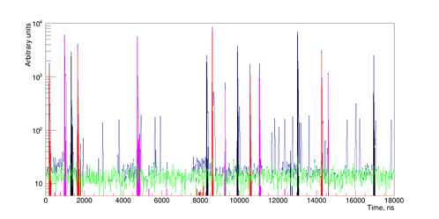
Рис. 14.14 – Количество срабатываний каналов трекового детектора как функция времени. Синяя кривая отвечает всем срабатываниям, зеленая – электронные шумы (цветные заполненные пики отвечают срабатыванием, вызванным частицами, рожденными в ионных столкновениях за вычетом дельта электронов)

Частота столкновений составляла 1 МГц. Шумы электроники трекового детектора были учтены при моделировании. Дельта электроны, возникающие в мишени при прохождении ионного пучка, не моделировались. Количество шумовых и сигнальных (т.е. возникающих при прохождении заряженной частицы) срабатываний электроники трекового детектора примерно одинаково при частоте столкновений в 1 МГц. Электронный шум влияет на качество нахождения событий. Амплитудные спектры шумовых и сигнальных срабатываний показаны на Рис. 14.15. Для дальнейшего анализа использовались срабатывания с амплитудой больше или равной двух отсчётов АЦП. Использование этого условия позволяет сохранить большинство сигнальных срабатываний, но убрать абсолютное большинство шумовых.
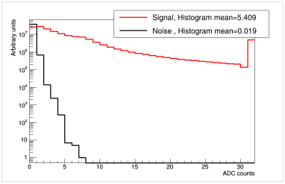
Рис. 14.15 – Амплитудный спектр сигнальных и шумовых срабатываний трекового детектора

В общем, событие считается найденным, если количество срабатываний в заданный временной промежуток превышает выбранный порог, который зависит от сталкивающейся системы и частоты взаимодействий. Эффективность нахождения событий и доля правильно найденных событий были изучены как функция величины временного промежутка и значения порога. Исследование было выполнено для столкновений ионов золота с энергией 10 АГэВ без отбора по центральности при частоте ионных взаимодействий в 1 МГц. Такая сталкивающаяся система наиболее проблематична для нахождения событий, поскольку ультра периферические столкновения должны иметь высокую вероятность быть найденными и, в то же время, алгоритм не должен находить много ложных событий из-за облаков дельта электронов, возникающих при прохождении частиц, рожденных в наиболее центральных столкновениях, через вещество детектора. Считалось, что событие можно найти, если оно содержит как минимум 5 реконструированных длинных (4 хита или больше) треков при использовании пособытийной реконструкции. Событие считалось найденным, если оно было сопоставлено с Монте-Карло событием и более 98% его сигнальных срабатываний произошло из-за частиц из сопоставленного Монте-Карло события. Было введено мёртвое время после каждого найденного события, чтобы подавить нахождение ложных событий. После предварительной оптимизации было выбрано значение в 50 наносекунд для мёртвого времени. Область значений величины временного промежутка и порога, оптимальных для нахождения событий является достаточно большой. Типичная эффективность нахождения событий внутри этой области составляло 93% при доле правильно найденных событий в 85%.
Процедура нахождения событий достаточно быстрая (~10 мсек на событие на одном ядре Core i7-4970К с частотой 4.2 ГГц), а значит найденные события могут быть реконструированы параллельно на разных ядрах вычислительного узла, что позволяет повысить уровень параллелизма и эффективный объем памяти для хранения временного промежутка.
Разработанный нами простейший метод, однако, плохо работает при высокой частоте ион ионных столкновений (выше 1.5 – 3 МГц). В следующем году мы планируем дальнейшее развитие описанного метода нахождения индивидуальных событий.

Планы группы НИЦ «Курчатовский институт» - ИТЭФ на 2019 год:
- Подготовка и проведение сеансов на эксперименте mCBM;
- Сопряжение модуля прототипа центральной части времяпролетной системы с новой версией интегрированной электроники считывания PADI;
- Тестирование считывающей электроники электромагнитного калориметра;
Разработка и тестирование алгоритмов восстановления физических событий CBM.

Необходимое на 2019 год финансирование:
Для выполнения данной программы НИЦ КИ - ИТЭФ запрашивает на 2019 г. финансирование командировочных расходов для поездок в GSI в объеме порядка 6.5 чел. месяцев (или порядка 26 тыс. долларов США).

Отчет НИЦ «Курчатовский институт» - ПИЯФ по работам, выполненным в 2018 г. по программе СВМ
Руководитель программы участия НИЦ «Курчатовский институт» - ПИЯФ в эксперименте СВM В.М. Самсонов. В состав подсистем экспериментальной установки СВМ входят Черенковский детектор RICH для регистрации электронов и мюонный детектор MUCH, в проектировании и создании которых принимает участие НИЦ «Курчатовский институт» - ПИЯФ.
Детектор MUCH, схематически представленный на Рис. 14.16, состоит из 6 слоев адронного поглотителя, первый из которых выполнен из углерода, а остальные из железа. Между слоями поглотителя располагаются станции трековых детекторов, формирующие мюонную трековую систему. Нетривиальность механической структуры состоит в том, что общая конструкция, имеющая вес около 300 тонн и размер по вертикали до 6 метров, должна предусматривать вынос за пределы абсорберов трековых станций для ремонта и профилактики, должна иметь возможность механического перемещения детектора как целого для временного размещения на его месте детектора RICH.
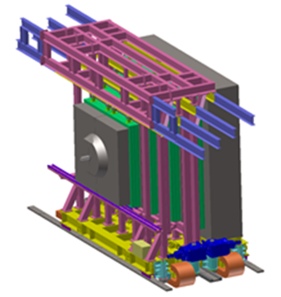
Рис. 14.16 – Мюонный детектор MUCH

НИЦ «Курчатовский институт» - ПИЯФ должен разработать и изготовить:
- механическую систему всего детектора;
- адронные поглотители;
- две газовые системы, одна из которых для трековых камер на основе GEM, а другая на основе STRAW.

В соответствии с план-графиком в 2018 г. продолжалась работа по созданию механической конструкции и проектированию газовых систем детектора MUCH:
- на основе разработанных 2-х вариантов перемещаемой платформы для размещения на ней мюонного детектора были разработаны две эскизные модели;
- для эскизных моделей в программе ANSYS проведены расчеты возможных деформаций при различных вариантах ожидаемой нагрузки. Расчеты показали, что эскизные модели платформы хоть и удовлетворяют требованиям Технического задания, но требуют доработки;
- продолжалась разработка концепции включения мюонного детектора в инфраструктуру экспериментального зала эксперимента СВМ;
- проводилось согласование Технических заданий на изготовление 2-х газовых систем с коллегами из Индии, отвечающими за создание трековых камер.

Другим направлением работы команды НИЦ «Курчатовский институт» - ПИЯФ является участие в разработке и создании детектора колец черенковского излучения (RICH). Детектор RICH, основными элементами которого являются фокусирующее сферическое зеркало и фотоприемник, регистрирует черенковский свет, возникающий при прохождении заряженной частицы в газовой среде определенного состава. ПИЯФ должен разработать и изготовить механическую и газовую системы всего детектора.

В 2018 году проводились работы в соответствии с план-графиком:
- разработана концепция механической конструкции детектора в целом;
- разработана оптимальная сегментация фокусирующего зеркала;
- разработаны, изготовлены и испытаны прототипы узлов крепления сегментов зеркал с возможностями юстировки отдельных сегментов;
- разработана концепция конструкции фермы, поддерживающей зеркала, проведены необходимые расчеты прочностных и деформационных характеристик;
- изготовлен прототип фрагмента фермы (Рис. 14.17) и проверены при реальной нагрузке его механические свойства;
- сконструированы механическая система размещения фотоприемника и газового объема (Рис. 14.18);
- разработан и изготовлен прототип системы газоснабжения детектора.

Рис. 14.17 – Прототип фрагмента фермы | Рис. 14.18 – Конструкция системы размещения фотоприемника и газового объема

Основные направления деятельности в 2019 г.: продолжение работы по созданию механических конструкций и газовых систем для детекторов RICH и MUCH в соответствии с планами работ .
Для выполнения планов участия ПИЯФ в создании экспериментальной установки СВМ в 2019 году необходимо проведение интенсивных обсуждений и согласований с инженерно-техническими работниками FAIR/GSI и коллегами из Индии, на что потребуется 2 месяца визитов в FAIR/GSI с общей суммой визитных денег – 8000 USD.

Отчет группы ИЯИ РАН по участию в эксперименте СВМ в 2018 г.

Передний адронный калориметр PSD – Projectile Spectator Detector
Передний адронный калориметр PSDпланируется использовать в экспериментах на установке СВМ для пособытийного определения центральности, а также ориентации плоскости реакции в ядро-ядерных столкновениях с хорошей точностью, что необходимо для проведения исследований анизотропии азимутальных потоков частиц, образующихся в ядро-ядерных взаимодействиях.
PSD – это модульный адронный калориметр, состоящий из 44 отдельных модулей (Рис. 14.19 слева) с отверстием ромбовидной формы (200 x 200 мм²) в центральной части калориметра для прохождения налетающего пучка ядер. Каждый модуль адронного калориметра (Рис. 14.19 справа) имеет поперечный размер 20 х 20 см² и состоит из 60 слоев пластин свинца с толщиной 16 мм с расположенными между ними пластинами из пластикового сцинтиллятора толщиной 4 мм. Полная длина модуля калориметра соответствует 5.6 длинам ядерного взаимодействия. Вес одного модуля порядка 500 кг.
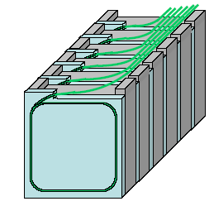
Рис. 14.19 – Схема общего вида переднего адронного калориметра (слева) и схема отдельного модуля PSD (справа)

Продольная сегментация модуля из 10 секций обеспечивает однородность собирания света по длине модуля. Фотография одного из собранных модулей (без верхней крышки), на которой видна структура модуля, показана на Рис. 14.20. Конструкция калориметра и его характеристики подробно описаны в Техническом проекте переднего адронного калориметра установки СВМ.
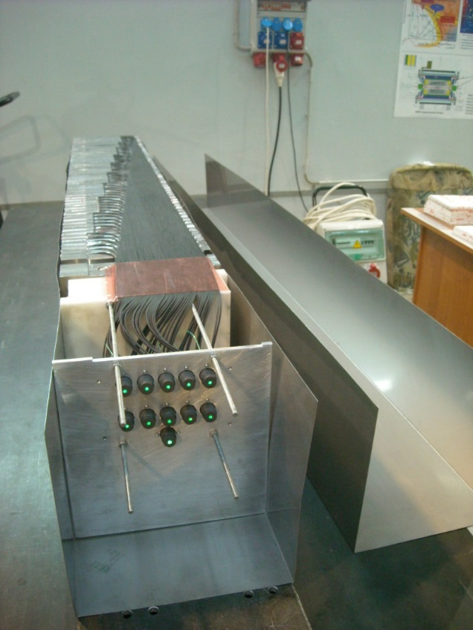
Рис. 14.20 – Фотография одного из собранных модулей (без верхней крышки) – на переднем плане видны оптические разъемы с вклеенными оптическими волокнами

Исследование светового выхода модулей PSD калориметра с помощью космических мюонов
В 2018 году были проведены измерения световыхода с продольных секций каждого модуля адронного калориметра на космических мюонах. Для измерения световыхода был создан стенд, схема которого дана на Рис. 14.21. Модуль калориметра был размещен горизонтально на специальной платформе.
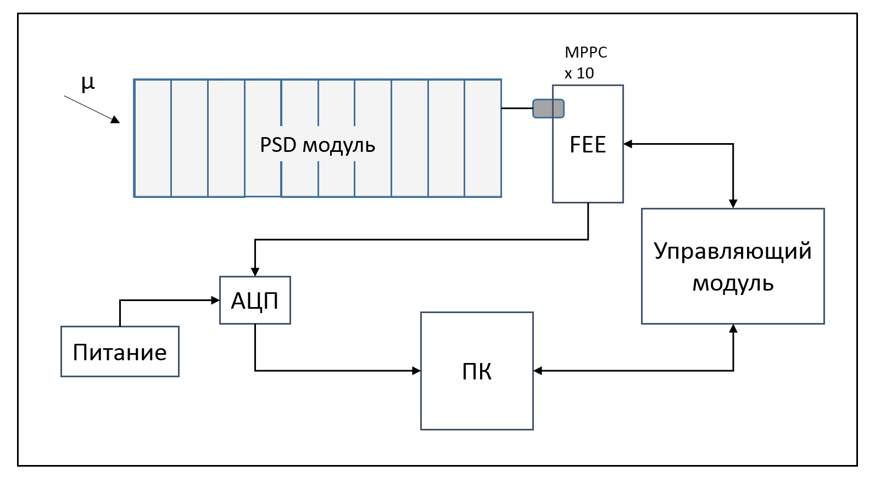
Рис. 14.21 – Рабочая схема для измерения световыхода отдельных секций модуля калориметра

Для измерения световыхода каждой отдельной секции калориметра можно использовать мюонные треки четырех классов, Рис. 14.22:
Рис. 14.22 – Геометрии треков мюонов, проходящих через продольные секции калориметра и используемые для исследования световыхода – данные геометрии соответствуют трекам космических мюонов, проходящих через все секции модуля (горизонтальные мюоны), одну секцию, две секции и три секции модуля (наклонные треки)

1) События, в которых мюон проходил через все 10 секций (горизонтальные мюоны). В этом случае можно провести измерения сразу во всех секциях. Отбор событий и выделение их на фоне электронных шумов происходит наиболее надежно.
2) События, в которых сигнал от мюона исследовался только в одной секции. Таких событий чрезвычайно много. Однако уровень электронного шума сравним с сигналом от мюона, и в итоговом амплитудном спектре присутствует много шумовых импульсов, что делает идентификацию мюонного сигнала ненадежной.
3) События, в которых мюон проходил через три секции – исследуемую, и две соседние – триггерные. В этом случае, выделение сигналов от мюонов и подавление электронных шумов происходит очень надежно. Однако этот метод неприменим для двух крайних секций модуля.
4) События, в которых мюон проходил через две соседние секции. В этом случае, выделение сигналов от мюонов и подавление электронных шумов происходит также надежно. И этот метод применим для всех секций модуля.

Полученные распределения средних значений световыходов для 10 секций нескольких модулей калориметра СВМ показаны на Рис. 14.23.

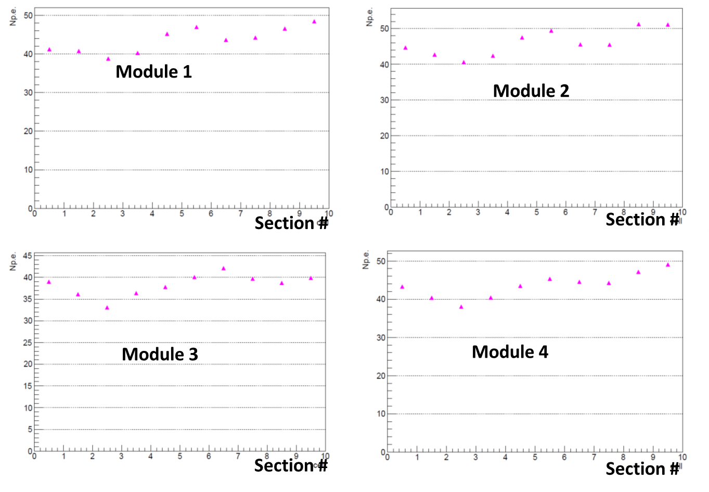
Рис. 14.23 – Световые выходы в продольных секциях четырех модулей

Усредненный по 40 модулям световыход в продольных секциях представлен на Рис. 14.24. Средний световой выход составляет около 45 фотоэлектронов, что позволяет надежно проводить энергетическую калибровку модулей калориметра с помощью частиц с минимальной ионизирующей способностью.
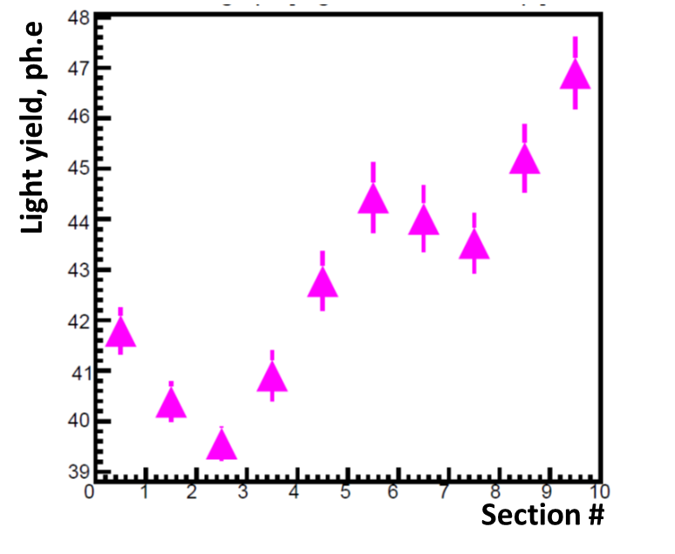
Рис. 14.24 – Усредненный по 40 модулям световыход в продольных секциях

5.3 Исследование отклика супермодуля PSD на тестовом адронном пучке Т10 в ЦЕРНе
В 2018 году было продолжено исследование отклика супермодуля адронного калориметра CBM на пучках протонов и пионов в диапазоне импульсов 2-5 ГэВ/c в ЦЕРНе на тестовом пучке Т10.
Супермодуль калориметра был собран в сборку 3x3 из 9 изготовленных модулей PSD с поперечными размерами 20x20 см² как показано на Рис. 14.25. Справа показано расположение супермодуля в конце канала T10. Для идентификации типа частиц в пучке канала Т10 измерялось время пролета между двумя черенковскими детекторами, один из которых с кварцевым радиатором диаметром 30 мм и длиной 30 мм был установлен на оси пучка непосредственно перед супермодулем. Другой черенковский детектор с кварцевым радиатором диаметром 20 мм и длиной 30 мм помещался на расстоянии около 12 м перед супермодулем. Временное разрешение, обеспечиваемое черенковскими детекторами, составило около 60 пс, что позволило идентифицировать пионы и протоны в полном диапазоне импульсов пучка на канале Т10.
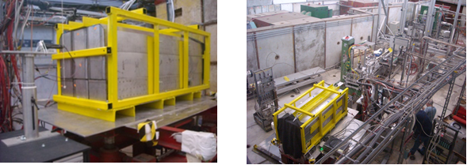
Рис. 14.25 -. Слева - фото супермодуля PSD; справа - фотография супермодуля PSD на канале T10

Полученные результаты измерений, энергетического разрешения и линейности отклика супермодуля PSD для протонов и пионов на пучке Т10 в диапазоне энергий 1-5 ГэВ объединены с измеренными ранее данными на пучке Т9 с энергиями протонов до 10 ГэВ. Объединенные результаты измерений в диапазоне энергий 1-10 ГэВ/с представлены на Рис. 14.26. Разрешение супермодуля находится в хорошем согласии с разрешением, измеренным ранее для одного модуля и с предсказаниями Монте-Карло расчетов.
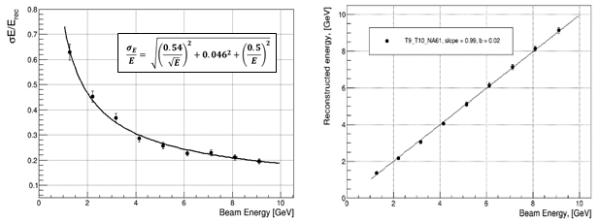Рис. 14.26 – Справа - энергетическое разрешение супермодуля PSD для протонов как функция энергии частиц; слева - линейность отклика супермодуля для протонов

Результаты проведенных измерений показывают, что адронный калориметр установки СВМ, собранный из модулей со слоистой свинцово-сцинтилляционной структурой с отношением толщин 4:1, и с выбранным способом считывания сигналов с использованием микропиксельных лавинных фотодиодов, удовлетворяет требованиям эксперимента CBM.

Тестирование считывающей электроники различных типов для экспериментов CBM и mCBM.

Электроника калориметра должна обеспечивать считывание 440 каналов со секций калориметра скоростью до 1МГц. При этом считывание должно проводиться в режиме без триггера, то есть пакетами через определенные временные промежутки. Таким образом, требования к считывающей электронике калориметра можно кратко сформулировать следующим образом:
- количество каналов - 440
- скорость считывания событий - до 1 МГц
- режим работы - пакетный, без триггера
- точная привязка к времени (синхронизация по внешним временным меткам)

Для изучения различных типов электроники, удовлетворяющих данным требованиям, группой ИЯИ в 2018 г. были протестированы два основных типа электроники считывания: электроники с прямым считывание сигнала и электроники со считыванием предварительно обработанного сигнала. Оба типа электроники были протестированы экспериментально на модулях калориметра в тестовых сеансах пучках протонов в тестовых сеансах на ускорителях PSи SPSв ЦЕРНе в 2018г. Спектры адронных ливней изучались с точки зрения восстановления сигналов малых амплитуд, что необходимо для получения мюонных калибровок всех секций калориметра, а также на линейность отклика по всему спектру сигналов, получаемых с секций от ливней. При этом динамический диапазон считывающих каналов электроники определяется как отношение максимально возможной амплитуды сигнала с секции калориметра к сигналу от минимально ионизирующей частицы (MIP), в качестве которых использовались мюоны. В тестах супермодуля калориметра (90 каналов считывания) на пучках адронов в 2018 г. качестве основного варианта электроники с непосредственным сбором сигнала использовались 2 модуля потоковых АЦП ADC64s2, разработанные в ОИЯИ, Дубна), и интегрированные с ПЛИС в качестве элемента, на котором собрана схема опроса АЦП, настройки параметров сбора данных и алгоритмов передачи данных по стандартным и собственным протоколам обмена данных.
Данный модуль считывающей электроники предназначен для оцифровки и сбора данных в виде осциллограмм (waveform), с заданными параметрами длины осциллограммы и несколькими функциями оптимизации. Характеристики модуля ADC64s2:
- скорость оцифровки: 62.5 МС/сек. (Mega Samples per second)
- пороговое триггирование - есть
- длина пакета waveform: до 8192 (задается параметром)
- подавление каналов без сигнала (zero suppression) - есть, задается параметрами
- слежение за базовой линией (BLC) - есть
- сглаживание осциллограмм ("бегущее" среднее) - есть
- интерфейс обмена данными - Ethernetдо 1Гбит/с, SFPдо 2Гбит/с
- синхронизация: White Rabbit протокол

Используемые в тестах платы FEE были доработаны и дополнены дифференциальным усилителем, который содержал также цепи интеграторов, позволяющие варьировать длину импульса.
Diff ampl.
Примеры формы сигналов, полученных с помощью считывающего модуля ADC64s2, представлены на Рис. 14.27. Одно измерение в данном случае составляет 200 отсчетов, при времени 16 нс на отсчет. Линиями на данном рисунке представлен пример возможной оптимизации работы канала электроники - аппроксимации формы импульса специальной функцией (см. следующий раздел) для того, чтобы передавать по протоколу передачи данных не всю осциллограмму, а только найденное положение максимума функции амплитуды сигнала. При этом значительно уменьшается поток передаваемых данных.
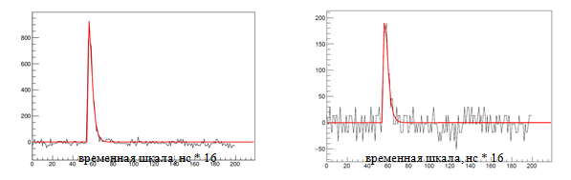
Рис. 14.27 – Примеры осциллограмм (waveforms) электроники ADC64s2. Время считывания сигнала: 200х16нс = 3.2мкс
Для текущей версии модуля ADC64s2 максимальная скорость считывания 64 каналов составляет 40 кГц с учетом того, что максимальная пропускная способность протокола Ethernet составляет 1 Гбит/с, точность оцифровки 12 бит и для восстановления формы сигнала используется 10 точек отсчетов (160нс). Для выполнения требований по скорости считывания в эксперименте CBM (1МГц) необходимо модифицировать модуль, чтобы использовать возможности предварительной обработки данных внутри ПЛИС (FPGA).
Такая считывающая электроника для сбора данных разработана для электромагнитного калориметра эксперимента PANDA и представляет собой 64-канальный модуль SADC на основе АЦП и ПЛИС (FPGA).
Другим методом чтения каналов калориметра является предварительное преобразование сигнала от фотодетектора во временной импульс и последующее его чтение при помощи высокоточного ВЦП. В качестве ВЦП было предложено использовать разработанный в GSI (Дармштадт) модуль-плату TRB3. Данная плата позволяет осуществлять чтение и определение длины импульса 256 каналов с точностью <20пс.
Для преобразования импульса сигнала с секции калориметра в ИЯИ РАН была разработан и сконструирован модуль специализированной электроники ToT. Схема канала ToT показана на Рис. 14.28 (слева). Сигнал с фотодетектора и усилителя платы FEEкалориметра поступает на формирователь, выполненный на операционном усилителе AD8002. Далее, сформированный импульс поступает на дискриминатор, выполненный на микросхеме NINO, который формирует двуполярный LVDS временной импульс, поступающий далее на плату одного из каналов ВЦП TRB3. При этом длительность сигнала на выходе дискриминатора определяется величиной амплитуды входного сигнала.
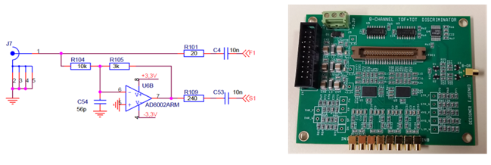
Рис. 14.28 – Принципиальная схема канала ToT (слева) и внешний вид 8-канального модуля (справа)

Зависимость длительности выходного сигнала от входной амплитуды и спектр восстановленной по этой кривой амплитуды сигнала первой секции калориметра показаны на Рис. 14.29.

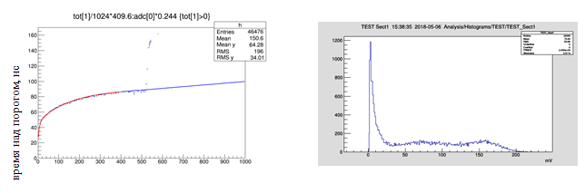
время над порогом, нс
Рис. 14.29 – Зависимость длительности импульса (нс) от амплитуды входного сигнала (мВ) канала ToT модуля (слева) и полученный спектр первой секции калориметра (справа)
Как видно, длительность сформированного сигнала в пределах амплитуд до 1В не превышает 100нс, что дает большой запас по динамическому диапазону канала электроники на основе ToT метода. Нелинейный отклик на больших амплитудах позволяет работать в диапазоне до нескольких вольт и со скоростью отклика канала в пределах параметров, заданных требованиями эксперимента CBM (1МГц).
Другой версией считывающей электроники с преобразованием сигнала для работы с ВЦП TRB3 является протестированный также на пучках протонов модуль PaDiWa-Amps, разработанный в GSI(Дармштадт) для считывания сигналов ФЭУ электромагнитного калориметра эксперимента HADES. Cхемотехника модуля PaDiWa-Amps была адаптирована в 2018 году для измерения малых сигналов адронного калориметра.
Импульс входного сигнала разделяется на "быстрый" и "медленный" каналы, которые затем проходят через дискриминаторы и далее комбинируются для формирования конечного временного импульса. Внешний вид модуля PaDiWa-Amps показан на Рис. 14.30(слева). В результате проведенных пучковых тестов было показано, это электроника не справляются с сигналами с нужной частотой. Сигнал надежно преобразуется только до частоты порядка 100кГц (см. Рис. 14.30 справа).
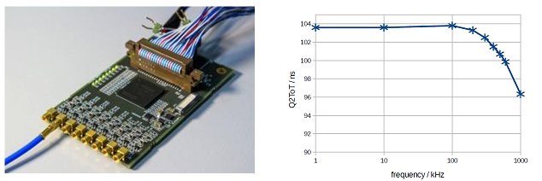
Рис. 14.30 – Внешний вид модуля PaDiWa-Amps (слева) и зависимость отклика схемы АЦП от частоты входного сигнала (справа)
Также было показано, что реализация вилкинсоновского АЦП на ПЛИС с каналами заряда-разряда привносит смещение базовой линии, что приводит к неправильному преобразованию сигнала во временной импульс.
Имеющийся у ИЯИ опыт работы с системами контроля параметров детектора (slow control), таких как микроконтроллеры и ЦАП, показывает, что в области с повышенным уровнем радиации, ожидаемых на эксперименте CBM в месте расположения фотодетекторов и электроники калориметра, такие обычные решения не работают. В качестве возможного решения этой проблемы в 2018 г. были протестированы возможности специального микроконтроллерного модуля на основе стойкого к ошибкам двух-ядерного микроконтроллера Cortex R5F - TMS570, широко применяемого в индустриальных решениях (системы стабилизации автомобилей ESPи ABS). Этот модуль содержит набор стандартных интерфейсов, линии общего назначения (вход-выход), и может быть встроен в общую систему контроля параметров детектора на основе системы EPICS.
Данный модуль будет протестирован в декабре 2018 г. на радиационную стойкость на сеансе ядер свинца с энергией 150 ГэВ на нуклон при интенсивностях пучка, падающего на модули калориметра PSDэксперимента NA61 и модуля прототипа калориметра CBM 10⁴ и 10⁵ ионов в секунду, соответственно. В 2019г. предполагается начать процесс интеграции такого модуля в систему EPICSдля мониторинга и управления системами параметров калориметра PSDв экспериментеCBM (напряжения на фотодиодах и система температурной коррекции усиления фотодиодов).

Разработка методики фитирования сигналов с калориметра.
Для проведения анализа измеренных сигналов с секций калориметра, полученных в тестах на космических мюонах и на пучках адронов в ЦЕРНе в ИЯИ РАН в 2018г. с использованием АЦП ADC64s2, разработана методика фитирования сигналов. Форма сцинтилляционного сигнала характеризуется нарастающей и спадающей компонентами импульса с длительностями и соответственно:
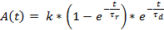
Разработанная процедура фитирования сигнала позволяет получить более точно площадь (заряд) под сигналом. Более того, фитирование сигналов известной функцией позволяет выделить слабые сигналы, сравнимые с уровнем электронных шумов.. Как правило, сигналы от мюонов имеет низкую амплитуду, сравнимую с уровнем шума. И разработанная процедура фитирования позволяет надежно разделить полезные сигналы от шума.
Поскольку сигналы отсчитываются от некоторого нулевого уровня и имеют определенное время начала фронта, для фитирования реальных сигналов был предложен следующий вид функции:
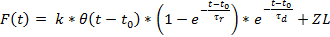,
где – функция Хевисайда, – время начала фронта импульса, ZL – нулевой уровень сигнала.
Длительность фронта и длительность спада фиксированы и не меняются от события к событию. Параметры фита могут быть найдены приближенно до применения процедуры фитирования с целью ускорить выполнение операции.
Приближенное значение времени начала фронта определяется видом функции и положением максимума сигнала: . Приближенное значение нулевого уровня сигнала определяется значениями АЦП до начала фронта сигнала. Таким образом, алгоритм нахождения параметров фита, который используется при обработке, выглядит следующим образом:
- Приближенное определение нулевого уровня , используя значения АЦП до начала фронта сигнала;
- Установка границ параметра ;
- Приближенное определение времени начала фронта сигнала ;
- Установка границ параметра ;
- Фитирование с параметрами .

Результат наложения фита на сигнал приведен на Рис. 14.31. Для обработки сигнала выбран диапазон АЦП с 50 по 110 отсчет.

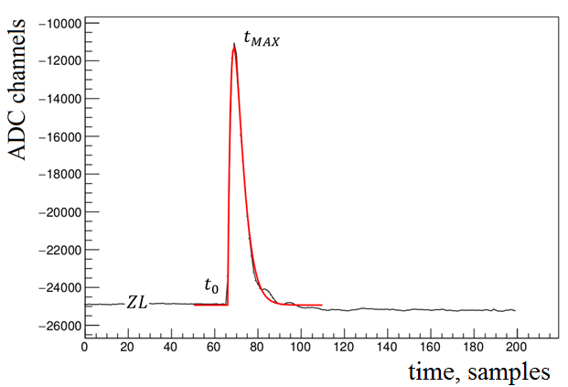Рис. 14.31 – Результат применения новой процедуры фитирования сигналов

Применение новой процедуры фитирования сигналов показывает хорошие результаты и положительно сказывается как на амплитудном, так и на временном разрешении. Однако фитирование сигналов требует значительного машинного времени, поскольку используется универсальный пакет минимизации функционалов Minuit в среде ROOT. Поэтому в дальнейшем планируется оптимизировать процедуру минимизации с использованием функционала, отражающего конкретную форму сигнала.

Исследование отклика модуля PSD с облученными фотодиодами на тестовом адронном пучке Т10 в ЦЕРНе.
В 2018 г. ИЯИ РАН провел исследования отклика одного модуля калориметра PSD с использованием в качестве фотодетекторов 10 микропиксельных лавинных фотодиодов Hamamastu S12572-010P предварительно облученных суммарным потоком нейтронов 2х10¹¹ нейтронов/cm². Эти измерения очень важны для эксперимента СВМ, т.к. модули калориметра установки СВМ с пучковым отверстием диаметром 200 мм, получат именно такие потоки в процессе эксперимента на установке СВМ. Это было показано в проведенном ИЯИ РАН совместно с ГСИ моделировании потоков нейтронов на задней торцевой поверхности калориметра в месте расположения фотодиодов с помощью программы FLUKA для калориметра с центральным пучковым отверстием с размером 200 х 200 мм², Рис. 14.32 слева. Облучение партии из 10 фотодиодов фотодиодов таким потоком нейтронов было проведено чешскими членами коллаборации СВМ на пучке циклотрона ядерного исследовательского института (Rez, Чехия). Полученное энергетическое разрешение модуля адронного калориметра показано на Рис. 14.32 справа для облученных фотодиодов в сравнении с необлученными фотодиодами.
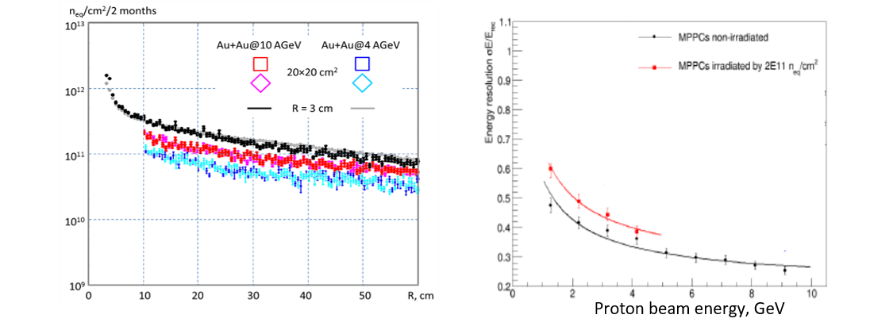
Рис. 14.32 – Слева - потоки нейтронов в плоскости расположения фотодетекторов в зависимости от расстояния до оси пучка (пояснения см. в тексте; справа – энергетическое разрешение одного модуля с облученными и не облученными фотодиодами

Видно, что при этих энергиях энергетическое разрешение калориметра с необлученными и облученными диодами с суммарным потоком нейтронов 2х10¹¹ нейтронов/cm меняется незначительно. Ранее, было показано, что при облучении фотодиодов потоками нейтронов более чем 10¹² нейтронов/cm², энергетическое разрешение модуля значительно ухудшается.

Оптимизация геометрии калориметра PSD СВМ.
В 2018 году проводились работы по моделированию калориметра с целью изучения влияния формы и размеров пучкового отверстия на точность определения центральности и угла плоскости реакции с помощью адронного калориметра. Для уменьшения дозы облучения центральных модулей калориметра предложено увеличить размер пучкового отверстия до 200 х 200 мм2, вместо 60 х 60 мм², указанного в техническом проекте.
Использование трапецеидальной формы пучкового отверстия c размером 200 х 200 мм² в калориметре ведет к необходимости изготовления новых 4 центральных модулей калориметра со скошенной одной из боковых граней, что не входит в стоимость действующего контракта ФАИР-ИЯИ. Поэтому, наряду с трапецеидальной формой отверстия (Рис. 14.33 слева) предлагается квадратная форма отверстия c размером 200 х 200 мм², которое можно сделать с другой геометрией сборки модулей калориметра (Рис. 14.33 справа).
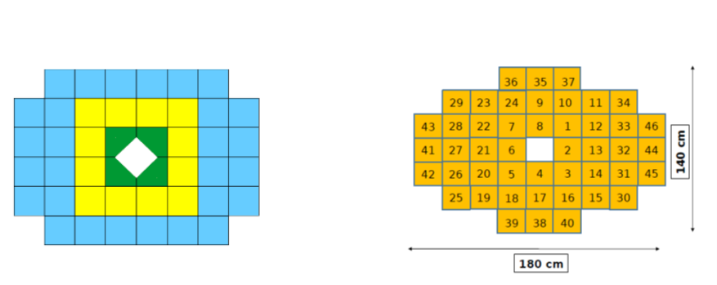
Рис. 14.33 – Геометрия калориметра СВМ с ромбовидным (слева) и квадратным (справа) пучковым отверстием размером 200 х 200 мм²

Переход к увеличенному размеру пучкового отверстия требует проведения нового моделирования калориметра. Зависимость разрешения по центральности от прицельного параметра приведена на Рис. 14.34 для калориметра с ромбовидным отверстием с размерами 60 х 60 мм², верхний рисунок, и с квадратным отверстием размером 200 х 200 мм², нижний рисунок.
Расчеты выполнены для реакции столкновений ядер золота при энергии 10 АГэВ. На вставках показана зависимость энергетической асимметрии от выделенной энергии в калориметре. Предварительные расчеты показывают, что точность определения угла плоскости реакции практически не изменяется для рассматриваемых форм и размеров пучкового отверстия по сравнению с пучковым отверстием 60 х 60 мм².

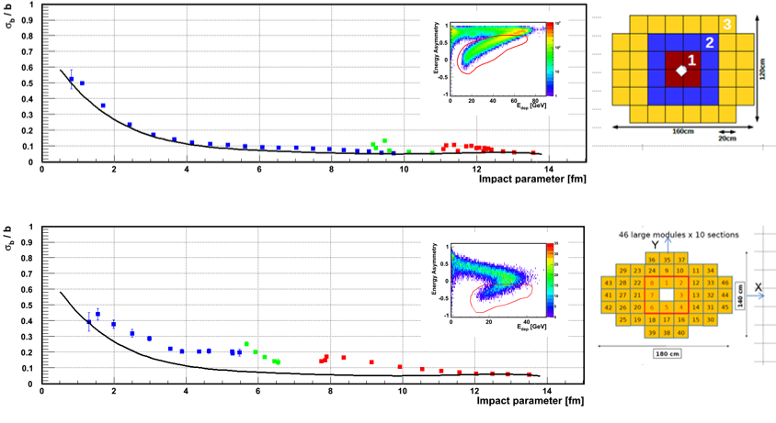
Рис. 14.34 – Зависимость разрешения по центральности от прицельного параметра для калориметра с ромбовидным отверстием с размерами 6х6 см, верхний рисунок, и с квадратным отверстием размером 20х20 см, нижний рисунок
Для того чтобы улучшить разрешение по центральности предложено использовать дополнительный детектор для регистрации фрагментов в пучковом отверстии. В этом случае, как показывают предварительные результаты моделирования, можно получить более монотонную зависимость энергетической асимметрии от поправленной выделенной энергии, Рис. 14.35 в центре, и несколько улучшить разрешение по центральности Рис. 14.35 справа. Справа - зависимость разрешения по центральности от прицельного параметра для калориметра с дополнительным детектором в пучковом отверстии. Сплошной кривой показано разрешение для калориметра без пучкового отверстия.
В качестве дополнительного детектора в пучковом отверстии предполагается использовать кварцевый годоскоп для идентификации заряда спектаторов. В 2019г планируется дальнейшая разработка такой опции калориметра и пучкового детектора.
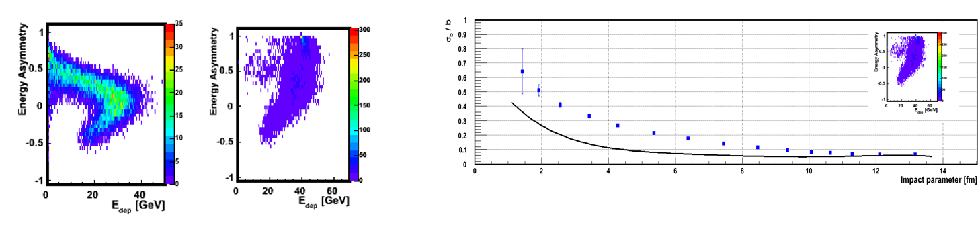
Рис. 14.35 – Зависимость асимметрии энергии от выделенной энергии в калориметре квадратным с отверстием 20х20 см без пучкового детектора, слева, и с дополнительным детектором в пучковом отверстии, в центре

Подготовка к тестированию модуля калориметра СВМ на установке mCBM.
В течение 2018 года группа ИЯИ РАН занималась вопросами подготовки к эксперименту mCBM на действующем ускорителе SIS18 в ГСИ. ИЯИ РАН готовит к использованию в этом эксперименте один из уже изготовленных модулей адронного калориметра (mPSD). Ввиду очень ограниченных размеров помещения, в котором будет размещаться установка mCBM, вопросы механической интеграции mPSD в эту установку были первоочередной задачей, которой группа ИЯИ занималась в 2018 г. В настоящее время, согласовано размещение mPSD на mCBM. Модуль mPSD будет размещаться под вакуумной трубой первичного пучка ионов на расстоянии порядка 3 м от мишени под углом 5 градусов относительно оси пучка, Рис. 14.36 слева. Как показало проведенное моделирование, такое положение модуля наиболее оптимально для регистрации фрагментов в реакции столкновений ядер золота при энергии 1.23 АГэВ, и ядер серебра при энергии 1.65 АГэВ, Рис. 14.36 в центре. В 2018 г. разработана техническая документация на механическую систему для установки mPSD в зоне mCBM, Рис. 14.36 справа. Так как зоне не оборудована краном и в ней недостаточно места для установки модуля, то для его установки предложено использовать специальную подставку на колесах, установку на ней модуля производить вне зоны mCBM и, затем, перед началом эксперимента вкатывать и устанавливать ее в нужное положение на пучке. Для проведения моделирования mPSD ведутся работы по интеграции mPSD в пакет mCBMroot и разработке соответствующего программного обеспечения. Начаты работы по интеграции считывания сигналов с mPSD в общую систему считывания установки mCBM.
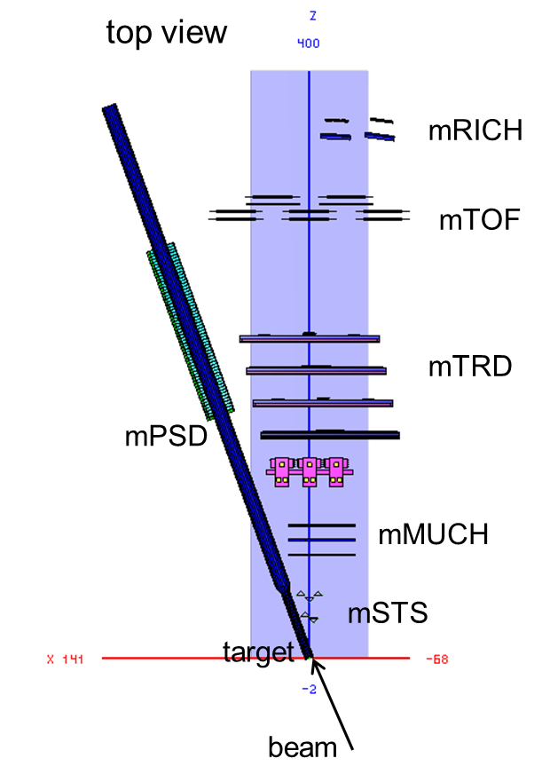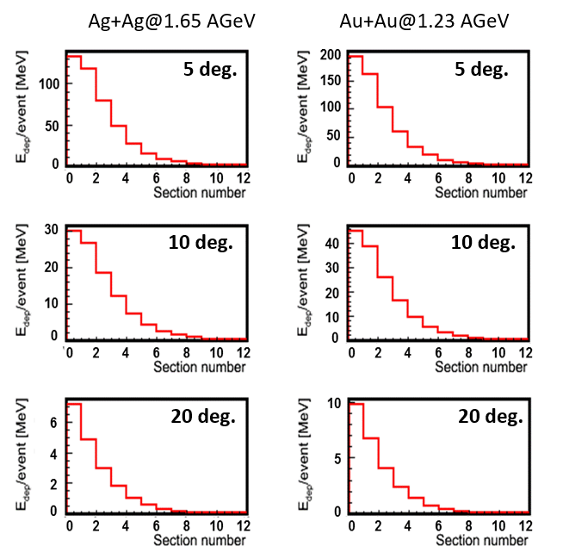
Рис. 14.36 – Схема размещения mPSD на установке mCBM, слева; выделенная энергия фрагментов в секциях mPSD в реакциях столкновений ядер золота при энергии 1.23 АГэВ и ядер серебра при энергии 1.65 АГэВ, в центре; общий вид подставки под mPSD, справа

План работы ИЯИ РАН в ГСИ на 2019 г. для подготовки эксперимента СВМ
План работ ИЯИ РАН в ГСИ на 2019 г. включает несколько направлений:
- Продолжение работ по моделированию адронного калориметра с целью оптимизации геометрии PSD СВМ, включая оптимизацию размеров и формы отверстия в калориметре для прохождения пучка и исследование его влияния на определение точности определения центральности и угла плоскости реакции. Моделирование калориметра с учетом вакуумной системы СВМ, а также уточнение радиационных условий для определения окончательного варианта сборки переднего адронного калориметра.
- Проведение работ по моделированию точности определения центральности и угла плоскости реакции при использование дополнительного детектора в пучковом отверстии калориметра.
- Проведение тестовых измерений зарядовых спектров фрагментов с использованием кварцевого детектора на установке mСВМ на пучке ионов серебра с энергией 1.65 АГэВ с целью определения возможности использования такого детектора в PSD СВМ.
- Подготовка к тестированию модуля калориметра mPSD на установке mСВМ в тестовых сеансах 2020 г. Проведение работ по механической интеграции модуля калориметра в установку mСВМ. Интеграция mPSD в систему сбора и передачи данных mСВМ и разработка программного обеспечения.
- Размещение в базе данных СВМ результатов измерений световыходов модулей калориметра на космике, а также результатов исследований отклика супермодуля на тестовых пучках в ЦЕРНе.
Результаты выполнения запланированных работ будут докладываться на совещаниях коллаборации СВМ, рабочих совещаниях по mPSD и международных совещаниях и конференциях.
Все перечисленные выше пункты плана работ будут координироваться и выполняться в тесном сотрудничестве с другими Институтами - участниками группы переднего адронного калориметра СВМ.
Для выполнения данной программы ИЯИ РАН запрашивает на 2019 г. финансирование командировочных расходов для поездок в GSI в объеме 6.5 чел. месяцев (или 26 тыс. долларов США).

Работы НИЦ «КИ» по эксперименту CBM в 2018 г.
В 2018 г. были продолжены исследования потоков странных адронов с помощью детектора CBM. Велась разработка ПО и изучение возможностей детектора по измерению коллективных потоков странных адронов в двух основных направлениях: генерация большого объема данных по столкновению ядер золота при энергиях SIS100 (с реалистичным распределением прицельного параметра) в рамках программной среды CBMROOT, а также изучения возможностей детектора по измерению потоков при различных энергиях, в различных моделях и в различных конфигурациях детектора.
Результаты работы предыдущего года по изучению направленных потоков (v₁) странных адронов с помощью генератора UrQMD были опубликованы в работе. В отчетный период было показано, что для работ по Монте-Карло моделированию потоков лучше подходит модель DCM-QGSM с применением алгоритма статистической мультифрагментации (SMM) [2], в которой реализовано моделирование спектаторов-фрагментов, в отличие от UrQMD, что критически важно для полноценного моделирования отклика переднего адронного калориметра PSD, и, таким образом, оценки центральности события с его помощью. Кроме того, было показано, что для реалистичного отклика также необходимо использовать GEANT4 вместо GEANT3.
Была проведена настройка параметров GEANT4 в CBMROOT, подготовлены программы, необходимые для генерации модельных событий (из генератора DCM-QGSM+SMM), проведена генерация с последующей цепочкой моделирования и реконструкции в рамках CBMROOT для импульса пучка, соответствующего наибольшему (12 ГэВ/c) и наименьшему (3.3 ГэВ/c) из ожидаемых на будущем ускорителе SIS100 на FAIR. Объем сгенерированных данных – 2 миллиона событий для импульса 3.3 ГэВ/с и 1 миллион для импульса 12 ГэВ/c. Геометрия PSD, используемая в данной генерации, соответствует выбранной коллаборацией геометрии, а именно: 44 модуля размерами 20 на 20 см каждый и ромбовидное отверстие для пучка (также со стороной 20 см). Для реконструкции странных частиц используется имплементированный в CBMROOT алгоритм Kalman Filter Particle Finder. Центральность события определялась с помощью множественности заряженных частиц, зарегистрированных в трековой системе STS+MVD.
Направленные потоки странных частиц изучались с помощью метода скалярного произведения с использованием трех подсобытий для вычисления поправки на разрешения плоскости события (3 группы модулей PSD). Затем поток нейтральных странных частиц извлекался с использованием метода инвариантных масс (для разделения сигнала и комбинаторного фона). Коррекция эффектов анизотропии в отклике детектора осуществлялась с помощью фреймворка Q-vector Corrections.
На Рис. 14.37 представлены новые результаты по изучению направленных потоков Λ-барионов и K⁰_{s}-мезонов в зависимости от быстроты (y) для двух значений импульса пучка (3.3 и 12 ГэВ/с), полученные с помощью модели DCM-QGSM+SMM, реконструкции в CBMROOT с применением транспортной модели GEANT4. На данном рисунке показано сравнение модельных распределений (из генератора событий) с полученными после проведенных реконструкций и использования методов и поправок, описанных выше. Показано, что в анализе данных, аналогичному проводимому в будущем анализу реальных данных, удается воспроизвести модельные распределения в пределах статистических ошибок.
Полученные результаты были представлены в докладах на собраниях коллаборации CBM (CBM Collaboration Meeting) в марте и октябре 2018 года, а также на конференции ICPPA 2018 (22-26 октября 2018 года) в Москве. Также полученные результаты вошли в обзорный доклад по физической программе CBM, представленный Т. Галатюк на Town Meeting: Relativistic heavy ion physics 22 октября 2018 года в ЦЕРН (https://indico.cern.ch/event/746182/).

Рис. 14.37 - Слева: v₁(y) для Λ для центральности 20-30% для p_{Beam}=3.3 ГэВ/c; Справа: v₁(y) для Λ и K⁰_{s} для центральности 20-30% для p_{Beam}=12 ГэВ/c

Статистическая информация по российским специалистам, участвующим в эксперименте СВМ в 2018 г. и запрос на 2019 г.
1. Число специалистов, участвовавших в работе центра: в ЗНЦ – 17, всего 49.
2. Молодых специалистов - 3., студентов - 0.
4. Число защищенных диссертаций – 0.
5. Докладов от имени коллаборации, сделанных российскими учеными - 2.
6. Работ, опубликованных в 2018 г. и индексированных WoS - 9.
7. На эксперимент СВМ было выделено $ 60,5 тыс.; израсходовано $ 40,5 тыс.; остаток $20,0 тыс. Командировки в ЗНЦ в 2018 году составили 286 дней. Следует отметить, что не все первоначальные планы были выполнены по объективным причинам – авария на ускорителе ГСИ, в связи с чем часть работ и командировок перенесены с осени 2018 г. на зиму-весну 2019 г. (сеанс планируется начать в феврале 2019 г.).

Для выполнения программы работ по эксперименту СВМ в 2019 г. необходимо финансирование командировочных расходов для поездок в Германию в размере 78 тыс. долларов США, при этом 20 тыс. долларов осталось с 2018 г., необходимо дополнительно перечислить еще 58 тыс. долларов.

Список публикаций сотрудничества CBM с участием российских ученых.
- D. Blau, I. Selyuzhenkov, and V. Klochkov, “Performance studies for strange hadron flow measurements in CBM at FAIR” in The 3rd International Conference on Particle Physics and Astrophysics, KnE Energy & Physics (2018) pages 195–201. DOI 10.18502/ken.v3i1.1743 1] D. Finogeev, M. Golubeva, F. Guber, A. Ivashkin, A. Izvestnyy, N. Karpushkin, S. Morozov, A. Reshetin.
- “The PSD CBM supermodule response study forhadrons in momentum range 2 – 6 GeV/c at
CERN test beams”. KnE Energ.Phys. 3 (2018) 333. DOI: 10.18502/ken.v3i1.1763
- N.Karpushkin, D.Finogeev, M.Golubeva, F.Guber, A.Ivashkin, A.Izvestnyy, V.Ladygin, S.Morozov, A.Kugler, V.Mikhaylov, A.Senger, for the CBM collaboration; “The Projectile Spectator Detector for measuring the geometry of heavy ion collisions at the CBM experiment on FAIR ”. Принята в печать, NIM A; https://doi.org/10.1016/j.nima.2018.10.054
- “Radiation hardness of Silicon Photomultipliers for CBM@FAIR, NA61@CERN and BM@N experiments”. V. Mikhaylov^{a,b}, F. Guber^{c}, A. Ivashkin^{c}, A. Kuglerª, V. Kushpilª, S. Morozov^{c}, O. Svobodaª, P. Tlustyª . Принята в печать в NIM A ; https://doi.org/10.1016/j.nima.2017.11.066
- “Projectile Spectator Detector and Electromagnetic Calorimeter - Summary ”. F. Guber, I. Korolko for the CBM PSD Collaboration; CBM Progress Report 2017, GSI-2018-00485, p.110. GSI Helmholtzzentrum für Schwerionenforschung Darmstadt. doi:10.15120/GSI-2018-00485
- “The PSD supermodule response to a few GeV protons measured at CERN test beams ”. A. Ivashkin, D. Finogeev, M. Golubeva, F. Guber, A. Izvestnyy, N. Karpushkin, S. Morozov and O. Petukhov. CBM Progress Report 2017, GSI-2018-00485, p.112. doi:10.15120/GSI-2018-00485
- “The PSD read-out electronics ”.S. Morozov, D. Finogeev, M. Golubeva, F. Guber, A. Izvestnyy, N. Karpushkin, S. Morozov, O. Petukhov, N.Galatyuk, A.Rost. CBM Progress Report 2017, GSI-2018-00485, p.114. doi:10.15120/GSI-2018-00485
- “Tests of the NA61 and the CBM PSD module response with irradiated SiPMs at CERN beams ”. V. Mikhaylov, A. Kugler, V. Kushpil, S. Morozov, and O. Svobodaю CBM Progress Report 2017, GSI-2018-00485, p.116. doi:10.15120/GSI-2018-00485.
- “mPSD at mCBM ”. F. Guber, D. Finogeev, M. Golubeva, A. Ivashkin, and S. Morozov. CBM Progress Report 2017, GSI-2018-00485, p.183, doi:10.15120/GSI-2018-00485

Список докладов на международных конференциях, сделанных российскими участниками.
1. F.Guber, M. Golubeva, A. Ivashkin, S.Morozov and A.Senger for the CBM and NA61 collaborations, “The Projectile Spectator Detectors for the CBM at FAIR and NA61/SHINE at CERN” . «The 27th International Conference on Ultrarelativistic Nucleus-Nucleus Collisions Venezia, Italy 13-19 May 2018»;
2. N. Karpushkin, D. Finogeev, M. Golubeva, F. Guber, A. Ivashkin, A. Izvestnyy, V.Ladygin , S. Morozov, A. Kugler, V. Mikhailov, A. Senger? “The Projectile Spectator Detector for measurement of geometry of heavy ion collisions at the CBM experiment at FAIR”. «The 27th International Conference on Ultrarelativistic Nucleus-Nucleus Collisions Venezia, Italy 13-19 May 2018»;

Выступления на Совещаниях коллаборации
31st CBM Collaboration Meeting, March 19 -23, 2018, GSI, Darmstadt
- Fedor Guber (INR, Moscow), “PSD project - Progress and Plans”.
- Alexander Ivashkin (INR, Moscow) “PSD modules calibration on cosmic muons and study of PSD supermodule response at CERN beams in 2017”.
- Sergey Morozov (INR, Moskow), “PSD FEE and readout prototypes tests Status of PSD DCS”.
- Sergey Morozov (INR, Moscow) “PSD centrality determination using asymmetry of energy deposition in the PSD
- Sergey Morozov (INR, Moscow) “Status of PSD digitization”.

32nd CBM Collaboration Meeting, October 1- 5, 2018, GSI, Darmstadt
- Fedor Guber (INR, Moscow) “Status PSD”.
- Alexander Ivashkin (INR, Moscow) “Summary of PSD supermodule tests at CERN and cosmic tests of constructed PSD modules at INR”.
- Sergey Morozov (INR, Moscow). “Status of PSD FEE and readout electronics prototypes tests
- Fedor Guber (INR, Moscow). “Status of new FHCAL with PSD modules for experiment at BM@N
- Marina Golubeva (INR, Moscow), Evgeny Kashirin (GSI, Darmstadt) “First simulation results for new PSD CBM geometry with large beam hole”. “Status and integration of the mPSD ”.
- Fedor Guber (INR, Moscow). “PSD: Status-Issues-Outlook”.
- Sergey Morozov (INR, Moscow). “DCS Status – PSD”.

Отчет по эксперименту 18 NuSTAR
В данном разделе представлен отчет о научно-исследовательской работе, выполненной в рамках проекта NuSTAR Российско-Германского сотрудничества по исследованию фундаментальных свойств материи. Координатор работ – доктор физ.-мат. наук, член-корр. РАН, заместитель директора НИЦ «Курчатовский институт» Коршенинников А.А.

В 2018 году в рамках проекта NuSTAR работы проводились по шести темам:
- Исследования экзотических ядер на установке R3B с использованием нейтронного время-пролетного спектрометра NeuLAND;
координатор работы Кузнецов. В.А., НИЦ “Курчатовский институт” - ПИЯФ.
- Система распределения высоковольтного питания для нового широкоапертурного нейтронного детектора NeuLAND;
координатор работы Головцов В.Л., НИЦ “Курчатовский институт” - ПИЯФ.
- Создание протонного спектрометра на базе работающих в вакууме дрейфовых трубок;
координатор работы Крившич. А.Г., НИЦ “Курчатовский институт” - ПИЯФ.
- Измерения в инверсной кинематике сечений упругого рассеяния протонов и неупругого рассеяния альфа-частиц на экзотических ядрах с помощью активных мишеней ACTAF;
координатор работы Маев. E.M., НИЦ “Курчатовский институт” - ПИЯФ.
- Реакции с релятивистских пучками радиоактивных ядер;
координатор работы Чулков Л.В., НИЦ “Курчатовский институт”.
- Измерения масс ионными ловушками Пеннинга следующего поколения;
координатор работы Новиков Ю.Н., НИЦ “Курчатовский институт” - ПИЯФ.

Отчеты по каждой из шести работ представлены ниже.

Сводная статистика за 2018 год по всем шести работам:
- Число специалистов, участвовавших в проекте в 2018 году, – 28 (12 - основных с выездом в Дармштадт и 12 соисполнителей).
- Число молодых специалистов (моложе 35 лет), привлечённых к работам, – 2.
- Число студентов, участвовавших в экспериментах – 1.
- Защиты диссертаций в 2018 г. Защит не было.
- Число докладов, сделанных от имени коллаборации на международных конференциях – 3.
- Число совместных публикаций в реферируемых журналах – 6.
- Финансирование, выделенное на 2018 год по линии Минобрнауки, – 52 100 USD, потрачено 40 497 USD, большинство оставшихся средств будут потрачены до конца отчетного периода.

Запрашиваемая сумма на 2019 год составляет 59 500 USD (обоснования приведены ниже после отчета по каждой теме).

Отчет о работе по проекту NuSTAR/R3B/NeuLAND
Представлен отчет о научно-исследовательской работе, выполненной в рамках проекта NuSTAR/R3B/NeuLAND Российско-Германского сотрудничества по исследованию фундаментальных свойств материи по теме «Исследования экзотических ядер на установке R3B с использованием нейтронного время-пролетного спектрометра NeuLAND», краткое наименование: NeuLAND.
Координатор работы зав. старший научный сотрудник НИЦ «Курчатовский институт» – ПИЯФ, канд. физ.-мат. наук Кузнецов Вячеслав Александрович.

Введение
Ускорительный комплекс FAIR в GSI будет производить вторичные пучки радиоактивных ядер с энергией до 1.5 ГэВ/нуклон и интенсивностью на пять порядков превосходящей интенсивность ныне существующих пучков в GSI. Это открывает уникальные возможности в исследовании ядер, далеких от полосы стабильности, и наиболее короткоживущих экзотических ядер. Как известно, изучение экзотических ядер – это в настоящее время одно из основных направлений исследований в физике атомного ядра. Одним из проектов по изучению таких ядер является эксперимент R3B коллаборации NuSTAR.
Для детального исследования этих реакций требуется детектор, который обеспечивает регистрацию всех конечных продуктов с кинематически-переопределенной информацией об их параметрах. Поскольку в изучаемых реакциях будут, как правило, один или несколько нейтронов в конечном состоянии, то требуется инструмент для их детектирования.
Одним из ключевых элементов установки R3B (Рис. 15.1) будет щирокоапертурный времяпролетный спектрометр нейтронов NeuLAND. Спектрометр будет располагаться на расстоянии 10–30 м (в зависимости от требований конкретного эксперимента) от мишени. Он будет обеспечивать детектирование и идентификацию нейтронов с высокой (до 90%) эффективностью, множественностью до 6–10 нейтронов в одном событии, и с высоким энергетическим и угловым разрешением.

Рис. 15.1 – Общая схема установки R3B

Спектрометр NeuLAND
Спектрометр NeuLAND состоит из 3000 отдельных счетчиков размером 5 х 5 х 250 см³, объединенных в 30 сдвоенных плоскостей по 100 счетчиков в каждой. NeuLAND будет состоять из двух частей по 1500 счетчиков, просматриваемых с двух сторон фотоумножителями. Обе части могут устанавливаться либо вместе, образуя общий активный объём с входным размером 250 х 250 см² и глубиной 3 м, либо по отдельности на различных расстояниях от мишени для выполнения специфических условий программы эксперимента (Рис. 15.2). Первая часть должна быть введена в действие в 2019 – 2020 годах, вторая часть – на несколько лет позже.

Рис. 15.2 – Схематический вид спектрометра NeuLAND

TDR проекта NeuLAND был утвержден в январе 2013 г. Предполагается активное участие ПИЯФ в разработке и создании этого детектора. В частности, рассматривается вопрос о поставке фотоумножителей ФЭУ-115 МКЦ производства ООО «МЭЛЗ-ФЭУ».

Работа по программе NeuLAND, выполненная в 2018 году

Сборка детектора и тестирование фотоумножителей
Сотрудники ПИЯФ приняли участие в сборке и наладке модулей детектора и тестировании фотоумножителей. Поскольку в NeuLAND будет работать 6 000 фотоумножителей, важным вопросом является проверка каждого из них до сборки, отбор пар фотоумножителей для каждого счетчика и определение рабочих напряжений высокого питания. Необходимо так подобрать рабочие напряжения, чтобы обеспечить одинаковые коэффициенты умножения всех фотоумножителей.
Для этого использовался лазер LDH-P-C-375B с блоком управления PDL 800-B производства немецкой фирмы Picoquant Ltd. Лазер позволяет генерировать импульсы UV излучения с частотой 1 Гц – 80 МГц, с минимальной длительностью 40 псек, при средней мощности до 3 мВт (при 40 МГц) и максимальной мощности в импульсе до 1 Вт. Имеется возможность внешней синхронизации и имеется выход сигнала временной привязки импульсов.
Импульсы UV излучения, попадая в активный объём детектора, ионизируют молекулы сцинтиллятора так же, как это делает заряженная частица. В результате генерируется световой сигнал. Однако в случае использования лазера место и амплитуда сгенерированной сцинтилляции четко зафиксированы. Это позволяет гораздо эффективнее проводить тестирование счетчиков и фотоумножителей, получая при этом более точные результаты по сравнению с традиционными методами с использованием радиоактивных источников и/или пучков ускорителей.
Сцинтилляционные полосы через коллиматор облучалась лазером. Амплитуда сигнала лазера была настроена так, чтобы соответствовать сигналу от минимально-ионизирующей частицы, проходящей сквозь счетчик по центру в перпендикулярном направлении. Получаемые амплитудные распределения были критерием для проверки фотоумножителей и выбора рабочих напряжений. На Рис. 15.3 показаны примеры таких спектров для двух фотоумножителей, отобранных для использования в одном счетчике.
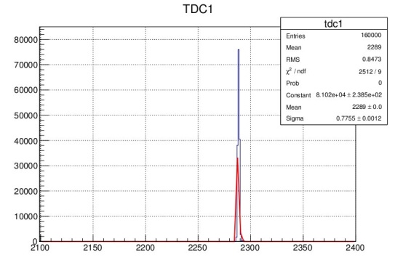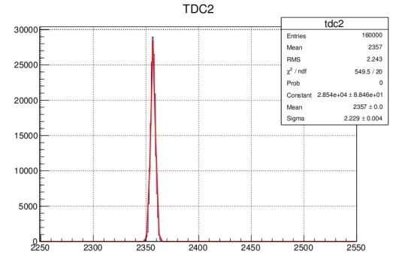

Рис. 15.3 – Амплитудные спектры сигналов двух фотоумножителей, полученные с помощью UV лазера

Разработка программного обеспечения и моделирования спектрометра NeuLand
Ключевой задачей будущих экспериментов в коллаборации R3B будет измерение сечений исследуемых реакций. Для этого необходимо точное моделирования отклика спектрометра и определение эффективности детектирования нейтронов на базе такого моделирования.
По договоренности с немецкой стороной, сотрудники ПИЯФ провели ревизию имеющихся программ. Было обнаружено, что две версии программ на базе пакетов GEANT3 и GEANT4 дают различные результаты. На

Рис. 15.4 показаны амплитудные распределения сигналов, сгенерированных нейтронами с энергией 200 МэВ. Видно, что спектры отличаются. Более того, в спектрах , полученных на базе пакета GEANT4 присутствуют сигналы, соответствующие энерговыделению, большему, чем энергия налетающих нейтронов.
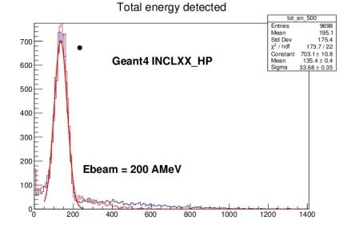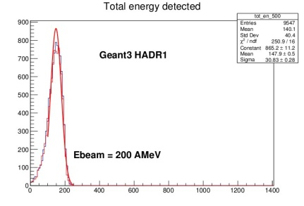

Рис. 15.4 – Смоделированный отклик для нейтронов с энергией 200 МэВ, полученный с использованием пакетов GEANT3 и GEANT4

Сотрудники ПИЯФ начали работу по ревизии и доработке программного обеспечения, в частности, по сравнению результатов моделирования с экспериментальными данными.

Заключение

Основные результаты в 2018 г. по проекту NeuLAND:
- Проведены работы по монтажу модулей спектрометра NeuLand и тестированию сцинтилляционных полос и фотоумножителей;
- Начата разработка процедуры моделирования отклика спектрометра NeuLAND и создание соответствующего программного обеспечения.
.

ПРИЛОЖЕНИЕ А

- Число специалистов, участвовавших в проекте в 2018 году, - 2.
- Визиты специалистов ПИЯФ в Германию (GSI) по теме NuSTAR/NeuLAND – визит Кузнецова В.А. для участия в монтаже детектора NeuLAND и обсуждения и согласования работ по программному обеспечению.
- Число молодых специалистов (моложе 35 лет), привлечённых к работам - нет.
- Число студентов, участвовавших в экспериментах - нет.
- Защит диссертаций в 2018 г. не было.
- Доклады сотрудниками ПИЯФ НИЦ КИ по теме NeuLAND на международных конференциях – нет.
- Публикации в реферируемых журналах – нет.
- Финансирование российскими организациями – частично работа финансировалась ПИЯФ НИЦ КИ.
- Финансирование в 2018 г. по линии МинОбрНауки – $6000.
- Количество командировочных дней по теме проекта – 15

План работ на 2019 г.

- Участие в монтаже и тестировании сцинтилляционных модулей и ФЭУ детектора NeuLAND в GSI.
- Продолжение работ по созданию программного обеспечения.
.

Запрашиваемая 2019 г. по проекту NeuLAND составляет 4 000 USD. Она будет израсходована на поездки в GSI основных исполнителей: В.А. Кузнецова и Н.Г. Козленко с общим количеством человеко-дней в Германии около 30.

Отчет о работе по проекту HVDS /R3B/NuSTAR
Представлен отчет о научно-исследовательской работе, выполненной в рамках проекта Российско-Германского сотрудничества по исследованию фундаментальных свойств материи по теме «СИСТЕМА РАСПРЕДЕЛЕНИЯ ВЫСОКОВОЛЬТНОГО ПИТАНИЯ ДЛЯ НОВОГО ШИРОКОАПЕРТУРНОГО НЕЙТРОННОГО ДЕТЕКТОРА NeuLAND» (The High Voltage Distribution System for the Large Area Neutron Detector NeuLAND), краткое наименование HVDS. Координатор работы: зав. Отделом радиоэлектроники НИЦ «Курчатовский институт» – ПИЯФ, кандидат физ.-мат. наук, Головцов Виктор Леонтьевич.

Введение
Многоканальная система HVDS предлагает рентабельное и надежное распределение высоковольтного питания от первичного высоковольтного источника на 6000 каналов, питающих все фотоэлектронные умножители (ФЭУ) детектора NeuLAND. Каждый канал обеспечивает регулирование пониженного выходного напряжения в пределах до 1500 В, а также мониторирование фактического напряжения на нагрузке и тока, потребляемого нагрузкой.
Научно-исследовательская работа по созданию HVDS проводится в рамках Соглашения о сотрудничестве между FAIR GmbH и НИЦ «Курчатовский институт» –
ПИЯФ, которое подробно описывает содержание, этапы поставок, наименования и количество поставляемых ПИЯФ компонентов для HVDS как части детектора NeuLAND, и включает описания, как они определены в рабочем пакете PSP 1.2.5.1.2.5 для экспериментальной установки R3B NuSTAR.

Детектор NeuLAND
NeuLAND является нейтронным детектором следующего поколения, отвечающим всем требованиям амбициозной физической программы, предложенной для установки R3B. NeuLAND показывает высокую эффективность регистрации нейтронов, высокое разрешение, в том числе для множественных срабатываний. Это достигается за счет применения высокогранулированных пластмассовых сцинтилляторов и отсутствия нечувствительного материала конвертера. Детектор состоит из 3000 отдельных модулей размером 5 × 5 × 250 см³, объединенных в 30 сдвоенных плоскостей по 100 модулей каждая. Детектор обеспечивает активную фронтальную площадь 250 × 250 см² и полную глубину 3 м.

Работа по программе HVDS, выполненная в 2018 г.
Проект системы HVDS, состоящей из двух подсистем HVDS3200, разработан таким образом, что одна подсистема HVDS3200 на 3200 каналов обеспечивает питанием половину детектора NeuLAND установки R3B. Это дает возможность разнести на значительное расстояние две половины детектора NeuLAND, как это и планируется делать при определенных конфигурациях установки R3B.
Принцип работы HVDS3200 заключается в регулируемом понижении входного напряжения от первичного источника высоковольтного питания (Primary HV PS) для каждого ФЭУ. Каждый регулятор напряжения расположен на отдельной дочерней плате. 50 регуляторов напряжения размещены на распределительной плате DB50 (Рис. 15.5, Рис. 15.6). Таким образом, четыре модуля DB50 обслуживают одну сдвоенную плоскость детектора NeuLAND.
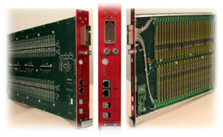

Рис. 15.5 – Модуль DB50 высоковольтной системы HVDS на 50 каналов
Primary HV PS
…
DB50
Reg_01
Reg_02
Reg_49
Reg_50
PMT_02
PMT_01
PMT_49
PMT_50
…
…
DB50
Reg_01
Reg_02
Reg_49
Reg_50
PMT_02
PMT_01
PMT_49
PMT_50
…
…
…
.
Рис. 15.6 – Структурная схема системы HVDS

Система HVDS3200 работает под управлением компьютера. Главный компьютер использует Ethernet для соединения с системной платой управления HVCB (Рис. 15.7). Системная плата HVCB подключена к магистрали контроля и мониторирования (CMB). Всего могут быть подключены 4 магистрали СМВ.

Рис. 15.7 – Управление и мониторирование системы HV3200

Вплоть до 16 модулей DB50 (или 800 PMTs) могут быть подсоединены к каждой магистрали CMB, тогда как вплоть до 64 модулей DB50 или 3200 ФЭУ управляются одним модулем HVCB. Одна система питания HV3200 обеспечивает высоковольтным напряжением половину детектора NeuLAND (и 200 каналов остаются резервными).

В июне 2014 г. было заключено Соглашение о сотрудничестве между НИЦ "Курчатовский институт" – ПИЯФ и FAIR GmbH по системе распределения высоковольтного питания для детектора NeuLAND и разработке прикладного программного обеспечения EPICS IOC. Были разработаны и согласованы план и технические требования. Согласно Соглашению, изготовление и поставку HVDS предполагалось осуществить в четыре этапа в течение 2014–2017 гг. Этап 2014 года завершился поставкой изготовленной предсерии HVDS на 200 каналов, состоящей из 4 модулей DB50 и 1 модуля HVCB. Приемочные испытания предсерии в GSI заняли гораздо больше времени, чем планировалось. Стрессовые испытания проводились, в том числе, и на значениях выходного напряжения, превышающих предельно допустимые значения понижения входного напряжения, чем те, что указаны в спецификации. Это привело к выходу из строя нескольких каналов.

Восстановление функциональности предсерии было проведено в июле 2015 г. Кроме того, было доработано программное обеспечение с целью предотвращения возможности выхода за пределы спецификации при работе оператора с HVDS.

В марте 2016 года была отправлена заказчику подсистема на 1000 каналов в составе 20 модулей DB50 и одного модуля HVCB. Оплата за поставку электроники была осуществлена только в сентябре 2016 года, что привело к задержке в начале изготовления следующей партии подсистемы HVDS на 2 000 каналов.
Согласно скорректированному графику поставок, в ноябре 2017 года было закончено изготовление подсистемы HVDS на 2000 каналов в составе 40 модулей DB50. Вся изготовленная электроника успешно прошла испытания и подготовлена к отправке заказчику. Однако возникли формальные сложности с отправкой в связи с подготовкой необходимых документов для пересечения таможни. Электроника подсистемы 2000 каналов была отправлена в ГСИ в декабре 2017 г., а тестирование и испытания проведены в ГСИ в феврале 2018 г.
В течение 2018 года производилась закупка компонентов и выпуск первой партии 3000-канальной подсистемы HVDS в составе 40 модулей. В течение 2019 года планируется выпуск второй партии модулей 3000-канальной подсистемы в составе 20 модулей, тестовые испытания и испытание всех 60 модулей 3000-канальной подсистемы в ГСИ в сентябре 2019 года.

ПРИЛОЖЕНИЕ А
- Число специалистов, участвовавших в проекте в 2018 году, – 14 (7 основных и 7 соисполнителей).
- Число молодых специалистов (моложе 35 лет), привлечённых к работам - нет.
- Число студентов, участвовавших в экспериментах - нет.
- Защиты диссертаций в 2018 г. Защит по тематике HVDS не было.
- Число докладов от имени коллаборации на международных конференциях – нет.
- Число совместных публикаций в реферируемых журналах – нет.
- Финансирование работ российскими организациями в 2018 г. – частично НИЦ «Курчатовский институт» - ПИЯФ, по линии МинОбрНауки – 11 900 USD.

Приложение Б. ПЛАН на 2019 г.
Согласно Соглашению между НИЦ "Курчатовский институт" – ПИЯФ и FAIR GmbH, в 2019 году должны проводиться работы по завершению изготовления модулей на 3000 каналов. Кроме того, планируются тестовые испытания на стабильность установленной системы на 3000 каналов. Всего с учетом участия основных исполнителей в отладочных работах и в тестовых испытаниях на стабильность планируются 72 человеко-дней пребывания в Германии. Основные исполнители и визитеры – Уваров Л.Н., Орищин Е.М., Грузинский Н.В., Бондарев С.В. (см Табл. 15.1). Запрашиваемая квота на 2019 год составляет 12 000 USD.

Табл. 15.1 План поездок в 2019 г.
Фамилия И.О. | Должность | Период | Длительность (сутки) | Место | Цель
Уваров Л.Н. | Зам зав отд.  Ст. науч. сотр. | 11.03- 19.03  07.10 -15.10 | 9  9 | FAIR,  GSI | Тест на стабильность первой подсистемы на 3000 каналов  Подготовка к сдаточным испытаниям второй подсистемы на 3000 каналов
Орищин Е.М. | Ст. науч. сотр. | 11.03- 19.03  07.10 -15.10 | 9  9 | FAIR,  GSI | Тест на стабильность первой подсистемы на 3000 каналов  Подготовка к сдаточным испытаниям второй подсистемы на 3000 каналов
Грузинский Н.В. | Ведущий  инженер | 11.03- 19.03  07.10 -15.10 | 9  9 | FAIR,  GSI | Тест на стабильность первой подсистемы на 3000 каналов  Подготовка к сдаточным испытаниям второй подсистемы на 3000 каналов
Бондарев С.В. | Ведущий  инженер | 11.03- 19.03  07.10 -15.10 | 9  9 | FAIR,  GSI | Тест на стабильность первой подсистемы на 3000 каналов  Подготовка к сдаточным испытаниям второй подсистемы на 3000 каналов

Отчет о научно-исследовательской работе по проекту PAS/R3B/NuSTAR

Представлен отчет о работе, выполненной в рамках проекта R3B/NuSTAR Российско-Германского сотрудничества по исследованию фундаментальных свойств материи по теме «Создание протонного спектрометра на базе на базе работающих в вакууме дрейфовых трубок Proton Arm Spectrometer», Краткое наименование NeuLAND. Ответственный - зав. отделом трековых детекторов НИЦ «Курчатовский институт» – ПИЯФ, доктор физ.-мат. наук, Крившич Анатолий Григорьевич

Введение
Протонный спектрометр на базе дрейфовых трубок (straw tubes) размещается позади магнита GLAD внутри вакуумной камеры и предназначен для определения импульсов протонов с энергией в диапазоне E_{p} = 500÷700 МэВ. Блок-схема экспериментальной установки R3В, включающей протонный спектрометр (PAS), представлена на Рис. 15.8.
Эта принципиально новая концепция трекового детектора по сравнению с той, которая раньше рассматривалась коллаборацией R3B, была предложена нашим институтом и получила одобрение как немецкой стороной (экспертным советом мегапроекта FAIR), так и российской стороной (Советом ФАИР при ГК «Росатом»). Работы по данному детектору являются международными обязательствами института.
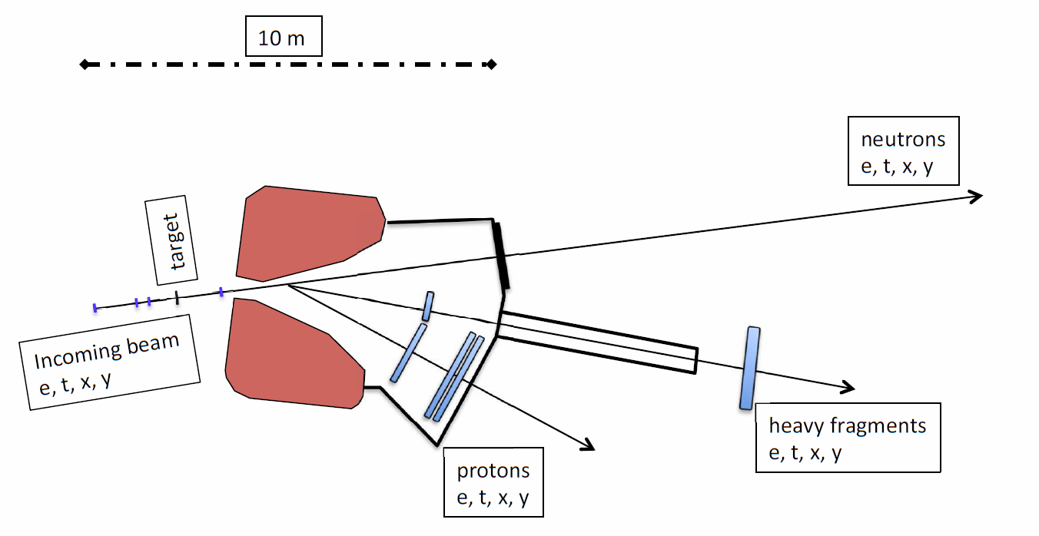
TOF detector
Five fiber detectors
Proton Arm Spectrometer (PAS)

Vacuum chamber

GLAD magnet

Four Si detectors
Target

Plastic scintillator wall

Protons e, t, x, y

Блок-схема экспериментальной установки
Рис. 15.8 – R³B трековая система

Основные результаты работы
Принципиальные отличия нового трекового детектора от прежней версии заключаются в следующем:
- Трековый детектор, который ранее должен был регистрировать Х и Y координаты протонов в одной плоскости, т.е. был годоскопом, превратился, по существу, в протонный телескоп, который регистрирует координаты треков протонов в нескольких плоскостях и обеспечивает хорошее угловое разрешение (около 10 мрад).
- Апертура детекторов увеличилась с 500×500 мм² – до 2700×1100 мм².
- Пространственное разрешение должно быть не хуже 200 мкм.
- Двухтрековое разрешение по коррелированным парным событиям должно быть не хуже 10 мм.
- Протонный спектрометр должен размещаться позади магнита GLAD и работать
в условиях вакуума.

Подготовка Утверждение окончательного концептуального и технического дизайна спектрометра PAS
На основании Технической спецификации и проведенного в июне 2018 г. Technical Design Review начато реальное проектирование PAS. Задержка (со стороны коллаборации R3B) в подписании Technical Design Review привела к задержке на 3 месяца и, соответственно, к изменению плана работ.

Работы по off-line обработке данных, полученных при испытаниях Прототипа PAS (Х2) на тестовом пучке в GSI
В отделе трековых детекторов был разработан и создан прототип PAS на базе тонкостенных алюминиевых дрейфовых трубок. По своей структуре прототип соответствовал детекторной станции, которая измеряла координату Х2.
Общее число каналов – 96, которые были сгруппированы в три слоя со сдвигом друг относительно друга на величину радиуса трубки. Прототип имел апертуру 1000×300×30 мм3 и имел структуру, которая полностью повторяла будущую структуру PAS для плоскости Х2. Диаметр трубок – 10 мм, толщина стенок – 200 мкм, диаметр анодов – 30 мкм.

Прототип прошел комплексные испытания в НИЦ «Курчатовский институт» - ПИЯФ и был доставлен в GSI, где успешно прошел испытания, которые проводились на тестовом пучке атомов углерода (Рис. 15.9).

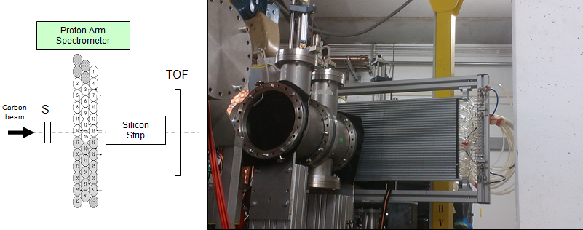
Рис. 15.9 – Пучковые испытания PAS-прототипа в GSI
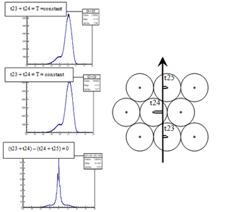Измеренная пространственная структура пучка показала, что пучок имеет сложное гало и в нем присутствуют не только атомы углерода, но и много других частиц с различной ионизующей способностью. Получены временные спектры с дрейфовых трубок, и началась предварительная отработка алгоритмов отбора событий (Рис. 15.10), которая была продолжена в 2018 году.

Рис. 15.10 – Измерены временные спектры и начата отработка алгоритма отбора данных

Было показано, что только включение в отбор информации с третьего слоя дрейфовых трубок позволило определить координату трека частицы. Однако достигнутое пространственное разрешение (см. нижний спектр) составило около 0,8 мм, что недостаточно. Мы полагаем, что это связано с работой детектора в сложных радиационных полях, создаваемых различными ионами, генерирующими длиннопробежные δ-электроны, которые искажают информацию о времени дрейфа электронов трека детектируемой частицы до анода, и, как следствие, искажают информацию о координате частицы.
Поэтому 2018 г. продолжена работа по off-line обработке полученных данных с использованием данных от других детекторов, которые позволяют проводить отбор частиц, как по сорту, так и по энергии. В частности, специалистами ПИЯФ в рамках интеграции детектора PAS были выполнены этапы распаковки сырых данных (Mapped) и генерации калибровки TDC (Mapped2CalPar). Налажена сшивка калиброванных данных детекторов PAS и LOS, PAS и TOFD .
Работу, возможно, будет завершить, после окончательной оптимизации системы анализа и симуляции R3BRoot и сшивки данных прототипа PAS и PSP.

Завершение испытаний прототипа PAS (Y1 ) в ПИЯФ

В 2017 г. в ПИЯФ был разработан и создан прототип наибольшей по размеру детектирующей плоскости PAS – Y2, имеющей длину дрейфовых трубок (ДТ) 2500 мм (Рис. 15.11).

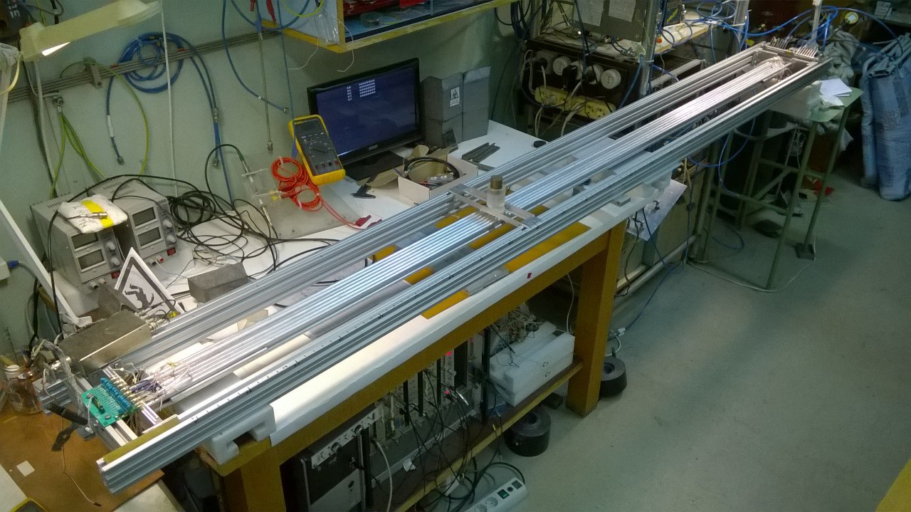
Рис. 15.11 – ТестированиеY-координаты Протонного спектрометра (PAS) в ПИЯФ

Прототип был укомплектован трубками с различными конструкционными параметрами, использовались позолоченные анодные нити диаметрами 30мкм и 35мкм с поддержкой по центру трубки и без поддержки. В 2018 в ПИЯФ завершены комплексные испытания данного прототипа. Для всех ДТ определены основные физические характеристики при работе с различными газовыми смесями при различных давлениях:

- Сняты счетные характеристики от источника фотонов ⁵⁵Fe, (результаты представлены на Рис. 15.12 а и б).
- Сняты вольт-амперные характеристики ДТ - использовался β-источник ⁹⁰Sr;
- 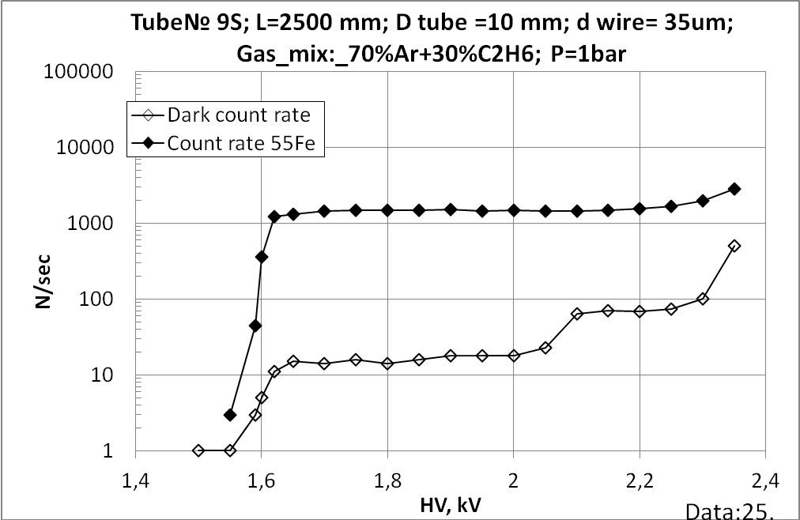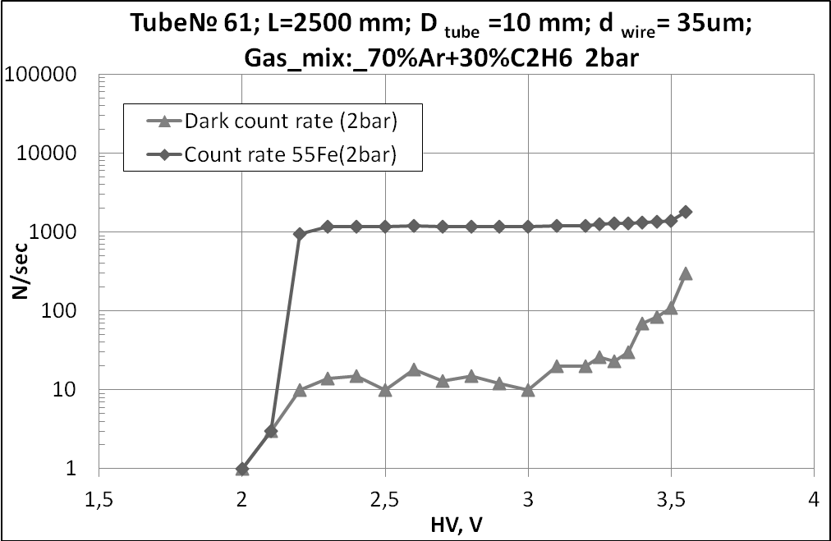Измерена однородность коэффициента газового усиления (тока от ⁹⁰Sr) вдоль ДТ (Рис. 15.13).

ΔV = 700V
P = 2 бар
ΔV = 1250V
Темновой счет
ΔV=700V
P = 1 бар
а
б
Рис. 15.12 – Счетная характеристика одной из ДТ прототипа в газовой смеси Ar+30%C2H6 при P_{абс} = 1 бар (а); счетная характеристика одной из ДТ прототипа в газовой смеси Ar+30%C2H6 при P_{абс} = 2 бар (б)
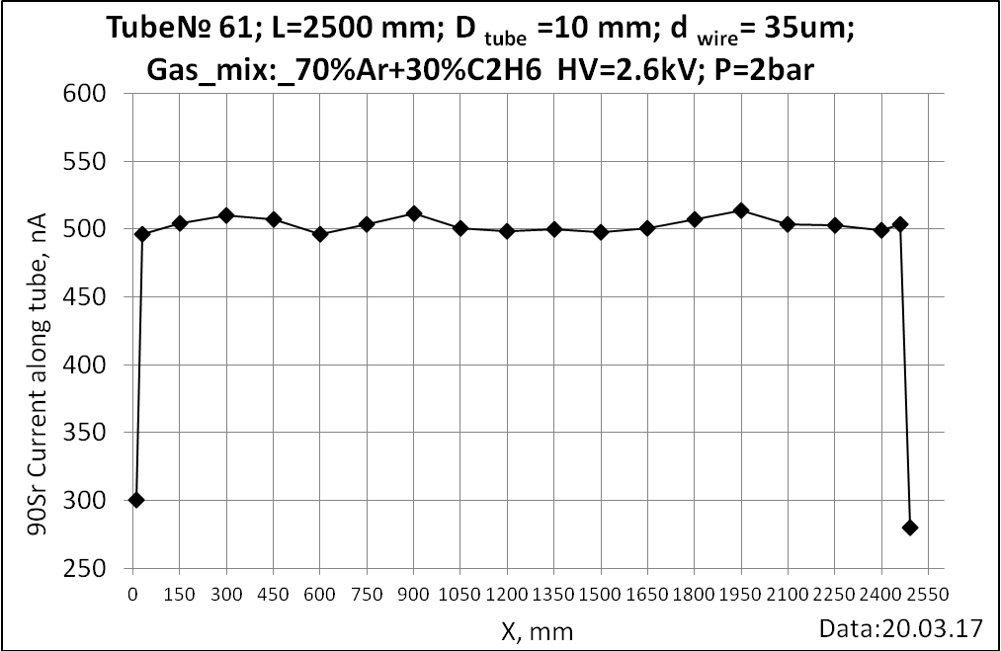
(ΔG/G)_{MAX} ≤ ±4%
Рис. 15.13 – Однородность коэффициента газового усиления вдоль ДТ без поддержки анодной проволочки

Полученные результаты показали идентичность однородности КГУ (5%,) в ДТ с поддержкой анода и без, т.е. гравитационное провисание анодной проволочки в максимальных по длине ДТ не критично даже тогда, когда поддержка не используется.
В результате определена наиболее оптимальная комбинация конструкционных параметров дрейфовых трубок для PAS. Утверждена технология создания полномасштабного детектора.
Анализ проведенных исследований также позволил определить основные рабочие параметры будущего источника высоковольтного питания для PAS.

Монте-Карло моделирование работы PAS в эксперименте R3B
В 2018 г. проводились работы по моделированию работы PAS с помощью программного пакета GEANT4.

Исходные данные для моделирования:
- Объект исследований: пакет дрейфовых трубок из каптона (детектирующая плоскость X1) и пакет дрейфовых трубок из алюминия (детектирующие плоскости X2,Y1,Y2).Число рядов трубок в каждой плоскости: 3;
- Исследуемые частицы: Протоны с энергией 1 ГэВ;
- Энергетический спектр: Моноэнергетический
- Число частиц «запускаемых» в процессе моделирования: 2000;
- Используемая газовая смесь: Ar + 30%C₂H₆ (давление 1 бар, температура 293 К);

Предварительные результаты симуляций - определены числа и сорт частиц, регистрируемых на выходе из пакета (Рис. 15.14-Рис. 15.15). Синий – налетающие протоны; красный – δ электроны; зелёный- γ кванты; желтый- точки взаимодействия.

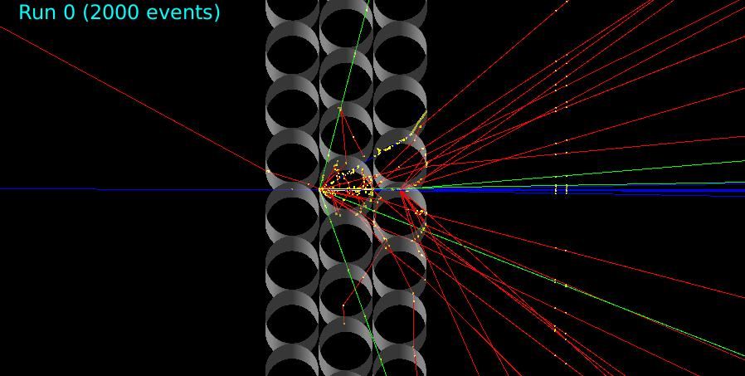
Рис. 15.14 – Процесс взаимодействия протонов и детектора (Каптон) - вид сверху
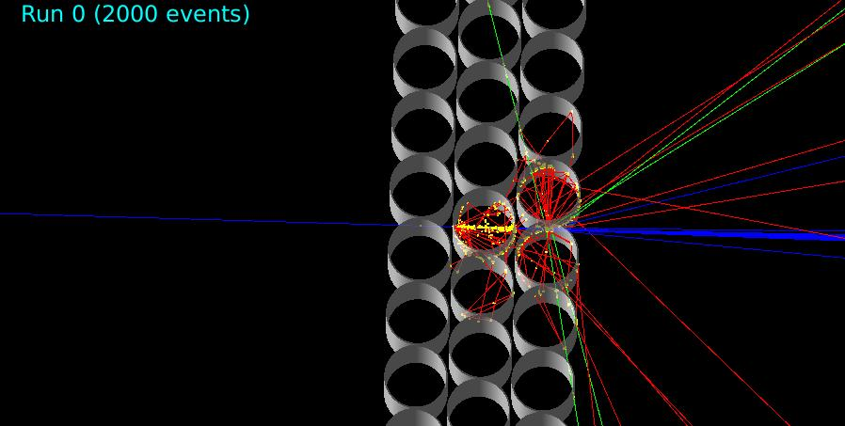
Рис. 15.15 – Процесс взаимодействия протонов и детектора (Алюминий) - вид сверху

Построены энергетические спектры первичных частиц с помощью программы для анализа и обработки данных ROOT.
Это лишь предварительные результаты, работа будет продолжена в 2019 г. Планируется построение прототипа PAS с помощью САПР (AutoCAD), импорт этой модели в программу GEANT4, с целью реализации более детального анализа эксперимента по прохождению частиц через установку PAS в эксперименте.

Участие Российских ученых в проекте

На этапе 2018 года российские учёные продолжили активное участие в создании протонного спектрометра PAS. Эти работы включали в себя:
- завершение испытаний прототипа PAS с длиной дрейфовых трубок 2500 мм, включая отработку технологии производства, отработку системы входного контроля тонкостенных трубок;
- интегрирование информации, полученной при испытаниях короткого прототипа PAS (длина – 100 см) на пучке атомов углерода в GSI в систему сбора и обработки данных R3B. Отработка алгоритмов обработки информации.
- проводилась работа с российской фирмой по совершенствованию технологии производства тонкостенных (0,2 мм) алюминиевых трубок (с диаметром 10 мм);
- создана экспериментальная установка по исследованию радиационной стойкости тонкостенных дрейфовых трубок из алюминия;
- ведется разработка прототипа придетекторной электроники (front-end electronics) для спектрометра PAS;
- поддерживались активные коллаборационные связи с участниками проекта.
.

Заключение

В результате по проекту PAS (R3B эксперимент) в 2018 г. было выполнено следующее:
- Определен концептуальный технический дизайн PAS, составлен и подписан ответственными лицами документ: ”Final Design Report of the R3B Proton Arm Spectrometer“ и дополнение к нему ”Appendix of the Final Design Report of the R3B Proton Arm Spectrometer”
- Начата разработка систем обеспечения PAS (высоковольтной системы, системы сбора данных, системы газообеспечения и т. д.). Принятые на данном этапе решения согласуются с коллаборацией R3B.
- В ОТД ОФВЭ завершены испытания прототипа плоскости Y2 PAS (с длиной дрейфовых трубок – 2500 мм). Полученные результаты удовлетворили ожидания и подтвердили правильность выбранных конструктивных решений при создании детектирующих плоскостей Y1 и Y2 PAS на базе длинных (до 2500 мм) дрейфовых трубок из алюминия.
- В ПИЯФ создана установка для исследования радиационной стойкости дрейфовых трубок, входящих в состав PAS. Начаты ресурсные испытания тестовых образцов на рабочей газовой смеси Ar + 30%C₂H₆.
- В рамках проведения НИР по исследованию пространственного разрешения PAS, на космических лучах, разработан прототип Протонного спектрометра, состоящий из 64 каналов (дрейфовых трубок), которые скомпонованы в 8 слоев, сдвинутых друг относительно друга на радиус трубки. Начато его изготовление.

Сотрудники ПИЯФ НИЦ КИ принимали участие в рабочих совещаниях коллаборации R3B, что способствовало поддержанию коллаборационного статуса ПИЯФ.

ПРИЛОЖЕНИЕ А

- Число специалистов, участвовавших в проекте в 2018 году, - 5 человек.
- Число молодых специалистов (моложе 35 лет), привлечённых к работам, – 1 человек (Майсузенко Д.А.)
- Число студентов, участвовавших в экспериментах …………….. нет.
- Защиты диссертаций в 2017 г. Защит по данной тематике ……. не было.
- Число докладов, сделанных сотрудником ПИЯФ НИЦ КИ от имени коллаборации на международных конференциях, … нет .
- Число совместных публикаций в реферируемых журналах … … нет.
- Финансирование работ российскими организациями в 2018 г. – частично, ПИЯФ НИЦ КИ.
- Финансирование, выделенное и израсходованное в 2018 г. по линии Минобрнауки, 11950 USD.
- Количество затраченных дней в 2018 г. на выполнение проекта – 90 дней (см. таблицу ниже).

Ф.И.О. | Должность | Период | Длитель-ность (сутки) | Место | Цель
Крившич А.Г. | Зав. Отделом (ОТД) | 25.06.2018 -05.07.2018  30.12.2018 | 11  15 | ГСИ | Подготовка и проведение PAS Technical Design Review
Майсузенко Д.А. | С.н.с. | 25.06.2018 -06.07.2018  01.12.18–  18. 12.2018 | 12  12 | ГСИ | Подготовка PAS Technical Design Review  Согласование протоколов обмена данными между PAS и другими детекторами
Уваров Л.Н. | Зам. зав. Отделом (ОРЭ) | 25.06.2018 -02.07.2018 | 8 | ГСИ | Подготовка и проведение PAS Technical Design Review
Надточий А.В. | С.н.с. | 25.06.2018 -02.07.2018 | 8 | ГСИ | Подготовка PAS Technical Design Review
Инглесси А. Г. | Н.с. | 25.06.2018 -06.07.2018  01.12.18–  18. 12.2018 | 12  12 | ГСИ | Согласование протоколов обмена данными между PAS и другими детекторами

План работ на 2019 г.
  - Завершение технологической линии сборки детектирующей плоскости X2.
  - Создание регистрирующей электроники для детектирующей плоскости X2
  - Создание и тестирование детектирующей плоскости X2.
  - Создание высоковольтного и низковольтного источников питания спектрометра
  - Производство и тестирование системы газового обеспечения PAS.
  - Разработка и ввод в эксплуатацию измерительного стенда спектрометра PAS
  - Создание восьмислойного прототипа PAS на 64 канала и проведение с его помощью НИР по исследованию пространственного разрешения PAS, на космических частицах;
  - Продолжение работ по Монте-Карло моделированию (в программных пакетах: GEANT4, Garfield) функционирования PAS в сложных по составу радиационных полях. Построение прототипа PAS с помощью САПР (AutoCAD / FreeCAD), импорт прототипа модели САПР в программу GEANT4 с целью реализации более детального анализа эксперимента по прохождению частиц через установку PAS.
  - Интегрирование полученных данных в систему сбора данных эксперимента R3B и разработка необходимого программного обеспечения для получения синхронизированной информации с других детекторов трековой системы эксперимента R3B.
  - Подготовка и участие в эксперименте(ах) по исследованию радиационной стойкости дрейфовых трубок в пучках легких ионов (мода участия – «паразитная»).
  - Участие в рабочих совещаниях коллаборации R3B, а также в неделе NuSTАR.
Запрашиваемая КВОТА на весь 2019 год по проекту PAS (трековые детекторы) составляет $ 16 000 USD. Она будет распределена на командировочные расходы в Германию. Предполагаемое число основных исполнителей – 8 человек с общим количеством человеко-дней в Германии около 120. Предполагаются визиты в GSI следующих сотрудников: Крившич А.Г., Майсузенко Д.А., Фетисов А.А., Надточий А.В., Уваров Л.Н., Кравцов П.А., Яцюра В.И., Инглесси А.Г.

Отчет о работе по проекту ACTAF
Представлен отчет о научно-исследовательской работе, выполненной в рамках эксперимента R3B/NuSTAR/ACTAR Российско-Германского сотрудничества по исследованию фундаментальных свойств материи по теме «Измерения в инверсной кинематике сечений упругого рассеяния протонов и неупругого рассеяния альфа частиц на экзотических ядрах с помощью активных мишеней ACTAF», краткое наименование: ACTAF. Координатор работы ведущий научный сотрудник НИЦ «Курчатовский институт» – ПИЯФ, канд. физ.-мат. наук Маев Евгений Михайлович.

Введение

Ускорительный комплекс FAIR в GSI будет производить вторичные пучки радиоактивных ядер с энергией до 1.5 ГэВ/нуклон и интенсивностью на пять порядков превосходящей интенсивность ныне существующих пучков в GSI. Это открывает уникальные возможности в исследовании ядер, далеких от полосы стабильности, и наиболее короткоживущих экзотических ядер. Как известно, изучение экзотических ядер – это в настоящее время одно из основных направлений исследований в физике атомного ядра. Одним из проектов по изучению таких ядер является эксперимент R3B коллаборации NuSTAR. В эксперименте R3B планируется изучение широкого спектра ядерных процессов, таких как упругое и неупругое рассеяние, квазиупругое рассеяние, электромагнитное возбуждение, зарядовообменные реакции, реакции деления и фрагментации экзотических ядер. В результате будет получаться информация об оболочечной структуре изучаемых ядер, об их волновых функциях, о возбужденных состояниях и о многочастичных каналах распада ядер, о несвязанных состояниях и их резонансах, о нуклон-нуклонных корреляциях и кластерной структуре ядер, о радиусах и распределении ядерной материи и т.д. Детектор R3B – это универсальная установка с большим аксептансом и высокой эффективностью регистрации частиц, с высоким пространственным и энергетическим разрешением. Предполагается, что одним из детекторов установки R3B будет активная мишень ACTAF (ACtive TArget for Fair), т.е. ионизационная камера, в которой газ будет мишенью и рабочим веществом ионизационной камеры. Использование активной мишени позволит расширить экспериментальные возможности установки R3B. С помощью активной мишени можно будет исследовать процесс рассеяния экзотических короткоживущих ядер при малых переданных импульсах. Отметим, что метод исследования экзотических ядер посредством малоуглового рассеяния протонов в инверсной кинематике с помощью активной мишени был предложен в ПИЯФ и до настоящего времени, насколько нам известно, использовался только группой ПИЯФ в совместных с немецкими коллегами экспериментах в GSI.

Детекторы ACTAF1 и ACTAF2

НИЦ «Курчатовский институт» – ПИЯФ предлагает изготовить две активные мишени, ACTAF1 – наполненную водородом ионизационную камеру высокого давления для исследования в инверсной кинематике упругого рассеяния протонов на экзотических ядрах и ACTAF2 – ионизационную камеру, наполненную гелием (с добавкой водорода) для изучения в инверсной кинематике неупругого рассеяния альфа частиц на изучаемых ядрах. ACTAF2 может помещаться в гамма спектрометре CALIFA, и рассеянные альфа частицы могут регистрироваться на совпадение с испускаемыми ядрами гамма лучами, которые детектируются спектрометром CALIFA.

Рассмотрим кратко принцип работы активной мишени на примере ACTAF1. В камере расположены электроды – катод, анод и экранирующая сетка. Пучок исследуемых ядер проходит через объем камеры перпендикулярно электродам камеры. При рассеянии исследуемых ядер на протонах (ядрах атомов водорода) протоны отдачи летят в основном под углами к пучку, близкими к 90°, и тормозятся в газе.
Электроны, освобождающиеся при ионизации газа протонами отдачи, дрейфуют в сторону анода и собираются на нем. Величина заряда, собираемого анодом, пропорциональна энергии протонов отдачи, т.е. величине квадрата передаваемого импульса. Прототипом детектора ACTAF1 может служить ионизационная камера ИКАР, предложенная и изготовленная в ПИЯФ.
Камера ИКАР успешно использовалась на пучках экзотических ядер в GSI для изучения в инверсной кинематике упругого рассеяния протонов с энергией ~700 МэВ на ядрах изотопов He, Li, Be, B и C (G.D. Alkhazov et al., Nucl. Phys. A 712 (2002) 269, A.V. Dobrovolsky et al., Nucl. Phys. A 766 (2006) 1, S. Ilieva et al., Nucl. Phys. A 875 (2012) 8.). Камера ACTAF1 отличается от камеры ИКАР тем, что у нее больший диаметр (1 м), она может наполняться до большего давления (20 бар), и ее анод секционирован. В результате, по сравнению с ИКАР, камера ACTAF1 позволит исследовать более тяжелые ядра и проводить измерения до больших значений передаваемых импульсов.

Работа по программе ACTAF, выполненная в 2018 г.

1. Проведена подготовка прототипа активной мишени для планируемых в GSI тестовых экспериментов по проекту R3B.
2. Закончен анализ данных, полученных на прототипе ACTAF2 в тестовых экспериментах в GSI в 2014 г. и 2016 г. Результаты анализа подготавливаются к печати.
3. Начат анализ данных, полученных в эксперименте на высоко интенсивном электронном пучке ускорителя MAMI (IKP) в 2017 г. Подготовлен и проведен тестовый эксперимент по изучению характеристик пучковых детекторов в IKP (Mainz).
4. Написаны и протестированы программы для анализа информации с трековых пучковых детекторов, используемых в экспериментах с прототипом активной мишени ACTAF2.
5. Подготовлены рабочие чертежи для изготовления корпуса большой активной мишени ACTAF1 для изучения упругого рассеяния экзотических ядер на водороде..
.

Приложение А

1) Число специалистов ПИЯФ НИЦ КИ, участвовавших в проекте ACTAF в 2018 г. – 3.
2) Визиты специалистов ПИЯФ НИЦ КИ в Германию (GSI) в 2018 г. по теме ACTAF

ФИО | Должность | Период | Длитель-ность | Место | Цель
Маев Е. М.  Инглесси А.Г.  Петров Г.Е. | внс  нс  снс | 14.03 - 20.03  28.10 - 30.11  28.10 - 30.11 | 7 дней  34 дня  34 дн | GSI  GSI, IKP IMainz  GSI, IKP Mainz | Подготовка прототипа ACTAF2  к эксперименту.  Подготовка и про- ведение эксперимента на пучке  электронов  Подготовка и проведение экспери-мента на пучке электронов

3) Число молодых специалистов (моложе 35 лет) – нет.
4) Участие студентов – не было
5) Защит диссертаций – не было.
6) Доклады сотрудниками ПИЯФ НИЦ КИ по теме ACTAR на международном митинге R3B — 1 доклад (О.А. Киселев).
7) Публикации в реферируемых журналах – одна статья G. Korolev et al., Phys. Lett. B 780, 200 (2018).
8) Финансирование российскими организациями – частично работа финансировалась
НИЦ «Курчатовский институт» - ПИЯФ.
9) Финансирование в 2018 г. – $ 11 900, Израсходовано – ; 10 500, Количество командировочных дней – 75.

План работ на 2019 г.

1. Начать работы по созданию малой активной мишени ACTAF2 для изучения неупругого рассеяния экзотических ядер на гелии.
2. Начать подготовку к созданию в GSI инфраструктуры (вакуумной, газовой и высоковольтной систем) для будущих экспериментов с активной мишени ACTAF2.
3. Продолжить анализ данных, полученных в экспериментах на высоко-интенсивном электронном пучке ускорителя MAMI (IKP) в 2017 г.
4. Выполнить тестовые измерения на электронном пучке ускорителя MAMI (IKP) с прототипом активной мишени ACTAF2, наполненной водородом.

Запрашиваемая КВОТА на 2019 г. по проекту ACTAF составляет: 12000 USD.

Она будет израсходована на поездки в GSI и IKP(Mainz) трех участников проекта ACTAF: Е. Маева, Г. Петрова и А. Инглесси с общим количеством человеко-дней в Германии около 80.

Отчет по проекту R³B/NuSTAR
Представлен отчет о работе “Реакции с релятивистских пучками радиоактивных ядер“, выполненной в рамках проекта R³B/NuSTAR Российско-Германского сотрудничества по исследованию фундаментальных свойств материи. Краткое наименование: R³B. Координатор работы ведущий научный сотрудник КЯФК НИЦ КИ к.ф.м.н. Чулков Леонид Владимирович.

Введение
Работы нацелены на подготовку программы исследований и создание нового экспериментального оборудования в коллаборации R3B – одной из главных, первенствующих составляющих проекта NuSTAR. Этот проект посвящен изучению на строящемся в Дармштадте (Германия) ускорительном комплексе FAIR структуры ядер вблизи границ ядерной стабильности и механизмов реакции с этими ярами. В настоящее время исследования структуры экзотических ядер стали центральным направлением развития экспериментальной и теоретической ядерной физики. Знание сечений различных ветвей ядерных реакций с изотопами, удаленными от линии стабильности, исключительно важны и в астрофизике для понимания процессов синтеза элементов во Вселенной и эволюции звезд. До завершения создания ускорительного комплекса FAIR планируется использование существующего ускорителя SIS18 при проведения экспериментов в 2018 -2019 годах с испытанием уже созданных элементов детекторных систем и для получения физически значимых результатов. Не менее актуальным является завершение анализа данных проведенных ранее экспериментов с использованием пучков радиоактивных изотопов с релятивистскими энергиями и подготовка публикаций по результатам этих экспериментов

Работа по программе R³B, выполненная в 2018 году

Спектроскопия ядра ¹³Be
Роль заселения возбужденных состояний ¹²Be при выбивании протона из ядра ¹⁴B изучалась с пучком ядер ¹⁴B (500А МэВ) в совпадениях между ¹²Be, нейтроном и гамма излучением.
Анализ полученных данных позволил объяснить противоречивые заключения предыдущих экспериментов. Работа завершена. Более детальное описание было дано в прошлогоднем отчете. Результаты опубликованы в Phys. Rev. C 98, 024603 (2018), «Structure of ¹³Be studied in proton knockout from ¹⁴B».

Реакции квазисвободного выбивания протонов из изотопов кислорода
Для исследования структуры стабильных и экзотических изотопов кислорода на установке R3B / LAND (GSI в Дармштадте, Германия) с энергией пучка 600A МэВ использовались квази-свободные рассеяние (p,2p). Цепь изотопов ¹⁴⁻²³О, с большим изменением энергии связи протона, позволяет получить количественное понимание модификации одиночастичных конфигураций с изменением протоно-нейтронной асимметрии. Измеренное сечение выбиваемого протона (σ_{exp}) сравнивалось с теоретическими расчетами (σ_{th}), сделанными в эйкональном приближении, используя оболочечные модели.
Факторы уменьшения веса одиночных конфигураций по отношению к оболочечной модели независимых частиц (σ_{th.}/ σ_{exp}) были получены, а затем сравнены с современными предсказаниями оболочечной модели ab initio (Рис. 15.16). Черные круги - срыв протона с оболочки 0p_{1/2}, сумма срывов с оболочек 0p_{1/2} и 0p_{3/2} отображает красный квадрат. Синие треугольники – расчеты в оболочечной модели ab initio. Серая зона показывает результаты зависимости σ_{th.}/(σ_{exp}) от S_{p}-S_{n}, полученные в J. A. Tostevin and A. Gade, Phys. Rev. C 90, 057602 (2014).
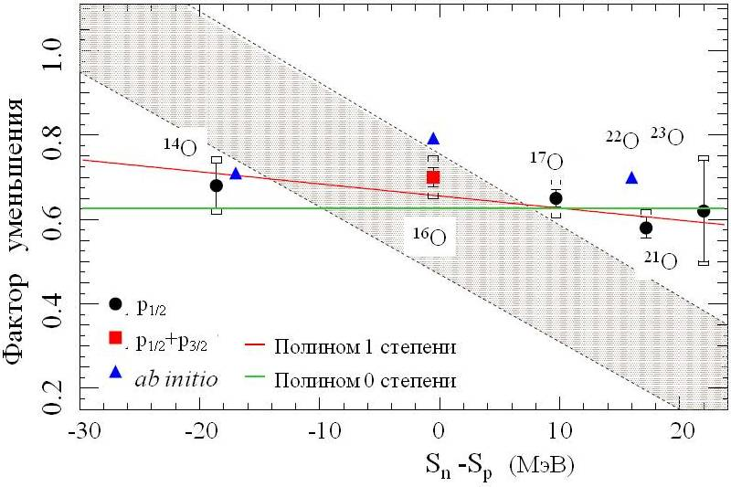

Рис. 15.16 – Факторы уменьшения (σ_{th.}/ (σ_{exp}) полученные в реакции (p,2p) на цепи изотопов кислорода снарядов как функция Sn-Sp

Результаты не показывают существенной зависимости σ_{th.}/ σ_{exp} от протоно-нейтронной асимметрии. Это заключение противоречит принятому мнению, основанному на работе J. A. Tostevin, A. Gade, Phys. Rev. C 90, 057602 (2014). Результаты опубликованы в Phys. Rev. Lett. 120, 052501 (2018), «Quasifree (p,2p) Reactions on Oxygen Isotopes: Observation of Isospin Independence of the Reduced Single-Particle Strength

Электромагнитная и ядерная диссоциация ядра ¹⁷Ne
Для понимания структуры ¹⁷Ne была изучена ядерная и электромагнитная диссоциация ¹⁷Ne при 500 МэВ /нуклон на мишенях из свинца, углерода и полиэтилена. Фрагменты ¹⁵O детектировались в совпадении с одним или двумя протонами.
Полученные данные по электромагнитной диссоциации ¹⁷Ne сравнивались с теоретическими расчетами, использующими различные модели (Рис. 15.17). Экспериментальные данные сравниваются с расчетами в модели трех тел (¹⁵O+2p): [1 - L. V. Grigorenko et al., Phys. Lett. B 641, 254 (2006), 2 - T. Oishi et al., Phys. Rev. C 84, 057301 (2011)] и в модели среднего поля: [3 - Z. Y. Ma et al., Sci. China Phys. 54, 49 (2011)].
Результаты расчетов не согласуются между собой, и ни один из них не дает удовлетворительного согласия с экспериментальными данными. Эти новые данные будут способствовать будущему развитию адекватных моделей для описания процесса фрагментации ядра ¹⁷Ne. Результаты опубликованы в Phys. Rev. C 97, 034612 (2018), «Comparison of electromagnetic and nuclear dissociation of ¹⁷Ne».
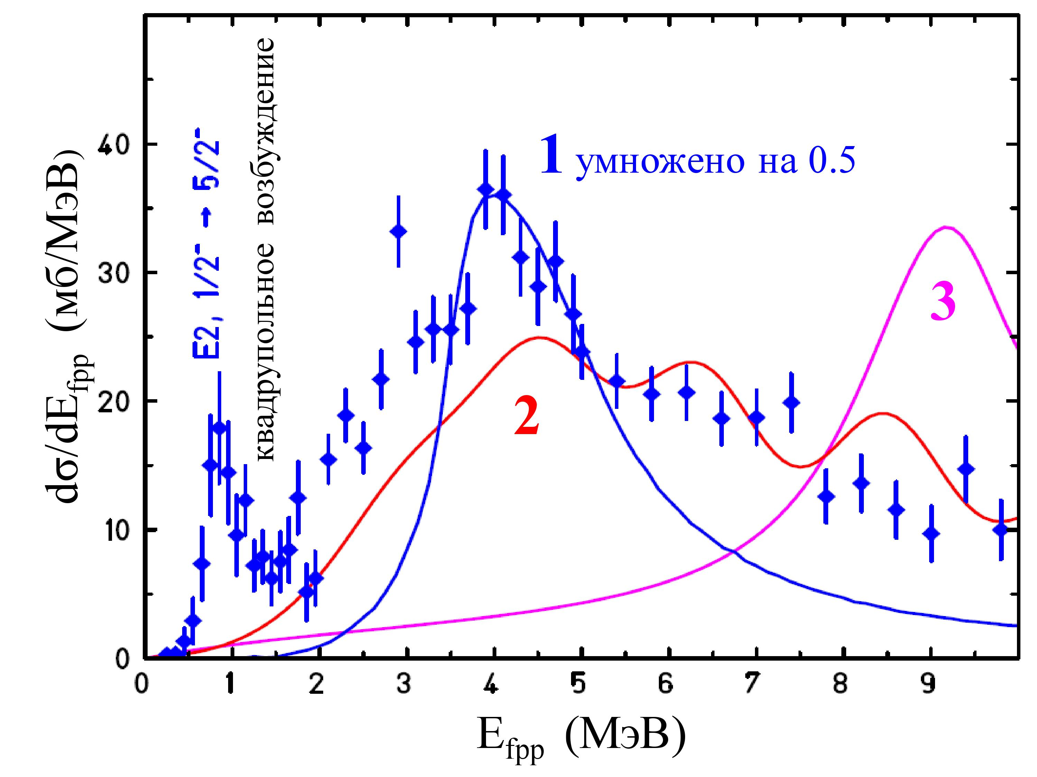
Рис. 15.17 – Дифференциальное сечении электромагнитной диссоциации ¹⁷Ne.

Сильные нейтрон-нейтронные корреляции в ядрах со структурой кор+4n

Эмиссия пар нейтронов из нейтронообогащенных (N=12) изотопов ¹⁸C и ²⁰O изучалась при выбивании нуклонов из ядер ¹⁹N и ²¹O, с возбуждением состояний дочерних ядер до 15 МэВ, выше пороговых значений выброса двух нейтронов. Анализ тройных корреляций, фрагмент+n+n, показывает, что при распаде ¹⁸C* → ¹⁶C+n+n явно доминируют парные корреляции нейтронов. Наблюдаемые корреляции объясняются структурой ¹⁸C* как ядра-кора ¹⁴C, окруженного четырьмя нейтронами в сильно коррелированных парах. С другой стороны, доминирование последовательной эмиссии нейтронов ²¹O*→²⁰O*+n→¹⁹O*+2n объясняется тем, что нокаут глубоко связанного нейтрона из ²¹O приводит к разрушению ядра-кора ¹⁶O и уменьшает парные корреляции между нейтронами.
Результаты опубликованы в Phys. Rev. Lett. 120, 152504 (2018), «Strong Neutron Pairing in core+4 n Nuclei».

Структура легких нейтронообогащенных ядер c число нейтронов N=14
Эволюции оболочечной структуры ядер для N = 14 и N = 15 изучалась в реакциях квази-свободного рассеяния (p,pn) и (p,2p) на ядрах ²³O, ²²O и ²¹N при энергии 400A МэВ. Экспериментальные данные были собраны на землю/R3B установки на GSI. Измерялись абсолютные сечения выбивания нуклона и импульсное распределение тяжелых фрагментов. Для каналов (p,pn) замечены признаки изменения в структуре этих ядер, Было отмечено, что при переходе от N = 14 к N = 15 происходит переход валентных нейтронов от оболочки 0d_{5/2} к оболочке 1s_{1/2}, что подтверждает ранние указания на существование оболочки N = 14 для нейтронообогащенных изотопов кислорода [D.Cortina-Gil et al., Phys. Rev. Lett 93, 062501 (2004)] и ослабление значимости этой оболочки для изотопов азота.
Результаты опубликованы в Phys. Rev. C 97, 024311 (2018), «Quasifree (p,pN) scattering of light neutron-rich nuclei near N=14».

Заключение
В результате В результате по программе R³B в 2018 г. было выполнено следующее:
1 Закончен анализ данных и опубликованы статьи:
a) по спектроскопии ядра ¹³Be, полученного в реакции выбивания протона из ¹⁴B.
b) по измерению одночастичных спектроскопических факторов изотопов кислорода ¹⁴⁻²³О, полученных в реакциях квази-свободного рассеяния (p,2p).
с) по изучению нейтронных корреляций в ядрах со структурой кор+4n.
d) по структуре легких нейтронообогащенных ядер вблизи числа нейтронов 14.
e) по электромагнитной и ядерной диссоциации ядра ¹⁷Ne
2 Обсуждены возможные эксперименты в 2019-2020 годах.

Приложение А
1) Число специалистов, специалистов, участвовавших в проекте в 2018 году, – 3 (: Л.В.Чулков, и 2 соисполнителя: Е.Ю.Никольский и В.А.Волков). Командирование в Дармштадт.

Фамилия И.О. | Должность | Период | Длительность и расходы | Место | Цель
Чулков Л.В.. | в.н.с. | 22.10 -21.11 2018 | 31 день  3842,55 евро | ГСИ | Анализ данных совместных экспериментов.

2) Число молодых специалистов (моложе 35 лет), привлечённых к работам, – нет
3) Число студентов, участвовавших в экспериментах – нет.
4) Защиты диссертаций в 2018 г. Защит по тематике R³B не было.
5) Число докладов, сделанных от имени коллаборации на международных конференциях, – 1, Indirect methods in nuclear astrophysics, ECT* workshop, Тренто, Италия,, 5-9 ноября 2018. https://indico.ectstar.eu/event/27/contributions/689/.
6) Число совместных публикаций в реферируемых журналах – 5.
7) Количество затраченных дней в 2018 г. на выполнение проекта – 31.

Планы группы на 2019 г.
- Продолжение подготовки к эксперименту S465 по кулоновской диссоциации релятивистских ионов ⁶Не и ^{22,24}O. Испытания и калибровка модулей нейтронного детектора NeuLAND и спектрометра γ-квантов и легких заряженных частиц CALIFA.
- Участие в эксперименте S454 по кулоновской диссоциации ядра ¹⁶O → ¹²С+α.
- Продолжение анализа данных совместных экспериментов и подготовка публикаций:
(1) эксперимента по изучению структуры ядра ²⁹F, полученного при выбивании протона из ³⁰Ne, и ядра ²⁸F при эмиссии нейтрона из ²⁹F.
(2) эксперимента по изучению оболочечной структуры ядра ¹⁷Ne в реакциях квазисвободного рассеяния (p,2p) на водородной и углеродной

Запрашиваемая квота на 2019 год по проекту составляет 10,000 USD.

Приложение Б. Список публикаций
1. Structure of ¹³Be studied in proton knockout from ¹⁴B., Ribeiro, G.; Nácher, E.; Tengblad, O.; Díaz Fernández, P.; Aksyutina, Y.; Alvarez-Pol, H.; Atar, L.; Aumann, T.; Avdeichikov, V.; Beceiro-Novo, S.; Bemmerer, D.; Benlliure, J.; Bertulani, C. A.; Boillos, J. M.; Boretzky, K.; Borge, M. J. G.; Caamano, M.; Caesar, C.; Casarejos, E.; Catford, W.; Cederkäll, J.; Chartier, M.; Chulkov, L.; Cortina-Gil, D.; Cravo, E.; Crespo, R.; Datta Pramanik, U.; Dillmann, I.; Elekes, Z.; Enders, J.; Ershova, O.; Estrade, A.; Farinon, F.; Fraile, L. M.; Freer, M.; Fynbo, H. O. U.; Galaviz, D.; Geissel, H.; Gernhäuser, R.; Golubev, P.; Göbel, K.; Hagdahl, J.; Heftrich, T.; Heil, M.; Heine, M.; Heinz, A.; Henriques, A.; Holl, M.; Hufnagel, A.; Ignatov, A.; Johansson, H. T.; Jonson, B.; Kalantar-Nayestanaki, N.; Kanungo, R.; Kelic-Heil, A.; Kurz, N.; Kröll, T.; Labiche, M.; Langer, C.; Le Bleis, T.; Lemmon, R.; Lindberg, S.; Machado, J.; Marganiec, J.; Movsesyan, A.; Nilsson, T.; Nociforo, C.; Panin, V.; Paschalis, S.; Perea, A.; Petri, M.; Pietri, S.; Plag, R.; Reifarth, R.; Rigollet, C.; Riisager, K.; Rossi, D.; Röder, M.; Savran, D.; Scheit, H.; Simon, H.; Sorlin, O.; Syndikus, I.; Taylor, J. T.; Thies, R.; Velho, P.; Wagner, A.; Wamers, F.; Vandebrouck, M.; Weick, H.; Wheldon, C.; Wilson, G.; Wimmer, C.; Winfield, J. S.; Woods, P.; Zhukov, M. V.; Zilges, A.; Zuber, K., Phys. Rev. C 98, 024603 (2018).

2. «Strong Neutron Pairing in core+4 n Nuclei», Revel, A.; Marqués, F. M.; Sorlin, O.; Aumann, T.; Caesar, C.; Holl, M.; Panin, V.; Vandebrouck, M.; Wamers, F.; Alvarez-Pol, H.; Atar, L.; Avdeichikov, V.; Beceiro-Novo, S.; Bemmerer, D.; Benlliure, J.; Bertulani, C. A.; Boillos, J. M.; Boretzky, K.; Borge, M. J. G.; Caamaño, M.; Casarejos, E.; Catford, W. N.; Cederkäll, J.; Chartier, M.; Chulkov, L.; Cortina-Gil, D.; Cravo, E.; Crespo, R.; Datta Pramanik, U.; Díaz Fernández, P.; Dillmann, I.; Elekes, Z.; Enders, J.; Ershova, O.; Estradé, A.; Farinon, F.; Fraile, L. M.; Freer, M.; Galaviz, D.; Geissel, H.; Gernhäuser, R.; Golubev, P.; Göbel, K.; Hagdahl, J.; Heftrich, T.; Heil, M.; Heine, M.; Heinz, A.; Henriques, A.; Ignatov, A.; Johansson, H. T.; Jonson, B.; Kahlbow, J.; Kalantar-Nayestanaki, N.; Kanungo, R.; Kelic-Heil, A.; Knyazev, A.; Kröll, T.; Kurz, N.; Labiche, M.; Langer, C.; Le Bleis, T.; Lemmon, R.; Lindberg, S.; Machado, J.; Marganiec, J.; Movsesyan, A.; Nacher, E.; Najafi, M.; Nilsson, T.; Nociforo, C.; Paschalis, S.; Perea, A.; Petri, M.; Pietri, S.; Plag, R.; Reifarth, R.; Ribeiro, G.; Rigollet, C.; Röder, M.; Rossi, D.; Savran, D.; Scheit, H.; Simon, H.; Syndikus, I.; Taylor, J. T.; Tengblad, O.; Thies, R.; Togano, Y.; Velho, P.; Volkov, V.; Wagner, A.; Weick, H.; Wheldon, C.; Wilson, G.; Winfield, J. S.; Woods, P.; Yakorev, D.; Zhukov, M.; Zilges, A.; Zuber, Phys. Rev. Lett. 120, 152504 (2018).
3. «Comparison of electromagnetic and nuclear dissociation of ¹⁷Ne», Wamers, F.; Marganiec, J.; Aksouh, F.; Aksyutina, Yu.; Alvarez-Pol, H.; Aumann, T.; Beceiro-Novo, S.; Bertulani, C. A.; Boretzky, K.; Borge, M. J. G.; Chartier, M.; Chatillon, A.; Chulkov, L. V.; Cortina-Gil, D.; Emling, H.; Ershova, O.; Fraile, L. M.; Fynbo, H. O. U.; Galaviz, D.; Geissel, H.; Heil, M.; Hoffmann, D. H. H.; Hoffman, J.; Johansson, H. T.; Jonson, B.; Karagiannis, C.; Kiselev, O. A.; Kratz, J. V.; Kulessa, R.; Kurz, N.; Langer, C.; Lantz, M.; Le Bleis, T.; Lehr, C.; Lemmon, R.; Litvinov, Yu. A.; Mahata, K.; Müntz, C.; Nilsson, T.; Nociforo, C.; Ott, W.; Panin, V.; Paschalis, S.; Perea, A.; Plag, R.; Reifarth, R.; Richter, A.; Riisager, K.; Rodriguez-Tajes, C.; Rossi, D.; Savran, D.; Schrieder, G.; Simon, H.; Stroth, J.; Sümmerer, K.; Tengblad, O.; Typel, S.; Weick, H.; Wiescher, M.; Wimmer, C., Phys. Rev. C 97, 034612 (2018).
4. «Quasifree (p,pN) scattering of light neutron-rich nuclei nearN=14»,
Díaz Fernández, P.; Alvarez-Pol, H.; Crespo, R.; Cravo, E.; Atar, L.; Deltuva, A.; Aumann, T.; Avdeichikov, V.; Beceiro-Novo, S.; Bemmerer, D.; Benlliure, J.; Bertulani, C. A.; Boillos, J. M.; Boretzky, K.; Borge, M. J. G.; Caamaño, M.; Cabanelas, P.; Caesar, C.; Casarejos, E.; Catford, W.; Cederkäll, J.; Chartier, M.; Chulkov, L. V.; Cortina-Gil, D.; Datta Pramanik, U.; Dillmann, I.; Elekes, Z.; Enders, J.; Ershova, O.; Estradé, A.; Farinon, F.; Fernández-Domínguez, B.; Fraile, L. M.; Freer, M.; Galaviz, D.; Geissel, H.; Gernhäuser, R.; Golubev, P.; Göbel, K.; Hagdahl, J.; Heftrich, T.; Heil, M.; Heine, M.; Heinz, A.; Henriques, A.; Holl, M.; Hufnagel, A.; Ignatov, A.; Johansson, H. T.; Jonson, B.; Jurčiukonis, D.; Kalantar-Nayestanaki, N.; Kanungo, R.; Kelic-Heil, A.; Knyazev, A.; Kröll, T.; Kurz, N.; Labiche, M.; Langer, C.; Le Bleis, T.; Lemmon, R.; Lindberg, S.; Machado, J.; Marganiec, J.; Moro, A. M.; Movsesyan, A.; Nacher, E.; Najafi, A.; Nikolskii, E.; Nilsson, T.; Nociforo, C.; Panin, V.; Paschalis, S.; Perea, A.; Petri, M.; Pietras, B.; Pietri, S.; Plag, R.; Reifarth, R.; Ribeiro, G.; Rigollet, C.; Rossi, D.; Röder, M.; Savran, D.; Scheit, H.; Simon, H.; Sorlin, O.; Syndikus, I.; Taylor, J. T.; Tengblad, O.; Thies, R.; Togano, Y.; Vandebrouck, M.; Velho, P.; Volkov, V.; Wagner, A.; Wamers, F.; Weick, H.; Wheldon, C.; Wilson, G.; Winfield, J. S.; Woods, P.; Yakorev, D.; Zhukov, M.; Zilges, A.; Zuber, K,
Phys. Rev. C 97, 024311 (2018).

5. «Quasifree (p ,2p) Reactions on Oxygen Isotopes: Observation of Isospin Independence of the Reduced Single-Particle Strength». Atar, L.; Paschalis, S.; Barbieri, C.; Bertulani, C. A.; Díaz Fernández, P.; Holl, M.; Najafi, M. A.; Panin, V.; Alvarez-Pol, H.; Aumann, T.; Avdeichikov, V.; Beceiro-Novo, S.; Bemmerer, D.; Benlliure, J.; Boillos, J. M.; Boretzky, K.; Borge, M. J. G.; Caamaño, M.; Caesar, C.; Casarejos, E.; Catford, W.; Cederkall, J.; Chartier, M.; Chulkov, L.; Cortina-Gil, D.; Cravo, E.; Crespo, R.; Dillmann, I.; Elekes, Z.; Enders, J.; Ershova, O.; Estrade, A.; Farinon, F.; Fraile, L. M.; Freer, M.; Galaviz Redondo, D.; Geissel, H.; Gernhäuser, R.; Golubev, P.; Göbel, K.; Hagdahl, J.; Heftrich, T.; Heil, M.; Heine, M.; Heinz, A.; Henriques, A.; Hufnagel, A.; Ignatov, A.; Johansson, H. T.; Jonson, B.; Kahlbow, J.; Kalantar-Nayestanaki, N.; Kanungo, R.; Kelic-Heil, A.; Knyazev, A.; Kröll, T.; Kurz, N.; Labiche, M.; Langer, C.; Le Bleis, T.; Lemmon, R.; Lindberg, S.; Machado, J.; Marganiec-Gałązka, J.; Movsesyan, A.; Nacher, E.; Nikolskii, E. Y.; Nilsson, T.; Nociforo, C.; Perea, A.; Petri, M.; Pietri, S.; Plag, R.; Reifarth, R.; Ribeiro, G.; Rigollet, C.; Rossi, D. M.; Röder, M.; Savran, D.; Scheit, H.; Simon, H.; Sorlin, O.; Syndikus, I.; Taylor, J. T.; Tengblad, O.; Thies, R.; Togano, Y.; Vandebrouck, M.; Velho, P.; Volkov, V.; Wagner, A.; Wamers, F.; Weick, H.; Wheldon, C.; Wilson, G. L.; Winfield, J. S.; Woods, P.; Yakorev, D.; Zhukov, M.; Zilges, A.; Zuber, K, Phys. Rev. Lett. 120, 052501 (2018).

Отчет по проекту MATS
Представлен отчет по проекту «ИЗМЕРЕНИЯ МАСС ИОННЫМИ ЛОВУШКАМИ ПЕННИНГА СЛЕДУЮЩЕГО ПОКОЛЕНИЯ» (Mass measurements with the Advanced Trap System). Краткое наименование: MATS. Координатор работы зав. лабораторией Физики Экзотических Ядер НИЦ «Курчатовский институт» - ПИЯФ, доктор физ-мат наук, профессор Новиков Юрий Николаевич.

Введение
TDR проекта MATS был утверждён дирекцией FAIR в мае 2010 г. и опубликован в журнале Eur. Phys. J., 183, 1-123 (2010). ПИЯФ им. Б.П. Константинова включился в проект МАТS с момента его зарождения в середине первой декады. Основной частью проекта является комплекс из двух ионных ловушек Пеннинга. Установленная на пучке экзотических продуктов реакции обратной фрагментации, ловушка МАТS позволит с высокой точностью прямым методом измерять массы нуклидов с необычным (ассиметричным) составом протонов и нейтронов, располагающихся на нуклидной карте далеко от полосы бета-устойчивости.
На этапе 2018 года сотрудники ПИЯФ участвовали в дальнейшем развитии методики измерения, которая будет реализована на MATS, используя в качестве полигона действующую установку SHIPTRAP в ГСИ. Этому во многом способствовал проведённый на установке SHIPTRAP он-лайн эксперимент, во время которого в параллельном режиме удалось провести отладку детектора, вариант которого будет использован на установке MATS. Кроме этого, на протяжении всего 2018 г. продолжалось поддержание коллаборационных связей с участниками проекта. Ю.Н. Новиков участвовал в работе недели NuSTAR, Учёного Совета NuSTAR и собрании комитета представителей институтов коллаборации MATS, прошедших в феврале-марте 2018 г. Он выступил на совещании коллаборации с докладом о проекте ПИТРАП, ионной ловушки на выходе радиоактивных пучков из реактора ПИК, и привёл сравнение её возможностей с ожидаемыми на FAIR

Установка MATS
Установка MATS будет базироваться в специально отстроенном корпусе для низкоэнергетических пучков, в котором планируется разместить также и другие установки FAIR: HISPEC, DESPEC, LASPEC. Продукты обратной фрагментации релятивистских ядер урана и других элементов от ускорителя SIS-100 на мишени бериллия будут транспортироваться через SuperFRS. В сепарированном виде они будут попадать в газовую камеру для их торможения и нейтрализации. Пучки ионов низких энергий и малой степени ионизации (типично q=+1 и +2) из газовой камеры будут разводиться по указанным установкам.
Система МATS будет состоять из тандема двух ловушек типа Пеннинга: подготовительной (очищающей) и измерительной. Для производства ионов высокого заряда можно использовать специально разработанную систему ионизации электронным ударом интенсивным электронным пучком. Различные варианты такого электронного бридера всё ещё обсуждаются. Направляемые в ловушку ионы удерживаются в ней магнитным и электрическими полями в малом объёме с диаметром области около 100 микрон. Ионы, очищенные от примесей в подготовительной ловушке, направляются в измерительную ловушку, где подвергаются возбуждению внешним радиочастотным полем и выводятся наружу. Циклотронная частота возбуждённого иона определяется по резонансу в кривой времени пролёта ионов к детектору. Эта резонансная частота непосредственно связана с отношением заряда иона к его массе (полной энергии связи). Такая классическая схема определения резонансной частоты используется во всех существующих в мире ионных ловушках Пеннинга, установленных на пучках радиоактивных ядер. Однако в ловушке MATS предполагается использовать новаторский метод, предложенный и опробованный на установке SHIPTRAP С.А. Елисеевым (ПИЯФ, МПИК), заключающийся в измерении фазы циклотронного вращения и существенно увеличивающий разрешающую способность прибора.

Работа по программе MATS, выполненная в 2018 году

Исследование особенностей использования метода фазового отображения в установке MATS в режиме “on-line”
Работа с ионами, и особенно с высокозарядными, требует создания условий поддержания сверхвысокого вакуума в системе ионных ловушек. Однако можно альтернативно использовать одно- или двукратно заряженные ионы без критических требований к вакууму, но при этом добиться выигрыша в разрешении, используя метод фазового отображения резонансной кривой возбуждения на позиционно-чувствительном детекторе.
Метод фазового отображения резонансной кривой, создаваемой в ионной ловушке, на позиционный детектор с целью определения фазы движения и частоты, связанной с величиной массы, на установке SHIPTRAP в ГСИ был запущен в прошлом году в режиме “off-line”. Однако возможность использования этого метода в режиме on-line на пучке с существенно меняющимися условиями эксперимента вызывала вопросы. А именно такие условия ожидаются на установке MATS, предназначенной для “on-line” экспериментов с короткоживущими нуклидами. Поэтому мы воспользовались он-лайн экспериментом на установке SHIPTRAP летом 2018 года, в котором наша группа была задействована по проекту №10 МОН „SHIPTRAP“, и специально занялись исследованием особенностей фазового отображения позиционно-чувствительным детектором в условиях “on-line” режима. Результат показан на Рис. 15.18. На рисунке показан детектор RoentDek, который использовался для измерений отображения резонансных кривых возбуждения в “on-line” условиях, и один из показательных результатов положения точек, исходящих от калибранта ¹³³Сs в магнетронной и циклотронной фазах возбуждения.
Он показывает незначительные отклонения от окружности резонансной кривой, вызванной особенностями временных (из-за “on-line”) ограничений в манипулировании условий резонанса. Однако принципиальная возможность использования фазового метода в “on-line” режиме не вызывает сомнений. Отклонения от окружностей фиксируются оранжевыми огибающими. Дальнейшие скрупулёзные настройки, уже в условиях MATS, позволят добиться правильной формы кривых.

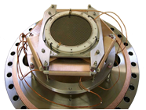

Рис. 15.18 – Детектор RoentDek (слева) и один из показательных результатов положения точек, исходящих от калибранта ¹³³Сs в магнетронной и циклотронной фазах возбуждени (справа)

Участие в рабочем совещании коллаборации MATS, ежегодной конференции NuSTAR и Учёном Совете NuSTAR
На рабочем совещании коллаборации MATS, на котором присутствовал и выступил с докладом Ю.Н. Новиков, обсуждался статус проекта и его конкурентоспособность по сравнению с другими установками, реализация которых не за горами. Как известно, реализация проекта MATS во времени во многом зависит от готовности корпуса низкоэнергетичных частиц, в котором должен быть установлен комплекс MATS. Этот корпус не был предусмотрен в cost-book проекта FAIR, и хотя имеются устные заверения дирекции о том, что на строительство будут выделены финансы, сроки такого строительства пока не известны. В связи с этим возникают неопределённости в стартовом режиме работы групп и необходимости форсирования подготовки соответствующей аппаратуры. Кроме того, некоторые позиции в проекте, разработанные более десяти лет назад, уже устарели. Появились новые предложения по структуре отдельных узлов и по ответственным за их выполнение. Так, например, наша группа выступает с предложением использовать электронный бридер c высокой плотностью электронного пучка типа MaMFIS, разработанного в ОИЯИ, для генерации устойчивого высокозарядного пучка ионов.

Заключение
В результате по проекту MATS в 2018 г. было выполнено следующее:
- Опробована система “on-line” регистрации фазового отображения позиционно чувствительным детектором. Показана возможность использования этого метода в таком режиме для будущих экспериментов на установке MATS.
- Сотрудники лаборатории физики экзотических ядер ПИЯФ приняли участие в рабочем совещании коллаборации MAТS. Ю. Новиков участвовал в ежегодной конференции NuSTAR и заседании Учёного Совета NuSTAR, способствовавших поддержанию коллаборационного статуса ПИЯФ.
..

ПРИЛОЖЕНИЕ А
- Число специалистов, участвовавших в проекте в 2018 году, - 3 (2-основных и 1 соисполнитель).
- Число молодых специалистов (моложе 35 лет), привлечённых к работам, – 1. (Н. Мартынова).
- Число студентов, участвовавших в экспериментах – 1 (Н. Мартынова).
- Защиты диссертаций в 2018 г. Защит по тематике MATS не было.
- Число докладов, сделанных сотрудником ПИЯФ от имени коллаборации на международных конференциях, один (Ю. Новиков).
- Число совместных публикаций в реферируемых журналах – нет.
- Финансирование работ российскими организациями в 2018 г. не планировалось.
- Финансирование (5450 USD), выделенное на 2018 г. по линии Минобрнауки, будет использовано в феврале 2019 г..

План работы группы на 2019 г.
- Разработка программы установки электронного источника большой плотности для высокозарядной ионной спектрометрии MATS и разработка метода Фурье-трансформации для регистрации редких событий в приложении к масс-спектрометрии на MATS,
- Участие в создании текущего технического задания коллаборации MATS,
- Участие в рабочих совещаниях коллаборации MATS, а также в ежегодной конференции NuSTАR в 2019 г. и работе Учёного совета NuSTAR.

Запрашиваемая КВОТА на 2019 год по проекту MATS составляет 5,500 USD. /Она будет распределена на командировочные расходы в Германии. Предполагаемое число основных исполнителей 2-3 человека с общим количеством человеко-дней в Германии около 40.

Отчет по эксперименту 19 ПАНДА
Представлен отчет о научно-исследовательской работе, выполненной в рамках проекта Российско-Германского сотрудничества по исследованию фундаментальных свойств материи по теме «Аннигиляция антипротонов в Дармштадте (“anti-Proton Annihilation at Darmstadt“)», краткое наименование ПАНДА. Ответственный – главный научный сотрудник, д. ф.-м. н., профессор А.Н. Васильев.

Список российских институтов, участвующих в эксперименте.
Институт Ядерной Физики им. Будкера (Новосибирск), Объединённый Институт Ядерных Исследований (Дубна), Московский Энергетический, НИЦ «Курчатовский институт» - ИФВЭ (Протвино), НИЦ «Курчатовский институт» - ИТЭФ (Москва), НИЦ «Курчатовский институт» - ПИЯФ (Санкт-Петербург).
Последние три института входят в Национальный Исследовательский Центр «Курчатовский институт». Так как только эти три института имеют Соглашение с ФАИР и пользуются командировочными средствами из Министерства Образования и Науки, дальнейший отчет посвящен только результатам, полученным этими тремя институтами по своим направлениям деятельности в рамках проекта ПАНДА.

Введение
Эксперимент PANDA одобрен и принят к постановке в научном центре GSI (Дармштадт, Германия). Целью эксперимента является поиск новых форм материи, а именно наблюдение и изучение новых адронных состояний, таких как глюонные возбуждения, гибриды (комбинации глюонов и кварков), много-кварковые системы, изучение с беспрецедентной точностью спектров масс чармония, странных и чарм ядер. Эта физическая программа реализуется с помощью детектора PANDA, который предполагается установить на пучке антипротонов с энергиями 1-15 ГэВ накопительного кольца антипротонов HESR с уникально высоким импульсным разрешением пучка и высокой интенсивностью Рис. 16.1. Накопительное кольцо HESR создаётся как часть ускорительного комплекса FAIR в Дармштадте.

Рис. 16.1 – Расположение эксперименте ПАНДА на накопительном кольце HESR

Физическая программа эксперимента ПАНДА нацелена на поиск новых экстремальных форм материи, а именно, экзотических адронов, таких как глюболы, гибриды. Программа включает в себя спектроскопию состояний чармония выше порога образования пар - мезонов, исследования гипер-ядер (в том числе – двойных) и чарм-ядер, когда странная (одна или две) или очарованная частица «вживляется» в ядро вместо обычного нуклона. Исследования предполагается проводить на антипротонном пучке накопительного кольца с электронным и стохастическим охлаждением (HESR) c энергией до 15 ГэВ. Ожидается рекордная в мире интенсивность чистого антипротонного пучка, обеспечивающая до 2х10⁷ взаимодействий в секунду на внутренней водородной мишени. Помимо высокой интенсивности пучок антипротонов будет беспрецедентным по степени монохроматичности, ожидаемой на уровне 10⁻⁴ - 10⁻⁵, что позволит проводить исследования сильного взаимодействия с высокой точностью. При аннигиляции протонов и антипротонов на установке ПАНДА не будет никаких ограничений на квантовые числа прямо рождающихся частиц в отличие от е⁺е⁻ - коллайдеров, где могут рождаться только частицы с квантовыми числами 1⁻⁻.
Спектрометр эксперимента ПАНДА представлен на Рис. 16.2.
Рис. 16.2 – Схема детектора ПАНДА

Он состоит из баррельной части, собранной на базе сверхпроводящего соленоида (Taget spectrometer, TS) и переднего спектрометра на базе магнитного диполя (Forward spectrometer, FS).Циркулирующий пучок после взаимодействия с мишенью проходит через FS, где отклоняется должным образом магнитным диполем. Наиболее полное описание детектора представлено в работе.

Основные характеристики детектора приведены ниже:
- Возможность сканирования масс резонансов с шагом 100 КэВ
- Характерные счетные загрузки 2х10⁷
- 4π аксептанс
- Разрешение по импульсу 0.01
- Восстановление старта события на уровне 100 пс
- Высокое вертексное разрешение (регистрация D-мезонов)
- Широкий диапазон регистрации γ-квантов (от 1 МэВ до 10 ГэВ)

Одной из важнейших частей установки ПАНДА является система электромагнитных калориметров, позволяющая иметь практически 4π геометрию для регистрации нейтральных частиц. Система электромагнитных калориметров ПАНДА состоит из центрального электромагнитного калориметра и калориметра переднего спектрометра, регистрирующего частицы, летящие из точки взаимодействия под небольшими углами (±5⁰ по вертикали и ±10⁰ по горизонтали). Передний калориметр в ПАНДЕ будет сделан по технологии «шашлык». Т.е. тонко-сегментированный калориметр с перемежающимися слоями сцинтиллятора и поглотителя (свинца) и светосбором с помощью спектро-смещающих волокон, проходящих внутри слоев сцинтиллятора и свинца через отверстия. Технология производства таких детекторов разработана и освоена в НИЦ «Курчатовский институт» - ИФВЭ.
Чтобы выполнить намеченную физическую программу, детектор дол жен обеспечить идентификацию частиц (лептонов, мюонов, пионов, каонов, протонов, и т.д.) в широком диапазоне телесного угла и энергий частиц. Детектор PANDA обладает практически полным угловым захватом: Спектрометр мишени Target Spectrometer (FS) обеспечивает регистрацию частиц, вылетающих из мишени под углами ϴ_{Lab}= 10^{о}-140^{о},Передний спектрометр Forward Spectrometer (FS) регистрирует частицы, вылетающие под углами менее 10^{о}. В FS используются дипольный магнит, трековая система, многоканальный детектор черенковского излучения (RICH), время-пролетный детектор, электромагнитный калориметр.
НИЦ «Курчатовский институт» - ПИЯФ является ответственным и единственным исполнителем проекта время-пролетного детектора высокого разрешения (FTOF).
Задачей группы НИЦ «Курчатовский институт» - ИТЭФ является разработка и создание корпускулярной мишени эксперимента.

Научно-исследовательские работы
В рамках проекта в 2018 г. проходили работы по трем основным направлениям:
- Разработка и тестирование электромагнитных калориметров эксперимента ПАНДА, подготовка программного обеспечения и моделирование физических процессов эксперимента ПАНДА с использованием электромагнитных калориметров.
- Разработка и тестирование переднего время-пролетного детектора эксперимента и подготовка Технического Задания на данный детектор.
- Разработка и исследование корпускулярной мишени эксперимента.

Каждое из направлений представлено в соответствующем разделе отчета.

Работы ИФВЭ по подготовке электромагнитных калориметров и по физической программе эксперимента ПАНДА

Моделирование процессов и методом Монте-Карло в параметризации Флатте
В 2018 году продолжались работы по моделированию рождения экзотического состояния X(3872) в параметризации Флатте.
Для того чтобы смоделировать рождение X(3872) методом сканирования формы резонансной кривой с профилем пучка в виде δ-функции, были выбраны Флатте-параметры (параметризация амплитуды рассеяния): E_{f} ∈ [-8;-3] МэВ, f_{ρ}=0.00047, f_{ω}=0.00271 и g=0.137.
Для каждого набора Флатте-параметров были выбраны значения точек сканирования ∆E=E-M_{X(3872)} и соответствующие времена измерения (например, для E_{f} =-8 МэВ указаны в Табл. 16.1). В интервале от -1 МэВ до 5 МэВ (в пике) точки взяты с шагом 0.1 МэВ.

Табл. 16.1 Статика и времена измерения в разных точках
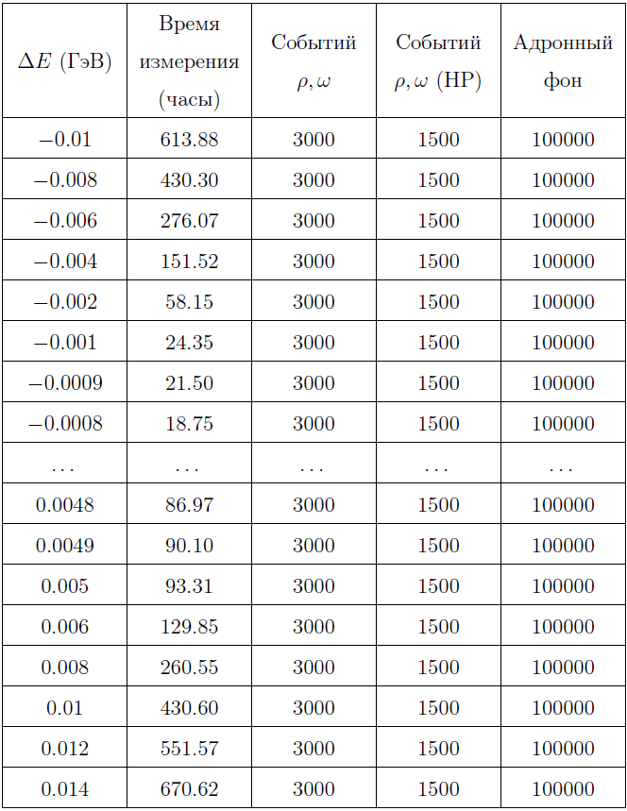

Для каждой точки проведено моделирование процесса рождения X(3872):
a) pp̅ → X(3872) →J/ψ+ ρ→ e⁻e⁺+π⁺π⁻π⁰,
b) pp̅ →X(3872)→J/ψ+ω→ e⁻e⁺+π⁺π⁻.
Также было проведено моделирование фона. Для реакции резонансного рождения X(3872) было рассмотрено нерезонансное рождение J/ψ+Nπ, а также адронный фон типа e⁻e⁺+Nπ. Резонансные кривые представлены на Рис. 16.3

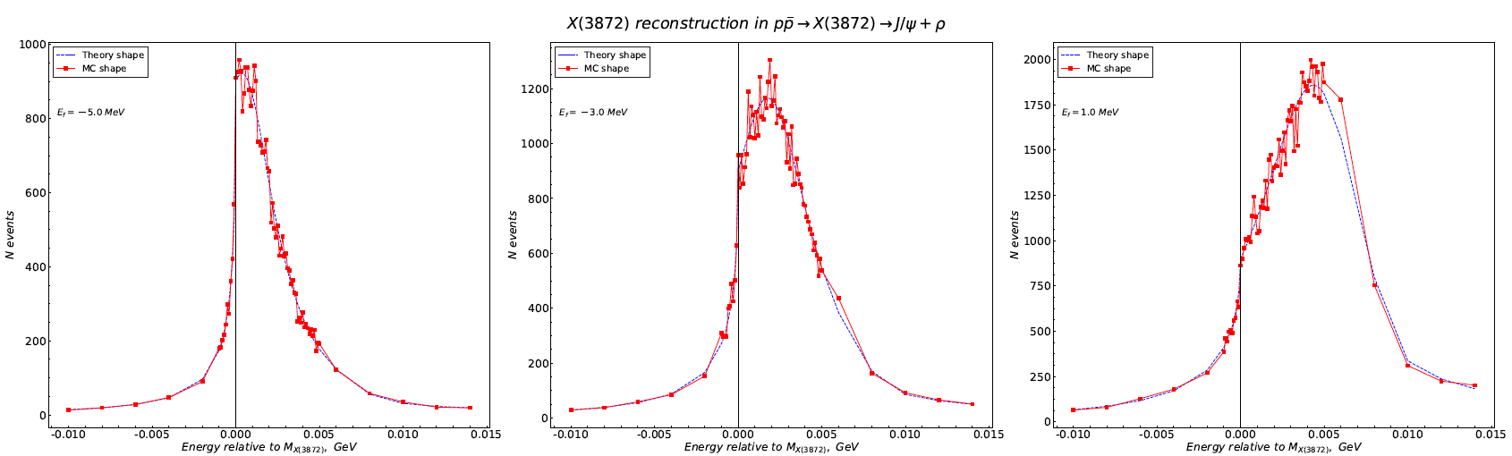

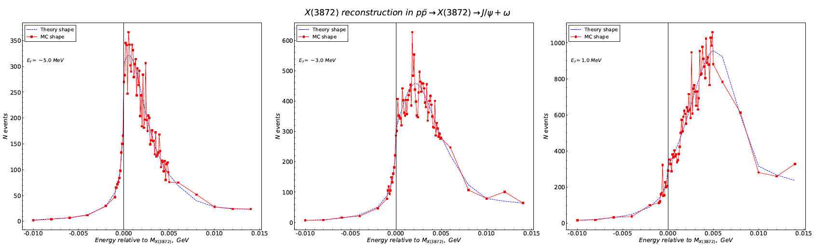

Рис. 16.3 – Резонансные кривые X(3872) в канале J/ψ+ρ (сверху) и J/ψ+ω(снизу) с E_{f} -5 МэВ, -3 МэВ и 1 МэВ
Прежде чем перейти к учету профиля пучка, мы обновили полную цепочку моделирования X(3872) с обновленными Флатте-параметрами, которые учитывают последние экспериментальные ограничения на ширину X(3872) (Г < 1 МэВ). Более того, для фоновых процессов (нерезонансный и общий адронный фоны) была набрана обновленная статистика со значительно большим числом событий. По сравнению с предыдущим анализом, моделирование с обновленными Флатте-параметрами не показало существенных отличий в эффективностях реконструкции в каналах и . Выделенные сигнальные события были отфитированы теоретической кривой (с использованием RootFit) с целью определения возможности реконструкции Флатте-параметров из экспериментальных данных. Анализ показал, что для некоторых сценариев Флатте-параметров, используемая сетка точек скана не позволяет однозначно определить параметры резонанса.
Согласно спецификации ускорителя HESR, энергетический профиль пучка антипротонов определяется нормальным распределением. Число событий сигнального процесса (рождение X(3872)) при фиксированном значении импульса пучка пропорционально интегральной свертке функции профиля пучка и сечения рождения X(3872), которое задается Флатте-параметризацией. Учет профиля пучка в алгоритмах реконструкции формы линии требует решения интегрального уравнения деконволюции, что является нетривиальной задачей. В итоге, для случая не Брейт-Вигнеровской формы кривой было принято решение использовать метод «toy Monte-Carlo» для сравнения экспериментальных данных и событий, сгенерированных с учетом профиля пучка. В рамках данного подхода не требуется выполнение преобразования деконволюции, а сравнение экспериментальных данных идет напрямую с Монте-Карло сэмплом полученным с учетом профиля пучка.
Мы провели моделирование сигнальных событий рождения в каналах и при различных параметрах резонанса с учетом профиля пучка. Для этого мы выбрали более плотную сетку точек сканирования (в интервале от -1 МэВ до 5 МэВ точки взяты с шагом 0.1 МэВ) и сетку различных Флатте-параметров ( в интервале от -10 МэВ до 1 МэВ). Для каждой точки был разыгран набор данных с числом сигнальных событий, полученным из результатов предыдущих этапов работы и с учетом реального профиля антипротонного пучка ускорителя HESR для режима высокой светимости (). Пример результатов моделирования с учетом пучка приведен на Рис. 16.4.

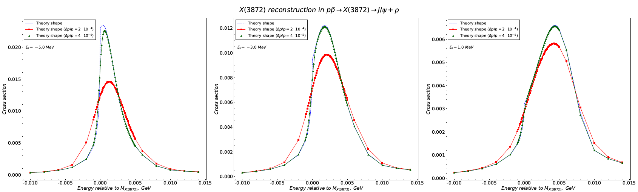

Рис. 16.4 – Теоретические резонансные кривые процесса X(3872)→J/ψ+ρ для двух режимов ускорителя с E_{f} -5 МэВ, -3 МэВ и 1 МэВ

В результате анализа данных «toy Monte-Carlo», обнаружено, что нетривиальный профиль пучка сказывается незначительным образом на возможность реконструкции формы линии резонанса и выводы, полученные ранее, остаются в силе. В частности, точность восстановления основного Флатте-параметра E_{f} канале позволяет провести дискриминацию между различными теоретическими сценариями, в то время как в канале , точность значительно ниже (что связано с самой формой линии в данном канале, а также с тем, что эффективность реконструкции значительно ниже) и для однозначного восстановления теоретических параметров, следует увеличить статистику (а следовательно и время экспозиции) примерно в три раза (с одного месяца до трех; при тех параметрах сечений, которые закладывались в Монте-Карло).

Исследования прототипа переднего электромагнитного калориметра типа «шашлык»
К ответственности ИФВЭ в экспериментальной программе ПАНДА относятся центральный и передний калориметры. Передний калориметр, который полностью разрабатывается и строится в ИФВЭ, основан на технологии «шашлык» FSC, где в качестве фотодетекторов используются фотоумножители (ФЭУ). В зоне ответственности ИФВЭ находится и система управления детектором, как часть общей системы «медленного контроля» ПАНДА и как часть FSC. Для управления высоковольтным напряжением ФЭУ и его мониторинга будут использоваться генераторы типа Кокрофт-Волтон с цифровым интерфейсом, которые будут расположены в непосредственной близости от пучка. Радиационный фон в переднем калориметре ПАНДА несравнимо меньше фона в LHCb, который также использует в калориметре генераторы Кокрофт-Волтон. Однако, для уверенности в достоверности информации о фактическом высоковольтном напряжении, которая будет читаться с АЦП, необходимо провести было тестирование и отбор микросхем, выдерживающих дозы, сравнимые с расчетными дозами в переднем калориметре ПАНДА
Измерения радиационной стойкости проводились методом непрерывного мониторирования параметров микросхем во время облучения. Было проведено два цикла измерений – при облучении гамма-квантами с использованием радиоактивного источника и при облучении адронами до 200 МэВ (преимущественно нейтронами) в зоне поглотителя пучка бустера ускорительного комплекса У-70. Облучение гамма квантами со средней энергией 1.25 МэВ проводилось в специально оборудованном помещении ПАНДА-РС в экспериментальном зале 1БВ ИФВЭ. Установленный в помещении ПАНДА-РС контейнер с радиоактивным изотопом ⁶⁰Co с активностью ~5×10¹² Бк позволял получать мощности дозы от 20 до 0.005 Гр/ч в зависимости от расстояния до источника.
Облучение нейтронами (около 20 МэВ; энергетический спектр простирается до 300 МэВ, вклад заряженных адронов менее 1%) проводилось в помещении быстроцикличного протонного синхротрона У-1.5 (Бустера) ускорительного комплекса У-70. В конце прямой ветви канала, направленной на поглотитель, имеется зона площадью ~9 м², где можно устанавливать экспериментальное оборудование и вести исследования с пучком. Показания счетчиков интенсивности протонов в У-1.5 и выведенных в У-70 позволяют вычислить интенсивность вывода на поглотитель и посчитать интегральный поток протонов на мишени перед поглотителем пучка У-1.5. Для радиационных исследований перед поглотителем устанавливалась мишень размером 30х40х10 см3 из нескольких стальных блоков, а исследуемые образцы помещались на расчетном расстоянии от мишени для получения требуемого потока нейтронов (Рис. 16.5).
Рис. 16.5 – Вид поглотителя пучка бустера с мишенью из металлических блоков и облучаемых образцов

Микроконтроллерный блок управления, используемый в схеме непрерывного мониторирования характеристик образцов во время облучения, был помещен за бетонную стену толщиной ~ 1 м в соседний зал и соединен 5-метровыми кабелями с образцами, где влияние радиационного фона пренебрежимо мало.
В течение нескольких месяцев было проведено исследование радиационной стойкости пяти разных моделей микросхем а.ц.п. от трех производителей и микросхем цифровых термометров в поле гамма-квантов с поглощенной дозой до 540 Гр и в поле нейтронов с флюенсом до 10¹³ нейтронов/см².
На первом этапе исследования образцы были облучены с использованием радиоактивного источника гамма-квантов при мощности дозы 2,7 Гр/ч. Измерения с помощью промышленного дозиметра ДКС-АТ1123 c относительной погрешностью снятия облучения продолжались 5 дней и были разделены на 8 временных участков (15 часов каждый). Для оценки изменения интегральной нелинейности в облученных образцах полное время сбора данных было разделено на временные участки, для каждого из которых подсчитаны и профитированы передаточные характеристики АЦП по средним значениям выходных кодов, полученных на конкретном участке. Далее были подсчитаны интегральные нелинейности АЦП на соответствующих участках.
На Рис. 16.6а (сверху) показаны интегральные нелинейности АЦП до облучения. Период облучения был разделен на 10 временных участков (20 часов каждый). Интегральные нелинейности для десятого временного участка, к концу которого интегральная доза составляла 540 Грэй, показаны на Рис. 16.6b (в центре). Период восстановления после снятия облучения продолжался 5 дней и был разделен на 8 временных участков (15 часов каждый). На Рис. 16.6c (внизу) показаны интегральные нелинейности АЦП для последнего временного участка в периоде восстановления. Из графиков видно, что АЦП фирмы Analog Devices сильно повредились и не восстановились после снятия облучения. Значительно исказилась характеристика АЦП фирмы Maxim Integrated: при входном сигнале близком к максимуму (3,3 В) отклонения АЦП изменились более, чем в 35 раз. Интегральная нелинейность АЦП ADC121S021CIMF фирмы Texas Instruments ухудшилась с ростом интегральной дозы и незначительно улучшилась после снятия облучения. Характеристики другого АЦП фирмы Texas Instruments – ADS7886SBDBVT – не изменились в ходе тестирования.
На втором этапе облучения образцы были протестированы под воздействием поля нейтронов, флюенс которого мониторировался с помощью счетчика протонов, падающих на мишень с учетом расчетного флюенса нейтронов вокруг мишени. Кроме того, рядом с образцами была расположена алюминиевая фольга в качестве монитора интегрального флюенса нейтронов. По наработанному в алюминии при реакции с нейтронами изотопу ²²Na после облучения был вычислен флюенс нейтронов. Следует отметить, что монитор такого типа чувствителен к нейтронам с энергией выше 20 МэВ. Этим объясняется заниженный результат (3·10¹² n/см²) при сравнении флюенса нейтронов за все время облучения по измерениям активности алюминиевой фольги и расчетами по потоку протонов на мишень (1·10¹³ n/см₂ .). При достижении интегрального потока 10¹². При достижении интегрального потока 10¹² нейтронов на см² в характеристиках АЦП не наблюдалось значительных изменений.

Рис. 16.6 – Интегральная нелинейность АЦП на временном участке без облучения (a) сверху, на временном участке, интегральная доза на котором достигла 540 Грэй (b) – в центре; на временном участке на пятый день восстановления после снятия облучения (c) - снизу

Поэтому образцы были перемещены под более интенсивное поле нейтронов, интегральный флюенс в конце тестирования достиг 10¹³ нейтронов на см². Оценка повреждения АЦП проводилась аналогично предыдущим измерениям на гамма-облучении: полное время сбора данных разделено на временные участки, для каждого из которых были подсчитаны интегральные нелинейности АЦП. Период с интегральным флюенсом, равным 10¹³ нейтронов на см², разделен на 4 участка (по 22 часа каждый). Интегральные нелинейности АЦП для последнего участка показаны на Рис. 16.7 сверху. Период восстановления после снятия облучения составлял 6 дней и разделен на 6 временных участков. На Рис. 16.7 снизу показаны интегральные нелинейности АЦП для 6-го дня восстановления данных.

Рис. 16.7 – Интегральная нелинейность АЦП на временном участке, с интегральным флюенсом нейтронов 10¹³ см⁻² (с) – сверху и на шестой день восстановления после снятия облучения (d) -снизу

Наименее радиационно-стойкими оказались микросхемы AD7476A и AD7478A (Analog Devices), изготовленные с использованием технологического 0.6-мкм процесса CMOS. Техпроцесс 0.18 мкм, применявшийся для изготовления микросхем MAX11665 (Maxim Integrated), обеспечил гораздо лучшую радиационную стойкость. Наиболее радиационно-стойкими оказались микросхемы а.ц.п. ADS7886SBDBV (Texas Instruments).
По результатам расчетов ожидаемых радиационных доз на установке ПАНДА и полученным результатам исследований радиационной стойкости можно сделать вывод, что цифровые элементы для системы управления и мониторирования детектора могут быть расположены за передним калориметром ПАНДА в течение всего времени эксплуатации установки. Исследования также показали, что микросхемы цифровых термометров фирмы Dallas не могут надежно работать в условиях даже относительно низкого фона нейтронов и нарушают передачу данных по шине 1-Wire. Таким образом, для мониторирования температуры в наиболее загруженной зоне за передним калориметром ПАНДА, возле вакуумпровода, не рекомендуется использовать эти микросхемы и шину 1-Wire.

Результаты и методика испытаний опубликованы в журнале ПТЭ.

В 2018 году продолжалась разработка системы медленного контроля переднего электромагнитного калориметра. Для этих задач на плате используются каналы АЦП, интерфейс для датчиков температуры, а также вход для триггерного сигнала. Подключение MSCU в системе медленного контроля детектора представлено на Рис. 16.8.
Для детектора (378 4-канальных модулей) потребуется 6 плат MSCU для управления передней мониторной системой (каждая плата управляет 72 светодиодами) и 2 платы MSCU для измерения стабильности задней мониторной системы (на весь детектор предусматривается использование 2 генераторов световых импульсов). Обе системы являются частью системы медленного контроля детектора и подключаются в общей системе управления по протоколу EPICS.

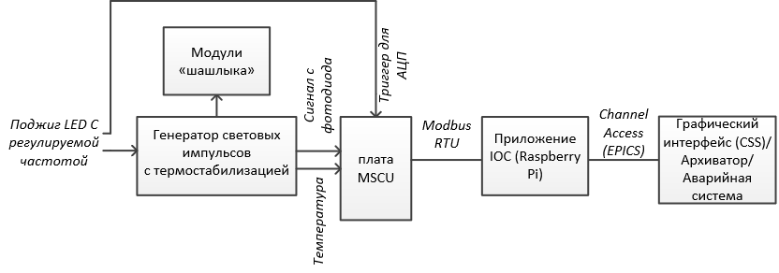
Рис. 16.8 – Подключение платы MSCU к задней мониторной системе и системе медленного контроля «шашлыка»: IOC – Input/Output controller; Raspberry Pi – одноплатный компьютер; CSS – Control System Studio

В 2018 году выполнена разработка сервера системы аварийной сигнализации. Сервер системы аварийной сигнализации (Alarm server) при старте читает конфигурацию из базы данных состояний и обновлений и далее следит за изменением состояний прописанных в конфигурации переменных (PVs) по протоколу канала доступа. Конфигурация содержит переменные напряжений и токов потребления генераторов Кокрофт-Уолтона, напряжений с катодов ФЭУ в каждом канале, а также другие переменные, позволяющие отследить неполадки в шине данных.
При аварийной ситуации приложение IOC информирует сервер, который отправляет данные об аварии в интерфейс оператора. Оператор отправляет запрос о приеме аварийного сигнала, в ответ сервер очищает аварийное состояние переменной и записывает ее новое состояние в базе. Для защиты от дублирования оповещений об аварийных ситуациях при рестарте сервера все текущие состояния сохраняются в базе.
Плагин аварийной системы BEAST был использован для графического интерфейса аварийных состояний. Обмен данными с сервером AlarmServer организован через JMS (Java Message Server). Интерфейс с запущенной аварийной системой при отсутствии сигналов аварий в блоке управления питанием генераторов представлен на Рис. 16.9.

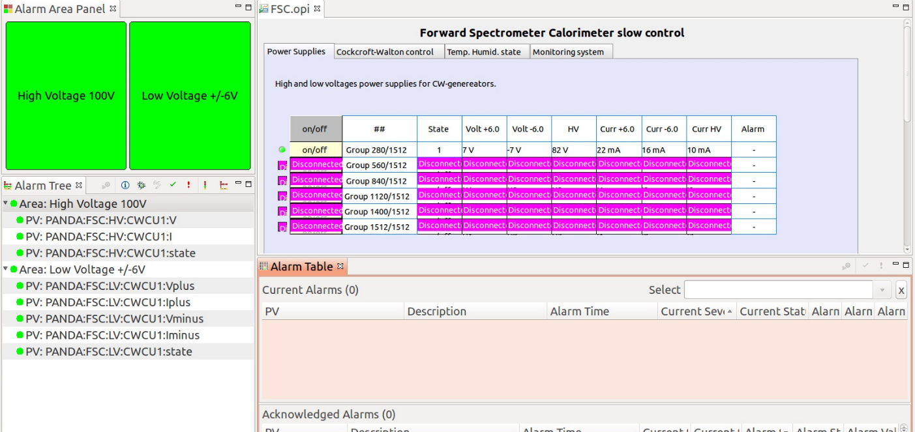
Рис. 16.9 – Графический интерфейс системы медленного контроля с плагином аварийной системы (BEAST) при отсутствии аварийных ситуаций

Когда происходит авария, AlarmServer передает информацию о переменных в CSS через ActiveMQ (JMS). Соответствующие переменные (отключение высокого напряжения на Рис. 16.10) выделяются в окнах интерфейса, и срабатывает звуковое оповещение оператора.

При возврате переменной в нормальное состояние ее аварийное состояние (время и значение переменной) сохраняется до тех пор, пока не получено подтверждение от оператора (Рис. 16.11).

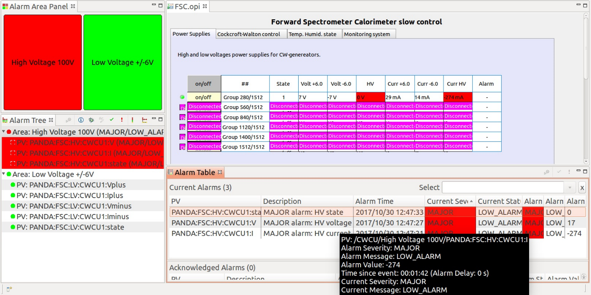
Рис. 16.10 – Аварийная ситуация – отключение высокого напряжения (High Voltage).

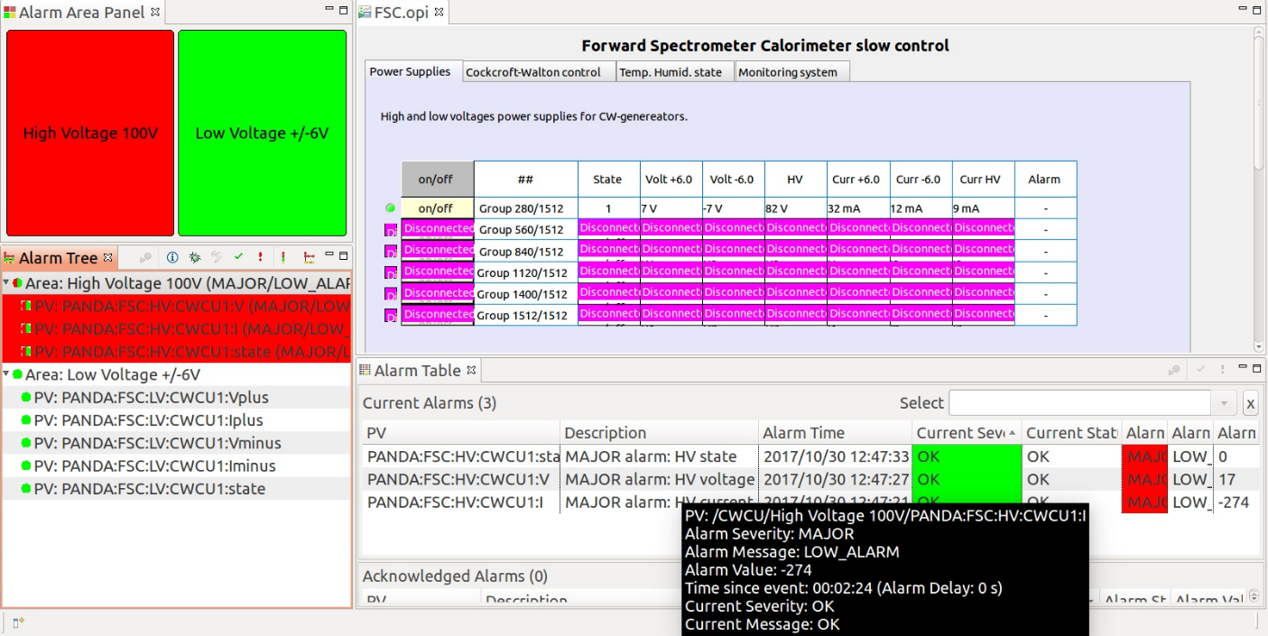
Рис. 16.11 – Текущее состояние – нормальное (включено высокое напряжение (High Voltage). Аварийное состояние сохраняется до подтверждения от оператора.

Работа аварийный системы была проверена на стенде с одним блоком управления питанием CWCU, генератором Кокрофт-Уолтона и одноплатным компьютером Raspberry Pi (IOC).

Разработка и тестирование механической структуры и мониторной системы центрального электромагнитного калориметра типа баррель

НИЦ «Курчатовский институт» - ИФВЭ (далее ИФВЭ) в сотрудничестве с немецкими партнёрами участвует в создании Барреля центрального электромагнитного калориметра эксперимента ПАНДА (баррель ЦЭМК). Механически баррель составляется из 16 идентичных секторов длиной 2,7 м и располагается внутри криостата сверхпроводящего магнита-соленоида. Внешний радиус барреля равен 940 мм. Активная область барреля собирается из сцинтилляционных кристаллов вольфрамата свинца (PWO) 22 различных типоразмеров в форме усечённой пирамиды (по 11 типов «левых» и «правых»), которые при наборе экспериментальных данных должны находиться при температуре -25ºС в атмосфере сухого азота. Световыход кристаллов сильно зависит от температуры, поэтому система охлаждения должна поддерживать заданную температуру с высокой точностью, а распределение температур по кристаллам измеряться многочисленными температурными датчиками, равномерно распределёнными по охлаждаемому объёму. Более подробное описание калориметра приведено в научном отчете за 2014 год.

В 2018 году продолжались работы по подготовке к тестовым испытаниям на пучке прототипа сектора, собранного на созданном совместно с немецкими партнёрами рабочем участке в Университете г. Гиссен с использованием разработанных в ИФВЭ технологических приспособлений. Сектор содержит 710 кристаллов, сцинтилляционные световые импульсы с каждого из которых преобразуются в электрические двумя лавинными кремниевыми фотодиодами. Усиление сигнала непосредственно в холодной зоне и вывод для дальнейшего преобразования и регистрации в тёплую зону осуществляется специально разработанными усилителями, смонтированными на гибких печатных платах, представляющими собой накамерную электронику калориметра.
Основными элементами силовой конструкции барреля являются несущие балки секторов из алюминиевого сплава. Они рассчитаны таким образом, чтобы их деформации под нагрузкой модулями с кристаллами, составляющих сектор общим весом ~1 тонна, в полностью собранном калориметре были минимальными (не более 1 мм для вертикально ориентированного сектора и не более 0,2 мм для горизонтальной ориентации). Каждая несущая балка, кроме своего прямого назначения, также исполняет роль корпуса, внутри которого располагаются многочисленные коммутационные печатные платы, кабели низковольтного и высоковольтного питания, сигнальные кабели для вывода информации к системе сбора данных. В отличие от модулей с кристаллами балка находится при комнатной температуре, а расстояние от её днища до охлаждаемой поверхности, к которой балка крепится посредством термоизолирующих ножек, составляет всего 30 мм. Этот зазор пересекают 710 гибких печатных плат, которые заводятся во внутреннее пространство балки через сквозные пазы в её днище. Зазор должен быть заполнен теплоизоляционным материалом.

В 2018 году специалисты из ИФВЭ участвовали в пробном монтаже несущей балки сектора. Эта высокоточная процедура была успешно осуществлена с помощью приспособлений, сконструированных в ИФВЭ, как показано на Рис. 16.12.
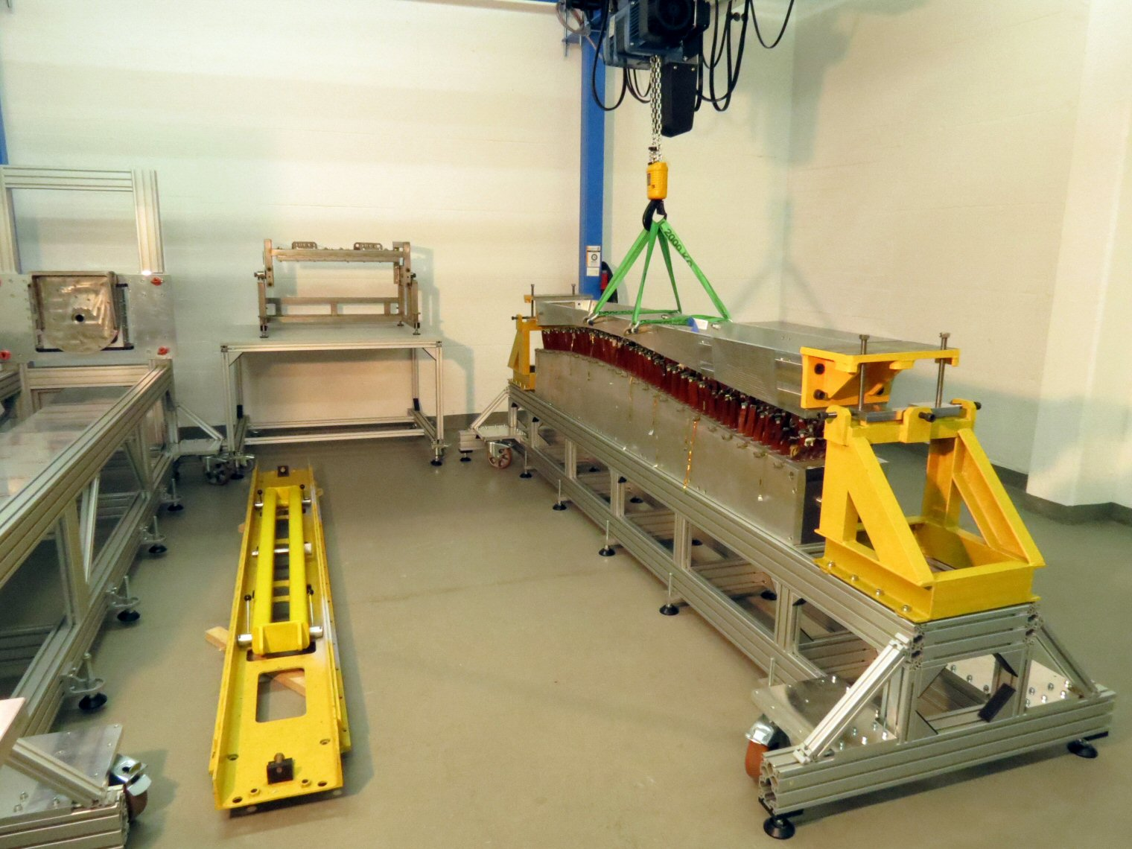
Рис. 16.12 – Монтаж несущей балки сектора в Университете г. Гиссен

Кроме проверки правильности разработанного алгоритма сборки сектора и точности изготовления всех его компонентов, пробный монтаж балки был необходим для практической проверки схемы размещения внутри неё перечисленного выше оборудования. Поскольку со времени разработки чертежей балки и её изготовления несколько поменялась конструкция коммутационных плат, и появилось новое техническое предложение по способу термоизоляции, возникла задача оптимизации расположения сквозных пазов в днище балки (Рис. 16.13).

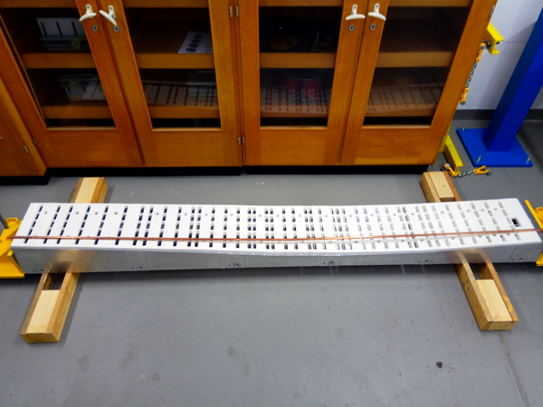
Рис. 16.13 – Вариант крепления теплоизоляции: цельный лист пористого материала с прорезанными в нём пазами для гибких печатных плат
В ходе совместного обсуждения с немецкими коллегами специалистами ИФВЭ было высказано предложение разработать и изготовить составной макет днища из пластиковых листов, чтобы решить поставленную задачу практически. При необходимости в конструкцию макета можно легко вносить изменения в мастерских университета. 3D-модель такого макета была разработана в конструкторском отделе ИФВЭ и представлена на Рис. 16.14.

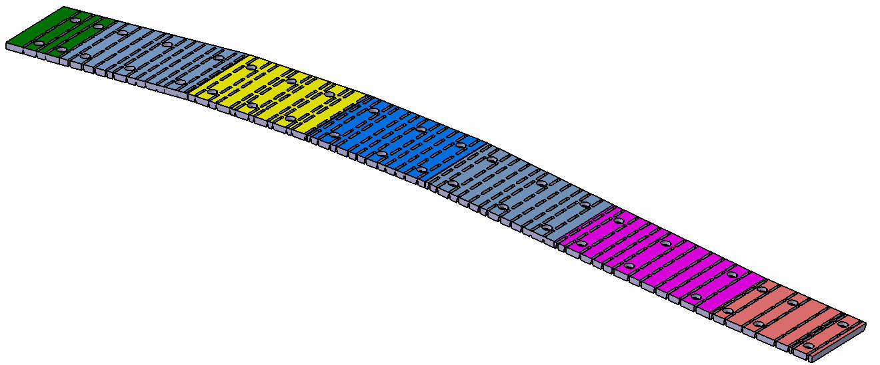
Рис. 16.14 – 3D-модель макета днища несущей балки сектора

Первый фрагмент макета, изготовленный для области балки, к которой крепится один из двух центральных супермодулей сектора, представлен на Рис. 16.15.

Рис. 16.15 – Фрагмент макета днища несущей балки сектора с коммутационной платой

В отчётном году была продолжена работа по проектированию оптической мониторной системы барреля, необходимой для обеспечения точности восстановления энергии регистрируемых частиц, поскольку световыход кристаллов изменяется под воздействием радиации. Оптические волокна должны быть расположены в узком зазоре между входными торцами кристаллов и передним охлаждающим экраном, как показано на Рис. 16.16.
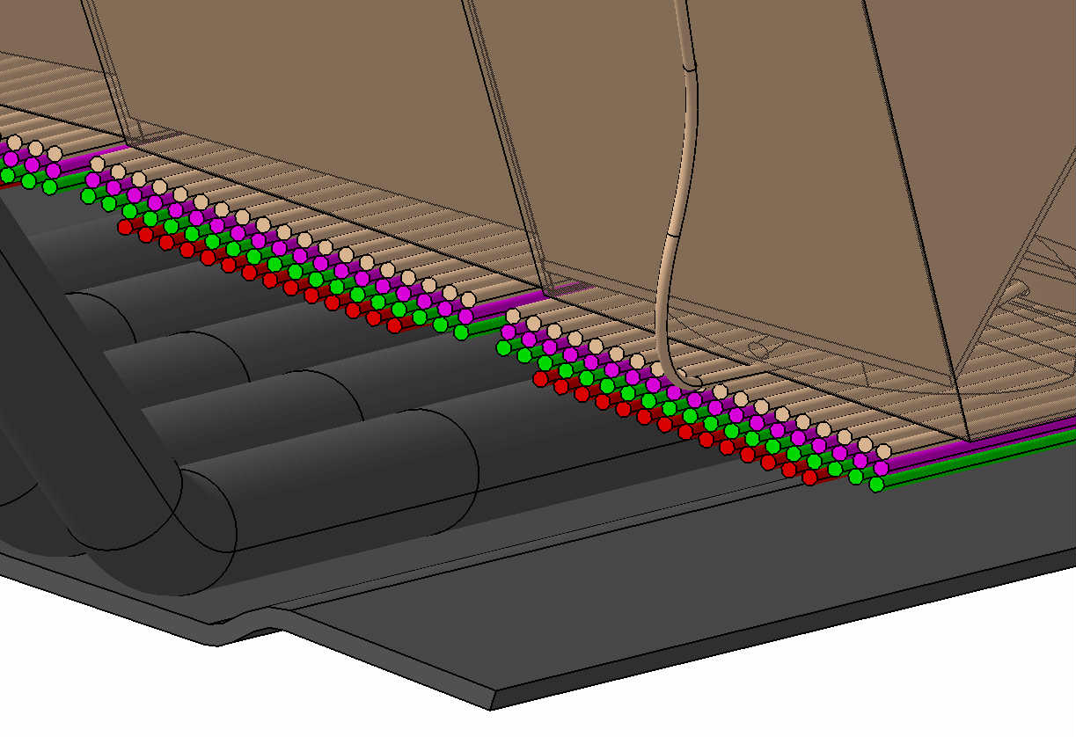
Рис. 16.16 – Расположение оптических волокон мониторной системы

Специалистами из ИФВЭ была разработана конструкция передней вставки, фиксирующей положение входного торца кристалла в альвеоле, которая обеспечивает свободу, как в выборе конструкции отражателя, так и способе ввода оптического волокна в отражатель (Рис. 16.17).

Рис. 16.17 – Передние вставки с отверстиями для крепления отражателей мониторной системы

Такой подход к решению задачи позволил провести ряд экспериментальных исследований с различными типами отражателей на собранном прототипе калориметра и выбрать оптимальный вариант конструкции, обеспечивающий минимальные потери света при вводе его в кристалл.

В 2018 г. продолжалось обсуждение вариантов интеграции барреля ЦЭМК в установку ПАНДА. Основной вариант, при котором баррель собирается, как единое целое, снаружи магнита и после сборки закатывается внутрь по осевой балке, был разработан ранее. Анализ напряжённо-деформированного состояния при таком решении показал, что максимальные деформации калориметра не превышают предельно допустимых значений. Решающим значением для достижения требуемой прочности является то, что все сектора крепятся между собой в нескольких точках по длине барреля, что обеспечивает монолитность конструкции.
Альтернативный, так называемый, модульный метод, предполагает поочерёдную установку секторов непосредственно внутрь криостата сверхпроводящего соленоида, что очень привлекательно с точки зрения упрощения интеграции калориметра. Такой подход позволял бы в случае необходимости проводить обслуживание детектора ПАНДА в более короткие сроки.
Работы по изучению различных вариантов реализации альтернативного метода были начаты в 2017 году. Среди нескольких возможных вариантов был выбран один, удовлетворяющий всем дополнительным критериям, которые требуют неизменность габаритных размеров барреля и сохранение максимального внутреннего объёма силовых балок. Для этого варианта был проведён расчёт деформаций (Рис. 16.18, Рис. 16.19), который показал, что он не удовлетворяет строгим прочностным требованиям, предъявляемым к конструкции. Основная причина – отсутствие жёсткой связи между соседними секторами, как в основном варианте сборки барреля. Более того, теоретически красивое решение не сможет быть реализовано на практике: в определённых положениях секторы не могут быть задвинуты внутрь криостата из-за возникающих повышенных деформаций.

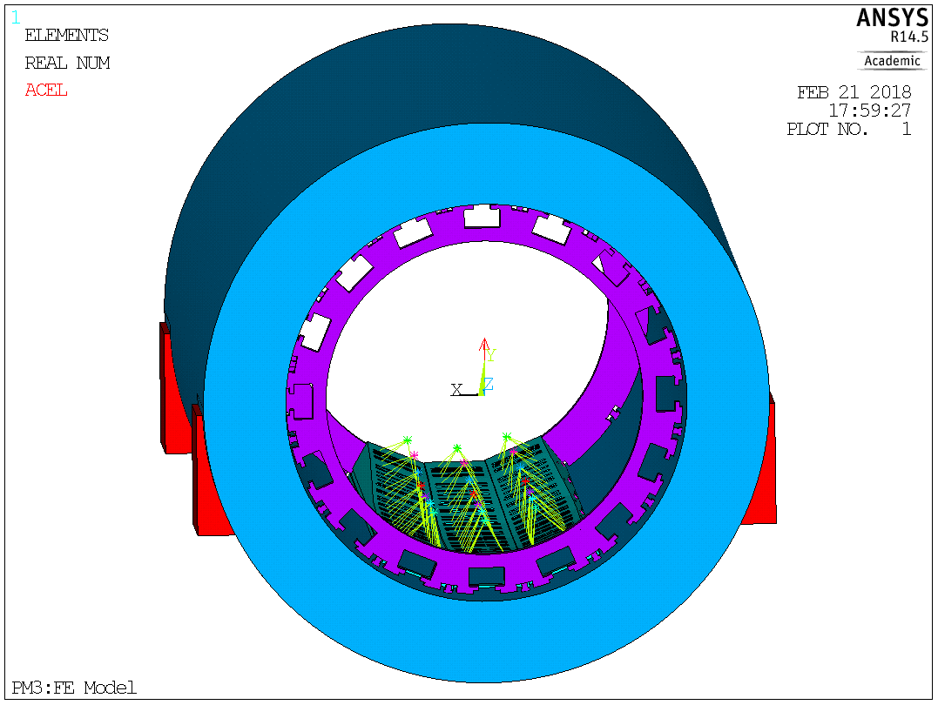
Рис. 16.18 – Задание граничных условий для расчёта напряжённо-деформированного состояния балок при альтернативном методе интеграции барреля

Результаты проведённых работ были представлены в докладах на сессиях калориметрии и механики на совещании Сотрудничества ПАНДА в ГСИ, Дармштадт. По результатам обсуждения докладов было выработано коллективное решение о нецелесообразности дальнейшего поиска возможных вариантов реализации модульного метода интеграции барреля.
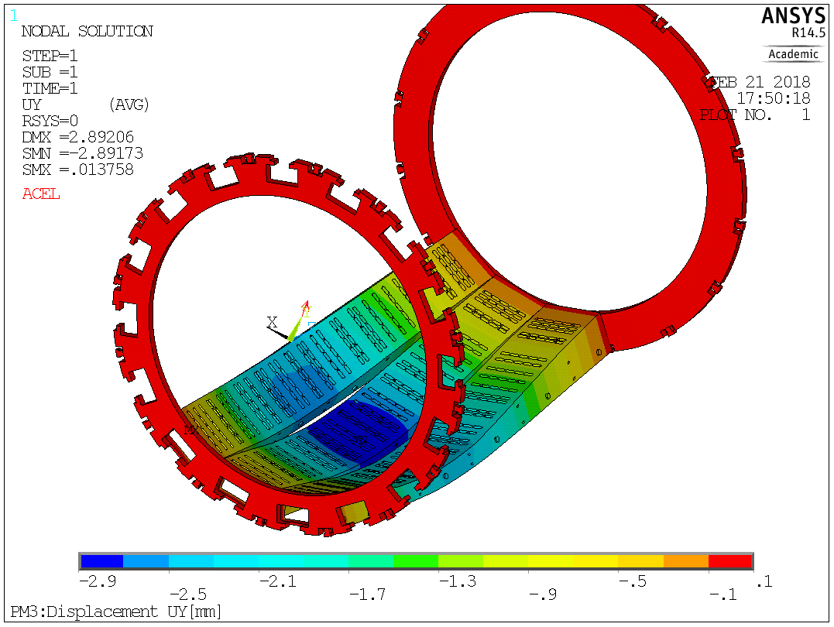
Рис. 16.19 – Результат расчёта напряжённо-деформированного состояния балок при альтернативном методе интеграции барреля

Было предложено сосредоточиться на детальной проработке основного варианта сборки калориметра. В частности, необходимо рассмотреть возможность установки неполного барреля, состоящего из десяти-двенадцати секторов. Возможный вариант такой конструкции, отвечающий всем прочностным требованиями, показан на Рис. 16.20.

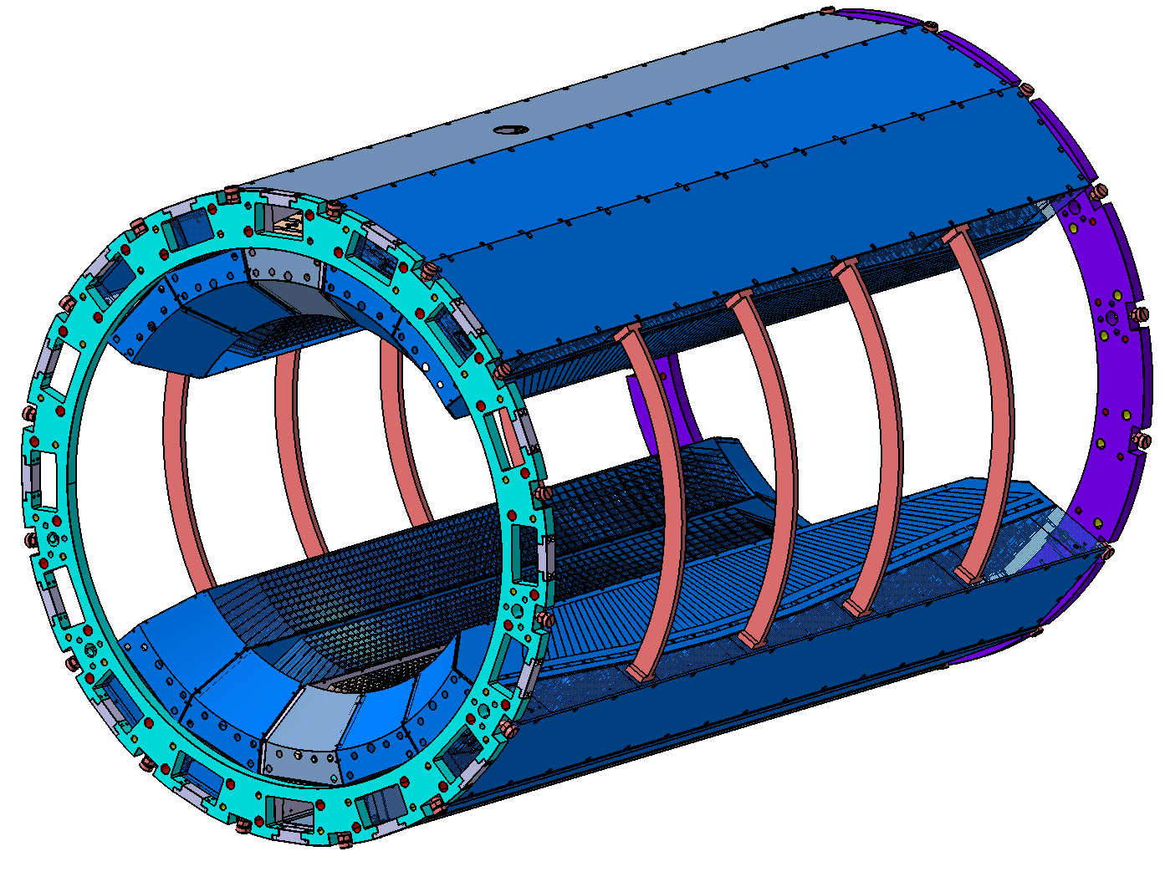
Рис. 16.20 – Неполный баррель – добавлены рёбра жёсткости вместо пропущенных секторов
.

Работы ПИЯФ по подготовке время-пролетного детектора высокого разрешения

Чтобы выполнить намеченную физическую программу, детектор эксперимента ПАНДА должен обеспечить идентификацию частиц (лептонов, мюонов, пионов, каонов, протонов, и т.д.) в широком диапазоне телесного угла и энергий частиц. Детектор PANDA обладает практически полным угловым захватом: Target Spectrometer (FS) обеспечивает регистрацию частиц, вылетающих из мишени под углами ϴ_{Lab}= 10^{о}-140^{о}, Forward Spectrometer (FS) регистрирует частицы, вылетающие под углами менее 10^{о}. В FS используются дипольный магнит, трековая система, многоканальный детектор черенковского излучения (RICH), время-пролетный детектор, электромагнитный калориметр.

Информация о старте является абсолютно необходимой для восстановления топологии события, идентификации частиц и дальнейшего offline анализа.
В эксперименте ПАНДА детектором, фиксирующим момент регистрации частицы (time stamp) в FS с точностью лучше 100 пс, является стенка сцинтилляционных счетчиков FToF wall. Группа ПИЯФ несет ответственность за разработку и поставку этого детектора.
Ниже перечислены основные требования, которым должен отвечать FToF wall детектор:
- Располагаться на расстоянии 7.5 м от мишени
- Иметь временное разрешение не хуже 100 пс
- Полностью перекрывать аксептанс FS. Отсюда размеры стенки 5.6 м (ширина) х 1.4 м (высота)
- Устойчиво работать при максимальной светимости (2х10³²)
- Иметь широкий динамический диапазон регистрации от релятивистских частицы до медленных протонов с энергией 50 МэВ.

НИЦ «Курчатовский Институт» - ПИЯФ является ответственным и единственным исполнителем проекта время-пролетного детектора высокого разрешения (FTOF). Координатор работ от НИЦ «Курчатовский Институт» - ПИЯФ – доктор физ. мат. наук, профессор Белостоцкий Станислав Львович.

Исходя из технических условий, было принято решение построить детектор из коммерчески доступных элементов: быстрых ФЭУ и высоко-качественных пластических сцинтилляторов. FToF wall имеет модульную структуру (Рис. 16.21). Каждый модуль состоит из пластического сцинтиллятора 1.4 м высотой, 2.5 см толщиной (вдоль пучка ускорителя) и шириной 5 см (центральная часть стенки) или 10 см (левая и правая части стенки). Выбор размеров пластических сцинтилляторов оптимизировался в процессе испытания прототипов модулей на протонном пучке в основном исходя из требований к временному разрешению. Поперечный размер модуля (5 см или 10 см) выбирался следуя условию допустимой счетной загрузки на модуль не более 1 MHz. В качестве материала сцинтилляторов выбран Bicron-408 (или EJ200) со следующими основными характеристиками: время нарастания сигнала 0.9 пс, ширина световой вспышки 2.5 пс, длина затухания 210 см.
Рис. 16.21 – Схематический вид сцинтилляционной стенки FToF wall, ось Х перпендикулярна к пучку ускорителя HESR. ось У-вертикальная, перпендикулярная к оси пучка и Х

Испытания прототипов фотодетекторов производились на тест станции с помощью радиоактивного источника ⁹⁰Sr . Наилучшее собственное временное разрешение (около 40 пс) было получено для ФЭУ фирмы Хамаматсу : Hamamatsu R4998 1’’ и R2083. 2’’ .
Модуль в сборе представлял собой сцинтилляционную пластину, световая вспышка в которой регистрировалась двумя ФЭУ, установленными на каждом конце пластины. Испытания модулей-прототипов производились на протонных пучках ускорителей ПИЯФ (1 ГэВ) и IKP в Юлихе (3 ГэВ).

Н а ускорителе в ПИЯФ сцинтиллятор облучался узким пучком с шириной пятна 1-2 мм . Облучение производилось в разных точках вдоль длины сцинтиллятора с шагом 20 см. Временное разрешение в каждой точке определялось как среднее взвешенное по измерениям на каждом конце сцинтиллятора. Среднее взвешенное практически не зависело от положения пучка. Основные выводы относительно практического использования прототипов в эксперименте даны ниже.

- Оба прототипа могут обеспечить временное разрешение существенно лучше 100 пс.
- Оптимальная толщина пластика - 2.5 см была определена экспериментально.
- Была измерена средняя скорость распространения фотонного сгустка : 0.169 мм/пс; время пройти от одного края сцинтиллятора до другого (1400 мм) 8273 пс . Для обеспечения высокого временного разрешения положение трека частицы (hit position) должно независимо определяться с разрешением не хуже 2 мм. Эта задача решается в ПАНДА детекторе с помощью трековой системы Forward Treking.
- В варианте mean time предыдущее требования можно опустить, но при этом временное разрешение может ухудшиться до 100пс.

Окончательные результаты испытания прототипов представлены в Табл. 16.2.

Табл. 16.2 – Результаты испытания прототипов.

Проект пикосекундного сцинтилляционного детектора, основные идеи которого изложены выше, был представлен в виде дезайн-репорта (TDR). Подготовленный документ был одобрен сотрудничеством ПАНДА в декабре 2017 года. В октябре 2018 года после доработки он был официально одобрен научным советом и администрацией ФАИР.
Работы по временным испытаниям больших пластических сцинтилляторов, а также по оптимизации электроники продолжаются. Для получения пикосекундных импульсов используется UV лазер PiLas, технические характеристики которого приведены в Табл. 16.3.

Табл. 16.3 – Характеристики пикосекундного UV лазера

Великолепные параметры лазера предоставляют возможности прецизионных исследований на пикосекундном уровне. Существенно, что структура световой вспышки, производимой UV лазером в сцинтилляторе, практически тождественна той, которая возникает при облучении релятивистскими частицами. Предполагается, что лазер будет использоваться при массовом производстве модулей детектора.
На Рис. 16.22 показано экспериментальное оборудование для исследования временных характеристик сцинтилляторов.

Рис. 16.22 – Экспериментальное оборудование для исследования временных характеристик сцинтилляторов

Первые измерения с лазером подтвердили результаты испытаний прототипов, полученные ранее.

Таким образом, завершен большой этап работы по проектированию прецизионного сцинтилляционного детектора FToF wall. TDR по этому проекту одобрен сотрудничеством ПАНДА и научным советом ФАИР. Работы по оптимизации детектора с помощью пикосекундного лазера продолжаются в ПИЯФ.

Работы НИЦ «Курчатовский институт» - ИТЭФ по подготовке корпускулярной мишени
В рамках участия в международном проекте ПАНДА/ФАИР в НИЦ «Курчатовский институт» - ИТЭФ создается криогенная корпускулярная мишень Pellet Target.
Важнейшим этапом международной деятельности группы стала перевозка прототипа установки Pellet Target (Рис. 16.23) из Юлихского Исследовательского Центра (Германия) в НИЦ КИ - ИТЭФ, крайне необходимого для доукомплектации создаваемого в НИЦ КИ – ИТЭФ действующего макета корпускулярной мишени.
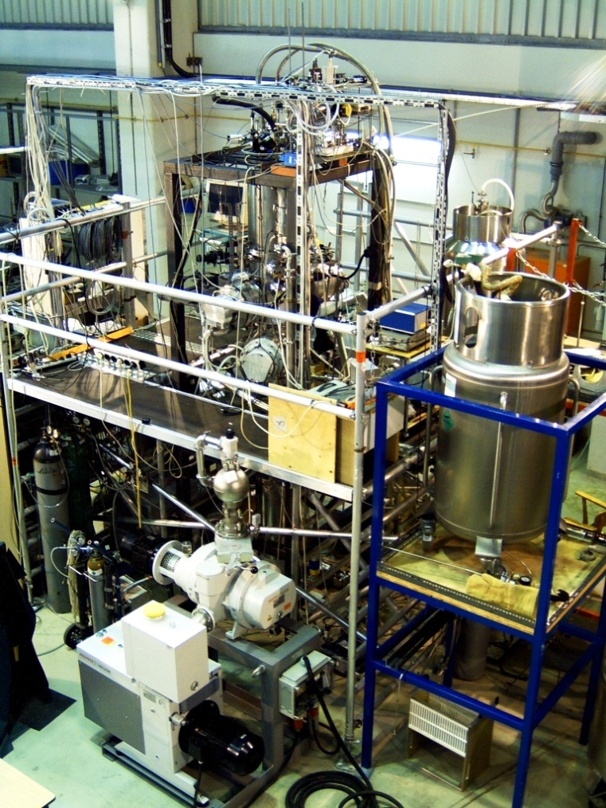
Рис. 16.23 Общий вид прототипа Pellet Target в Юлихе
В 2018 проведена окончательная подготовка документов для перевозки оборудования по Договору дарения. Выполнена проверка, отсортировка оборудования, окончательная упаковка и маркировка всех единиц перевозимого научного оборудования. Произведено согласование документов на таможне. В мае 2018 года перевозка оборудования совершена (Рис. 16.24).

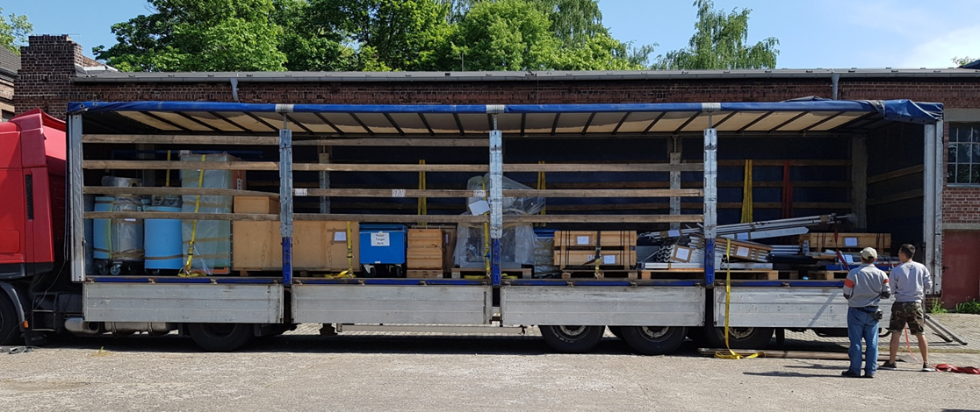
Рис. 16.24 – Перевозка оборудования из Юлихского Исследовательского Центра
Произведена распаковка, сборка и проверка ряда важнейших узлов и систем, необходимых для формирования полной конфигурации установки для проведения испытаний в рамках подготовки материалов для Технического проекта на изготовление мишенного узла для ПАНДА.
В 2018 году проводились регулярные низкотемпературные испытания установки с целью улучшения конструкции и определения оптимальных параметров для устойчивых режимов генерации микромишеней. В результате проведенных тестов набрана большая статистика данных по температурным распределениям в зависимости от давлений и режимов работы. Производимые изменения конструкции позволили значительно увеличить стабильность генерации водородных микромишеней при достижении мишени стационарных условий. Обработанные данные позволили определить направления работ для дальнейшего улучшения конструкции.
С целью выявления оптимальных тепловых и гидродинамических условий генерирования монодисперсных потоков микромишеней жидкого водорода, предназначенных для применения в качестве мишеней в проекте Panda, была усовершенствована методика обработки и анализа результатов испытаний полномасштабной криогенной модели генератора (Pellet Target).
Методика, помимо использования результатов измерений давления, температуры и массового расхода потока водорода, включала использование полученных фотометрическим методом с помощью программы Maxim DL 5 геометрических размеров монодисперсного потока микрочастиц, скорости жидкого потока, его степени монодисперсности, а также степени испарения при истечении потока в камеру формирования капель. Было выявлено, что разбиение струи жидкого водорода в результате вынужденного капиллярного распада не описывается в полной мере соотношениями, следующими из теории Рэлея. Из-за метастабильного состояния водорода, возникающего в условиях его истечения из сужающегося канала, процесс характеризуется взрывным вскипанием, в результате которого диаметр жидкой струи существенно уменьшается, а ее скорость значительно возрастает.
Обнаруженный эффект должен быть учтен в конструкции узла формирования монодисперсного потока микромишеней установки Pellet Target и в установлении параметров ее режима работы, необходимых для фазового перевода жидких капель в твердое состояние.
Вышеуказанный эффект был установлен в результате обработки данных полученных при сеансе работы установки с соплом диаметром 30 мкм (Рис. 16.25). Измерения проводились при достижении стандартных параметров режима. Режим монодисперсного распада был получен на частоте 445кГц в результате подбора частот на пьезогенераторе в интервале 10кГц – 600 кГц (Рис. 16.25).
. При обработке теневых изображений капель использовались функции построения графиков освещенности интересующих нас объектов в пакете Maxim DL. Это позволило провести измерения основных параметров струи – диаметр, скорость, степень парообразования. Эталонным объектом внутри камеры тройной точки является стеклянный шлюз, который позволяет определять масштаб изображения мкм/пиксель. Для конкретного случая были получены следующие характеристики струи, при измерении первых 20 капель:
- Расстояние между каплями 75 ±16мкм
- Скорость капель водорода 33 ±6м/с
- Диаметр капли водорода 22 ±3мкм
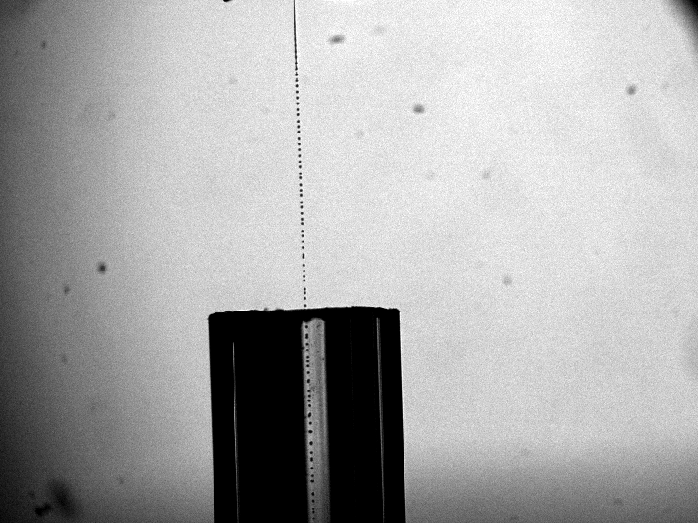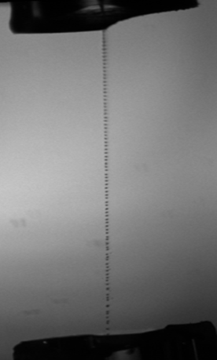
Рис. 16.25 – Слева – пример распада струи в процессе подбора частоты пьезогенератора, сопло 30 мкм;справа – монодисперсный распад струи при частоте 445 кГц, сопло 30 мкм

Проведена оценка массовой доли пара образующегося при взрывном вскипании, которые равны нескольким процентам от суммарного массового расхода равного 2.1х10⁻⁷кг/с. Процесс взрывного вскипания приводит к значительному сжатию диаметра струи и существенному возрастанию ее скорости
Определен характер измерения расстояния между каплями вдоль траектория струи, используя линейную регрессию. Был построен график по коэффициентам линейной регрессии, демонстрирующий заметное уменьшение расстояния между каплями при увеличении координаты, которое свидетельствует о снижении скорости вдоль траектории струи (Рис. 16.26). Пояснение графика: Δz20-расстояние между центрами водородных капель, z20- координаты измеренных положений капель. U [пкс]-диапазон рассматриваемых аргументов, охватывающий текущую координату , где первое слагаемое соответствует начальному значению отрезка между каплями, сомножитель второго слагаемого означает угол наклона.
Рис. 16.26 – График расстояний между каплями вдоль траектории струи

Объяснение данного эффекта требует дополнительных исследований, но вероятнее всего оно вызвано гидравлическим сопротивлением среды. Так же стоит отметить, что выполнение измерений вышеуказанных параметров имеет смысл до определенного предела увеличения координаты z, т.к. при приближении к шлюзу происходит нарушение монодисперсного распада струи, вызванного паразитными тепловыми потоками.
По результатам работ в 2018 г. подготовлены 4 доклада, представленные на совещаниях сотрудничества ПАНДА. Ведется работа по подготовке материалов для Технического проекта мишенного узла для ПАНДА.

Приложение А.

При выполнении работ по проекту достигнутые показатели отражены в Табл. 16.4
Табл. 16.4 Показатели работ по проекту
 | ИФВЭ | ПИЯФ | ИТЭФ | ИТОГО
Всего участвовало в работах | 22 | 6 | 13 | 41
Из них молодых | 9 | 0 | 6 | 14
Всего участвовало в работах в Германии | 7 | 1 | 1 | 9
Из них молодых | 0 | 1 | 0 | 1
Число студентов и аспирантов | 4 | 0 | 3 | 8
Число диссертаций | 0 | 0 | 0 | 0
Число докладов | 1 | 0 | 0 | 1
Число публикаций | 1 | 0 | 0 | 1

Список докладов на Международных конференциях от имени сотрудничества ПАНДА в 2018 г. - один:
- В. Моисеев, Simulation of the X(3872) -> J/psi+rho and X(3872) ->J/psi+omega processes in the PANDA experiment, доклад на молодежной школе, Эрис (Италия 916-24 июля).
Список опубликованных статей в 2018 г. - одна:
- Studying the Radiation Hardness of the Control System Components for the Forward Calorimeter in the PANDA Experiment, N.I. Belikov, S.I. Bukreeva, Yu.V. Milichenko, D.A. Morozov, P.A. Semenov, V.A. Sen'ko, A.V. Uzunyan (Serpukhov, IHEP). Instrum.Exp.Tech. 61 (2018) no.2, 205-213, DOI: 10.1134/S0020441218020124

На рабочих совещаниях Сотрудничества ПАНДА сделано более 20 докладов по тематике проекта.

План работ в 2019 г. и запрашиваемые ресурсы

Основными задачами 2019 года будут тестирование прототипов центрального и переднего электромагнитного калориметров и время-пролетного детектора.
Кроме того, предполагаются тестовые сборки детектора в Германии и исследование его механических и температурных свойств.
Значительное внимание будет уделено интеграции детекторов в общую инфраструктуру детектора, что требует совместных работ с различными экспериментальными группами.
Четыре участника проекта от ИФВЭ входят в различные руководящие структуры эксперимента ПАНДА, что требует их участия в Рабочих совещаниях сотрудничества ПАНДА и работе Совета по экспериментам ФАИР (ResourceReviewBoard).

С учетом ожидаемого большого числа поездок на тесты и сборочные работы в Германию суммарное запрашиваемое количество ресурсов на проект ПАНДА на 2019 год составляет $42 000.

Отчет по эксперименту 20 ANKE
Представлен отчет о выполненной работе группой НИЦ «Курчатовский институт» – ИТЭФ, участвующей в международном эксперименте по теме «Исследование свойств гиперонов в ядерной материи» на ускорителе COSY Исследовательского центра Юлих (Германия) за 2018 г в эксперименте ANKE.

Целью совместного эксперимента НИЦ КИ-ИТЭФ и Института Ядерной физики (Юлих, Германия) является изучение модификации свойств странных мезонов и барионов в ядерной среде.
В 2018 году была продолжена обработка данных по образованию протонами легких гиперонов Λ(1116) на ядрах углерода, меди, серебра и золота, полученных на установке ANKE. Анализ данных направлен на получение первых экспериментальных результатов о модификации свойств Λ гиперонов с ненулевыми импульсами в ядерной среде. Анализировались события совместного рождения Λ гиперонов и К⁺ мезонов в реакции pA→K⁺ΛX. Для идентификации гиперонов использовался канал их распада Λ→рπ⁻ (BR=64%). Двумерное распределение Арментероса-Подоланского (Рис. 17.1) демонстрирует высокое качество выделения гиперонов. В левой панели Рис. 17.1 показаны "сырые" данные, в которых события, соответствующие двухчастичному распаду Λ, видны на большом фоне неверно идентифицированных событий. Применение критериев отбора практически полностью удаляет фон, оставляя истинные события на половине эллипса с параметрами, соответствующими распаду Λ→рπ⁻ (правая панель Рис. 17.1).

Рис. 17.1 – Идентификация распадов Λ→рπ⁻ до (слева) и после (справа) применения критериев отбора

На Рис. 17.2 показаны измеренные дифференциальные импульсные спектры Λ гиперонов вместе с ожидаемыми в разработанной нами модели их образования с K⁺ мезоном протонами на ядрах ¹²С, ⁶⁴Сu, ¹⁰⁸Ag и ¹⁹⁷Au. Экспериментальные данные получены с помощью триггера Т1, включающего требование совпадений сигнала K⁺ мезона с сигналами π⁻ и протона от распада Λ. Этот триггер выделяет события рождения гиперонов в диапазоне импульсов 1.2 - 3.0 ГэВ/с.
Рис. 17.2 – Сравнение измеренных сечений образования Λ гиперонов протонами с кинетической энергией 2.83 ГэВ на ядрах углерода, меди, серебра и золота с предсказаниями модели [E.Ya.Paryev M.Hartmann, Yu.T.Kiselev Chinese Physics C 41 (2017) 124108] (Подробное описание модели содержится в отчете за 2017 год)

Результаты сравнения нельзя признать удовлетворительными. Во-первых, абсолютные величины измеренных сечений для легких и средних ядер, даже в области больших импульсов, заметно больше предсказанных модельными расчетами. Во-вторых, большие сечения в диапазоне импульсов 1.2 -2.2 ГэВ/с на всех ядрах в несколько раз превышают вычисленные в модели. Надежная идентификация Λ, показанная на Рис. 17.1, однозначно указывает, что происхождение событий в этой области импульсов не может быть объяснено наличием неучтенного фона.
Это заставило нас вернуться к анализу входных данных модели. Необходимое для расчетов полное сечение образования Λ гиперонов протонами на водородной мишени в околопороговой области энергий хорошо известно, но экспериментальные данные о рождении гиперонов на нейтронах полностью отсутствуют. Имеющиеся теоретические предсказания отношения сечений образования Λ на протоне и нейтроне R распределены в широком диапазоне от 0.25 до 10. Приведенные на Рис. 17.2 расчеты были проведены с величиной R=0.5. Выполненные нами вычисления в модели однопионного обмена дали существенно большую величину R=2.5, которая будет использована в последующих расчетах.
Для выяснения причины расхождения измеренных и предсказанных сечений в области импульсов 1.2 -2.2 ГэВ/с в модель был введен ряд новых процессов образования пар K⁺Λ. Проведенные вычисления показали, что вклад в сечение каналов рождения πN→K⁺Σ⁰ с последующим распадом Σ⁰→ Λγ(BR=100%) или pN→NK⁺Ξ⁰, Ξ⁰→ Λπ⁰ мал и не может объяснить наблюдаемого расхождения. Затем с использованием генератора событий PLUTO было проведено моделирование процесса образования пар K⁺Λ протонами с кинетической энергией 2.83 ГэВ на углеродной мишени. На полученные результаты были наложены ограничения, соответствующие импульсным и угловым аксептансам детектирующих систем спектрометра ANKE. Были обнаружены два канала, дающие существенный вклад в измеряемые сечения.
В модели основной вклад в сечения образования пар K⁺Λ протонами с кинетической энергией 2.83 на ядерных мишенях вносит реакция pN→рK⁺Λ. Превышение над порогом этой реакции 0.43 ГэВ достаточно велико для рождения одного и двух дополнительных π мезонов в реакциях pN→рK⁺Λπ; pN→рK⁺Λππ. Пример результатов моделирования представлен на Рис. 17.3.

Рис. 17.3 – Импульсные (первая строка) и угловые (вторая строка) спектры протонов (левый столбец), K⁺ мезонов (средний столбец) и Λ гиперонов (правый столбец), образованных в реакции pN→рK⁺Λππ, полученные с использованием генератора событий PLUTO. (В третьей строке показаны импульсные спектры после введения ограничения на угол регистрации K⁺ мезонов)

На правой нижней панели показан импульсный спектр Λ гиперонов из реакции pN→рK⁺Λππ, максимум которого находится при импульсе ~1.7 ГэВ/с, где модель предсказывает минимальное сечение (см..Рис. 17.2). Суммарное сечение процессов с дополнительными пионами на порядок величины меньше основного процесса, однако значительное увеличение аксептанса для этих каналов делает их вклад почти равным вкладу основного канала. Причина состоит в специфике аксептанса спектрометра ANKE, имеющего наибольшую величину для регистрации частиц, рожденных под малыми углами относительно начального пучка протонов. С увеличением числа частиц в конечном состоянии реакции их энергия в системе центра масс становится меньше, вследствие чего углы их вылета в лабораторной системе уменьшаются. Поэтому малость сечений таких процессов компенсируется увеличением вероятности их регистрации. Планируемые новые модельные расчеты сечений будут включать каналы с образованием дополнительных π мезонов. Кроме трехчастичного фазового объема, участвующего в определении вклада основного канала в сечение образования пар K⁺Λ, вычисления вкладов реакций с рождением одного и двух пионов в конечном состоянии должны содержать интегрирование по четырех- и пятичастичному фазовому объему.
Целью изучения процесса образования Λ гиперонов на ядрах является поиск эффектов изменения в ядерной материи их массы и ширины. В приближении низкой плотности (low density approximation) ширина Λ гиперонов в ядерной среде Γ связана с мнимой частью гиперон-ядерного потенциала ImU_{Λ}, ответственной за поглощение гиперонов в ядрах или сечением их взаимодействия с ядерными нуклонами σ*, соотношением Γ=2ImU_{Λ} = βρσ* (ρ-плотность ядерной среды, β – скорость Λ гиперона в системе покоя ядра). Мнимая часть потенциала ImU_{Λ} будет извлечена для гиперонов с импульсами 1.4 - 3.0 ГэВ/с из анализа так называемых Transparency ratios - отношений сечений на ядрах с разными массовыми числами А к сечению на легком ядре углерода ¹²C: T=(12/A)*(σ^{A}/σ^{C}). Метод основан на сравнении относительной прозрачности ядер разных размеров, зависящей от сечения σ* поглощения гиперонов ядерной средой. Отношения сечений могут быть измерены с большей точностью, чем их абсолютные значения, поскольку погрешности их абсолютной нормировки сокращаются в отношениях.
Для получения информации о действительной части гиперон-ядерного потенциала ReU_{Λ}, определяющей изменение массы гиперона в ядерной среде, необходимы данные о рождении гиперонов с меньшими импульсами. Мы планируем получить её путем анализа части данных, в которых идентифицикация К⁺ мезонов по времени пролета производилась с помощью годоскопа сцинтилляционных счетчиков SIDEWALL, способном регистрировать положительно заряженные частицы в диапазоне 0.6 – 1.2 ГэВ/с.
Из Рис. 17.4 видно, что величина среднего импульса каонов, регистрируемых годоскопом счетчиков SIDEWALL, ≈ 0.8 ГэВ/с, в два раза больше соответствующей величины для каонов, 0.4 ГэВ/с, регистрируемых детектором положительно заряженных частиц. Увеличение импульсов К⁺ мезонов изменяет энергетический баланс реакции и уменьшает средний импульс рожденных гиперонов до величины порядка 0.8 - 1 ГэВ/с. Величина действительной части гиперон-ядерного потенциала зависит не от импульса, а от скорости гиперона относительно ядерной среды. Скорость Λ гиперона с импульсом 0.9 ГэВ/с равна скорости К⁻ мезона с импульсом 0.4 ГэВ/с из-за соотношения их масс. Выполненные нами ранее исследования на установке ANKE показали, что величина притягивающего потенциала К⁻ мезона в этой области импульсов составляет около 60 МэВ. Поэтому поиск эффектов, связанных с действительной частью потенциала, в области импульсов Λ гиперонов около 0.8 ГэВ/с представляется разумной задачей.

Рис. 17.4 – Пример импульсного спектра К⁺ мезонов, рожденных с Λ гиперонами, на ядре углерода, зарегистрированного годоскопом счетчиков SIDEWALL

Основные результаты, полученные в 2018 году:
- выполнено сравнение результатов эксперимента по образованию Λ гиперонов протонами на ядерных мишенях с расчетами в модели столкновений, описывающей свойства ядер спектральными функциями;
- проведен анализ полноты и достоверности входных данных модели, использованной для описания рождения Λ гиперонов, и найдены причины неудовлетворительного описания данных эксперимента. Определен набор новых входных данных для расчетов сечений.
- выполнены расчеты, содержащие предсказания величины эффектов влияния ядерной среды на свойства очарованных мезонов, изучение которых в протон-ядерных реакциях планируется коллаборацией CBM (FAIR), а также в фотоядерных реакциях в JLab.

Приложение А
- Число специалистов ИТЭФ, участвовавших в проекте ANKE в 2018 г. – 3, из них в Германии – 2.
- Число молодых специалистов (моложе 35 лет) – 1, из них в работах в Германии – 1.
- Студенты не участвовали.
- Число диссертаций, защищенных в рамках участия в работах центра – 0
- Число докладов на международных конференциях от имени коллаборации, сделанных российскими учеными, – 0
- Публикации в реферируемых журналах – 3, одготовленных статей – 1.
- Количество дней в командировках: Ю.Т.Киселев-35, Э.Я.Парьев -35, А.Ю.Полянский-10.

ПУБЛИКАЦИИ
- E.Ya.Paryev and Yu.T.Kiselev, Nucl.Phys.A 978 (2018) 201, The role of hidden-charm pentaquark resonance $P_c^+(4450)$ in $J/\psi$ photoproduction on nuclei near threshold.
- E.Ya.Paryev and Yu.T.Kiselev, Physics of Atomic Nuclei 81, 525 (2018), Momentum dependence of near-threshold $J/\psi$ photoproduction off nuclei.
- E. Ya. Paryev Chinese Phys. C 42, 084101 (2018) Momentum dependence of pion-induced φ meson production on nuclei near threshold.

Приложение Б. Запрос на 2019 год.
План работ на 2019 г.:
- проведение расчетов импульсных спектров Λ гиперонов, включающих каналы их образования с дополнительными пионами и новую величину отношения сечений рождения на протонах и нейтронах;
- проведение анализа А-зависимости сечений рождения и определение мнимой части ядерного потенциала Λ гиперонов;
- увеличение количества событий в области малых импульсов Λ путем off-line поиска К⁺ мезонов с импульсами более 0.6 ГэВ/с в детекторе SIDEWALL;
- проведение анализа сечений образования Λ гиперонов в области импульсов 0.6 – 1 ГэВ/с и поиск эффектов влияния действительной части ядерного потенциала Λ гиперонов. Подготовка публикации.

Финансовый запрос на 2019 год.
Для выполнения плана необходимо финансирование в объеме 12000 USD.

Отчет по эксперименту 21 KATRIN
Представлен отчет о научно-исследовательской работе, выполненной в рамках проекта Российско-Германского сотрудничества по исследованию фундаментальных свойств материи по теме «KArlsruhe TRItium Neutrino experiment», краткое наименование KATRIN. Ответственный – зав. лабораторией, канд. физ.-мат. наук Н.А. Титов.

Эксперименты по поиску эффективной массы электронного нейтрино
Исследования направлены на решение фундаментальной проблемы измерения массы нейтрино. Цель работы - поиск эффективной массы электронного антинейтрино в бета-распаде трития. Впечатляющий прогресс исследования нейтринных осцилляций надежно продемонстрировал отличие от нуля массы нейтрино и позволил измерить расщепление массовых состояний нейтрино. При этом абсолютная шкала масс, т.е. общий сдвиг массовых состояний, остаётся неизвестной. Установление абсолютной шкалы массовых состояний нейтрино представляет важнейшее значение как для физики частиц, поскольку позволяет сделать выбор между различными моделями генерации массы, так и для космологии, где сумма масс всех типов нейтрино определяет динамику эволюции Вселенной.
При исследовании абсолютной шкалы масс в лабораторных экспериментах, в обсуждаемом в настоящее время диапазоне выше 0,1 эВ, все типы нейтрино имеют одинаковую массу (см. Рис. 18.1) и наибольшую чувствительность имеют эксперименты с электронным нейтрино.
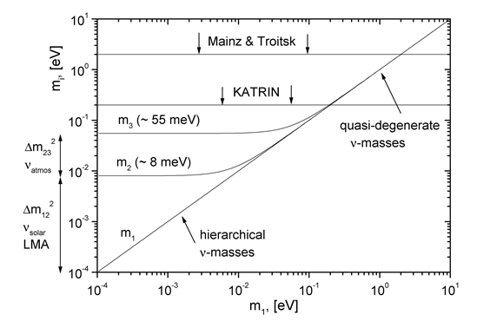
Рис. 18.1 – Масса «массовых состояний» нейтрино как функция массы легчайшего из них (прямая иерархия)

Наиболее продвинутыми в экспериментальном отношении лабораторными методами поиска массы электронного нейтрино является поиск двойного бета-распада (Майорановские нейтрино) и исследование кинематических ограничений в спектре одиночного бета-распада (Майрановские и Дираковские нейтрино). В свою очередь, в поиске массы нейтрино по кинематическим ограничениям в конце спектра бета-распада лучшая чувствительность достигнута в экспериментах с тритием в Майнце и Троицке. Опубликованы близкие ограничения на верхний предел массы на уровне примерно 2 эВ.
Альтернативный подход к измерению массы электронного нейтрино основан на применении болометрических детекторов для регистрации полного энерговыделения в процессах бета-распада и К-захвата. Группа эксперимента MARE изучала возможность исследования бета-распада в рении-187. Принципиальной проблемой такого эксперимента является образование метастабильных состояний, искажающее наблюдаемый спектр бета-распада. В настоящее время группа эксперимента MARE переключилась на проект HOLMES по поиску массы электронного нейтрино в К-захвате в гольмии-163 (E. Ferri et. al. The status of the MARE experiment with¹⁸⁷Re and ¹⁶³Ho isotopes. Physics Procedia 61 ( 2015 ) 227 – 231). Этот же процесс исследуется в эксперименте ECHo Collaboration (https://www.kip.uni-heidelberg.de/echo/).
Новый подход предложен в Project8 (http://www.project8.org/). Предлагается исследовать энергетический спектр распадных электронов путем измерения частоты их циклотронных колебаний в магнитной ловушке. В рамках Project8 получен важный результат, удалось зарегистрировать одиночные электроны в ловушке и измерить их энергию (D.M. Asner e.a., PRL, 114, 162501).
По состоянию на конец 2018 г., в классе экспериментов по поиску кинематических эффектов массы нейтрино, только проект КАТРИН по-прежнему ближе остальных к возможности улучшить ограничение на массу электронного антинейтрино.
Следует упомянуть новую большую программу, предложенную для установки КАТРИН. Она состоит в поиске сигнала стерильных нейтрино в диапазоне масс от примерно 1эВ/с² до нескольких кэВ/с² (http://arxiv.org/abs/1409.0920 ). В настоящее время, в результате обнаружения осцилляций нейтрино, считается установленным, что активные нейтрино представляют собой смесь трех состояний с определенной массой. Кроме того, есть основания предполагать существование дополнительных состояний, не участвующих в взаимодействиях в рамках Стандартной модели и называемых поэтому «стерильными». Эти состояния являются смесью массовых состояний отличных от входящих в состав активных нейтрино. Одновременно, естественно предположить существование небольшой примеси стерильных состояний в активных нейтрино. Общепринято, хотя и не подтверждено экспериментально, что в случае бета-распада на три активных массовых состояния, спектр электронов распада представляет собой взвешенную сумму спектров распада на каждое из этих трех состояний. Если в активных нейтрино существует примесь стерильных массовых состояний, то суммарный спектр бета-распада должен включать дополнительно соответствующие вклады. Так, примесь четвертого массового состояния должна проявляться в изломе β-спектра трития в точке, отстоящей от границы спектра на величину массы этого состояния (http://arxiv.org/abs/1204.5379). Установка КАТРИН предоставляет для поиска стерильных нейтрино прежде всего уникальный безоконный источник газообразного трития активностью 100 ГБк (примерно 3 Ки). В тоже время, ее система регистрации электронов бета-распада должна быть кардинально пересмотрена. При наборе данных в течение трех лет КАТРИН имеет возможность вести поиск вклада стерильных нейтрино с массой несколько кэВ на уровне, не исключенном существующими астрофизическим наблюдениями.

Проект КАТРИН
В 2001 году, в Технологическом институте в Карлсруэ (KIT, Karlsruhe, Germany) был принят проект КАТРИН по созданию новой установки (см. Рис. 18.2), которая позволит поставить верхний предел на массу электронного антинейтрино на уровне 0,2 эВ/с² (http://www.katrin.kit.edu/).

RS-задняя стенка, DPS-R- задняя дифференциальная откачная станция, WGTS- безоконный газовый источник трития, DPSF-1- передняя откачная станция-1, DPSF-2 передняя откачная станция-2, CPS-криогенная откачная станция, PS- предварительный спектрометр, MS- основной спектрометр, FPD- основной детектор электронов.
Рис. 18.2 – Установка КАТРИН

Группа ИЯИ РАН участвует в проекте КАТРИН с момента формирования предложения эксперимента, основываясь на опыте работы с установкой «Троицк ню-масс», которая является прототипом установки КАТРИН (arXiv:hep-ex/0109033v1).

Многие параметры новой установки являются рекордными: общая длина 70м, диаметр спектрометра 10м и вакуум на уровне 1.10⁻¹¹ мбар (M.Arenz et. al. Commissioning of the vacuum system of the KATRIN Main Spectrometer Journal of Instrumentation 11 P04011- April 2016), безоконный источник трития активностью 100 ГБк и канал транспортировки общей длиной 25 м сформированный цепочкой из 29 сверхпроводящих соленоидов с полем от 3.6 до 5.6 Тл, температура газового источника поддерживаемая в предела 25 мК и т.д.
Проект КАТРИН является полигоном для применения самых передовых экспериментальных технологий в вакуумной, криогенной технике, технике высоких напряжений, количественном анализе изотопных смесей и т.д. Следует отметить также применение последних достижений в области программного обеспечения как сбора, так и обработки физических данных. Таким образом, участие в проекте КАТРИН предоставляет возможность находиться в курсе современных подходов в физическом эксперименте. Это особенно важно для подготовки молодых сотрудников.
14-го октября 2016 года начался запуск установки как целого. Впервые электроны, излученные с «задней стенки» установки, были зарегистрированы детектором, расположенным на ее противоположном конце, на расстоянии 70м.
В 2018 году завершена подготовка установки к проведению исследований спектра трития в проектном режиме. Этому факту была посвящена связанная с первым напуском трития в систему «Инаугурация КАТРИН», состоявшаяся 11.06.2018 (см.Рис. 18.3).
На установке «КАТРИН» в 2018 г. были проведены два сеанса.
Рис. 18.3 – Запуск трития в установку КАТРИН. Участвуют известные ученые и организаторы науки, в том числе Нобелевские лауреаты 2015 года Артур Макдоналд и Такааки Кадзита. Россию представляет директор ОИЯИ, многолетний директор ИЯИ РАН, академик В.А.Матвеев

Первый сеанс проводился в период с 18.05 по 20.06. Основной целью была проверка температурной стабилизации трубы источника газообразного трития, стабильность магнитного поля, стабильности давления в буферном объеме системы инжекции, стабильность состава газовой смеси. Полученные параметры оказались в пределах спецификаций и даже превосходили их (Рис. 18.4).

Первый тритий был запущен в систему 11.06 на уровне 1% от номинальной величины. Система циркуляция трития была запущена не в полном объеме и инжекция проводилась из заранее подготовленных сосудов с готовой смесью.
Были проведены первые измерения спектра трития и протестированы системы перехвата ионов трития между источником и спектрометром.

Полностью система циркуляции в газовом источнике была опробована в сеансе 03.09 – 22.10. В качестве циркулирующего газа использовался чистый дейтерий. Была продемонстрирована устойчивая работа системы при объеме газа в источнике от 1% до 100% от номинального значения. Осуществлялась постоянная очистка от не-водородных газов. Проведен запуск «задней секции», содержащей позолоченный электрод для выравнивания электрического потенциала в газовом источнике и электронную пушку для генерирования тестового пучка электронов. Были испытаны разные схемы засветки фотокатода пушки, опробован метод проводки электронного пучка через канал транспортировки и.т.д.
При разных толщинах источника была проведена серия измерений спектра неупругих потерь электронов в дейтерии. Причем измерения проводились как в режиме интегрального спектрометра, так и в режиме спектрометра по времени пролета.
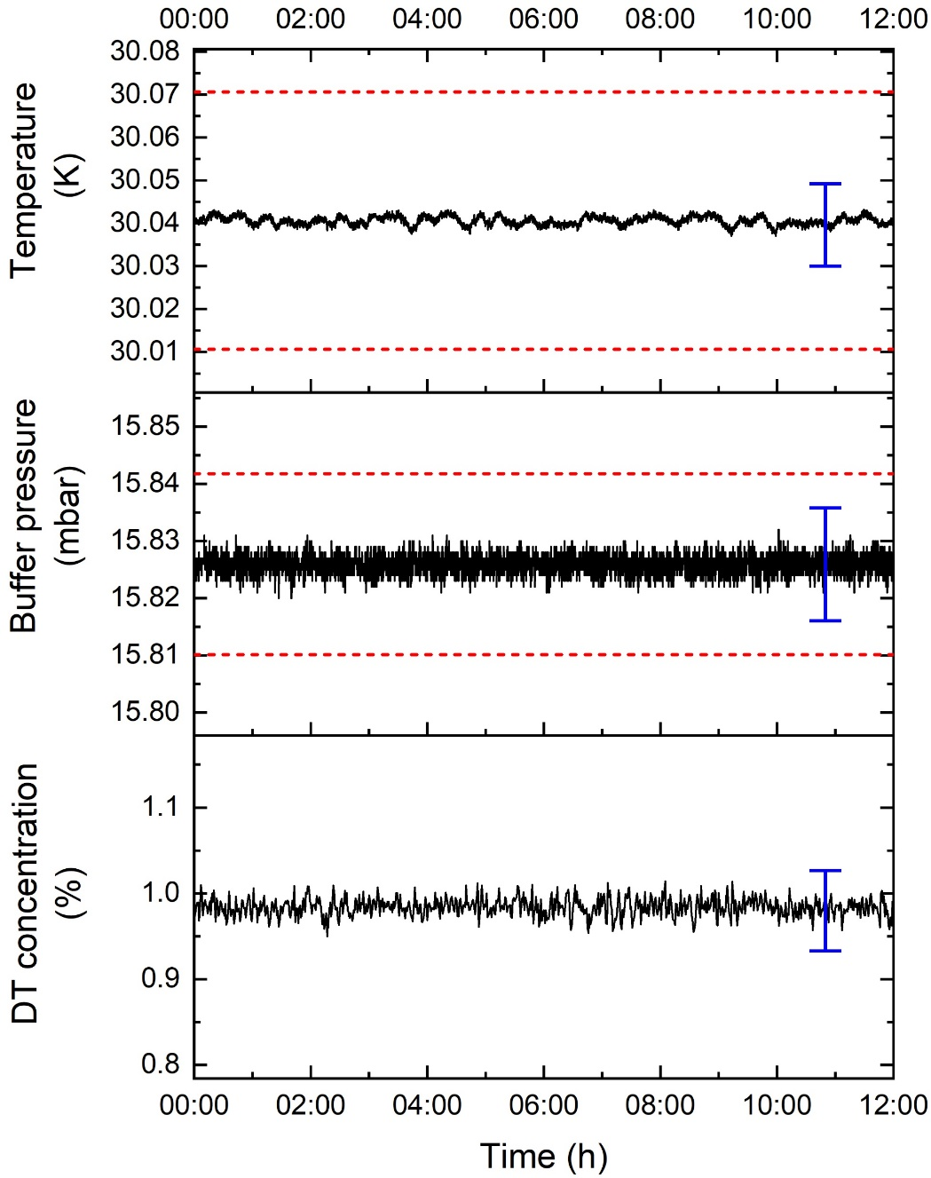
Рис. 18.4 – Параметры газового источника; красный пунктир –спецификации, голубой интервал – систематическая неопределенность
.

Работы по проекту КАТРИН в ИЯИ РАН

Систематические погрешности связанные с спектром неупругих потерь электронов при рассеянии на молекуле трития
Измерения спектра неупругих потерь при рассеянии электронов на молекулах газообразного трития были выполнены ранее на установке «Троицк ню-масс» (В.Н.Асеев и др. European Physical Journal D10 (2000), 39-52). Для обработки данных в эксперименте КАТРИН нужно провести новые измерения спектра неупругих потерь, существенно повысив их точность. В том числе, необходимо уточнить представления о систематике таких измерений.
В ноябре 2018 на совещании коллаборации был сделан доклад о противоречиях в существующих данных по спектру неупругих потерь. В частности, не совпадают удельные вклады электронного возбуждения и ионизации (см. Табл. 18.1)

Табл. 18.1 – Вклады возбуждения электронных состояний и ионизации
Источник, метод | Excitation/Ionization
R.K.Janev, W.D.Langer, K.Evans,Jr., D.E.Post,Jr Elementary Processes in Hydrogen-Helium Plasmas. Cross Sections and Reaction Rate coefficients.. ISBN 3-540-17588-1 Springer-Verlag Berlin Heidelberg New York. Экстраполяция экспериментальных данных, полученных при энергии электронов ниже 2 кэВ. | 60/40
В.Н.Асеев и др. European Physical Journal D10 (2000) ,39-52. Эксперимент при энергии электронов 18 кэВ | 57,4/42,6
J.W. Liu Phys. Rev. A7 (1973) 103  Расчет по модели, основанной на обработке  экспериментальных данных  Оба сечения примерно следуют одной зависимости ̴ 1/T lnT | 53,4/46,6

Разработка программного обеспечения проекта КАТРИН
Для обработки данных сеанса с 18.05 по 20.06. использовалась модель спектра электронов для поиска стерильных нейтрино в тритиевом спектре (SSC-Sterile), разработанная совместно с группой проф. Сюзанны Мертенс, Институт физики Макса Планка, Мюнхен). Эта модель последовательно учитывает физические эффекты, которые оказывают влияние на форму спектра вдали от граничной энергии. Пример фита данных с использованием модели SSC-Sterile приведён на Рис. 18.5.
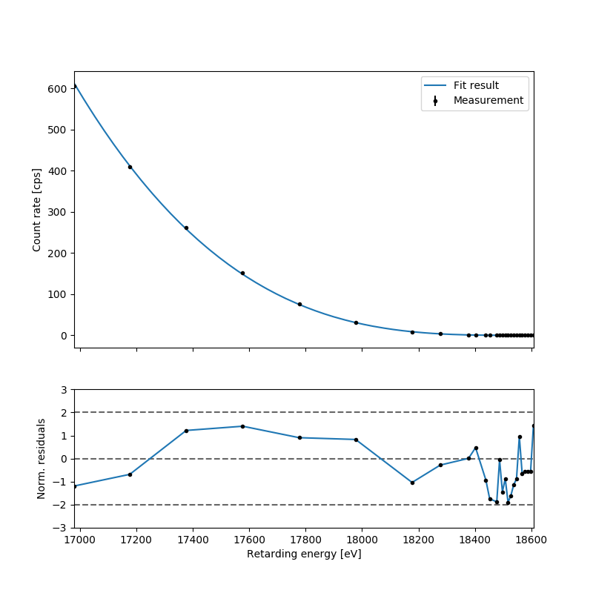
Рис. 18.5 – Обработка тритиевого спектра из данных сеанса с 18.05 по 20.06. с помощью модели SSC-Sterile
В модели включены: эффекты, связанные с рассеянием электронов на задней стенке установки КАТРИН; зависимость сечения рассеяния электронов на молекулах в источнике от энергии электронов; изменения углового распределения электронов при многократном рассеянии в источнике.
Модель позволяет учесть изменения углового распределения электронов при прохождении электрода пост-ускорения, а также эффекты обратного рассеяния на детекторе и отражения электромагнитными полями.
Такие эффекты влияют на чувствительность эксперимента к вкладам стерильного нейтрино с массой до нескольких кэВ и являются основными источниками систематической неопределённости. Включение этих эффектов на уровне модели позволяет корректно проводить статистическую обработку данных и оценивать потенциальную чувствительность эксперимента к дополнительным массовым состояниям нейтрино.

Измерение спектра неупругих потерь электронов при рассеянии на молекуле трития
Потери энергии при рассеянии вносят одну из основных систематических неопределённостей при измерениях электронов тритиевого спектра. В сеансе 03.09 – 22.10 были проведены измерения функции потерь энергии электронами при рассеянии на молекулах D₂ в источнике эксперимента КАТРИН. Для измерений была использована электронная пушка (монохроматический источник электронов с высокой интенсивностью), установленная на задней стенке установки КАТРИН.
Измеренные спектры пропускания для различных давлений газа приведены на Рис. 18.6. Такой набор данных позволяет извлечь спектр потерь энергии (см. детальный анализ в работе V. Hannen et al, Astroparticle Physics 89 (2017) 30–38).

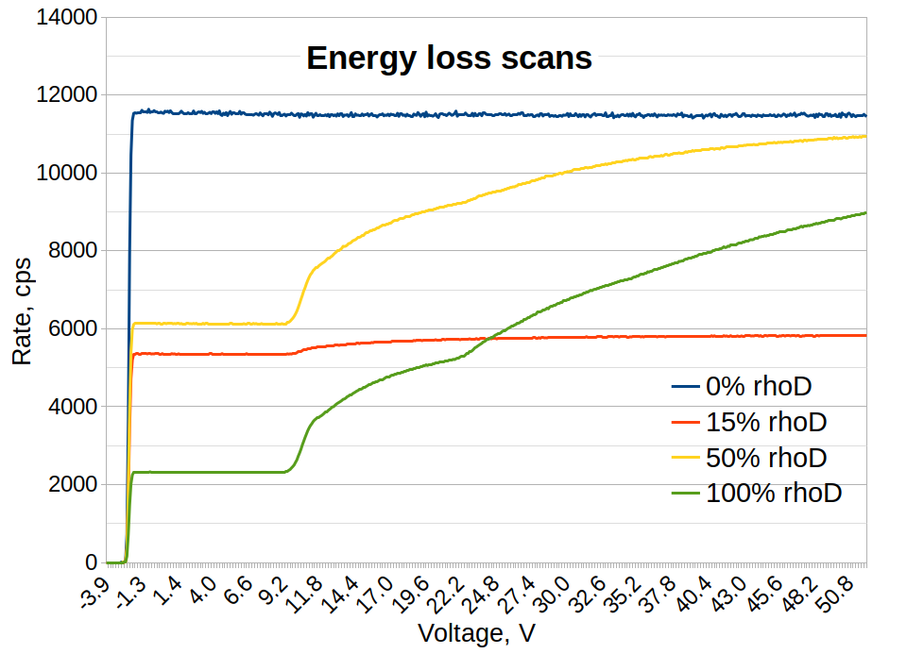
Рис. 18.6 – Функции пропускания для разных давлений газа в источнике (в долях от номинального)

Кроме того, были проведены измерения функции потерь по методике времени пролета, когда пушка работает в импульсном режиме. Такой подход позволяет получить напрямую дифференциальный спектр электронов и соответствующий спектр потерь энергии. Характерная форма спектра потерь приведена на Рис. 18.7. Сотрудники ИЯИ РАН принимали участие в проведении сеанса 03.09 – 22.10 и обработке данных.
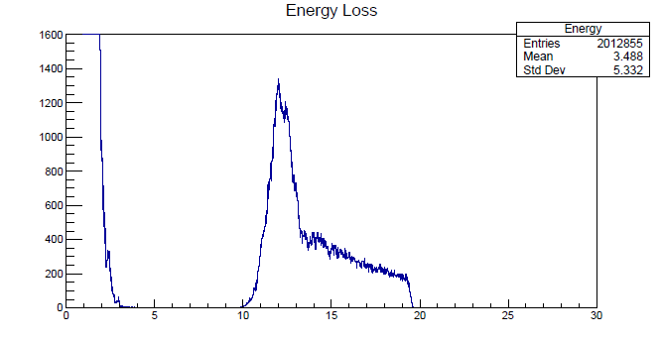

Рис. 18.7 – Пример восстановленной функции потерь энергии

Исследование новых детекторов для поиска вклада стерильных нейтрино.
Одной из основных проблем проведения эксперимента по поиску тяжелых стерильных нейтрино является необходимость регистрировать высокие потоки электронов с энергией масштаба 10…20 кэВ с разумным уровнем просчетов. Частично задача решается за счет секционирования детектора и организации независимой регистрации сигналов от каждой секции. Тем не менее, состоит задача обеспечить скорость счета 10⁶…10⁷ в секунду для каждого единичного сектора.
В октябре 2018 сотрудниками ИЯИ РАН была восстановлена работоспособность стенда испытаний детекторов, разработанного в ИЯИ РАН и установленного в 2002 году в КИТ, Карлсруэ (см. Рис. 18.8).
На стенде в КИТ, Карлсруэ Исследовались счетные характеристики детектора на базе «Детектора отраженных электронов» производства ЗАО «ТЕХНОЭКСАН» (http://www.technoexan.ru/) Был измерен отклик детектора при облучении монохроматическими электронами разных энергий (Рис. 18.9). Ширина одиночного импульса по основанию не более 40 нс. В ИЯИ РАН проводится работа по оптимизации подключения предусилителя с целью сократить это время и улучшить амплитудное разрешение.

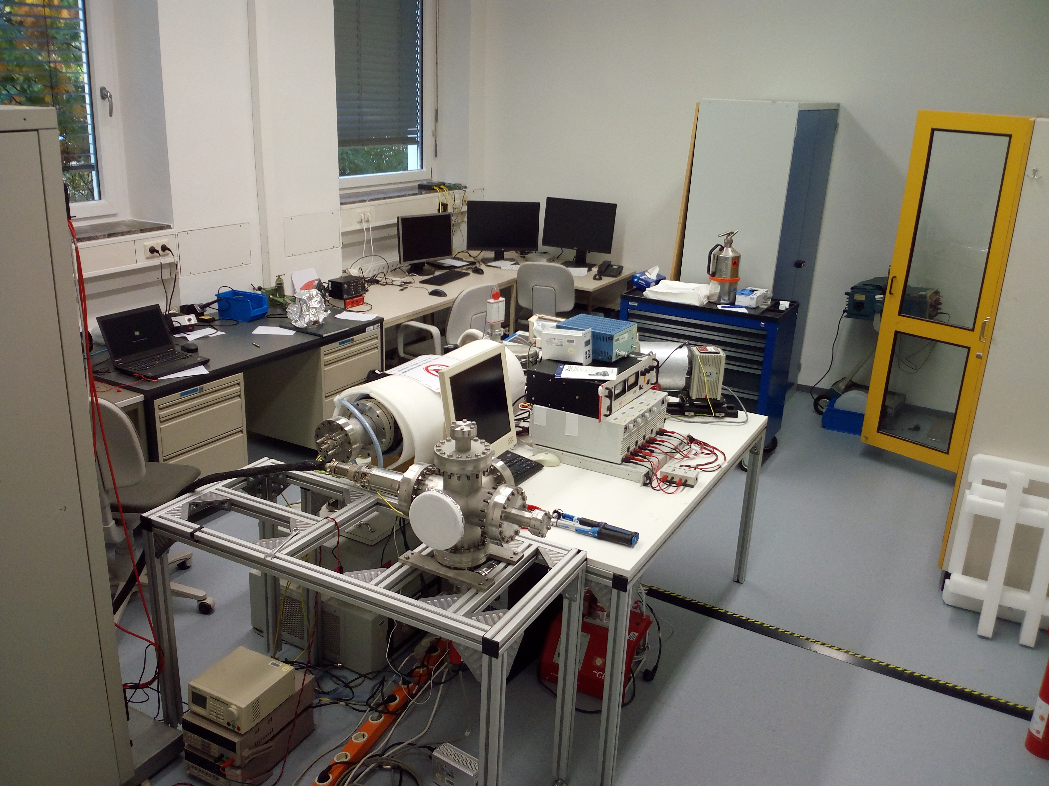
Рис. 18.8 – Стенд испытаний детекторов, разработанный в ИЯИ РАН и перенесенный в новую лабораторию КИТ, Карлсруэ в 2018 году
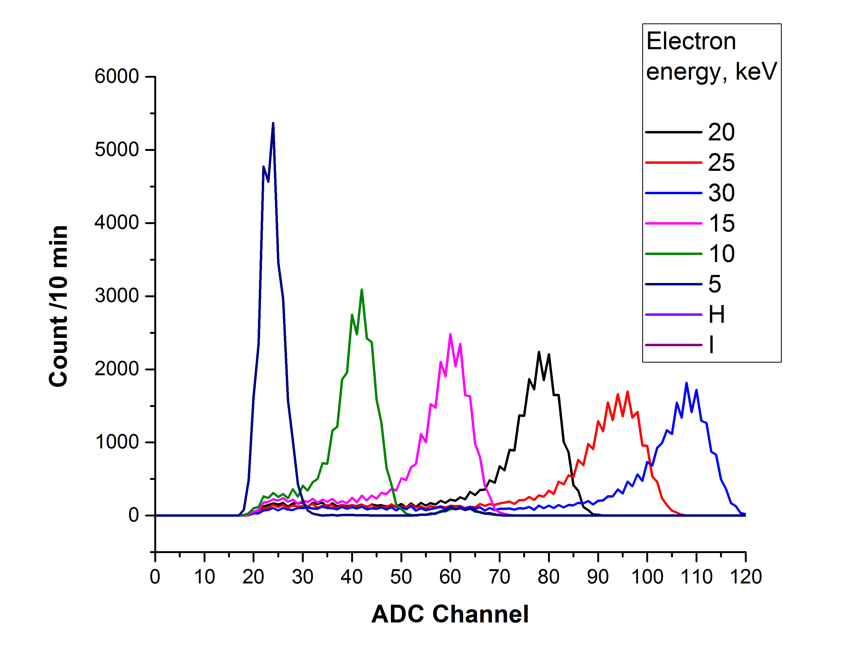
Рис. 18.9 – Амплитудные спектры «детектора отраженных электронов» при облучении монохроматическими электронам различных энергий

Результаты:
- Исследовались систематические неопределенности при измерении спектра неупругих потерь электронов при рассеянии на молекулярном водороде.
- Проведено (совместно с коллегами) измерение спектра неупругого рассеяния на молекулярном дейтерии. Ведется обработка полученных данных.
- Разработана модель (совместно с группой из Технического университета Мюнхена) спектра электронов регистрируемых в эксперименте КАТРИН по поиску массы электронного антинейтрино и его продолжении – эксперименте по поиску стерильных нейтрино. Модель применима в широком диапазоне энергий и учитывает процессы, проходящие в источнике, спектрометре и детекторе.
- На основе разработанной модели проанализирован первый измеренный спектр трития.
- В КИТ, Карлсруэ восстановлена работоспособность стенда исследования детекторов, спроектированного в ИЯИ РАН в 2002 году.
- На стенде в КИТ, Карлсруэ проведены первые измерения счетных характеристик детектора фирмы ТЕХНОЭКСАН, С-Петербург.

Выступления на конференциях, рабочих совещаниях и подготовка публикаций
Доклад на конференциях – 2
1. N.Titov, INR RAS for the KATRIN Collaboration Project KATRIN: First results and future plans. IV International Conference on Particle Physics and Astrophysics, October 22-26, 2018 Moscow, Russia
2. Martin SLEZÁK, Alexey LOKHOV “A model for a keV-scale sterile neutrino search with KATRIN: SSC-sterile”, Talk at XXVIII International Conference on Neutrino Physics and Astrophysics, 4-9 June 2018, Heidelberg, Germany, (стендовый)
Выступления на рабочих совещаниях - 7
KATRIN Analysis workshop July 16-21, 2018, Munich
1. А.Лохов Fitting strategies: status report
2. А.Лохов A model for keV sterile neutrino searches with KATRIN

XXXV совещание по проекту КАТРИН:
3. И.Ткачев Astrophysical searches of keV neutrinos
4. А.Лохов KATRIN Fitting strategies: status update
5. А.Лохов Preliminary comparison of energy loss scans and models from STS3a
6. А.Лохов A model for a keV-scale sterile neutrino search with KATRIN: SSC-sterile
7. Н.Титов Discrepancies in the existing electron energy loss spectrum data.

Публикации – 4
1. M. Arenz et al. Reduction of stored-particle background by a magnetic pulse method at the KATRIN experiment, European Physical Journal C, 78:778, Oct 2018
2. M. Arenz et al., The KATRIN Superconducting Magnets: Overview and First Performance Results, Journal for Instrumentation, 13(8), T08005, Aug 2018
3. M. Arenz et al., Calibration of high voltages at the ppm level by the difference of 83m Kr conversion electron lines at the KATRIN experiment, European Physical Journal C, 78:368, May 2018
4. M. Arenz et al., First transmission of electrons and ions through the KATRIN beamline,
JINST 13 P04020 (2018)

Приложение А.
1. От ИЯИ в эксперименте участвует 10 человек, в работах за рубежом принимало участие 7 человек.
2. Число молодых (< 35 лет) специалистов, привлеченных в эти работы – 1
3. Число студентов - участников экспериментов – 0
4. Число диссертаций на соискание ученых степеней – 0
5. Число докладов от имени коллабораций – 1
6. Число публикаций в ведущих научных журналах – 4
7. Объем финансирования российскими организациями – 200 тыс. руб.
8. В 2018 потрачено 23,6 тыс. долларов на работу по проекту. Всего 19 командировок на срок от одной до четырех недель, частично оплачивались принимающей стороной.

Приложение Б. План работ российской группы на 2019 г.
- Участие проведение сеанса по поиску массы электронного антинейтрино на уровне 1 эВ, обработка данных.
- проведении сеанса по поиску стерильных нейтрино с массой несколько кэВ, обработка данных.
- исследование перспективных детекторов для поиска стерильных нейтрино.

Финансирование, запрашиваемое на 2019 год.
Участие в проведении измерений (командировки 4 человек по 30 дней для работы в сеансах, 5 человек по одной неделе для подготовки проектов измерений, 2 человека по две недели – для работы с детекторами) – 26,2 тыс. USD.

Отчет по эксперименту 22 «Деление»
Представлен отчет о научно-исследовательской работе, выполненной в рамках проекта Российско-Германского сотрудничества по исследованию фундаментальных свойств материи по теме «измерений эффекта вращения делящегося ядра», краткое наименование «Деление». Координатор - чл.-корр. РАН Г.В. Данилян.

В коллаборации ЛНФ ОИЯИ – ИТЭФ – ПИЯФ – FRM2 была продолжена серия экспериментов по измерению ROT-эффекта в излучении мгновенных γ-квантов и нейтронов при бинарном делении ядер ²³⁵U и ²³³U поляризованными холодными нейтронами. Эксперименты проводились на установке POLI на реакторе FRM2 (Гархинг, Германия). В 2018 году на эксперимент по делению было выделено 30 дней пучкового времени на этой установке.

Введение
Поиски Т-нечетных асимметрий в угловых распределениях продуктов тройного деления тяжелых ядер холодными поляризованными нейтронами были начаты в последние годы 20-го века с надеждой на обнаружение при анализе этих асимметрий эффектов нарушения Т-инвариантности в процессах деления ядер, следуя идее, предложенной К. Шрекенбахом. Хотя эта надежда не была реализована, поскольку существование этой асимметрий не мог быть неоспоримым доказательством нарушения временной инвариантности из-за существенного влияния взаимодействия между продуктами деления в конечных состояниях и из-за интерференции амплитуд реакции, относящихся к соседним компаунд-состояниям. Итогом указанных поисков к настоящему времени явилось обнаружение Т-нечетных асимметрий TRI- и ROT- типов в тройном делении ряда ядер-актинодов с вылетом в качестве третьих частиц как заряженных частиц – α-частиц и тритонов, так и нейтральных частиц – нейтронов и γ-квантов. Оба эффекта, TRI и ROT-эффект, формально T-нечетны, но не имеют прямой связи с нарушением инвариантности относительно обращения времени.
В настоящее время существует несколько теоретических моделей, которые могут описывать оба эффекта. Согласно последней модели, оба эффекта зависят от квантовых чисел J и K, которые характеризуют каналы деления. Для индуцированного деления тепловыми (или холодными) нейтронами (где все предыдущие данные получены) имеется смесь нескольких спиновых состояний, и вклад этих состояний неизвестны. Единственный способ получить «чистые» данные - выполнить измерения в изолированных резонансах или с монохроматическими поляризованными нейтронами. Такой эксперимент проводился на установке POLI реактора FRM2 в Гархинге, который обеспечивает необходимый поляризованный монохроматический пучок нейтронов. В 2017 г. Был проведен эксперимент по измерению Т-нечетного ROT-эффекта в делении ²³⁵U поляризованными нейтронами с энергией 0.27 эВ, соответствующими положению самого низкого резонанса в этом ядре. В пределах статистической точности эксперимента эффект не был наблюден. Такой результат согласуется с существующей моделью ROT-эффекта, которая предсказывает уменьшение величины эффекта для этого резонанса. В 2018 г. было проведено измерение на той же установке, что и в 2017 г., но при энергии нейтронов 0.06 эВ. Основными целями этого измерения были: a) проверка методики измерения ROT-эффекта на установке POLI путем его измерения для области низких энергий нейтронов, где величина эффекта должна быть сравнимой с известной величиной для холодных нейтронов; б) возможное наблюдение зависимости величины эффекта от энергии нейтронов вблизи тепловой точки; в) усовершенствование методики измерений, оценка возможности изучения других Т-нечетных эффектов в делении на пучке горячих нейтронов.

Эксперимент
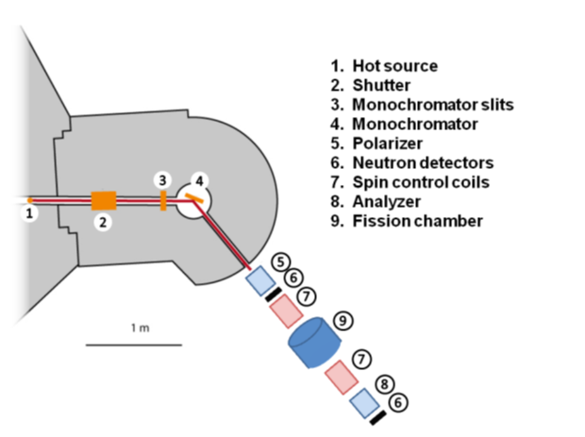Использовался поляризованный пучок горячих нейтронов, обеспечиваемая установкой POLI на реакторе FRM-II в Гархинге.. Схематическое изображение экспериментальной установки показано на Рис. 19.1. Монохроматор, выполненный из мозаики кристаллов Cu, использовался для выделения узкого пучка нейтронов со средней энергией 60 мэВ (λ = 1,15 Å). Монохроматор также позволяет одновременно фокусировать пучок нейтронов в заданном положении, обеспечивая максимальную интенсивность неполяризованных нейтронов около 1,6 · 10⁷ н/см²/сек.

Рис. 19.1 – Схематическое изображение экспериментальной установки на инструменте POLI реактора FRM-II.

Для поляризации нейтронов использовали спин фильтр на основе ³He. Подобный спин фильтр, но другого типа использовался в качестве анализатора для измерения поляризации пучка. Работа нейтронных спиновых фильтров на базе ³He основана на сильной зависимости сечения поглощения от взаимной ориентации спинов ядер ³He и нейтрона. Для достаточно толстого слоя ³He все нейтроны с антипараллельной ориентацией спинов будут поглощены (сечение 10666 барн для 1,8 Å), в то время как почти все нейтроны с параллельной ориентацией пройдут слой этого газа. В результате на выходе будем иметь ~100% поляризацию нейтронного пучка и почти 50% его пропускания.
Поляризованный ³He газ для поляризатора создавался методом оптической накачки SEOP (Spin Exchange Optical Pumpning). Оптическая накачка подразумевает передачу ядрам момента импульса лазерного излучения с круговой поляризацией. Поляризуемый газ обычно находится в стеклянном сосуде (ячейке), через который пропускается лазерный свет. Для снижения составляющей релаксации газа, вызванной взаимодействием со стенкой ячейки, стекло должно иметь пониженную концентрацию парамагнитных центров (в частности, ионов железа) на поверхности. При SEOP щелочной металл (обычно К или Rb) служит промежуточным носителем в процессе передачи момента импульса. Лазерный свет поглощается парами рубидия на длине волны 795 нм, что соответствует переходу ⁵S_{½} — ⁵P_{½} , приводя к сильной поляризации валентных электронов Rb. Плотность паров Rb, соответствующая имеющейся в распоряжении мощности лазерного излучения, создается за счет нагрева ячейки до 160-200 ºС. Момент импульса затем передается ядрам поляризуемого газа посредством сверхтонких взаимодействий, возникающих при столкновениях с Rb. Степень поляризации газа определяется посредством регистрации ЯМР-сигнала. Фото SEOP 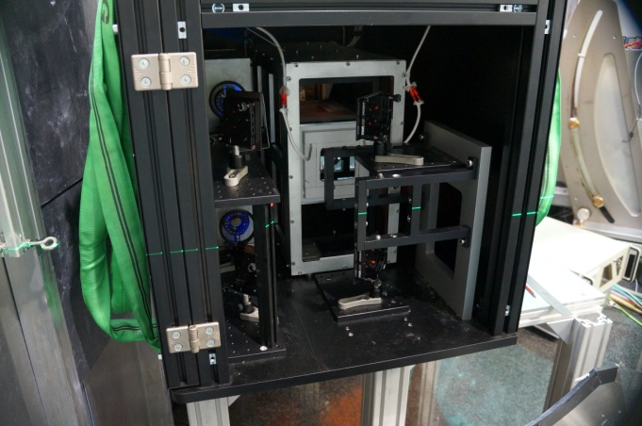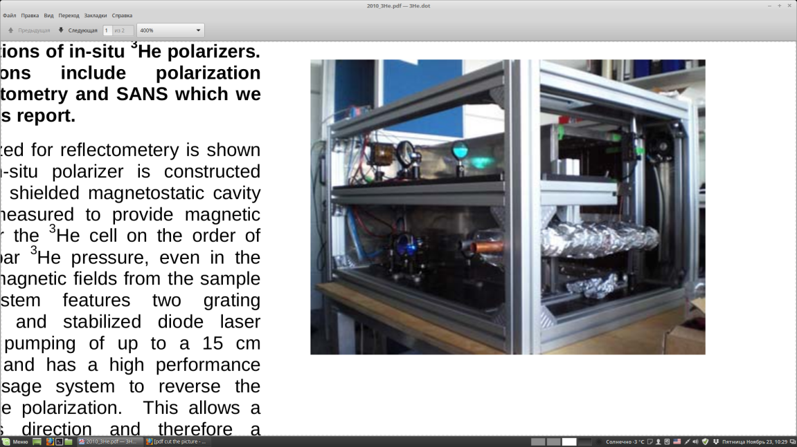поляризатора показано на Рис. 19.2.
Рис. 19.2 – SEOP поляризатор; слева – общий вид, справа – установка SEOP поляризатора на пучок

Наличия недорогих, мобильных и мощных лазеров и возможность работать при давлении гелия 1-10 бар позволило смонтировать прибор для спин-обменной оптической накачки SEOP на установке и непрерывно работать за время эксперимента. Степень поляризации нейтронного пучка была близкой к 100%.
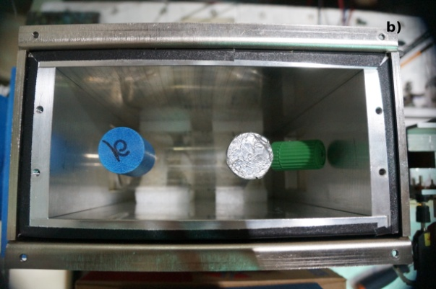Ячейка анализатора поляризовалась во внешней лаборатории и помещалась в специальный магнитный корпус с сильным однородным постоянным магнитным полем. Поляризация ³He в ячейке экспоненциально уменьшалась с постоянной времени порядка 60 часов, поэтому ячейка заменялась каждые 48 часов. В нашем эксперименте размер ячейки составлял Ø60x130 мм, толщина стенки 4мм и давление 2,5 бар (Рис. 19.3).
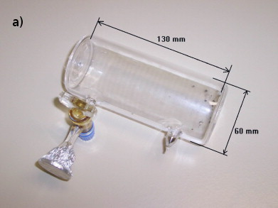Рис. 19.3 – Ячейка спин-фильтр изготовленная из плавленного кварца. а) общий вид ячейки; б) внутри магнитного корпуса
Как поляризатор, так и анализатор обеспечивали вертикальную поляризацию пучка нейтронов, в то время как для исследуемого эффекта требуется горизонтальная (продольная) поляризация. Для изменения направления поляризации от вертикального к горизонтальному использовалась специально разработанная система управления спином, состоящая из нескольких магнитных катушек с экраном из μ-металла, которые позволяли также поворачивать спин в заданном положении на 180 градусов каждые 1,3 секунды. Схематический вид камеры деления, окруженной набором детекторов гамма-излучения, показан на Рис. 19.4.
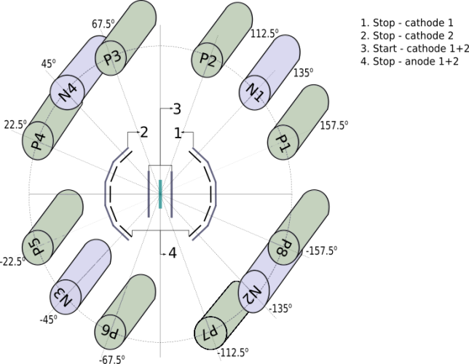

Рис. 19.4 – Схематический вид камеры деления
Камера заполнена газом CF₄ при давлении около 10 мбар. На оси камеры располагалась урановая мишень, содержащая около 82 мг ²³⁵U (99,99%) оксида, нанесенного с двух сторон толстой алюминиевой подложки толщиной 40 × 100 мм². В качестве детекторов осколков деления использовались тонкие многопроволочные пропорциональные счетчики низкого давления (LPMWPC), размещенные на двух сторонах мишени на расстоянии ~ 3 см (стартовый детектор) и ~ 11 см (стоп-детектор) (Рис. 19.5). Основным преимуществом LPMWPC, которые делают их очень привлекательными для регистрации тяжелых ионов, таких как фрагменты деления, являются следующие: отличные временные характеристики, высокая эффективность, высокая прозрачность и низкие потери энергии внутри детектора, большая площадь поверхности, высокая скорость счета, хорошее позиционное разрешение с правильным считыванием сигнала, долговременная стабильность. В приведенной ниже таблице содержатся типичные параметры LPMWPC:
Рабочее давление: ~ 0,1-10 мбар
Счетные газы: изобутан, гептан, этилен
Анод-катодный зазор: ~ 1,6-3,2 мм
Расстояние между анодными проводами: ~ 1 мм
Диаметр анодной проволоки: ~ 10-25 мкм
Уменьшенное электрическое поле в области постоянного поля: ~ 10²-10³ V / (см · мб)
Уменьшенное электрическое поле на поверхности проволоки: ~ 10⁴-10⁵ V / (см · мб)
Полное усиление газа: ~10⁴-10⁶
Усиление по проводам: ~10¹-10³
Время нарастания импульсов сигнального тока: ~2-5 нс
Разрешение по времени: ~0.1-1 нс
Рис. 19.5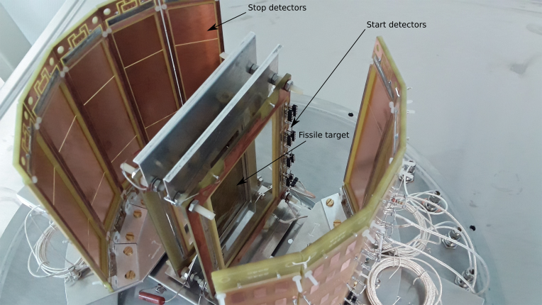 – Многопроволочный пропорциональный счетчик низкого давления
Восемь цилиндрических пластиковых сцинтилляторов были вставлены во вращающийся держатель на расстоянии около 30 см от центра мишени, что обеспечивает последующие измерения совпадений быстрых гамма-лучей деления и нейтронов с осколками деления под углами ± 22,5, ± 67,5, ± 112,5 и ± 157,5 градусов относительно средней оси детектирования осколков. Детекторы гамма-лучей и осколков деления были расположены в плоскости, ортогональной направлению нейтронного пучка, что также совпадает с осью поляризации ядер ²³⁶U.
Быстрые нейтроны могут быть довольно хорошо отделены от быстрых гамма-лучей с использованием метода времени пролета. Каждое совпадение событий сигналов от детекторов нейтронов и фрагментов оцифровывается многоканальным TDC CAEN V775N и сохраняется вместе с информацией о направлении поляризации пучка нейтронов. Реверс поляризации происходит на частоте 1,3 Гц, входной сигнал TDC задерживается на время переворота (флипа) спина нейтрона. В то же время для оперативного управления установкой числа совпадений нейтронов/γ-лучей и осколков деления регистрировались счетчиками, которые считывались каждые 5 минут для каждого детектора. Значения асимметрий, рассчитанные по формуле:
R=(N⁺ − N⁻)/(N⁺ + N⁻)
постоянно контролировались. Здесь N⁺ и N⁻ - скорости счета совпадений для противоположных направлений поляризации нейтронов. Одновременно измерялась и контролировалась асимметрия скоростей счета фрагментов.
Общее время, затраченное на эксперимент на установке POLI, составляло 37 дней. Неделя ушло на монтаж установки, калибровку детекторов, регулировку системы управления спином и т. д. Статистика накапливалась в течение 30 дней.

Результаты и обсуждения
На Рис. 19.6 показано отношение анизотропии R, определенное по экспериментальным данным по формуле выше, для быстрых гамма-лучей (наверху) и нейтронов (внизу), обнаруженных по совпадению с одним из осколков деления. 16 точек на рисунке — это 16 возможных комбинаций углов между сцинтилляторами и детекторами осколков. В каждой точке просуммированы события от разных сцинтилляторов и детекторов осколков, но имеющие одинаковые углы. Угловая зависимость в первом приближении может быть профитирована функцией F=A·sin (2θ), которая показана на графиках. Коэффициент P0 в подгонке графиков соответствует постоянной составляющей анизотропии. Видно, что этот коэффициент в обоих случаях отличен от нуля и превышает значение самого параметра анизотропии P1. Возможным объяснением большой постоянной составляющей анизотропии является предположение о регистрации всеми детекторами событий от гамма-квантов, образованных от нейтронов, прошедших через анализатор и поглощенных в борной защите нейтронного счетчика, расположенного за анализатором. Такие события будут регистрироваться только для одного из направлений спина нейтрона, т.к. для противоположного направления нейтроны поглощаются в анализаторе. Это и приводит к появлению дополнительной анизотропии, постоянной для всех детекторов. Мы считаем, что важно продолжить такой тип экспериментов, и расширить измерения до более высоких энергий, например, к резонансу 1,14 эВ, где эффект должен быть больше, чем для холодных нейтронов, и практически присутствует только J = 4 спиновое состояние.
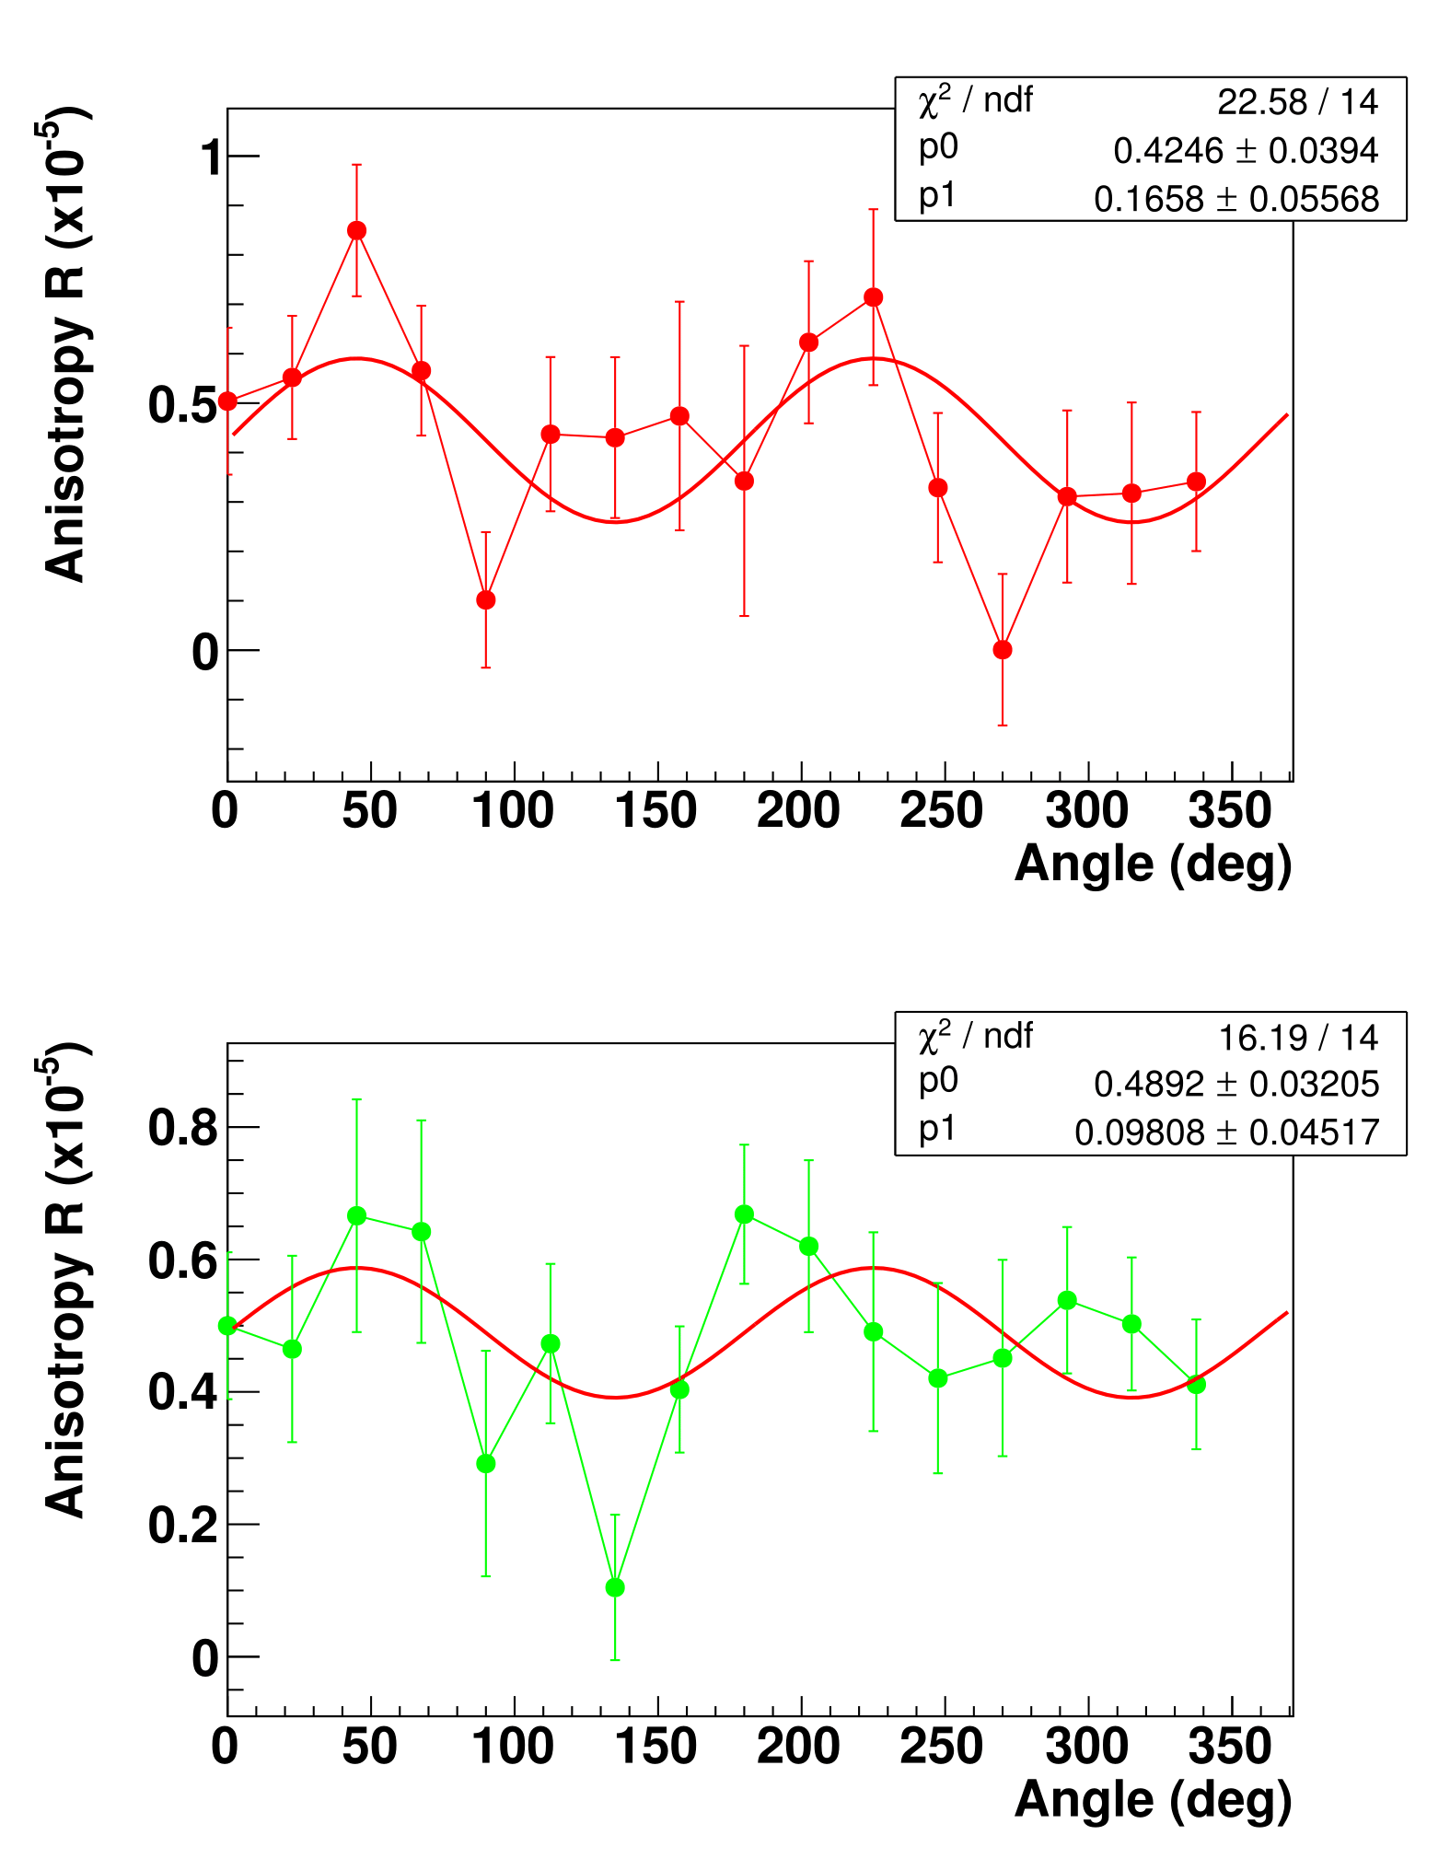

Рис. 19.6 – Отношение анизотропии R как функция угла для гамма-лучей (наверху) и нейтронов (внизу)

Приложение А
- В Германии работала бригада из 4-х специалистов
- В работе принимали участие аспирант Университета Гумилева (Астана, Казахстан), и аспирант Технического университета Мюнхена
- В России над указанным проектом работали 6 специалистов (1 из них моложе 30 лет)
- Число подготовленных диссертаций – 0
- Число докладов на Международных конференциях (ISINN-25)– 3
- Y. Kopatch, Nuclear physics experiments at the new Dubna Neutron Source, Int. Seminar ISINN25, Dubna, Russia,
- G. Danilyan, On relative signs of ROT-effects in ternary and binary fission of 233U and 235U nuclei induced by cold polarized neutrons, Int. Seminar ISINN25, Dubna, Russia,
- Y. Kopatch, Measurement of T-odd effects in the neutron induced fission of ²³⁵U at a hot source of polarized resonance neutrons, Int. Seminar ISINN26, Dubna, Russia.

- Число публикаций в журналах – 4
- Y. Kopatch , V. Novitsky, G. Ahmadov, A. Gagarsky, D. Berikov, G. Danilyan, V. Hutanu, J. Klenke, and S. Masalovich, Measurement of the ROT effect in the neutron induced fission of 235U in the 0.3 eV resonance at a hot source of polarized neutrons, Scientific Workshop on “Nuclear Fission Dynamics and the Emission of Prompt Neutrons and Gamma Rays“ (Theory-4), EPJ Web Conf. Volume 169, 2018,
- Y. Kopatch , V. Novitsky, G. Ahmadov, A. Gagarsky, D. Berikov, G. Danilyan, V. Hutanu, J. Klenke, and S. Masalovich, Nuclear physics experiments at the new Dubna Neutron Source, Proc. Int. Seminar ISINN25, Dubna, Russia, JINR, E3-2018-12 (Dubna, 2018)
- G. Danilyan, On relative signs of ROT-effects in ternary and binary fission of 233U and 235U nuclei induced by cold polarized neutrons, Proc. Int. Seminar ISINN25, Dubna, Russia, E3-2018-12 (Dubna, 2018)
- D. Berikov, Y. Kopatch , V. Novitsky, G. Ahmadov, A. Gagarsky, G. Danilyan, V. Hutanu, J. Klenke, and S. Masalovich, Measurement of T-odd effects in the neutron induced fission of ²³⁵U at a hot source of polarized resonance neutrons, Proc. Int. Seminar ISINN26, Dubna, Russia, May 28 - June 1, 2018

- Израсходовано 13972 Евро

Заявка на финансирование работ в 2019 году
Полученные результаты показали, что на установке POLI реактора FRM-II в Гархинге возможно успешное измерение Т-нечетных эффектов в делении. Полученные значения величины ROT-эффекта для гамма-квантов и нейтронов при энергии нейтронов 60 мэВ сравнимы с величинами, измеренными ранее для холодных нейтронов, а при энергии 0.27 эВ, соответствующей первому резонансу в ²³⁵U, величина эффекта падает. Такое поведение эффекта согласуется с существующей теорией. Для всех измеренных точек по энергии нейтронов в сечении присутствуют компоненты двух спиновых состояний компаунд-ядра ²³⁶U – J=3 и J=4. При изменении энергии нейтронов меняется соотношение между двумя этими компонентами, что приводит к изменению величины эффекта. Второй резонанс ²³⁵U (1.14 эВ) – практически чистый резонанс со спином J=4, для которого эффект должен быть существенно выше. Подготовка к проведению измерений в резонансе 1.14 эВ планируется в 2019-2020 г. Конкретная дата проведения эксперимента может зависеть от готовности установки POLI к проведению измерений при этой энергии.
В ближайшей перспективе также планируется измерение Т-нечетных эффектов для гамма-квантов и нейтронов для другого ядра – ²³³U, а также одновременное измерение эффектов в двойном и тройном делении ядер ²³³U и ²³³U.
Предполагается командирование 4 человек в Гархинг для подготовки и проведения экспериментов на 2 месяца.
Для выполнения подготовительных работ и проведения экспериментов необходимо финансирование на 2019 год в объеме приблизительно 25 тысяч долларов США.

Отчет по эксперименту 23 «Байкал»
Представлен отчет о научно-исследовательской работе, выполненной в рамках проекта Российско-Германского сотрудничества по исследованию фундаментальных свойств материи по теме «Байкальский глубоководный нейтринный телескоп», краткое название БАЙКАЛ. Координатор: член-корр. РАН, д-р физ.-мат. наук Домогацкий Григорий Владимирович.

В 2018 году в период зимней экспедиции на оз. Байкал группой российских институтов (головная организация - ИЯИ РАН) в сотрудничестве с DESY- Zeuthen, Германия, выполнены работы по анализу состояния, ремонту, частичной замене и модернизации глубоководной аппаратуры и подводных линий кабельной связи двух первых кластеров нейтринного телескопа Baikal-GVD содержащих в общей сложности 576 оптических модуля (ОМ) с фотодетекторами и успешно функционировавших в течение 2017 года на оз. Байкал.
В результате работ, выполненных в зимнюю экспедицию 2018 г., в дополнение к первым двум кластерам телескопа, развернут и введен в эксплуатацию в режиме долговременного набора данных третий полномасштабный кластер нейтринного телескопа Baikal-GVD. Установка 2018 года содержит в общей сложности 864 оптических модуля, размещенных на 24 вертикальных гирляндах (по 8 гирлянд в каждом кластере) в интервале глубин от 750 до 1275 метров. Каждый кластер связан с береговым центром управления и сбора данных гибридным глубоководным кабелем длиной около 6 км, включающим в себя оптоволоконные линии передачи данных и медные жилы для электропитания установки. Временная синхронизация измерительных каналов каждого кластера осуществляется засветкой оптических модулей световыми вспышками калибровочных светодиодных источников излучения, расположенных на центральной и одной из периферийных гирлянд кластеров, а также с использованием световых импульсов калибровочных светодиодов размещенных в каждом оптическом модуле. Временная синхронизация кластеров установки между собой осуществляется при помощи двух альтернативных систем синхронизации с общими часами в береговом центре сбора данных и управления телескопом.
Важным результатом, достигнутым за отчетный период, является создание и развертывание в составе комплекса телескопа второго сверхмощного (мощность порядка 10¹⁵ фотонов/импульс) калибровочного источника свет на основе твердотельного лазера. Использование этого источника света позволяет проводить контроль эффективности межкластерной системы временной синхронизации и вести мониторинг оптических параметров водной среды. Пространственное положение фотодетекторов установки контролируется с помощью акустической системы позиционирования разработанной фирмой EvoLogics (Германия).
Нейтринный телескоп Baikal-GVD в конфигурации 2018 г., является в настоящее время, наиболее крупным нейтринным телескопом в Северном полушарии с эффективным объемом ~0.15 км³, что уже составляет порядка 37.5% от эффективного объема IceCube в задаче регистрации ливней от нейтрино астрофизической природы. Оптические модули установки включают в себя фотоэлектронные умножители Hamamatsu R7081-100 с повышенной квантовой чувствительностью и сопутствующую электронику, а также по два калибровочных светодиода. Каждая из гирлянд содержит 36 ОМ расположенных на расстоянии 15 м друг от друга и формирующих три секции по 12 ОМ в каждой. Системы сбора, обработки и передачи данных измерительных каналов расположены в электронных блоках каждой секции и позволяют регистрировать временную форму сигнала.
В течение 2018 года осуществлялась эксплуатация телескопа Baikal-GVD в режиме непрерывного набора данных и в тестовых режимах. Проведена калибровка временных и амплитудных измерительных каналов установки, выполнен предварительный анализ экспериментальных данных и ведется формирование банка качественных событий для последующего физического анализа. Осуществлен непрерывный мониторинг уровня собственного свечения водной среды и временного поведения параметров оптических модулей и других функциональных систем установки в течение 2018 года. Проведены долговременные измерения (с периодом в 40 секунд) относительного смещения фотодетекторов установки с помощью акустической системы позиционирования.
В течение 2018 года были продолжены работы по разработке и усовершенствованию программного обеспечения моделирования отклика и анализа данных нейтринного телескопа Baikal-GVD. В рамках работ по развитию комплекса вычислительных и служебных программ BARS разработана и реализована автоматизированная процедура мониторинга качества экспериментальных данных.
В течение 2018 г. велся анализ экспериментальных данных первых двух кластеров, накопленных в течение 2016 – 2017 г.г. Выполнен анализ экспериментальных данных 2017 года с целью выделения нейтринного сигнала, совпадающего с событием GW180718 зарегистрированным гравитационными антеннами LIGO и VIRGO. В результате анализа данных не были выявлены нейтринные события, ассоциированные с событием GW180718, что позволило установить ограничение на величину ожидаемого потока нейтрино от подобных источников. В 2018 году выполнены работы по усовершенствованию методики выделения событий от мюонных нейтрино из-под горизонта. В результате анализа экспериментальных данных 2016 года за 33 дня эффективного набора данных с применением усовершенствованной методики выделены события от потока атмосферных нейтрино снизу. Количество и угловое распределение выделенных событий соответствует теоретически ожидаемым значениям.
В течение 2018 года выполнена комплектация сборка и испытание в лабораторных условиях оптических модулей и измерительных систем двух последующих (четвертого и пятого) кластеров телескопа Baikal-GVD содержащих в общей сложности порядка 600 ОМ. Четвертый кластер будет развернут на оз. Байкал в 2019 году, что позволит увеличить детектирующий объем установки до 0.2 км³.
Байкальский нейтринный телескоп является в настоящее время одним из трех действующих и самым крупным в Северном полушарии нейтринным телескопом по своей эффективной площади и эффективному объему по отношению к регистрации природных потоков нейтрино высоких энергий.

Важнейшим научным результатом, полученным за отчетный период, является развертывание и запуск в эксплуатацию на оз. Байкал третьего кластера нейтринного телескопа Baikal-GVD. С вводом в эксплуатацию третьего кластера число оптических модулей составило в общей сложности 864. а эффективный объем телескопа Baikal-GVD достиг значения 0.15 км³, что уже составляет порядка 37.5% от эффективного объема IceCube в задаче регистрации ливней от нейтрино астрофизической природы.

ПРИЛОЖЕНИЕ А
Общая сумма финансирования в 2018 году – 8000.0 $.
Количество затраченных дней – 71 день.

1. Число специалистов, участвовавших в работах в 2018 году – 65 человека, из них 4 человека были командированы в DESY (Германия).
2. Число молодых специалистов (до 35 лет) участвовавших в работах в 2018 году – 21 специалистов. Из них 2 специалиста был командированы в DESY.
3. Число студентов, участвовавших в работах в 2018 году – 4 студента. Из них 0 были командированы в DESY.
4. Число диссертаций, защищенных в 2011 году – 1. Докторская диссертациия В.А.Айнутдинова "Кластер Baikal-GVD – основная структурная единица Байкальско глубоководного нейтринного телескопа". Специальность 01.04.01 – «приборы и методы экспериментальной физики»
5. Число докладов от имени коллаборации представленных российскими учеными – – 13 докладов, из них 7 докладов представлены специалистами, командированными в 2018 г. в DESY.
6. Число публикаций в ведущих научных изданиях (2018 г.) - опубликовано или принято к публикации 4 работы

- A.D. Avrorin et al.. "Baikal-GVD: status and prospects", EPJ Web of Conferences 191, 01006 (2018), https://doi.org/10.1051/epjconf/201819101006
- A.D. Avrorin et al., “Search for high-energy neutrinos from GW170817 with the Baikal-GVD neutrino telescope “, JETP Letters, v.108, issue 12, 2018.
- A.Д. Аврорин и др., "Baikal-GVD – нейтринный телескоп следующего поколения", Известия РАН, серия физическая, в печати.
- A.D. Avrorin et al.. “Baikal-GVD: first results and prospects”, EPJ Web of Conference, in press.

Доклады на Российских и международных конференциях и рабочих совещаниях

- Aynutdinov. “Status GVD”, Very Large Volume neutrino Telescopes, 2-4 October, 2018, Dubna, Russia.
- Zh.A. Dzhilkibaev. “GVD: results of cascade reconstruction”, Very Large Volume neutrino Telescopes, 2-4 October, 2018, Dubna, Russia.
- A. Avrorin. " Spatial positioning of underwater components for Baikal-GVD”, Very Large Volume neutrino Telescopes, 2-4 October, 2018, Dubna, Russia.
- M. Shelepov. "Time calibration in GVD”, Very Large Volume neutrino Telescopes, 2-4 October, 2018, Dubna, Russia.
- A. Doroshenko. “GVD optical module and other mechanics: experience and progress” Very Large Volume neutrino Telescopes, 2-4 October, 2018, Dubna, Russia.
- O. Suvorova. "The 9th International Workshop in Air Shower Detection at High Altitudes 2018", 17-18 September 2018, Moscow, Russia.
- O. Suvorova "Baikal-GVD: first results and prospects”,7th Roma International Conference on AstroParticle Physics, 4-7 September, 2018, Rome, Italy.
- L. Fajt. "Neutrino telescope Baikal-GVD”, 27-31 August, 2018, Berlin, Germany.
- Zh.-A. Dzhilkibaev. " Baikal-GVD: status and prospects”, XXth International Seminar on High Energy Physics QUARKS-2018", 27 May - 2 June 2018, Valday, Russia.
- V. Aynutdiniv. " Baikal-GVD – next generation neutrino telescope” 26th Extended European Cosmic Ray Symposium and 35th Russian Cosmic Ray Conference, 6-9 July, 2018, Barnaul, Russia.
- B. Shoibonov. ISAPP-Baikal Summer School "Exploring the Universe through multiple messengers", 12-21 July, village Bol'shie Koty, Lake Baikal,Russia.
- G. Safronov, “GVD: results of track reconstruction”, Very Large Volume neutrino Telescopes, 2-4 October, 2018, Dubna, Russia.
- R. Dvornitsky, “Optical activity in Lake Baikal: GVD resaults”, Very Large Volume neutrino Telescopes, 2-4 October, 2018, Dubna, Russia.
- Zh.A. Dzhilkibaev. “GVD results and plans MM”, Very Large Volume neutrino Telescopes, 2-4 October, 2018, Dubna, Russia.
- E. Khramov. “Data processing and quality monitoring of Baikal – GVD”, Very Large Volume neutrino Telescopes, 2-4 October, 2018, Dubna, Russia.

Отчет по эксперименту 24 «Протон»
Представлен отчет по теме «Прецизионное измерение радиуса протона в упругом электрон–протонном рассеянии» (краткое наименование ПРОТОН), координатор работ – научный руководитель Отделения физики высоких энергий НИЦ «Курчатовский институт» – ПИЯФ, член-корреспондент РАН, профессор, доктор физ.-мат. наук Алексей Алексеевич Воробьев.

Введение
Протон является одним из основных элементов материи. Точное определение его характеристик — одна из ключевых задач в области адронной физики. Зарядовый радиус протона, т.е распределение плотности заряда в пространстве – одна из наиболее важных характеристик протона, которые должны быть точно определены в эксперименте.
На данный момент существует значительное (4.5%) расхождение в результатах измерения зарядового радиуса протона, полученных в опытах по упругому электрон-протонному рассеянию и в экспериментах с мюонными атомами. Предыдущие экспериментальные данные по ер-рассеянию были получены в так называемых инклюзивных экспериментах, в которых детектировался только рассеянный электрон. В 2015 году группа сотрудников ПИЯФ под руководством проф. А.А. Воробьева предложила новый экспериментальный метод исследования малоуглового ер-рассеяния, в котором детектируются обе частицы в конечном состоянии — электрон и протон отдачи. Метод обладает рядом преимуществ позволяющих планировать прецизионное измерение дифференциального ер-сечения в области малых переданных импульсов, причем впервые будет измерено абсолютное сечение. Еще одним достоинством метода является относительно малая величина радиационных поправок к измеренному дифференциальному ер-сечению.
Эксперимент планируется выполнить на пучке электронов с энергией 720 МэВ ускорителя MAMI (Майнц, Германия). В 2017 году Программный Комитет (РАС) одобрил это предложение с высшим приоритетом. Основной целью эксперимента является измерение зарядового радиуса протона с суб-процентной точностью.

Работы по проекту, выполненные в 2018 году
Ключевым элементом эксперимента «Протон» является детектор, состоящий из двух частей: время-проекционной камеры, регистрирующей протоны отдачи, и прецизионного детектора рассеянных электронов. На Рис. 21.1 схематически представлена структура экспериментальной установки. Электрон рассеивается на протоне в активной мишени – водородной время-проекционной ионизационной камере (TPC). Ионизационная камера позволяет измерять энергию протона отдачи и координату точки рассеяния вдоль электронного пучка. Координаты рассеянных электронов измеряются Передним Треккером (FT) на основе пропорциональных камер. Комбинация всех измерений позволяет восстановить полную кинематику упругого рассеяния электронов на протонах. Проект предполагает измерение дифференциального сечения электрон-протон упругого рассеяния в диапазоне переданных импульсов 0.001 ГэВ² < Q² < 0.04 ГэВ² с 0.1% относительной и 0.2% абсолютной точностью. Эти измерения позволяют получить зарядовый радиус протона с точностью лучше процента.

Рис. 21.1 – Общая сxема эксперимента «Протон»

Абсолютные измерения упругого ер-рассеяния требуют измерения потока налетающих электронов с точностью лучше 0.1%. Соответствующая система мониторирования пучка в эксперименте «Протон» будет состоять из сцинтилляционных счетчиков, которые позволяют считать число электронов в пучке, и ионизационной камеры, измеряющей средний ток пучка.
Основной проблемой абсолютного мониторирования пучка является то, что при предполагаемых скоростях счета электронов (2 -2.5 МГц) в сцинтилляционных счетчиках возникают наложения импульсов, вследствие чего два пришедших электрона регистрируются электроникой как один. Соотношение между измеренным и реальным количеством электронов можно представить следующим выражением :

,

где – измеряемая скорость счета, – реальная скорость счета, τ – временное расстояние между двумя импульсами, когда они начинают разделяться электроникой . Так, при запланированном потоке 2 МГц и τ = 5 нс, число ожидаемых просчетов будет 1%. Соответственно, необходимо вводить поправку на число просчетов c точностью не хуже 10%. В эксперименте «Протон» эта поправка будет определяться с помощью специальной ионизационной камеры регистрирующей пучок электронов одновременно со сцинтилляционными счетчиками. Поправка на вероятность просчетов будет получена из сравнения скорости счета счетчиков с током ионизационной камеры в зависимости от варьируемой интенсивности пучка электронов. При этом используется тот факт, что ток в ионизационной камере строго пропорционален интенсивности пучка. Основной задачей тестового сеанса на ускорителе МАМI в 2018 году была отработка метода измерения абсолютной интенсивности электронного пучка. В 2018 году проводились опытно-конструкторские работы по конструированию и тестированию элементов основного детектора эксперимента «Протон». Другой важной задачей было изготовление системы мониторирования электронного пучка и тестирование этой системы на ускорителе МAMI.

Изготовление ионизационной камеры высокого давления
В ПИЯФ была сконструирована и изготовлена ионизационная камера для мониторирования электронного пучка (Рис. 21.2).

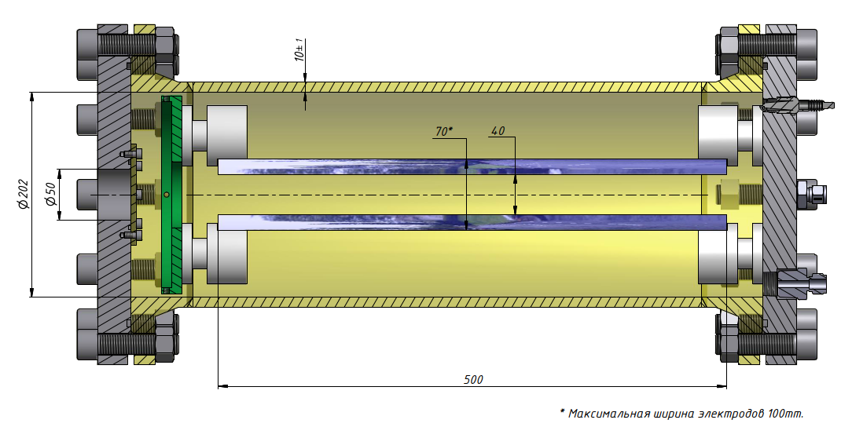
Рис. 21.2 – Схема ионизационной камеры высокого давления для мониторирования интенсивности электронного пучка
Ионизационная камера находится внутри цилиндра (диаметр 222 мм, длина 700 мм) заполненным чистым (99.99%) аргоном при давлении 20 бар. Напряжение между анодом и катодом до 30 кВ. При прохождении электронного пучка с интенсивностью 2 МГц между электродами появляется ток около 40 нА. Этот ток может быть измерен с точностью 4 рА.

Изготовление высокоскоростных детекторов пучковых электронов
Были сконструированы два счетчика. Счетчики состоят из супер-быстрых пластических сцинтилляторов ВС-420 размером 40х40х20 мм³, которые просматриваются с двух сторон фотоумножителями R4998 производства Hamamatsu Photonics Ltd. Время нарастания анодного сигнала ФЭУ R4998 0.7 нс, ширина сигнала на полувысоте менее 3 нс. Изготовленные счетчики прошли предварительные испытания на измерительном стенде в ПИЯФ.

Тестовый сеанс на ускорителе МAМI
По решению администрации Института ядерной физики Университета г. Майнца в ноябре 2018 года было выделено 72 часа пучкового времени на ускорителе МAMI. Главной задачей была наладка и тестирование системы мониторирования тока пучка.
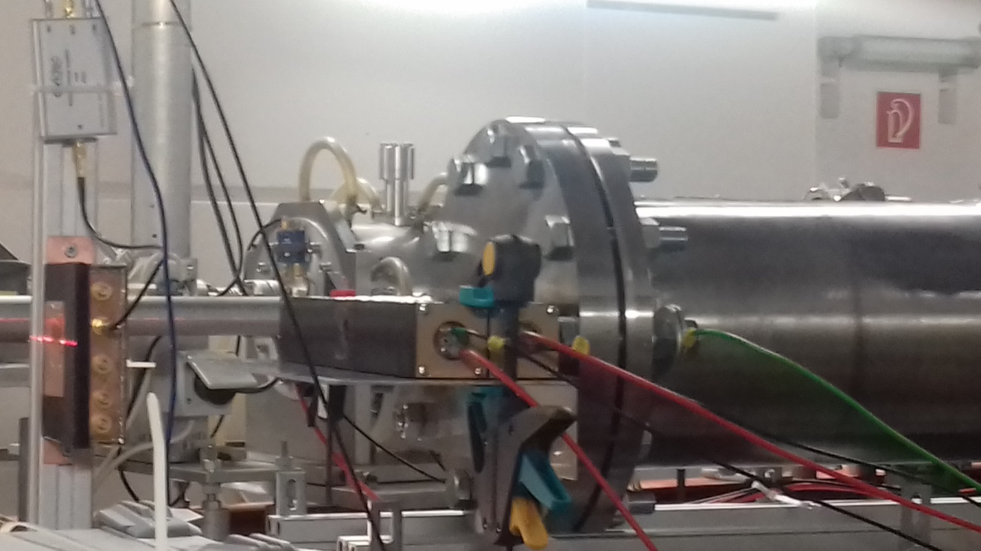Ионизационная камера была установлена на оси пучка. Сцинтилляционные счетчики были зафиксированы на переднем фланце камеры (Рис. 21.3).
Рис. 21.3 – Фото сцинтилляционных счетчиков и ионизационной камеры, установленных на пучке ускорителя МAMI

Были проведены следующие измерения:
- Проверка отклика счетчиков и камеры на пучок при разной интенсивности ускорителя;
- Измерение скорости счета счетчиков в зависимости от времени с целью установления и учета возможных нестабильностей пучка;
- Сравнение скорости счета счетчиков с током в ионизационной камере при различных интенсивностях электронного пучка;
- Измерения амплитудных распределений сигналов со счетчиков при различных интенсивностях электронного пучка;
- Определение эффективности регистрации электронов счетчиками.

Первые предварительные результаты
В течение тестового сеанса было набрано несколько Гб экспериментальных данных. Их анализ займет некоторое время. Ниже приводятся первые предварительные результаты.
На Рис. 21.4 показаны записи сигналов от четырех сцинтилляционных счетчиков, полученные с помощью интеллектуального осциллографа Textronix MSO5204 с полосой пропускания 2 ГГц. Ширина импульсов на полувысоте (FWHM) менее 3 нс, на одной десятой высоты (FWTM) менее 5 нс.

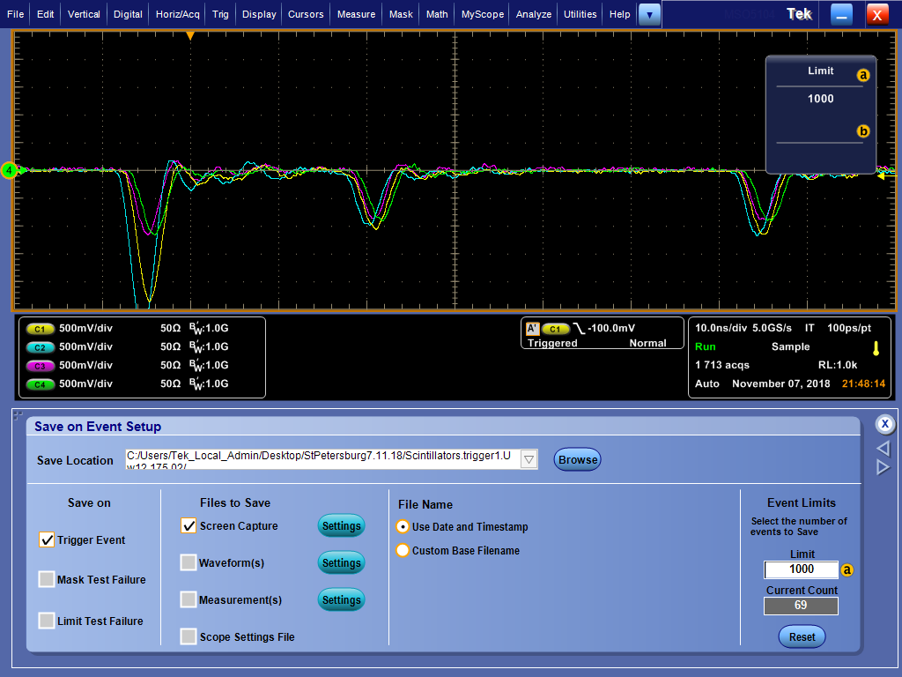

Рис. 21.4 – Сигналы 4-х фотоумножителей, записанные на осциллографе Textronix MSO5204

Зависимость скорости счета счетчиков в течение 2-х часового измерения при средней интенсивности пучка 2 МГц показана на
Рис. 21.5.
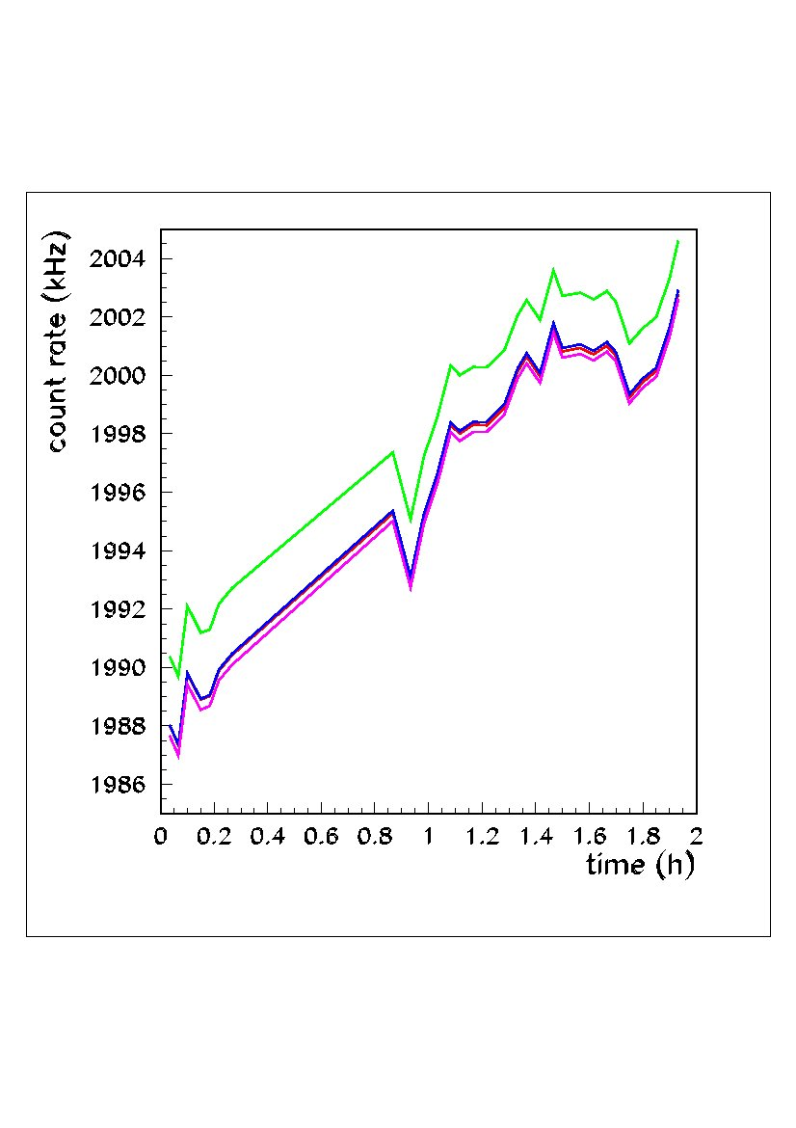

Рис. 21.5 – Зависимость скорости счета 4-х фотоумножителей в двух счетчиках в 2-х часовом измерении
Четко видна нестабильность интенсивности ускорителя на уровне 1%. Скорости счета сигналов 3-х фотоумножителей совпадают с точностью лучше 0.01%. Скорость счета в четвертом фотоумножителе отличается на 0.1 %. Причины этого будут выяснены в дальнейшем анализе данных. На Рис. 21.6 показано сравнение скорости счета в счетчиках с током ионизационной камеры при различных интенсивностях ускорителя. Данные были усреднены по длительности времени измерений. Эти данные позволяют определить вероятность наложения сигналов в счетчиках для введения соответствующей поправки в измеряемую абсолютную интенсивность пучка.
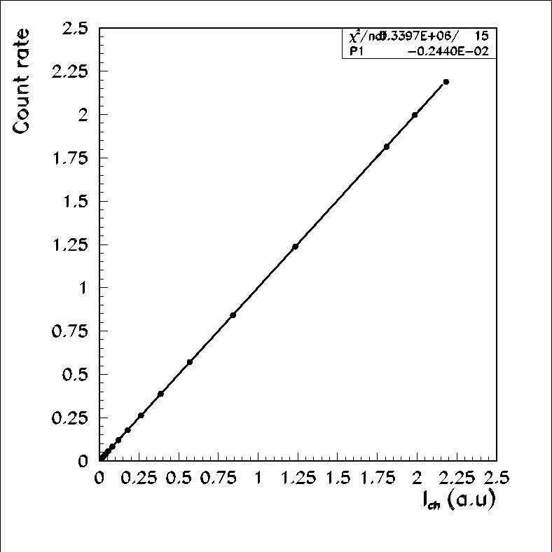

Рис. 21.6 – Сравнение скорости счета в счетчиках (сумма 4-х фотоумножителей) с током в ионизационной камере
Эффективность регистрации электронов была оценена из просмотра 1000 осциллограмм (Рис.4), записанных в память осциллографа Textronix MSO5204. Во всех случаях сигналы надежно регистрировались всеми фотоумножителями. Предварительная оценка эффективности: лучше 99.9%.
В целом задачи тестового сеанса выполнены. Проведенные испытания созданной системы прецизионного мониторирования абсолютной интенсивности электронного пучка показали, что эта система может обеспечить требуемую точность измерения (0.1%).

Решение о проведении следующего тестового сеанса
В соответствии с планом подготовки эксперимента «Протон» администрацией Института ядерной физики Университета Майнца выделено 2 недели пучкового времени в марте -апреле 2019 года для проведения следующего тестового сеанса. В этом сеансе будет использован существующий прототип TPC с водородным заполнением, в отличие от TPC c гелиевым наполнением, использованного нами ранее в тестовом сеансе, проведенном в ноябре 2017 года. Будут уточнены фоновые условия, ожидаемые в основном эксперименте, что необходимо для оптимизации разрабатываемой системы регистрации. Кроме того, будет разработана и испытана система водородной безопасности, которой на ускорителе MAMI уделяется исключительно большое внимание.

Работы по созданию основного детектора
Практически вся работа по созданию установки «Протон» ведется в ПИЯФ. В 2019 году основной детектор должен быть изготовлен и транспортирован в Майнц, где должна быть осуществлена сборка детектора и проведены стендовые испытания (без пучка). Для этого следует предусмотреть командирование группы сотрудников ПИЯФ в конце 2019 года.

ЗАКЛЮЧЕНИЕ
Основные результаты в 2018 г. по проекту Протон:
- Проведены работы по созданию и наладке стенда для тестирования сцинтилляционных полос и фотоумножителей;
- Проведены дополнительные испытания новых фотоумножителей ФЭУ-115 МКЦ;
- Проведен сеанс на пучке ускорителя МAMI для определения основных характеристик токового монитора. Результаты обрабатываются.

Приложение Соответствие планам исследований в проектах ЗНЦ и статус реализации проекта

Число специалистов ПИЯФ, участвовавших в проекте Протон в 2018 г. – 15
- Визиты специалистов ПИЯФ в Германию (Майнц) по теме из денег МинОбрНауки по теме «Протон» представлены в таблице ниже.

ФИО | Должность | Период | Длитель-  ность  (сутки) | Место | Цель
Васильев Александр Анатольевич  Взнуздаев Марат Евгеньевич  Ившин Кузьма Александрович | Зам. Рук. Отделения Физики Высоких Энергий  Старший научный сотрудник  Научный сотрудник | 27.10-17.11. 2018 г.  27.10-16.11. 2018 г.  27.10-16.11. 2018 г. | 22  21  21 | Майнц  Майнц  Майнц | Работа на пучке ускорителя МAMI  Работа на пучке ускорителя МAMI  Работа на пучке ускорителя МAMI

- Число молодых специалистов (моложе 35 лет) – 3.
- Студенты - 2.
- Защит диссертаций не было.
- Доклады сотрудников ПИЯФ по теме «ПРОТОН» на международных конференциях: A.А.Воробьев « Проект эксперимента по прецизионному измерению зарядового радиуса протона» Доклад на конференции “ Hadron Structure and QCD: from Low to High Energies”, Gatchina, Russia, August 6-10, 2018.
- Публикации в реферируемых журналах – нет.
- Финансирование российскими организациями – частично работа финансировалась ПИЯФ НИЦ КИ.
- Финансирование в 2018 г. по линии МинОбрНауки ~ $ 20000. Израсходовано ~ $ 8068.58
- Количество командировочных дней по теме проекта – 64.

План на 2019 год
- Проведение в марте-апреле 2019 г. двух-недельного тестового сеанса на ускорителе MAMI с использованием ТРС с водородным наполнением. Разработка системы водородной безопасности.
- Изготовление в ПИЯФ и сборка в Майнце элементов основного детектора.

Запрашиваемая КВОТА на 2019 г. по проекту Протон составляет 40 000 USD. Она будет израсходована на поездки в Майнц основных исполнителей: Васильева А.А., Взнуздаева М.Е., Ившина К.А. и исполнителей: Соловьева И., Соловьева А., Трофимова В.А. и др. с общим количеством человеко-дней в Германии около 300.

ЗАКЛЮЧЕНИЕ
2018 году в рамках сотрудничества российских институтов с научными центрами Германии были продолжены эксперименты, поддерживаемые Департаментом науки и технологий Министерства образования и науки Российской Федерации.
Основная часть работ проходит в крупнейших научных центрах Германии: в научном центре Немецкий синхротрон (DESY) в г. Гамбург и в научном центре Сообщество Тяжелых Ионов (GSI) в Дармштадте (включая подготовку к экспериментам по программе ФАИР). В 2018 г. были получены новые результаты по всем проектам.

В рамках эксперимента 3 проведен анализ данных эксперимента по зарядовой асимметрии и вкладу двух-фотонного обмена в рассеянии электронов и позитронов, при этом измерения зарядовой асимметрии при малых Q² использовались данные телескопа ПИЯФ. По результатам работ подготовлены две публикации.

Основным результатом работ в 2018 в рамках эксперимента 4 является успешная работа ускорительного комплекса XFEL, таким образом, рентгеновский лазер на свободных электронах перешел в стадию реальной работы. На недавнем совещании пользователей было сообщено, что проведено уже более 500 исследований.
В 2018 году проведена работа по оптимизации управления криогенной системы третьего стенда AMTF для испытания ускорительного криомодуля инжектора 3,9ГГц. Полученные результаты показали, что при критических тепловых нагрузках до 25Вт на резонатор для криогенной линии с температурой 2К, криогенная система второго инжектора будет работать в стабильном режиме и не оказывать существенного влияния на криогенное снабжение линии 2К линака XFEL.
В 2018 году был предложен и применен резонансный метод измерения импеданса внутренней поверхности вакуумных камер для определения необходимых технологических процессов нанесения и стабилизации тонких пленок.
Эксперимент 5 является поисково - тестовой площадкой, на которой ИЯИ РАН предлагаются, внедряются и отрабатываются различные разработки электродинамических систем. Получаемые в ходе эксперимента результаты и разработанные методики используются в разработках ИЯИ для собственных программ ИЯИ, так и других лабораторий в РФ и за рубежом аналогичного профиля.
Считаем целесообразным объединение проектов 4 и 5 в единый проект в 2019 году "Ускорительные физика и технологии" с запрашиваемой суммой 20000 USD.

Основные контакты российских ученых, связаны с проектами исследований на источнике Синхротронного Излучения (СИ) PETRA III в центре DESY (Гамбург) и Европейском рентгеновском лазере на свободных электронах ЕРЛСЭ. Несмотря на активную исследовательскую работу с ЕРЛСЭ в рамках группы «фотон» в последние 3 года, сегодня наблюдается спад командирований для проведения научных работ и НИОКР. Связано это с тем, что 2 первых инструмента ЕРЛСЭ уже заработали, еще 2 из 6 практически готовы, а реального значимого участия российских научных организаций в создании исследовательских станций не получилось. Объясняется это, прежде всего, высокой стоимостью самих станций и использованием самого современного научного оборудования (например, новых многопиксельных детекторов), которое не производится в РФ , а также отсутствием должной квалификации. Тем не менее, российские ученые будут активно участвовать (и уже активно участвуют) собственно в экспериментах, так как ЕРЛСЭ оплачивает большую часть их расходов (РФ является акционером ЕРЛСЭ), а командировки оформляются по основному месту работы.

В рамках проекта 7 по подготовке к исследованиям на линейном коллайдере проведено моделирование процессов ассоциированного с t-кварками рождения бозона Хиггса на коллайдере LHC и вычислены основные характеристики этих процессов; проведён поиск нейтральных токов, изменяющих аромат (FCNC) в событиях с t-кварком и бозоном Хиггса. установлены экспериментальные верхние пределы на величину относительных ширин распада t-кварков на uH и cH, обусловленных FCNC; построена модель расширения СМ тяжелым скаляром, заряженным только по отношению к группе слабого гиперзаряда СМ U_{y}(1), даны предсказания для областей масс и параметров взаимодействия нового заряженного скаляра на LHC в режимах высокой энергии и светимости, получены предсказания для сечения рождения нового скалярного бозона в е+е- столкновениях при энергиях ILC.
В рамках проекта 8 по подготовке детекторов для экспериментов на линейном коллайдере в 2018 году российская группа исследователей принимала активное участие в научных и научно-технических работах в научном центре ДЕЗИ (г. Гамбург, Германия). Основными направлениями работ были разработка программного обеспечения прототипа адронного калориметра, а также моделирование и анализ физических процессов, позволяющих дать дополнительную информацию о СР-нечётной компоненте бозона Хиггса.

В серии экспериментов по исследованию легких экзотических ядер (проект 9), которые были проведены на пучках ускорителя Ядерного центра тяжёлых ионов (GSI, Дармштадт), физиками коллаборации ПИЯФ–GSI были измерены с точностью абсолютной нормировки 2-3 % сечения dσ/dt упругого рассеяния протонов на стабильных ядрах ⁴Не, ⁶Li, ¹²C, на нейтроноизбыточных ядрах ^{6,8}Не, ^{8,9,11}Li, ^{12,14}Be, ^{14,15,16,17}C и протоноизбыточных ядрах ⁷Ве, ⁸В при энергии 0.7 ГэВ/нуклон в диапазоне 0,002 ≤ | t | ≤ 0,05 (ГэВ/с)². В анализе данных были найдены параметры распределения ядерной материи этих ядер. Были обнаружены новые свойства ядерной материи у нейтроноизбыточных ядер – существование нейтронной шубы и гало, а в протоноизбыточном ядре ⁸В – протонного гало.

В 2018 г. был подготовлен и проведен он-лайн эксперимент на ионной ловушке SHIPTRAP (проект 10) в ГСИ (Дармштадт) по прямому прецизионному измерению масс сверхтяжёлых нуклидов. На этой единственной в мире установке, позволяющей делать измерения масс трансурановых элементов, были определены абсолютные массы 8 основных состояний нуклидов и четырех изомерных, позволяющих воспроизвести массовый ландшафт трансфермиевой области, состоящий из более чем 20 нуклидов 10 сверхтяжёлых элементов Периодической таблицы Д. Менделеева.

Завершены работы по проекту 11. В 2018 г. были уточнены полученные в 2017 году предварительные данные об энергетических зависимостях выходов K⁺ и K⁻ мезонов для различных углов их испускания. Ненулевой наклон отношений выходов каонов при учете распадов φ-мезонов указывает на различные для K⁺ и K⁻ потенциалы в ядерной среде.
Были продолжены работы по описанию рождения N* резонансов посредством формализма парциальных волн. Показано, что во всем изученном диапазоне энергий (2.14 – 3.5 ГэВ) доминирующую роль в образовании K⁺Λ играют резонансы, для максимальной энергии не более 10% пар K⁺Λ имеют не резонансную природу.

По эксперименту 12 – ХАДЕС – в 2018 г. проведены работы по модернизации переднего годоскопа и созданию нового электромагнитного калориметра. Обе детекторные системы были протестированы на космических мюонах и на тестовом пучке ионов серебра, который был впервые выведен в декабре 2018г. на установку ХАДЕС после модернизации ускорителя SIS18. Передний годоскоп и ЕКАЛ полностью подготовлены российскими Институтами - участниками ХАДЕС к физическому сеансу на пучке ионов серебра при энергии 1.65 АГэВ, который запланирован на март 2019 г.

В связи с аварией на ускорителе UNILAC и обнаруженными дефектами в обмотках системы магнитов сепаратора фрагментов FRS, все работы, намеченные на 2018 год по проекту 13 (ГАЛО), были отменены. Весной 2019 года планируется проведение эксперимента на прямом пучке ядер ¹⁶О ускорителя SIS18: эксперимент S454 –«Изучение астрофизических реакций ¹²C(α,γ)¹⁶O в эксперименте по Кулоновскому расщеплению ¹⁶O на ⁴He и ¹²C».

В проекте 14 (КОМПТОН) в 2018 г. разработан проект установки для наполнения ионизационной камеры высокого давления (до 100 атм.) сверхчистым водородом; спроектирована система безопасности для работы с взрывоопасными газами (водород и дейтерий) при высоком давлении и напряжении; продолжена подготовка эксперимента по прецизионному измерению поляризуемостей нуклонов; проведены тестовые испытания вакуумной и высоковольтной систем в IKP (Maйнц). В связи c ремонтными работами в экспериментальном зале ускорителя университета Майнца, часть запланированных на 2018 г. визитов (~ 2 недели ) пришлось перенести на начало 2019 г.

Значительные работы были выполнены по подготовке к проведению экспериментов ФАИР.
В рамках деятельности по проекту APPA (проект 17) в 2018 году были успешно проведены следующие работы: исследование структурных изменения в треках БТИ в диэлектриках; исследование зависимости кинетики возбуждения решётки в треке БТИ от температуры облучения; моделирование нетермических структурных изменений в Al₂O₃ при повышении электронной температуры; исследование структурно-фазовых изменений в дефектных алмазах, облучаемых фс-лазерными импульсами и быстрыми тяжёлыми ионами; исследования эффектов облучения сухого ДНК быстрыми тяжёлыми ионами, тормозящимися в режиме электронных потерь энергии; проведено численное моделирование результатов воздействия пучков ионов никеля с энергией 0.5 AGeV и интенсивностью 10¹¹ на мишени, изготовленные из свинца в различных постановках.
В рамках запланированной на 2018 год разработки нового экспериментально-теоретического проекта, направленного на оптимизацию и повышение эффективности генерации высокоэнергетических частиц при взаимодействии релятивистски-интенсивных лазерных импульсов с перспективными мишенями, был разработан проект P176 "Interaction of relativistic laser pulses with near critical plasma for optimisation of the laser based sources of photons and particles".

В рамках подготовки к проведению эксперимента CBM (проект 18) в НИЦ «Курчатовский институт» - ИТЭФ проводились работы по тестированию времяпролетной системы TOF; по разработке электроника считывания для электромагнитного калориметра и новых алгоритмов обработки экспериментальной информации.
В НИЦ «Курчатовский институт» - ПИЯФ в 018 г. продолжалась работа по созданию механической конструкции и проектированию газовых систем детекторов MUCH и RICH.
В рамках работ по переднему адронному калориметру PSD проводились исследование светового выхода модулей PSD калориметра с помощью космических мюонов и отклика супермодуля PSD на тестовом адронном пучке Т10 в ЦЕРНе, тестирование считывающей электроники различных типов для экспериментов CBM и mCBM. В 2018 году проводились работы по моделированию калориметра с целью изучения влияния формы и размеров пучкового отверстия на точность определения центральности и угла плоскости реакции с помощью адронного калориметра.

В течение 2018 года группа ИЯИ РАН занималась вопросами подготовки к эксперименту mCBM на действующем ускорителе SIS18 в ГСИ.
В 2018 г. были продолжены исследования потоков странных адронов с помощью детектора CBM. Велась разработка ПО и изучение возможностей детектора по измерению коллективных потоков странных адронов в двух основных направлениях: генерация большого объема данных по столкновению ядер золота при энергиях SIS100 (с реалистичным распределением прицельного параметра) в рамках программной среды CBMROOT, а также изучения возможностей детектора по измерению потоков при различных энергиях, в различных моделях и в различных конфигурациях детектора.

В 2018 году в рамках проекта NuSTAR работы проводились по шести темам:
Проведены работы по монтажу модулей нейтронного спектрометра NeuLAND и тестированию сцинтилляционных полос и фотоумножителей; начата разработка процедуры моделирования отклика спектрометра NeuLAND и создание соответствующего программного обеспечения.
Произведена закупка компонентов и выпущена первая партия 3000-канальной подсистемы питания HVDS нейтронного детектора NeuLAND в составе 40 модулей на 2000 каналов.
По проекту протонного спектрометра PAS был определен концептуальный технический дизайн PAS, начата разработка систем обеспечения PAS (высоковольтной системы, системы сбора данных, системы газообеспечения и т. д.), завершены испытания прототипа плоскости детектора, создана установка для исследования радиационной стойкости дрейфовых трубок, входящих в состав PAS, спроектирован прототип спектрометра, состоящий из 64 каналов.
По проекту активной мишени ACTAF проведена подготовка прототипа мишени-детектора, начат анализ данных, полученных в 2017 г. в эксперименте на электронном пучке ускорителя MAMI в институте IKP, подготовлен и проведен тестовый эксперимент по изучению характеристик пучковых детекторов в IKP, написаны и протестированы программы для анализа информации с трековых пучковых детекторов, используемых в экспериментах с прототипом активной мишени ACTAF2, подготовлены рабочие чертежи для изготовления корпуса большой активной мишени ACTAF1 для изучения упругого рассеяния экзотических ядер на водороде.
В ходе изучения экзотических ядер проведены исследования по спектроскопии ядра ¹³Be, полученного в реакции выбивания протона из ¹⁴B, по измерению одночастичных спектроскопических факторов изотопов кислорода ⁴⁻²³О, полученных в реакциях квази-свободного рассеяния (p,2p), по изучению нейтронных корреляций в ядрах со структурой кор+4n, по структуре легких нейтронообогащенных ядер вблизи числа нейтронов 14, по электромагнитной и ядерной диссоциации ядра ¹⁷Ne.
По проекту MATS по измерению масс ионными ловушками Пеннинга опробована система on-line регистрации фазового отображения позиционно чувствительным детектором и показана возможность использования этого метода в будущих экспериментах на установке MATS.

Основными результатами работ по эксперименту 19 (ПАНДА) стало утверждение технического проекта (TDR) время-пролетной системы и успешное испытание механической конструкции прототипа слайса (пока проведены только механические испытания, необходимо провести еще температурные и экспериментальные исследования). Проводились исследования прототипов переднего электромагнитного калориметра (включая систему медленного контроля, радиационные испытания), время-пролетного детектора. Необходимое для создания корпускулярной мишени оборудование доставлено из Юлиха в НИЦ «Курчатовский институт» - ПИЯФ.

В эксперименте 20 АНКЕ выполнено сравнение результатов эксперимента по образованию Λ гиперонов протонами на ядерных мишенях с расчетами в модели столкновений, описывающей свойства ядер спектральными функциями; проведен анализ полноты и достоверности входных данных модели, использованной для описания рождения Λ гиперонов, и найдены причины неудовлетворительного описания данных эксперимента. Определен набор новых входных данных для расчетов сечений; выполнены расчеты, содержащие предсказания величины эффектов влияния ядерной среды на свойства очарованных мезонов, изучение которых в протон-ядерных реакциях планируется коллаборацией CBM (FAIR), а также в фотоядерных реакциях в JLab.

В проекте 21 KATRIN исследовались систематические неопределенности при измерении спектра неупругих потерь электронов при рассеянии на молекулярном водороде; проведено (совместно с коллегами) измерение спектра неупругого рассеяния на молекулярном дейтерии; разработана модель (совместно с группой из Технического университета Мюнхена) спектра электронов регистрируемых в эксперименте КАТРИН по поиску массы электронного антинейтрино и его продолжении – эксперименте по поиску стерильных нейтрино; на основе разработанной модели проанализирован первый измеренный спектр трития; в КИТ, Карлсруэ восстановлена работоспособность стенда исследования детекторов, спроектированного в ИЯИ РАН.

В коллаборации ЛНФ ОИЯИ – ИТЭФ – ПИЯФ – FRM2 в 2018 г. была продолжена серия экспериментов по измерению ROT-эффекта в излучении мгновенных γ-квантов и нейтронов при бинарном делении ядер ²³⁵U и ²³³U поляризованными холодными нейтронами. Эксперименты проводились на установке POLI на реакторе FRM2 (Гархинг, Германия). В 2018 году на эксперимент по делению было выделено 30 дней пучкового времени на этой установке. Получено отношение анизотропии для быстрых гамма-лучей и нейтронов

Наиболее значимым результатом, достигнутым в 2018 г. в проекте 23 является развёртывание и введение в эксплуатацию в режиме долговременного набора данных третьего полномасштабного кластера нейтринного телескопа Baikal-GVD. Установка 2018 года содержит в общей сложности 864 оптических модуля, размещенных на 24 вертикальных гирляндах (по 8 гирлянд в каждом кластере) в интервале глубин от 750 до 1275 метров. Нейтринный телескоп Baikal-GVD в конфигурации 2018 г., является в настоящее время, наиболее крупным нейтринным телескопом в Северном полушарии с эффективным объемом ~0.15 км³, что уже составляет порядка 37.5% от эффективного объема IceCube в задаче регистрации ливней от нейтрино астрофизической природы.
В течение 2018 года осуществлялась эксплуатация телескопа Baikal-GVD в режиме непрерывного набора данных и в тестовых режимах. Проведена калибровка временных и амплитудных измерительных каналов установки, выполнен предварительный анализ экспериментальных данных и ведется формирование банка качественных событий для последующего физического анализа. В течение 2018 г. велся анализ экспериментальных данных первых двух кластеров, накопленных в течение 2016 – 2017 г.г. Выполнен анализ экспериментальных данных 2017 года с целью выделения нейтринного сигнала, совпадающего с событием GW180718 зарегистрированным гравитационными антеннами LIGO и VIRGO. В течение 2018 года выполнена комплектация сборка и испытание в лабораторных условиях оптических модулей и измерительных систем двух последующих (четвертого и пятого) кластеров телескопа Baikal-GVD.

В 2018 г. начались работы в рамках нового предложения (Эксперимент ПРОТОН). Были проведены опытно-конструкторские работы по конструированию и тестированию элементов основного детектора эксперимента «Протон». Другой важной задачей было изготовление системы мониторирования электронного пучка и тестирование этой системы на ускорителе МAMI. Успешно проведен тестовый сеанс на ускорителе МAМI, в соответствии с планом подготовки эксперимента «Протон» администрацией Института ядерной физики Университета Майнца выделено 2 недели пучкового времени в марте -апреле 2019 года для проведения следующего тестового сеанса

По результатам исследований в 2018 г. опубликовано 63 статьи, индексируемых Web of Science. На Международных конференциях от имени сотрудничеств представлено 82 доклада. Список публикаций приведен в Приложении А.

В Приложении Б приведены запросы координаторов экспериментов на 2019 год. Общий запрос на финансирование сотрудничества с Германией в 2018 году составлял около 610 000 долларов США (реально выделено 525 500). Запрос на 2019 г. составляет 603 000 долларов США.

ПРИЛОЖЕНИЕ А. СПИСОК ПУБЛИКАЦИЙ
Список публикаций, индексируемых Web of science или Scopus

03. ОЛИМПУС/HERMES
- Longitudinal double-spin asymmetries in semi-inclusive deep-inelastic scattering of electrons and positrons by protons and deuterons HERMES Collaboration (A. Airapetian (Giessen U. & Michigan U.) et al.). DESY-18-181 e-Print: arXiv:1810.07054
- .Hard two-photon contribution to elastic lepton-proton scattering determined by the OLYMPUS experiment OLYMPUS Collaboration (D.K. Hasell et al.). J.Phys.Conf.Ser. 966 (2018) no.1, 012053

04-Ускорительные технологии
- Беликов О.В., Козак В.Р. Семейство прецизионных источников питания корректирующих магнитов Европейского рентгеновского лазера на свободных электронах // Приборы и техника эксперимента. 2018. №5. С. 84-89 [Belikov O.V., Kozak V.R. A Family of Precision Power Supplies for Corrector Magnets of the European X-Ray Free-Electron Laser // Instruments and Experimental Techniques. 2018. Т. 61. № 5. С. 707-712.]

05- Ускоритель
- V. Rybakov, V.V. Paramonov, Comparison of the techniques for multipactor discharge damping in coupling cells of CDS accelerating structure. В журнале “Ядерная физика и инжиниринг”, Physics of Atomic Nuclei, 2018, Vol. 81, No. 11, pp. 1–4.
- V. V. Paramonov, L. V. Kravchuk, and I. V. Rybakov, Input of RF Power into Coupling Element of Accelerating Cavity. В журналe “Письма в ЭЧАЯ”, Physics of Particles and Nuclei Letters, 2018, Vol. 15, No. 7, pp. 919–922.
- V. Paramonov, V. Danielyan, K. Floettmann, A. Simonyan, V. Tsakanov. Design, construction and tuning of an RF deflecting cavity for the REGAE facility, Journal of Physics, Conference series (будет опубликована в 2018 г.)

06-ФОТОН
- Носик В., Рудакова Е. «Особенности резонансной дифракции на ядрах импульсного излучения рентгеновских лазеров». направлена в журнал «Кристаллография»

07-Ускоритель ILC
- Simple Standard Model Extension by Heavy Charged Scalar, E. Boos and I. Volobuev.
Phys. Rev. D97, no. 9, 095014 (2018).
- Scenarios with low mass Higgs bosons in the heavy supersymmetry, M.N. Dubinin, E.Yu. Petrova, Int. J. Mod. Phys, A33, № 25, 1850150 (2018)
- Search for the flavor-changing neutral current interactions of the top quark and the Higgs boson which decays into a pair of b quarks at √s=13 TeV. By CMS Collaboration (Vardan Khachatryan et al.)., JHEP 1806 (2018) 102.
- Evidence for associated production of a Higgs boson with a top quark pair in final states with electrons, muons, and hadronically decaying τ leptons at √ s= 13 TeV. By CMS Collaboration (Vardan Khachatryan et al.). JHEP 1808 (2018) 066
08-ILD
- A. Drutskoy, Book “International Linear Collider (ILC) – the next mega-scale particle collider”, IOP Concise Physics, 2018 Morgan & Claypool Publishers, doi:10.1088/2053-2571/aae221.
- А.Г. Друцкой, Эксперименты на линейном коллайдере ILC: ожидаемые результаты физических исследований, принята к публикации в УФН, doi: 10.3367/UFNr.2018.07.038394.
- CALICE Collaboration, J. Repond, ..., M. Chadeeva, M. Danilov, et al., Construction and Response of a Highly Granular Scintillator-based Electromagnetic Calorimeter, Nucl. Instrum. Meth. A887, 150 (2018), doi:10.1016/j.nima.2018.01.016, [arXiv:1707.07126].
- CALICE Collaboration, J. Repond , ..., M. Chadeeva, M. Danilov, A/ Drutskoy et al., Hadronic Energy Resolution of a Combined High Granularity Scintillator Calorimeter System, принята к публикации в JINST, [arXiv:1809.03909].
- M. Chadeeva, S. Korpachev, V. Rusinov and E. Tarkovskii, Tests of Scintillator Tiles for the Technological Prototype of Highly Granular Hadron Calorimeter, Proceedings of ICPPA-2017, KnE Energ. Phys., 3, 363
- С. Корпачев и М. Чадеева, Изучение однородности отклика сцинтилляционных тайлов для высокогранулярных калориметров, Сборник трудов пятой межинститутской молодежной конференции "Физика элементарных частиц и космология 2018", статья передана в издательство (2018).

09 – Экзотические ядра
- “Halo structure of B8 determined from intermediate energy proton elastic scattering in inverse kinematics” (Physics Letter B 780(2018) 200-204).

10 - SHIPTRAP
- Кандидатская диссертация: П. Филянин, «Измерение малых энергий бета-распада нуклидов с использованием ионных ловушек Пеннинга», защищена 21 июня 2018 г в СПбГУ (С.Петербург),

11-FOPI
- Determination of N* amplitudes from associated strangeness production in p + p collisions, R. Münzer et. al., Phys. Lett. B 785 (2018) 574-580, WoS: 000447424000081

12-HADES
- Conference Series Tests of the Electromagnetic Calorimeter for HADES Experiment at GSI, T. Galatyuk (Darmstadt, Tech. U.), M. Golubeva, F. Guber, A. Ivashkin (Moscow, INR), A. Kugler (Rez, Nucl. Phys. Inst.), S. Morozov, O. Petukhov, A. Reshetin (Moscow, INR), A. Rost (Darmstadt, Tech. U.), A. Shabanov (Moscow, INR) et al. KnE Energ.Phys. 3 (2018) 162-169
- Centrality determination of Au + Au collisions at 1.23A GeV with HADES- HADES Collaboration (J. Adamczewski-Musch (Darmstadt, GSI) et al.) Eur.Phys.J. A54 (2018) no.5, 85
- Σ0 production in proton nucleus collisions near threshold_ HADES Collaboration (J. Adamczewski-Musch (Darmstadt, GSI) et al.) Phys.Lett. B781 (2018) 735-740_ DOI: 10.1016/j.physletb.2018.02.043
- Deep sub-threshold ϕ production in Au+Au collisions_ HADES Collaboration (J. Adamczewski-Musch (Darmstadt, GSI) et al.). Phys.Lett. B778 (2018) 403-407,DOI: 10.1016/j.physletb.2018.01.048
- Identical pion intensity interferometry in central Au+Au collisions at 1.23A GeV, HADES Collaboration (J. Adamczewski-Musch (Darmstadt, GSI) et al.). Nov 15, 2018. 6 pp. e-Print: arXiv:1811.06213 [nucl-ex]
- Tests of Cherenkov Electromagnetic Calorimeter for the HADES experiment, O. Petukhov, P. Chudoba, T. Galatyuk, F. Guber, A. Ivashkin, A. Kugler, A. Reshetin, A. Rost, A. Shabanov, O. Svoboda and P. Tlusty Направлено в NIMA

13 - ГАЛО
- ДАНИЛОВ Андрей Николаевич кандидатская диссертации: "Обнаружение увеличенных радиусов для возбужденных состояний ¹¹В, ¹²С и ¹³С в рассеянии α-частиц"
- A. Danilov, A. Demyanova, A. Ogloblin, T. Belyaeva, S. Goncharov, R. Sukhorukov, V. Maslov, Y. Sobolev, W. Trzaska, S. Khlebnikov, G. Tyurin, N. Burtebaev, D. Janseitov, E. Mukhamejanov, and Y. Gurov, (2018), “Search for states with enlarged radii in excited states of ¹²B” in The 3rd International Conference on Particle Physics and Astrophysics, KnE Energy & Physics, pages 83–88. DOI 10.18502/ken.v3i1.1727

16-APPA
- A.V. Kantsyrev, A.V. Skoblyakov, A.V. Bogdanov, .., Monte-Carlo Geant4 numerical simulation of experiments at 247-MeV proton microscope, Journal of Physics: Conference Series, 2018, Vol. 946, 012019, pp. 1-7;
- V.B. Mintsev, N.S. Shilkin,V.Ya. Ternovoi, D.N. Nikolaev, D.S. Yuriev, A.A. Golubev, A.V. Kantsyrev, A.V. Skobliakov, A.V. Bogdanov, D.V. Varentsov, D.H.H. Hoffmann, High‐explosive generators of dense low‐temperature plasma for proton radiography Contrib. Plasma Phys, 2018, Vol. 58, I.(2-3), pp.93-98;
- R. Cheng, ..R. Gavrilin, I. Roudskoy, A. Golubev, Energy loss of protons in hydrogen plasma, Laser and Particle Beams, 2018, volume 36, issue 1, pp.1-7,
- S.A. Gorbunov, N. Medvedev, R.A. Rymzhanov, A.E. Volkov, Dependence of the kinetics of Al2O3 excitation in tracks of swift heavy ions on lattice temperature, Nuclear Instruments and Methods in Physics Research B 435 (2018) 83–86, DOI: 10.1016/j.nimb.2018.01.005
- R.A.Voronkov ,N.Medvedev, R.A.Rymzhanov, A.E.Volkov, Ab-initio modeling of Al2O3 lattice instability under extreme excitation of the electronic system, Nuclear Instruments and Methods in Physics Research B 435 (2018) 87–92, DOI: 10.1016/j.nimb.2018.03.038
- Tahir N. A., Shutov A.V., Lomonosov I. V., Piriz A. R., Neumayer P., Bagnoud V., Piriz S.A. Ion-beam-driven Planetary Physics Research at FAIR. The Astrophysical Journal Supplement Series. 2018. V.238(2). N.27 DOI: 10.3847/1538-4365/aadd4c IF=8.561
- O.N. Rosmej, Z. Samsonova, S. Höfer, D. Kartashov, C. Arda, D. Khaghani, A. Schoenlein, S. Zähter, A. Hoffmann, R. Loetzsch, I. Uschmann, M.E. Povarnitsyn, N.E. Andreev, L.P. Pugachev, M.C. Kaluza, C. Spielmann. Generation of keV hot near-solid density plasma states at high contrast laser-matter interaction. Physics of Plasmas 25, 083103 (2018); doi: 10.1063/1.5027463
- N Rosmej, N E Andreev, S Zaehter, et al. Interaction of relativistically intense laser pulses with long-scale near critical plasmas for optimization of laser based sources of MeV elec-trons and gamma-rays, New Journal of Physics (2018, в печати).
- L P Pugachev and N E Andreev, Characterization of accelerated electrons generated in foams under the action of petawatt lasers, Journal of Physics: Conference Series (2018) in press.

17 – CBM

- D. Blau, I. Selyuzhenkov, and V. Klochkov, “Performance studies for strange hadron flow measurements in CBM at FAIR”, KnE Energy & Physics (2018) pages 195–201. DOI 10.18502/ken.v3i1.1743
- D. Finogeev, M. Golubeva, F. Guber, A. Ivashkin, A. Izvestnyy, N. Karpushkin, S. Morozov, A. Reshetin. “The PSD CBM supermodule response study forhadrons in momentum range 2 – 6 GeV/c at CERN test beams”. KnE Energ.Phys. 3 (2018) 333. DOI: 10.18502/ken.v3i1.1763
- N.Karpushkin, D.Finogeev, M.Golubeva, F.Guber, A.Ivashkin, A.Izvestnyy, V.Ladygin, S.Morozov, A.Kugler, V.Mikhaylov, A.Senger, аor the CBM collaboration; “The Projectile Spectator Detector for measuring the geometry of heavy ion collisions at the CBM experiment on FAIR ”, NIM A; https://doi.org/10.1016/j.nima.2018.10.054
- “Radiation hardness of Silicon Photomultipliers for CBM@FAIR, NA61@CERN and BM@N experiments”. V. Mikhaylov^{a,b}, F. Guber^{c}, A. Ivashkin^{c}, A. Kuglerª, V. Kushpilª, S. Morozov^{c}, O. Svobodaª, P. Tlustyª . NIM, Vol.912, Pages 241-244. (2018) https://doi.org/10.1016/j.nima.2017.11.066
- “Projectile Spectator Detector and Electromagnetic Calorimeter - Summary ”. F. Guber, I. Korolko for the CBM PSD Collaboration; CBM Progress Report 2017, GSI-2018-00485, p.110. GSI Helmholtzzentrum für Schwerionenforschung Darmstadt. doi:10.15120/GSI-2018-00485
- R. Sultanov, A. Akindinov et al. «A Timing RPC with low resistive ceramic electrodes» XIVth Workshop on Resistive Plate Chambers and related detectors 19. - 23. Feb. 2018 Mexico, Puerto Vallarta, submitted to JINST

18-NuSTAR
- Structure of ¹³Be studied in proton knockout from ¹⁴B. Ribeiro, G.; … ; Chulkov, L. et al Phys. Rev. C 98, 024603 (2018).
- «Strong Neutron Pairing in core+4 n Nuclei», Revel, A.; … Chulkov, L.; … Volkov, V. et al Phys. Rev. Lett. 120, 152504 (2018).
- «Comparison of electromagnetic and nuclear dissociation of ¹⁷Ne», Wamers, F.; …, Chulkov, L. V. et al, Phys. Rev. C 97, 034612 (2018).
- «Quasifree (p,pN) scattering of light neutron-rich nuclei nearN=14»,
Díaz Fernández, P.; … Chulkov, L. V. et al , Phys. Rev. C 97, 024311 (2018).
- «Quasifree (p ,2p) Reactions on Oxygen Isotopes: Observation of Isospin Independence of the Reduced Single-Particle Strength». Atar, L.; … Chulkov, L. … et al, Phys. Rev. Lett. 120, 052501 (2018).
- G. Korolev et al., Phys. Lett. B 780, 200 (2018).

19-PANDA
- Studying the Radiation Hardness of the Control System Components for the Forward Calorimeter in the PANDA Experiment, N.I. Belikov, S.I. Bukreeva, Yu.V. Milichenko, D.A. Morozov, P.A. Semenov, V.A. Sen'ko, A.V. Uzunyan (Serpukhov, IHEP). Instrum.Exp.Tech. 61 (2018) no.2, 205-213, DOI: 10.1134/S0020441218020124

20 ANKE
- E.Ya.Paryev and Yu.T.Kiselev, Nucl.Phys.A 978 (2018) 201, The role of hidden-charm pentaquark resonance $P_c^+(4450)$ in $J/\psi$ photoproduction on nuclei near threshold.
- E.Ya.Paryev and Yu.T.Kiselev, Physics of Atomic Nuclei 81, 525 (2018), Momentum dependence of near-threshold $J/\psi$ photoproduction off nuclei.
- E. Ya. Paryev Chinese Phys. C 42, 084101 (2018), Momentum dependence of pion-induced φ meson production on nuclei near threshold

21 KATRIN
- M. Arenz et al. Reduction of stored-particle background by a magnetic pulse method at the KATRIN experiment, European Physical Journal C, 78:778, Oct 2018
- M. Arenz et al., The KATRIN Superconducting Magnets: Overview and First Performance Results, Journal for Instrumentation, 13(8), T08005, Aug 2018
- M. Arenz et al., Calibration of high voltages at the ppm level by the difference of 83m Kr conversion electron lines at the KATRIN experiment, European Physical Journal C, 78:368, May 2018
- M. Arenz et al., First transmission of electrons and ions through the KATRIN beamline, JINST 13 P04020 (2018)

22 - Деление
- Y. Kopatch , V. Novitsky, G. Ahmadov, A. Gagarsky, D. Berikov, G. Danilyan, V. Hutanu, J. Klenke, and S. Masalovich, Measurement of the ROT effect in the neutron induced fission of 235U in the 0.3 eV resonance at a hot source of polarized neutrons, Scientific Workshop on “Nuclear Fission Dynamics and the Emission of Prompt Neutrons and Gamma Rays“ (Theory-4), EPJ Web Conf. Volume 169, 2018,
- Y. Kopatch , V. Novitsky, G. Ahmadov, A. Gagarsky, D. Berikov, G. Danilyan, V. Hutanu, J. Klenke, and S. Masalovich, Nuclear physics experiments at the new Dubna Neutron Source, Proc. Int. Seminar ISINN25, Dubna, Russia, JINR, E3-2018-12 (Dubna, 2018)
- G. Danilyan, On relative signs of ROT-effects in ternary and binary fission of 233U and 235U nuclei induced by cold polarized neutrons, Proc. Int. Seminar ISINN25, Dubna, Russia, E3-2018-12 (Dubna, 2018)
- D. Berikov, Y. Kopatch , V. Novitsky, G. Ahmadov, A. Gagarsky, G. Danilyan, V. Hutanu, J. Klenke, and S. Masalovich, Measurement of T-odd effects in the neutron induced fission of ²³⁵U at a hot source of polarized resonance neutrons, Proc. Int. Seminar ISINN26, Dubna, Russia, May 28 - June 1, 2018

23 БАЙКАЛ
- A.D. A.D. Avrorin et al.. "Baikal-GVD: status and prospects", EPJ Web of Conferences 191, 01006 (2018), https://doi.org/10.1051/epjconf/201819101006
- A.D. Avrorin et al., “Search for high-energy neutrinos from GW170817 with the Baikal-GVD neutrino telescope “, JETP Letters, v.108, issue 12, 2018.
- A.Д. Аврорин и др., "Baikal-GVD – нейтринный телескоп следующего поколения", Известия РАН, серия физическая, в печати.
- A.D. Avrorin et al.. “Baikal-GVD: first results and prospects”, EPJ Web of Conference, in press.

Список докладов, представленных на конференции:
05-Ускорительные технологии
- В. Парамонов, К. Флеттманн, В. Даниелян, А. Симонян, В. Цаканов, Изготовление и настройка резонатора ВЧ дефлектора для установки REGAE, 4-я Международная конференция «Лазерные, плазменные исследования и технологии», 30 января-1 февраля 2018, Москва, НИЯУ МИФИ,
- V. Paramonov, A. Skasyrskaya, B. Militsyn. Evaluations of Parameters Stability of S-Band RF Gun Cavity Due to Effects of Pulsed RF Heating, THCBMH02, 4-я Международная конференция «Лазерные, плазменные исследования и технологии», 30 января-1 февраля 2018, Москва, НИЯУ МИФИ.
- V. Rybakov, V.V. Paramonov, Study of the Non-Uniform Coupled System Model of CDS Section and Waveguide Segment Based on Multimode Approximation, WEPSB10, 4-я Международная конференция «Лазерные, плазменные исследования и технологии», 30 января-1 февраля 2018, Москва, НИЯУ МИФИ.
- V. Paramonov, K. Floettmann, RF Test of Standing Wave Deflecting Cavity with Minimized Level of Aberrations. 29 Международная конференция по линейным ускорителям, 16 -22 сентября 2018 г, Пекин.
- V. Paramonov, V. Danielyan, A. Simonyan, V. Tsakanov , K. Floettmann. Start of Operation of a Standing Wave Deflecting Cavity with the Minimized Level of Aberrations, WEPSB53, 26 Russian Particle Accelerator Conference RuPAC-2018 (1-5 октября 2018 г, Протвино).
- V. Rybakov, V.V. Paramonov, Study of the Non-Uniform Coupled System Model of CDS Section and Waveguide Segment Based on Multimode Approximation, WEPSB10 (стендовый). 26 Russian Particle Accelerator Conference RuPAC-2018 (1-5 октября 2018 г, Протвино).

07-ILC
- Differences in fully differential production cross section and decay width of polarized top‐quark depending on various anomalous Wtb couplings (Устный) Авторы: Bunichev V., Boos E., Workshop "Automatic computations in high energy physics", Kogakuin University, Tokyo, Япония, 16-17 ноября 2018
- Towards model‐independent measurement of the top quark width (Устный). Автор: Boos E., Workshop "Automatic computations in high energy physics", Kogakuin University, Tokyo, Япония, 16-17 ноября 2018
- Top Quark Physics (Приглашенный) Автор: Eduard Boos
20th Annual RDMS CMS Collaboration Conference Tashkent-Samarkand, Uzbekistan, 12-15 September, 2018, Ташкент-Самарканд, Узбекистан, 12-15 сентября 2018
- Progress in Top Quark Physics. (Пленарный) Автор: Eduard Boos
QUARKS-2018 20th International Seminar on High Energy Physics, Valday, Russia, Россия, 27 мая - 2 июня 2018
- Restrictions on the mass of the KK excitation W' from the Higgs boson diphoton decay and the single top production. (Устный) Авторы: Буничев В.Е., Волобуев И.П., Перфилов М.А., Баскаков А.В., Боос Э.Э. QUARKS-2018 20th International Seminar on High Energy Physics, Valday, Russia, Россия, 27 мая - 2 июня 2018
- The recipe to search for anomalous Wtb couplings in tWb associated production process. (Устный) Авторы: Воротников Г.А., Дудко Л.В., Мягков И.А., Перфилов М.А., Боос Э.Э., Буничев В.Е. QUARKS-2018 20th International Seminar on High Energy Physics, Valday, Russia, Россия, 27 мая - 2 июня 2018
- Гипотетические частицы, аномальные взаимодействия, используемые методы (Приглашенный) Автор: Боос Э.Э. XV Марковские чтения 2018, Институте ядерных исследований РАН, Россия, 16 мая 2018
- On the top-quark width measurement using a combination of resonant and non resonant cross sections (Устный) Авторы: Дудко Л.В., Баскаков А.В., Боос Э.Э.
Ломоносовские чтения-2018, секция "Ядерная физика", МГУ имени М.В. Ломоносова, Россия, Россия, 16-24 апреля 2018
- Феноменология поиска отклонений от предсказаний Стандартной модели в процессах с рождением топ кварка (Устный) Авторы: Баскаков А.В., Боос Э.Э., Буничев В.Е., Воротников Г.А., Дудко Л.В., Перфилов М.А., Попов А.А., Корнеева Н.А., Волков П.В. Ломоносовские чтения-2018, секция "Ядерная физика", МГУ имени М.В. Ломоносова, Россия, Россия, 16-24 апреля 2018

08-ILD
- M. Chadeeva for the CALICE Collaboration, Reconstruction and study of hadronic showers with highly granular calorimeters, 39th International Conference on High Energy Physics (ICHEP 2018), Сеул, Корея, 4-11 июля 2018, секционный доклад.
- M. Chadeeva for the CALICE Collaboration, Hadronic shower properties in highly granular calorimeters with different absorbers, 4th International Conference on Particle Physics and Astrophysics (ICPPA-2018), Москва, Россия, 22-26 октября 2018, секционный доклад.
- S. Korpachev and M. Chadeeva, Digitised response of the highly granular ILD hadron calorimeter to single hadrons, 4th International Conference on Particle Physics and Astrophysics (ICPPA-2018), Москва, Россия, 22-26 октября 2018, стендовый доклад.
- B. Bobchenko, M. Chadeeva, S. Korpachev, V. Rusinov and E. Tarkovskii, Study of the nonuniformity of scintillator tiles for highly granular calorimeters, Двадцать вторая международная научная конференция молодых ученых и специалистов (AYSS - 2018), Дубна, Московская область, Россия, 23 - 27 апреля 2018, устный доклад.
- С. Корпачев, Отклик высокогранулярного адронного калориметра ILD на одиночные адроны с учетом детекторных эффектов, Молодежная конференция по теоретической и экспериментальной физике, Москва, Россия, 26 - 29 ноября 2018, устный доклад.

10-SHIPTRAP
- Н. Мартынова. «Прямое измерение массы сверхтяжёлого изомера ²⁵⁵Lr». Конференция Open Science, Gatchina, November 21-24, 2018

12- HADES
- The 10th International Workshop on Ring Imaging Cherenkov Detectors RICH 2018 Moscow, Russia, July 29 – August 4, 2018? O. Petukhov, P. Chudoba, T. Galatyuk, F. Guber, A. Ivashkin, A. Kugler, A. Reshetin, A. Rost, O. Svoboda and P. Tlusty, “Tests of Cherenkov Electromagnetic Calorimeter for the HADES experiment”.
- Доклад на совещании коллаборации ХАДЕС (HADES Collaboration Meeting XXXV, 19 –23 February 2018, GSI, Darmstadt). A. Reshetin (on behalf of the HADES ECAL team) “First results of the ECAL cosmic tests in the HADES cave”.
- XXXV HADES Collaboration Meeting, Darmstadt, Germany, 19-23 February 2018O. Golosov (MEPhI), I. Selyuzhenkov (MEPhI/GSI), “Adopting the QnCorrections framework for HADES data”.

16-APPA
- A.A.Golubev, High energy density physics at the Facility for Antiproton and Ion Research, пленарный доклад, XXIII International Conference on Equations of State for Matter, Март 1–6 2018, Эльбрус, Кабардино-Балкария, Россия,
- А.А. Голубев и др, High Energy Density Physics at FAIR, 3rd International Conference on Matter and Radiation at Extremes (ICMRE2018), Qingdao, China, 6-11 May, 2018, invited talk
- А.Golubev Proton radiography@Theraphy II International Symposium “Physics, Engineering and Technologies for Biomedicine” MEPhI, Moscow, 12-15 November 2018, invited talk
- A.V. Kantsyrev, ITEP’s activity at HED@FAIR collaboration, HED at FAIR Annual Meeting 2018, устный доклад, Сьюдад-Реаль, Испания, 3-5 октября 2018;
- Гаврилин Р.О., Экспериментальные исследования по измерению тормозной способности водородной плазмы в ИТЭФ, Молодежная конференция по теоретической и экспериментальной физике (МКТЭФ-2018), 26-29 ноября 2018, Москва;
- Хурчиев А.О., Измерение параметров плазмы водородной мишени в экспериментах по торможению тяжелых ионов в ионизованном веществе, Молодежная конференция по теоретической и экспериментальной физике (МКТЭФ-2018), 26-29 ноября 2018, Москва;
- Волков В.А., Численное моделирование взаимодействия пучков быстрых тяжёлых ионов с веществом в эксперименте HIHEX на FAIR, Молодежная конференция по теоретической и экспериментальной физике (МКТЭФ-2018), 26-29 ноября 2018, Москва;
- N. Medvedev, A.E. Volkov, Femto-clock for the electronic system in swift-heavy ion tracks, – International Conference of Atomic Collisions, Caen, France, 01-06 July 2018, устный приглашённый
- R.Khmelnitski, V.Kononenko, J.H.O’Connell, V.Skuratov, G.Syrykh, A.Gippius, S.Gorbunov, A.Volkov, Effect of the electronic kinetics on graphitization of diamond irradiated with swift heavy ions and fs-laser pulses, стендовый International Conference of Atomic Collisions, Caen, France, 01-06 July 2018
- S. A. Gorbunov, R. A. Rymzhanov, A. E. Volkov, Microscopic model of chemical etching of swift heavy ion tracks in olivine , стендовый, International Conference of Atomic Collisions, Caen, France, 01-06 July 2018
- M.Yu. Karganov, I.B.Alchinova, V.I Feldman, S.A.Gorbunov, O.M. Ivanov, R.A.Rymzhanov ,V.A.Skuratov, A.E.Volkov, Stability of dry DNA irradiated with 1.2 MeV/amu Xe and Ar ions, стендовый International Conference of Atomic Collisions, Caen, France, 01-06 July 2018
- R. A. Rymzhanov, J.H. O’Connell, A. Janse van Vuuren, V.A. Skuratov, N.A. Medvedev, A.E. Volkov, Hillocks and surface effects in swift heavy ion irradiated insulators, стендовый International Conference of Atomic Collisions, Caen, France, 01-06 July 2018
- R. A. Rymzhanov, N.A. Medvedev, J.H. O’Connell, A. Janse van Vuuren, V.A. Skuratov, A.E. Volkov, Recrystallization role in ion track formation in dielectrics , стендовый International Conference of Atomic Collisions, Caen, France, 01-06 July 2018
- R. A. Rymzhanov, S.A.Gorbunov, N. Medvedev, A.E. Volkov, Track size dependence on the velocity of swift heavy ions in Mg2SiO4 , стендовый International Conference of Atomic Collisions, Caen, France, 01-06 July 2018
- R.A.Voronkov, F.A.Akhmetov, S.V.Ivliev, N.Medvedev, A.E.Volkov, Atomic and electronic properties of Al2O3 and diamond under intense excitation of the electronic system , стендовый, International Conference of Atomic Collisions, Caen, France, 01-06 July 2018
- A.E. Volkov, S.A. Gorbunov, R.A. Rymzhanov, Excitation, chemical evolution and etching of swift heavy ion tracks, устный приглашённый, The Ionizing Radiation and Polymers Symposium (IRaP 2018), Moscow, August 26-31, 2018
- M.Yu. Karganov, I.B.Alchinova, V.I Feldman, S.A.Gorbunov, O.M. Ivanov, R.A.Rymzhanov ,V.A.Skuratov, A.E.Volkov, Stability of dry DNA irradiated with 1.2 MeV/amu Xe and Ar ions, стендовый, The Ionizing Radiation and Polymers Symposium (IRaP 2018), Moscow, August 26-31, 2018
- A.E.Volkov, Effects of irradiations of materials with swift heavy ions , устный приглашённый, 5-я Школа молодых ученых в рамках XXVII Российской конференции по электронной микроскопии, Черноголовка, 25-30 августа 2018
- S. A. Gorbunov, R. A. Rymzhanov, A. E. Volkov, Microscopic model of chemical etching of swift heavy ion tracks in olivine, стендовый, Mat Science Week, Darmstadt, Germany, 24-27 April 2018
- R.A.Voronkov, R.A.Rymzhanov, N.Medvedev, A.E.Volkov, Electronic properties and structure modifications of Al2O3 under intense excitation of electronic system, стендовый, Mat Science Week, Darmstadt, Germany, 24-27 April 2018
- Ломоносов И.В. «Исследования уравнений состояния вещества в экстремальных условиях», Совещание "Исследования в области физики высоких плотностей энергии лазерными и электрофизическими методами», ИПФ РАН, Нижний Новгород, 02-03.04.2017
- Ломоносов И.В. «Н.Н. Семенов и экстремальные состояния вещества», XXXVIII Семеновские чтения, Президиум РАН, Москва, 17.04.2018
- N.E. Andreev. Interaction of relativistically intense laser pulses with solid and low-density targets s. International Conference Complex Systems of Charged Particles and their Interactions with Electromagnetic Radiation, Moscow, General Physics Institute of RAS, 11-13 April, 2018.
- N.E. Andreev, V.E. Baranov. Loading effect in the laser wakefield acceleration. 2018 International Conference Laser Optics (ICLO), St. Petersburg, 2018, pp. 236-236. DOI: 10.1109/LO.2018.8435722
- N.E. Andreev, V.E. Baranov, D.V. Pugacheva. Laser wakefield electron acceleration to multi-GeV energies. 35 European Conference on Laser Interaction with Matter, 22-26 October 2018, Crete, Greece.
- N.E. Andreev.High energy electrons in laser-plasma interaction. International Conference on Ultrafast Optical Science October 01-05, 2018 - Moscow, Russia.
- N.E. Andreev, L.P. Pugachev, O.N. Rosmej. High energy electrons in the interaction of relativistic laser pulses with near critical plasma. HED at FAIR Annual Meeting. Ciudad Real, October 3rd - 5th, 2018.
- N.E. Andreev, L.P. Pugachev, O.N. Rosmej, S. Zähter, N. Zahn, D. Khaghani, N. Borisenko, B. Borm, Ph. Christ, F. Horst, P. Neumayer. Interaction of relativistic laser pulses with near critical plasma. 38th International Workshop on High Energy Density Physics with Intense Ion and Laser Beams. Hirschegg, Austria, January 28th - February 2nd, 2018.
- Kostenko O.F., Andreev N.E., Rosmej O.N. X-RAYS DIAGNOSTICS OF THE HOT ELECTRON ENERGY DISTRIBUTION IN THE INTENSE LASER INTERACTION WITH METAL TARGETS. HED@FAIR & WLIB 2018, May 28–29, 2018, Moscow, Russia.
- N.E. Andreev, L.P. Pugachev, O.N. Rosmej, S. Zaehter, N. Zahn. Laser based sources of MeV electrons and gamma-rays for investigation of high energy density matter states. Scientific-Coordination Workshop on Non-Ideal Plasma Physics. November 19-20, 2018, Moscow, Russia

17-CBM
- Королько И.Е, Прокудин М.С, Колосов В.А. «Experience with ITEP-FRRC HPC facility» 8ая Международная конференция "Distributed Computing and Grid-technologies in Science and Education" Россия, Дубна, 10-14 сентября 2018
- Прокудин М.С., Королько И.Е. «Event building from free streaming data at the CBM» 8ая Международная конференция "Distributed Computing and Grid-technologies in Science and Education" Россия, Дубна, 10-14 сентября 2018
- The 27th International Conference on Ultrarelativistic Nucleus-Nucleus Collisions Venezia, Italy 13-19 May 2018, F.Guber, M. Golubeva, A. Ivashkin, S.Morozov and A.Senger for the CBM and NA61 collaborations, “The Projectile Spectator Detectors for the CBM at FAIR and NA61/SHINE at CERN”
- N. Karpushkin, D. Finogeev, M. Golubeva, F. Guber, A. Ivashkin, A.Izvestnyy, V.Ladygin , S. Morozov, A. Kugler, V. Mikhailov, A. Senger, “The Projectile Spectator Detector for measurement of geometry of heavy ion collisions at the CBM experiment at FAIR”.PM2018 - 14th Pisa Meeting on Advanced Detectors, Piza, Italy, 27 May - 02 June 2018

18-NuSTAR
- Доклад по теме ACTAF на международном митинге коллаборации R³B (О.А. Киселев).
- Доклад Ю. Новикова на рабочем совещании коллаборации MATS, посвящённый презентации проекта ПИТРАП с оценкой конкурентоспособности аналогичных проектов
- Чулков Л. Indirect methods in nuclear astrophysics, ECT* workshop, Тренто, Италия,, 5-9 ноября 2018. https://indico.ectstar.eu/event/27/contributions/689/

19-ПАНДА
- В. Моисеев, Simulation of the X(3872) -> J/psi+rho and X(3872) ->J/psi+omega processes in the PANDA experiment, доклад на молодежной школе, Эрис (Италия 916-24 июля).

21 – KATRIN
- N.Titov, INR RAS for the KATRIN Collaboration Project KATRIN: First results and future plans. IV International Conference on Particle Physics and Astrophysics, October 22-26, 2018 Moscow, Russia

22 – Деление
- Y. Kopatch, Nuclear physics experiments at the new Dubna Neutron Source, Int. Seminar ISINN25, Dubna, Russia,
- G. Danilyan, On relative signs of ROT-effects in ternary and binary fission of ²³³U and ²³⁵U nuclei induced by cold polarized neutrons, Int. Seminar ISINN25, Dubna, Russia,
- Y. Kopatch, Measurement of T-odd effects in the neutron induced fission of ²³⁵U at a hot source of polarized resonance neutrons, Int. Seminar ISINN26, Dubna, Russia.

23-Байкал
- V. Aynutdinov. “Status GVD”, Very Large Volume neutrino Telescopes, 2-4 October, 2018, Dubna, Russia.
- Zh.A. Dzhilkibaev. “GVD: results of cascade reconstruction”, Very Large Volume neutrino Telescopes, 2-4 October, 2018, Dubna, Russia.
- A. Avrorin. " Spatial positioning of underwater components for Baikal-GVD”, Very Large Volume neutrino Telescopes, 2-4 October, 2018, Dubna, Russia.
- M. Shelepov. "Time calibration in GVD”, Very Large Volume neutrino Telescopes, 2-4 October, 2018, Dubna, Russia.
- A. Doroshenko. “GVD optical module and other mechanics: experience and progress” Very Large Volume neutrino Telescopes, 2-4 October, 2018, Dubna, Russia.
- O. Suvorova. "The 9th International Workshop in Air Shower Detection at High Altitudes 2018", 17-18 September 2018, Moscow, Russia.
- O.Suvorova "Baikal-GVD: first results and prospects”,7th Roma International Conference on AstroParticle Physics, 4-7 September, 2018, Rome, Italy.
- L. Fajt. "Neutrino telescope Baikal-GVD”, 27-31 August, 2018, Berlin, Germany.
- Zh.-A. Dzhilkibaev. " Baikal-GVD: status and prospects”, XXth International Seminar on High Energy Physics QUARKS-2018", 27 May - 2 June 2018, Valday, Russia.
- V. Aynutdiniv. " Baikal-GVD – next generation neutrino telescope” 26th Extended European Cosmic Ray Symposium and 35th Russian Cosmic Ray Conference, 6-9 July, 2018, Barnaul, Russia.
- B. Shoibonov. ISAPP-Baikal Summer School "Exploring the Universe through multiple messengers", 12-21 July, village Bol'shie Koty, Lake Baikal,Russia.
- G. Safronov, “GVD: results of track reconstruction”, Very Large Volume neutrino Telescopes, 2-4 October, 2018, Dubna, Russia.
- R. Dvornitsky, “Optical activity in Lake Baikal: GVD resaults”, Very Large Volume neutrino Telescopes, 2-4 October, 2018, Dubna, Russia.
- Zh.A. Dzhilkibaev. “GVD results and plans MM”, Very Large Volume neutrino Telescopes, 2-4 October, 2018, Dubna, Russia.
- E. Khramov. “Data processing and quality monitoring of Baikal – GVD”, Very Large Volume neutrino Telescopes, 2-4 October, 2018, Dubna, Russia.

24-ПРОТОН
- A.А.Воробьев, «Проект эксперимента по прецизионному измерению зарядового радиуса протона», Доклад на конференции “ Hadron Structure and QCD: from Low to High Energies” Gatchina, Russia, August 6-10, 2018.

ПРИЛОЖЕНИЕ Б. Запрос финансирования на 2019 г. (в тыс. долларов США)

Эксперимент | Запрос на 2018 | Выделено в 2018 | Остаток на 10 декабря 2018 | Запрос на 2019 г.
Эксп. 3 ГЕРМЕС | 2.5 | 3,0 | 0,0 | 3.0
Эксп. 4 Ускорительные технологии | 38,0 | 18,0 | 7,4 | 20,0
Эксп. 5 Ускоритель | 11.0 | 11,0 | 5,2 | 20,0
Эксп. 6 Фотон | 60.0 | 49,0 | 35,5 | 60.0
Эксп. 7 Ускоритель | 7,0 | 6,9 | 6,0 | 7,0
Эксп. 8 ILC Детектор | 12,0 | 12,0 | 0 | 16,0
Эксп. 9 Экз. ядра | 4,5 | 4,5 | 0,4 | 4,5
Эксп. 10 SHIPTRPAP | 20,0 | 20.0 | 4,9 | 20,0
Эксп. 11 4PI | 4.5 | 1,7 | 0,0 | 0.0
Эксп. 12 HADES | 68,0 | 48,0 | 6,6 | 68,0
Эксп. 13 ГАЛО | 7,5 | 7,3 | 7,3 | 11,0
Эксп. 14 Комптон | 9,0 | 9,0 | 2,8 | 9,0
Эксп. 15 RANGE | 0 | - | - | 0
Эксп. 16 APPA | 55,0 | 44.9 | 16,7 | 45,0
Эксп. 17 CBM | 62,5 | 60,5 | 20,0 | 78,0
Эксп. 18 Nustar | 57,6 | 52,1 | 13,9 | 59,5
Эксп. 19 ПАНДА | 51,7 | 33,4 | 19,2 | 42,0
Эксп. 20 АНКЕ | 12,0 | 12,0 | 0,6 | 12,0
Эксп. 21 КАТРИН | 12,0 | 23,6 | 0,0 | 26,2
Эксп. 22 ДЕЛЕНИЕ | 25,0 | 20.0 | 3,2 | 25,0
Эксп. 23 БАЙКАЛ | 8,1 | 8,1 | 0,0 | 8,0
Проект 24 Протон | 20,0 | 20,0 | 10,5 | 40,0
Резерв | 10,0 | 5,5 | 5,,5 | 5,5
Эксп 0 – ДЕЗИ (Юшманов) | 55,0 | 55,0 | 4,3 | 55,0
ИТОГО | 610,0 | 525,5 | 169,9 | 602,7

По двум направлениям (эксперименты 1 и 2) исследования закончились, а по третьему (эксперимент 15) финансирования в 2017 г. не проводилось. Нумерация экспериментов при этом не меняется.
Из них 6 человек из средств участников
Статья общая для институтов
Афанасьев А.М., Каган Ю. // ЖЭТФ. 1965. Т.48. С. 327
Hannon J.P., Trammell G.T. // Phys. Rev. 1968. V. 169. P. 315
Black P.I., Moon P.B. // Nature. 1960. V. 188. P. 488
Войтовецкий B.K., Корсунский И.Л., Новиков А.И. и др. // Письма в ЖЭТФ. 1970. Т. 11. С. 149
Смирнов Г.В., Семешкина Н.И., Скляревский B.B. и др. // ЖЭТФ. 1976. Т. 71. С. 2214.
Burck U., Smirnov G.V., Mossbauer R.L. et al. //J. Phys. C: Solid State Phys. 1978. V. 11. P. 2305
Smirnov G.V., Sklyarevskii V.V., Artem’ev A.A. et al. // Phys. Lett. A. 1970. V. 32. P. 532
The High-Acceptance Dielectron Spectrometer HADES. G. Agakishiev et al,.Eur.Phys.J.A41:243-277,2009
D. Belver et al., Nucl.Instrum.Meth.A602:687-690, 2009
Agodi, et al., Nucl.Instrum.Meth. A492 (2002) 14-25
K.Lapidus, диссертация «Образование электрон-позитронных пар в квазисвободных нейтрон-протонных столкновениях», http://www.dissercat.com/content/obrazovanie-elektron-pozitronnykh-par-v-kvazisvobodnykh-neitron-protonnykh-stolknoveniyakh.
Передний сцинтилляционный годоскоп для регистрации ядерных фрагментов на установке ХАДЕС, О.В. Андреева, М.Б. Голубева, Ф.Ф. Губер, А.П. Ивашкин, А.Б. Курепин, А.И. Решетин, А.С. Садовский, Е.А. Усенко, ПРИБОРЫ И ТЕХНИКА ЭКСПЕРИМЕНТА, 2014, № 2, с. 13-30 . DOI: 10.7868/S0032816214020141
Svoboda O, Blume C, Czyžycki W at al 2014 Electromagnetic calorimeter for the HADES@FAIR experiment Journal of Instrumentation 9 C05002 Czyžycki W at al 2011 Electromagnetic Calorimeter for HADES arXiv: 1109.5550
P. Rodriguez-Ramos et al. Electromagnetic Calorimeter for HADES Experiment, EPJ Web of Conferences 81, 06009 (2014).
A.S. Zaytsev (NRNU MEPhI), I. Selyuzhenkov (NRNU MEPhI & EMMI). Estimates of the collision symmetry planes in HADES experiment at GSI 2017. J.Phys.Conf.Ser. 798 (2017) no.1, 012064
G.Loisch, G. Xu, A. Blazevic, B Cihodariu-Ionita and J. Jacoby, Physics of Plasma 22, 053502 (2015)
H. R. Griem. Spectral Line Broadening by Plasmas. ACADEMIC PRESS, New York and London, 1974.
Mintsev V., Kim V., Lomonosov I., Nikolaev D., Ostrik A., Shilkin N., Shutov A., Ternovoi V., Yuriev D., Fortov V., Golubev A., Kantsyrev A., Varentsov D., Hoffmann D.H. H. Non-Ideal Plasma and Early Experiments at FAIR: HIHEX - Heavy Ion Heating and EXpansion. // Contrib. Plasma Phys. 2016. V. 56. No. 3-4. P. 281-285.
Borisenko, N. G., Akimova, I. V., Gromov, A. I., Khalenkov, A. M., Merkuliev, Y. A., Kondrashov, V., Limpouch, J., Kuba, J., Krousky, E., Masek, K., Nazarov, V. & Pimenov, V. G., Regular 3-D networks with clusters for controlled energy transport studies in laser plasma near critical density, Fusion science and technology, 49(4) (2006) 676-685.
S. Yu. Gus’kov, J. Limpouch,Ph. Nicolaı, and V. T. Tikhonchuk, Laser-supported ionization wave in under-dense gases and foams, PHYSICS OF PLASMAS 18, 103114 (2011).
Pukhov A 1999 J. Plasma Phys. 61 425–433
L.P. Pugachev, N.E.Andreev, P.R. Levashov, O.N.Rosmej, Acceleration of electrons under the action of petawatt-class laser pulses onto foam targets, Nuclear Instruments and Methods in Physics Research A (2016) http://dx.doi.org/10.1016/j.nima.2016.02.053.
O N Rosmej, N E Andreev, S Zaehter, et al. Interaction of relativistically intense laser pulses with long-scale near critical plasmas for optimization of laser based sources of MeV elec-trons and gamma-rays, New Journal of Physics (2018, в печати).
Li K, Borm B, Hug F et al 2014 Laser Part. Beams 32(04) 631
L P Pugachev and N E Andreev, Characterization of accelerated electrons generated in foams under the action of petawatt lasers, Journal of Physics: Conference Series (2018) in press
CBM Collaboration (T. Ablyazimov (Dubna, JINR),…, O. Andreeva, D.Finogeev, M. Golubeva, F. Guber, A. Ivashkin, O.Karavichev, T.Karavicheva, V. Klochkov, A. Kurepin, N.Kurepin, A.Maevskaya, S. Morozov, O. Petukhov, I.Pshenichnov, A.Reshetin, A. Sadovsky, I. Selyuzhenkov, M. Strikhanov, A. Taranenko, N.Topil’skaya, E.Usenko,, et al.). “Challenges in QCD matter physics --The scientific programme of the Compressed Baryonic Matter experiment at FAIR”. Eur.Phys.J. A53 (2017) no.3, 60; DOI: 10.1140/epja/i2017-12248-y
Guber F, et al., “Technical Design Report for the CBM Projectile Spectator”. https://repository.gsi.de/search?p=id:%22GSI-2015-02020%22
D. Finogeev, M. Golubeva, F. Guber, A. Ivashkin, A. Izvestnyy, N. Karpushkin, S. Morozov, A. Reshetin. “The PSD CBM supermodule response study for hadrons in momentum range 2 – 6 GeV/c at CERN test beams”. KnE Energ.Phys. 3 (2018) 333. DOI: 10.18502/ken.v3i1.1763
[5] N.Karpushkin, D.Finogeev, M.Golubeva, F.Guber, A.Ivashkin, A.Izvestnyy, V.Ladygin, S.Morozov, A.Kugler, V.Mikhaylov, A.Senger, аor the CBM collaboration. “The Projectile Spectator Detector for measuring the geometry of heavy ion collisions at the CBM experiment on FAIR”. Принята в печать, NIM A; https://doi.org/10.1016/j.nima.2018.10.054
Golubeva M, Guber F, Ivashkin A et al. “An Experimental Study of the Hadron Calorimeter Module Response to Protons and Pions with Energies of 1–5 GeV”. Instruments and Experimental Techniques, 2014, Vol. 57, No. 6, pp. 651.
[7] V. Mikhaylov^{a,b}, F. Guber^{c}, A. Ivashkin^{c}, A. Kuglerª, V. Kushpilª, S. Morozov^{c}, O. Svobodaª, P. Tlustyª . “Radiation hardness of Silicon Photomultipliers for CBM@FAIR, NA61@CERN and BM@N experiments”. Принята в печать в NIM A https://doi.org/10.1016/j.nima.2017.11.066
C.Sturm et al. “mCBM@SIS18”. http://www.faircenter.eu/fileadmin/fair/experiments/CBM/documents/mcbm-proposal2GPAC-WebVersion0619-SVN7729.pdf
F. Guber, D. Finogeev, M. Golubeva, A. Ivashkin, and S. Morozov “mPSD at mCBM ”. CBM Progress Report 2017, GSI-2018-00485, p. 183. doi:10.15120/GSI-2018-00485
- D. Blau, I. Selyuzhenkov, and V. Klochkov, “Performance studies for strange hadron flow measurements in CBM at FAIR” in The 3rd International Conference on Particle Physics and Astrophysics, KnE Energy & Physics (2018) pages 195–201. DOI 10.18502/ken.v3i1.1743
A.S. Botvina, K.K. Gudima, J. Steinheimer, M. Bleicher, and I. N. Mishustin, Phys. Rev. C 84 (2011) 064904
V. Klochkov, I. Selyuzhenkov, J.Phys.Conf.Ser. 798 (2017) no.1, 01205
I. Selyuzhenkov, S. Voloshin, Phys. Rev. C 77 (2008) 034904
Physics Performance Report for PANDA: Strong Interaction Studies with Antiprotons PANDA Collaboration (M.F.M. Lutz et al.). Mar 2009. e-Print: arXiv:0903.3905 [hep-ex]
67 долларов заимствовано

